Зарубежная Европа

Содержание главы:

1. Зарубежная Европа в современном мире

2. Политическая карта и субрегионы зарубежной Европы

3. Европейский союз: уроки интеграции

4. Полезные ископаемые зарубежной Европы: размеры запасов и закономерности размещения

5. Польдеры и дамбы в Нидерландах

6. Зарубежная Европа: проблемы воспроизводства населения

7. Зарубежная Европа: обострение межнациональных отношений

8. Распад Югославии и его последствия

9. Зарубежная Европа как регион трудовых миграций населения

10. Крупнейшие городские агломерации и мегалополисы зарубежной Европы

11. Нефтегазоносный бассейн Северного моря

12. Зарубежная Европа: сдвиги в географии энергопотребления

13. «Нефтегазовый мост» Каспий – Европа

14. Районы и центры черной металлургии в зарубежной Европе

15. Автомобильная промышленность зарубежной Европы

16. Специализация сельского хозяйства зарубежной Европы

17. Высокоскоростные железнодорожные магистрали зарубежной Европы

18. Туннели в Альпах

19. Евротуннель под Ла-Маншем

20. На пути к единой транспортной системе Европы

21. Портово-промышленные комплексы зарубежной Европы

22. Технопарки и технополисы Западной Европы

23. Туристско-рекреационные районы зарубежной Европы

24. Загрязнение окружающей среды в зарубежной Европе

25. Меры по охране окружающей среды в зарубежной Европе

26. Охраняемые природные территории в зарубежной Европе

27. Объединение Германии: экономико-социально-географические проблемы

28. Региональная политика в странах Европейского союза

29. «Центральная ось развития» Западной Европы

30. Рурская область ФРГ – старопромышленный район в развитии

31. Регулирование развития городских агломераций в Великобритании и во Франции

32. Юг Италии: преодоление отсталости

33. Микрогосударства Западной Европы

34. Объекты всемирного наследия в зарубежной Европе

1. Зарубежная Европа в современном мире
Европа… Это географическое имя прежде всего напоминает о древнегреческом мифе про дочь финикийского царя Агенора, правителя Сидона, Европу. Согласно мифу, Европа была похищена всемогущим Зевсом, принявшим образ белого быка. На спине этого быка она проплыла по Средиземному морю от Финикии до о. Крит (вспомним известную картину Валентина Серова «Похищение Европы»).
Однако топонимисты обычно производят название «Европа» от ассирийского «ереб» – «мрак», «заход солнца», «запад» (в противоположность Азии, название которой связывают со словом «асу» – «восход»). Сначала название «Европа» относилось только к южной части Балканского п-ва, но постепенно распространилось на всю территорию этой части света.
Европа… Это географическое имя напоминает также об огромном вкладе в мировую цивилизацию, который начался в эпоху Древней Греции и Древнего Рима, был продолжен в эпоху Возрождения и Великих географических открытий, а затем в эпоху промышленных переворотов и социальных революций – и так до наших дней. Крупнейший немецкий географ XIX в. Карл Риттер писал о том, что в историческом отношении Европе суждено было развиваться гораздо лучше и благотворнее, чем Азии и Африке, богаче наделенных природой. Так самая малая часть света стала самой могущественной, опередив другие и в материальном, и в духовном отношении. «Она господствует над ними, – пишет Карл Риттер, – кладет на них европейский отпечаток, подобно тому, как некогда сама, хоть лишь отчасти, подчинялась было владычеству Востока. Европа есть центр просвещенного и образованного мира. От нее исходят благодетельные лучи во все концы земного шара».
Наверное, в этом панегирике Европе что-то можно оспорить. И в отношении духовного превосходства, и в отношении только «благодетельных лучей». Не забудем и о бесконечных кровопролитных войнах, которые велись в Европе: Столетняя, Тридцатилетняя, Семилетняя и сотни других. В Европе началась Первая мировая война. Здесь разразилась и Вторая мировая война, охватившая ⁹/₁₀ ее населения. Но тем не менее «старые камни Европы» – это действительно величайшее достояние не только европейской, но и всей мировой цивилизации. Общепризнано, что европейская цивилизация – один из главных ее устоев.
Европа занимает площадь около 10 млн км². В том числе 5 млн км² ныне приходится на зарубежную (по отношению к СНГ) Европу, что составляет менее 4 % всей площади обитаемой суши. Территория зарубежной Европы протягивается с севера на юг (от Шпицбергена до Крита) примерно на 5 тыс. км, с запада на восток (от атлантического побережья Португалии до черноморского побережья Румынии) примерно на 3100 км.
Население зарубежной Европы в 1900–2007 гг. возросло с почти 300 млн до 527 млн человек. Но доля ее в мировом населении за это время уменьшилась с почти 18 до 8 %, что объясняется заметным уменьшением темпов воспроизводства населения. На протяжении многих столетий и даже тысячелетий зарубежная Европа уступала по численности жителей только зарубежной Азии; теперь по этому показателю ее опережают и Африка, и Латинская Америка.
Для физической карты зарубежной Европы характерны многие черты, из которых особо стоит отметить две.
Во-первых, это «мозаичностъ» строения ее территории, на которой перемежаются низменные, холмистые и горные районы; в общей сложности соотношение между равнинами и горами составляет примерно 1: 1. Физико-географы МГУ выделяют в зарубежной Европе 9физико-географических стран с подразделением их на 19 областей и 51 район. Но при этом – в отличие, скажем, от Азии или Америки – она не «разгорожена» высокими горными цепями. Среди гор Европы преобладают средневысотные, не представляющие собой непреодолимых преград для экономических и других связей. Через их многочисленные перевалы давно уже проложены транспортные магистрали.
Во-вторых, это приморское положение большинства стран зарубежной Европы, многие из которых расположены на островах и полуостровах, поблизости от оживленных морских путей из Европы в Азию, Африку, Австралию и Америку. Мореплавание, морская торговля издавна играли большую роль в их развитии. Особенно благоприятствовала этому изрезанность береговой линии. Еще в 1914 г. Осип Мандельштам писал в стихотворении «Европа»:
Изрезаны ее живые берега,
И полуостровов воздушны изваянья,
Немного женственны заливов очертанья,
Бискайи, Генуи ленивая дуга.
Действительно, береговая линия Европы, включая острова, составляет 143 тыс. км. В зарубежной Европе почти нет мест, которые были бы удалены от моря более чем на 600 км, средняя же удаленность– 300 км. А на большей части Великобритании нет населенных пунктов, отстоящих от побережья дальше 60–80 км.
Добавим к этому, что природные ландшафты зарубежной Европы на протяжении последних тысячелетий испытали наибольшие антропогенные изменения. Еще в эпоху бронзы здесь появились переложное земледелие, охота, собирательство, началось одомашнивание скота. В античную эпоху к ним добавилось кочевое скотоводство на придунайских равнинах, а в Южной Европе увеличилось сведение лесов под пашню. В средние века главную роль играли экстенсивное земледелие и животноводство, произошло расширение обрабатываемых земель. А в наши дни это регион интенсивного земледелия и животноводства, широкого распространения агроландшафтов. Из всех частей света именно Европа наиболее «окультурена»: только 2,8 % ее территории свободны от следов деятельности человека.
Политическая карта зарубежной Европы также отличается своеобразной «мозаичностью». В середине 1980-х гг. здесь находились 32 суверенных государства (включая микрогосударства – Андорру, Сан-Марино, Монако, Ватикан и Лихтенштейн). В начале 1990-х гг. в связи с выделением из состава СССР стран Балтии, распадом СФРЮ и Чехословакии число таких стран заметно увеличилось. Важнейшим изменением на политической карте региона стало также объединение Германии в 1990 г.
Большинство стран зарубежной Европы сравнительно невелики по размерам. Не говоря о микрогосударствах, Люксембурге и Мальте, девять из них имеют площадь до 50 тыс. км²: Бельгия, Нидерланды, Дания, Швейцария, Словакия, Словения, Македония, Албания и Эстония (для сравнения напомним, что Московская область занимает 47 тыс. км²). Одиннадцать стран имеют территорию от 50 тыс. до 100 тыс. км²: Исландия, Ирландия, Австрия, Венгрия, Чехия, Латвия, Литва, Хорватия, Сербия, Босния и Герцеговина, Португалия. Десять стран имеют территорию от 100 тыс. до 500 тыс. км²: Норвегия, Швеция, Финляндия, Великобритания, ФРГ, Италия, Польша, Румыния, Болгария, Сербия, Греция. И только площади двух стран – Франции и Испании – превосходят 500 тыс. км².
Для понимания «масштабов» стран зарубежной Европы очень важно также знакомство с их линейными размерами. Больше других вытянута Норвегия (1750 км), затем идут Швеция (1600), Финляндия (1160), Франция (1000), Великобритания (965), ФРГ (876 км). В таких странах, как Болгария или Венгрия, наибольшие линейные расстояния не превышают 500 км, а в Нидерландах – 300 км. Поэтому и «глубина» территории в большинстве из них не очень велика. Например, в Болгарии и Венгрии нет мест, которые были бы удалены от границ этих стран более чем на 115–120 км. Подобная приграничность может рассматриваться в качестве важной благоприятной предпосылки для развития интеграционных процессов.
Наконец, нельзя не сказать и о том, что зарубежная Европа была и остается одним из крупнейших центров мировой экономики. Ее суммарный ВВП составляет более 15 трлн долл., или примерно 22 % от мирового. Этот регион занимает первое место (40 %) в мировой торговле. Ему принадлежит также лидерство в сфере золотовалютных резервов и заграничных инвестиций. Большинство стран зарубежной Европы вступили в постиндустриальную стадию развития. Для них характерен высокий и очень высокий уровень качества жизни населения.
Особенно радикальные преобразования произошли в зарубежной Европе в конце 1980-х – начале 1990-х гг. В западной ее части они были связаны в первую очередь с образованием единого европейского экономического пространства на основе 15 стран Европейского союза (ЕС). В восточной ее части они нашли выражение в смене общественного строя и переходе от централизованной государственной экономики к рыночному хозяйству. Складывается и единое политическое пространство зарубежной Европы, чему способствует и то обстоятельство, что во второй половине 1990-х гг. в большинстве ее стран на смену «правым», консервативным партиям пришли «левые» партии социал-демократов и социалистов. Формирование единого политического (геополитического) пространства происходит и в результате деятельности международных организаций. Две из них имеют особенно большое значение.
Во-первых, это Организация по безопасности и сотрудничеству в Европе (ОБСЕ), которая занимает центральное место в системе европейской безопасности. Созданная в 1975 г., она исходит из того, что основой межгосударственных отношений в Европе должны быть: уважение суверенного равенства государств, их территориальной целостности, неприкосновенности границ, неприменение силы или угрозы силой, мирное урегулирование споров, невмешательство во внутренние дела, соблюдение прав человека. В 1999 г. ОБСЕ приняла Хартию европейской безопасности, ставшую своего рода «кодексом поведения» европейских государств и организаций. Структура ОБСЕ включает в себя многие постоянно действующие органы (совещания, советы, комитеты, бюро, миссии и др.). В 2008 г. в эту организацию входили 56 государств (с США, Канадой, Японией, странами СНГ и некоторыми другими).
Во-вторых, это Совет Европы (СЕ), созданный в 1949 г. в качестве консультативной политической организации, содействующей интеграционным процессам в области прав человека, основных свобод и парламентской демократии. Главные органы Совета Европы – Комитет министров (на уровне министров иностранных дел), Парламентская ассамблея (ПАСЕ) – совещательный орган с консультативными функциями и Конгресс местных и региональных органов власти Европы. Секретариат Совета Европы находится в Страсбурге (Франция).
В последнее время все чаще пишут также о единой европейской идее, о проблемах европейского воспитания, которое должно способствовать духовному сближению европейских народов. Оно включает в себя и формирование европейского сознания, направленного на то, чтобы жители региона осознавали себя не только немцами, французами или англичанами, но прежде всего европейцами, которых связывает общность западноевропейской цивилизации с присущими ей многими уникальными чертами. Это значит, что молодые поколения европейцев должны воспитываться в соответствии с принципом «двойной лояльности» – и к своей стране, и к объединенной Европе.
Наряду с этим на рубеже XX и XXI вв. в зарубежной Европе произошли и такие изменения, которые сказались на международно-политическом ландшафте и нарушили сложившуюся систему коллективной безопасности. В первую очередь это относится к стремлению Североатлантического союза распространить свое влияние на постсоциалистические страны Центрально-Восточной Европы. Так, в 1999 г. в НАТО вошли Польша, Чехия и Венгрия. В 2004 г. были приняты в НАТО три страны Балтии, Румыния, Болгария, Словакия и Словения. Это означало приближение границ блока непосредственно к российской границе и было воспринято отрицательно, по крайней мере в психологическом плане, в России, которая не представляет угрозы для НАТО. Это относится также к претензиям НАТО на главную роль в процессе принятия важных политических решений в обход крупнейших международных организаций по поддержанию мира и безопасности.
Россия – как европейская страна – принимает активное участие во всех европейских делах. Она состоит членом ОБСЕ и в 1996 г. была принята в Совет Европы, став его 39-м членом. В 1997 г. между Россией и НАТО был заключен основополагающий Акт о взаимных отношениях, сотрудничестве и безопасности. В нем отмечено, что Россия и НАТО не рассматривают друг друга как противников, а их общая цель заключается в преодолении остатков прежних конфронтации и соперничества и укреплении взаимного доверия и сотрудничества. Был создан также Постоянный совет Россия – НАТО. В 1999 г. отношения между ними были заметно омрачены в связи с военной акцией НАТО в Югославии. Затем они стали постепенно улучшаться и особенно укрепились после террористического акта в США 11 сентября 2001 г. и создания широкой антитеррористической коалиции, в которую вошла и Россия. В 2002 г. новые отношения России и НАТО были установлены официально в форме так называемой «двадцатки» (19 стран НАТО и Россия). Однако в середине 2008 г., в связи с решением разместить в Чехии и Польше элементы американской ПРО и тем более после военной акции Грузии в Южной Осетии, отношения между Россией и НАТО резко ухудшились.

2. Политическая карта и субрегионы зарубежной Европы
Политическая карта Европы отличается наибольшей дробностью, и это вполне объяснимо. Ведь именно Европа на протяжении двух тысячелетий нашей эры играет роль важнейшего политического, экономического и культурного центра всей планеты. Из этого «европоцентризма» вытекают и такие особенности политической карты региона, как ее наибольшая «зрелость», «склонность к измене и перемене», возникновение и апробация именно здесь большинства основных форм государственного устройства.
На протяжении почти всей нашей эры для политической карты Европы были характерны две главные черты. Первая из них – неустойчивость, которая была связана как с внешними нашествиями во времена великого переселения народов, арабских, татаро-монгольских, турецких (османских) завоеваний, так и с бесконечными захватническими (например, наполеоновскими в начале XIX в.), междоусобными (например, между Алой и Белой розой в Англии в XV в.), династическими (например, за австрийское, польское, испанское наследство в XVIII в.), освободительными (например, русско-турецкими в XVIII–XIX вв.) войнами. Первой общеевропейской войной историки считают Тридцатилетнюю войну в XVII в. Наконец, именно Европа стала главной ареной и Первой, и Второй мировых войн. Понятно, что все эти войны не могли не привести к большим количественным и качественным изменениям политической карты. Вторая главная черта – раздробленность, которая особенно отчетливо проявлялась в средние века и в новое время, но сохранилась и до новейшего времени, несмотря на общую тенденцию к усилению централизации.
В XX в. наибольшие изменения на политической карте Европы были связаны с тремя эпохальными событиями: 1) Первой мировой войной, 2) Второй мировой войной и 3) распадом мировой социалистической системы.
Первая мировая война 1914–1918 гг., возникшая в результате обострения противоречий между двумя коалициями империалистических держав – Антантой и Тройственным союзом, – не могла не привести к большим изменениям политической карты Европы. Главные из них заключались в том, что побежденные участники Тройственного союза во главе с Германией вынуждены были пойти на значительные территориальные уступки. А страны Антанты (Англия, Франция и Россия), победившие в этой войне, вместе с примкнувшими к ним еще несколькими государствами, получили приращение территории. Война привела также к распаду Австро-Венгрии и образованию в качестве самостоятельных государств Австрии, Венгрии, Чехословакии, Югославии. После революции в России в 1917 г. получили независимость Польша, Финляндия, Латвия, Литва, Эстония. Эти преобразования политической карты Европы как бы сочетали в себе и количественные, и качественные ее изменения, связанные с кардинальными переменами в общественном строе некоторых стран.
Вторая мировая война 1939–1945 гг. привела к новым количественным изменениям на карте Европы, связанным с существенной перекройкой государственных границ, оккупацией союзниками по антигитлеровской коалиции территории побежденной Германии. А главные качественные изменения произошли в центрально-восточной части зарубежной Европы, где в результате сначала народно-демократических, а затем социалистических революций образовались восемь социалистических государств: Польша, Германская Демократическая Республика (ГДР), Чехословакия, Венгрия, Румыния, Болгария, Югославия и Албания. Так сложилась биполярная система социалистических и капиталистических государств Европы, входивших в два противостоявших друг другу военно-политических блока – Организацию Варшавского Договора (ОВД) и Североатлантический союз (НАТО).
Распад СССР – а вместе с ним и всей мировой социалистической системы – на рубеже 80—90-х гг. XX в. привел к новым очень существенным изменениям политической карты Европы. Во-первых, они заключались в объединении двух германских государств – ФРГ и ГДР – и воссоздании единого германского государства после сорокалетнего периода его политического раскола. Это объединение прошло несколько этапов и завершилось в сентябре 1990 г. Во-вторых, они нашли выражение в распаде двух восточноевропейских федеративных государств – Чехословакии, разделившейся на Чехию и Словакию, и СФРЮ, из которой выделились в самостоятельные государства Югославия, Хорватия, Словения, Босния и Герцеговина и Македония. Этот «развод по-европейски» в первом случае осуществился в демократических, цивилизованных формах, а во втором сопровождался резким обострением межнациональных проблем. В-третьих, они проявились в «бархатных революциях» антитоталитарной направленности, которые произошли в большинстве социалистических стран Восточной Европы, приведя к быстрой переориентации их политических, экономических и военных приоритетов с Востока на Запад. Наконец, в-четвертых, они были связаны с выходом из состава Советского Союза Латвии, Литвы и Эстонии, которые стали независимыми государствами. В 2003 г. Югославия была преобразована в конфедерацию под названием Сербия и Черногория, а в 2006 г. Черногория стала независимым государством.
В результате ныне в состав зарубежной Европы входят 39 суверенных государств и одно владение Великобритании – Гибралтар.^{[2]} По форме правления среди суверенных государств республики (их 27) преобладают над монархиями (12). В свою очередь, среди республик преобладают республики парламентского типа, характерные для государств с установившимися демократическими традициями (например, Германия, Италия), но есть и президентские республики (Франция). Среди монархий зарубежной Европы есть и королевства, и княжества, и великое герцогство, и абсолютная теократическая монархия – Ватикан (см. табл. 9 в книге I). По характеру административно-территориального устройства в зарубежной Европе преобладают унитарные государства, но есть и пять федеративных (табл. 10 в книге I). Среди них особое место занимает Швейцария, представляющая собой конфедерацию, родословная которой восходит к концу XIII в. В. А. Колосов выделяет даже особый, швейцарский, тип федерации, возникшей на этнолингвистической основе. Он же отмечает, что в 70– 80-е гг. XX в. во многих странах зарубежной Европы начали проводить реформы административно-территориального деления, направленные на укрупнение административных единиц – как низовых (коммуны), так и более крупных.^{[3]}
Подразделение зарубежной Европы на субрегионы, как это ни странно на первый взгляд, вызывает немалые трудности, связанные с использованием различных критериев и подходов. Обычно применяется либо двучленное, либо четырехчленное географическое структурирование этого региона.
В первом случае зарубежную Европу чаще всего подразделяют на Западную и Восточную. Такое членение было вполне оправданно до начала 1990-х гг., поскольку имело и четкую геополитическую основу в виде противостоявших друг другу капиталистических и социалистических государств. Ныне оно, хотя и продолжает применяться, стало несколько более аморфным. С другой стороны, в географической литературе появились попытки подразделения всего региона на европейский Север и европейский Юг, за основу которого принимаются как географические, так и в еще большей степени культурно-цивилизационные подходы. В самом деле, на европейском Севере преобладают германские языки и протестантизм, на Юге – романские языки и католичество. Север в целом более развит в экономическом отношении, более урбанизирован, да и более богат, чем Юг. Интересно и то, что почти все страны с монархической формой правления расположены в северной части региона.
Четырехчленное подразделение зарубежной Европы также очень широко используется в географической литературе. До начала 1990-х гг. было принято традиционное членение ее на четыре субрегиона: Западную, Северную, Южную и Восточную Европу. Но в 1990-х гг. в научный обиход вошло новое понятие о Центрально-Восточной Европе (ЦВЕ), которая охватывает 16 постсоциалистических стран от Эстонии на севере до Албании на юге. Все они образуют единый территориальный массив площадью почти 1,4 млн км² с населением около 130 млн человек. Центрально-Восточная Европа занимает как бы промежуточное положение между странами СНГ и субрегионами Западной, Северной и Южной Европы.
Рассматривая этот вопрос, нельзя обойти вниманием и ту классификацию, которую официально применяет – по отношению ко всей Европе – Организация Объединенных Наций (табл. 1).
Таблица 1
СУБРЕГИОНЫ ЕВРОПЫ ПО КЛАССИФИКАЦИИ ООН^{[4]}
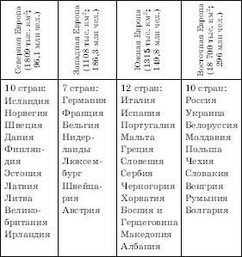
Подобная классификация не может игнорироваться географами хотя бы уже потому, что она лежит в основе всех статистических материалов ООН. Но при этом нельзя не заметить, что отнесение Великобритании и Ирландии да и стран Балтии к Северной Европе в отечественной географии никогда не было принято.
Прогнозы большинства политологов сводятся к тому, что в обозримом будущем политическая карта зарубежной Европы будет, по-видимому, находиться в состоянии относительно устойчивого равновесия, так что сколько-нибудь кардинальные изменения на ней, в общем, маловероятны. При этом центростремительные тенденции к единой Европе, очевидно, еще более возрастут. Хотя и центробежные тенденции – особенно в государствах с сильными националистическими и сепаратистскими движениями – также могут сохраниться.

3. Европейский союз: уроки интеграции
Европейский союз (ЕС) – наиболее яркий пример региональной экономической интеграции. Впрочем, эту интеграцию называть экономической не совсем точно, поскольку она является одновременно и валютной, и политической, и культурной. В основополагающих документах ЕС четко записано, что союз призван содействовать сбалансированному и устойчивому экономическому и социальному прогрессу стран-членов, в особенности путем создания пространства без внутренних границ, что его цель заключается в проведении общей внешней политики и политики в области безопасности, развитии сотрудничества в области юстиции и внутренних дел.^{[5]} Словом, речь идет о создании действительно совершенно новой Европы, Европы без границ. Известно, что в свое время В. И. Ленин резко выступал против идеи Соединенных Штатов Европы. Похоже, однако, что в наши дни она обрела вполне зримые черты.
В своем формировании современный Европейский союз прошел несколько этапов, которые прежде всего отражали его, так сказать, развитие вширь.
Формальной датой зарождения ЕС можно считать 1951 год, когда было учреждено Европейское объединение угля и стали (ЕОУС) в составе шести стран: Германии, Франции, Италии, Бельгии, Нидерландов и Люксембурга. В1957 г. те же шесть государств заключили между собой еще два соглашения: о Европейском экономическом сообществе (ЕЭС) и о Европейском сообществе по атомной энергии (Евратом). Первое расширение сообщества, которое в 1993 г. было переименовано в Европейский союз, произошло в 1973 г., когда в его состав вошли Великобритания, Дания и Ирландия, второе – в 1981 г., когда в него вступила Греция, третье – в 1986 г., когда ко всем этим странам добавились Испания и Португалия, четвертое – в 1995 г., когда в ЕС вошли также Австрия, Швеция и Финляндия. В результате число стран – членов ЕС возросло до 15.
В 1990-х гг., особенно после распада мировой социалистической системы, тяга европейских стран к вступлению в Европейский союз еще более возросла, что в первую очередь относится к странам Восточной Европы. После длительных переговоров и согласований в мае 2004 г. полноправными членами этой организации стали Польша, Чехия, Словакия, Венгрия, Словения, Литва, Эстония, а также Кипр и Мальта. Следовательно, стран ЕС стало уже 25. А в начале 2007 г. к ним присоединились еще Румыния и Болгария (рис. 1). В перспективе расширение состава ЕС, по всей видимости продолжится. Уже в 2010 г. в него может войти Хорватия, а за ней наступит очередь Македонии, Албании, Боснии и Герцеговины, Сербии, Черногории. Свою заявку на вступление в ЕС уже давно подала и Турция.
Одновременно с развитием Европейского союза вширь происходило и его развитие вглубь, которое прошло примерно те же этапы. На начальном этапе существования интеграционной группировки главная задача заключалась в создании таможенного союза и общего рынка товаров, поэтому в обиходе ее обычно так и именовали Общим рынком. К середине 1980-х гг. эта задача была в основном выполнена, причем Общий рынок, который стали называть единым внутренним рынком (ЕВР), обеспечивал уже свободное передвижение не только товаров, но и услуг, капиталов, людей. После этого в 1986 г. странами-членами был подписан Единый европейский акт и началась подготовка к переходу от ЕВР к экономическому, валютному и политическому союзу стран ЕС.
На этом пути достигнуты значительные успехи.
Во-первых, фактически уже создано единое европейское экономическое пространство 29 стран. Если в конце 1990-х гг. доля внутрирегиональной торговли в ЕС превышала 60 %, то теперь она еще выше.
Во-вторых, по Шенгенскому соглашению фактически создано и единое европейское безвизовое пространство, в пределах которого нет пограничников, а для посещения любой из стран достаточно получить только одну действующую повсюду визу. Шенгенское соглашение действует с марта 1995 г. Сначала к нему присоединились десять стран – Бельгия, Нидерланды, Люксембург, Франция, ФРГ, Австрия, Италия, Испания, Португалия и Греция, в марте 2001 г. еще пять государств Северной Европы – Финляндия, Швеция, Норвегия, Дания и Исландия, а в начале 2008 г. еще восемь стран Восточной Европы и Мальта, на границах которых были страны контрольно-пропускных пунктов. Жители остальных стран, включая Россию, для въезда в ЕС должны получить визу.
В-третьих, что особенно важно, с 1 января 1999 г. в странах ЕС была введена единая валютная система, означавшая переход к общей валюте – евро. Правда, на первом этапе в зону евро вошли только 12 из 15 стран ЕС (вне ее остались Великобритания, Дания и Швеция), но и их население составило более 300 млн человек, превысив численность жителей США. Вместе 12 стран сформировали уже экономический и валютный союз (ЭВС), который в литературе часто именуют Евролендом или Еврозоной. Одновременно начал работать и Единый центральный банк.
После введения единой валюты евро ее переводной курс по отношению к национальным валютам стран Еврозоны был зафиксирован административным путем на неизменном уровне. Это означает, что бельгийские и люксембургские франки, немецкая марка, испанская песета, французский франк, ирландский фунт, итальянская лира, голландский гульден, австрийский шиллинг, португальский эскудо и финская марка стали переводиться на евро по строго фиксированному курсу. А для стран, не входящих в Еврозону, был установлен плавающий курс, котировки которого по отношению к доллару и другим валютам подвержены ежедневным изменениям.
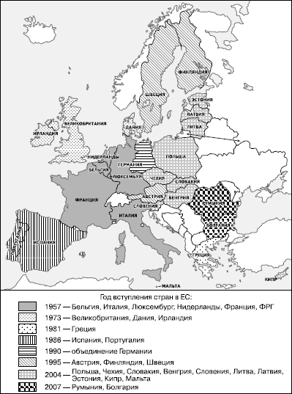
Рис. 1. Расширение Европейского союза
Так продолжалось до начала 2002 г., после чего наличные новые купюры и монеты евро полностью заменили национальные валюты 12 стран. Пропорционально их переводному курсу были изменены и все рыночные цены, заработная плата, пенсии, налоги, банковские счета и пр. В 2008 г. число стран зоны евро достигло 15. Одновременно в зону евро вошли еще около 25 стран и территорий, в большинстве своем входивших в зону франка, например шесть заморских департаментов Франции и 14 бывших ее владений в Африке. Новая валюта была принята также в микрогосударствах Европы – Андорре, Монако, Сан-Марино и Ватикане.
Можно добавить, что в связи с уже упоминавшимся приходом к власти в большинстве стран ЕС социалистических и социал-демократических партий больше внимания стало уделяться не только финансово-экономическим, но и чисто гуманитарным проблемам. Так, при ЕС действует Комитет по образованию, в задачи которого входит согласование содержания и методов школьного образования. В Париже работает специальный Европейский институт образования и социальной политики. Существуют также Центр педагогических исследований и инноваций, Европейский институт исследований университетского образования, Европейский центр профессионального образования. С целью ликвидации языкового барьера осуществляются международные программы «Лингва» и «Эразмус». Первую из них начали реализовывать еще в 1989 г. в 12 странах. Она направлена на изучение десяти государственных языков: английского, французского, немецкого, итальянского, испанского, португальского, голландского, датского, греческого и ирландского. С 1987 г. воплощается в жизнь также программа «Эразмус», главная цель которой – расширение обмена студентами между странами союза.
К настоящему времени уже вполне сложилась и институциональная структура Европейского союза, сформировался механизм его функционирования, включающий в себя как межнациональные, так и наднациональные органы. К числу главных из них относятся: 1) Европейский парламент (Европарламент) – главный орган ЕС, 626 депутатов которого избирают прямым всеобщим голосованием сроком на 5 лет. Национальные квоты в Европарламенте закреплены за странами в соответствии с численностью их населения. 2) Совет Европейского союза (его не следует путать с Советом Европы, упоминавшимся выше), который формируется чиновниками из правительств государств – членов ЕС и тоже имеет право законодательной инициативы. 3) Европейская комиссия – главный исполнительный орган ЕС, который отвечает за исполнение решений, принятых Европарламентом и Советом Евросоюза. 4) Европейский суд – высший судебный орган ЕС.
Сессии Европарламента происходят в Страсбурге и Брюсселе. Заседания Совета Европейского союза происходят в Брюсселе. Основные учреждения Еврокомиссии также размещены в Брюсселе, а Европейский суд базируется в Люксембурге. В 1980-х гг. сложилась и основная символика ЕС: официальным гимном его стала ода «К радости» из девятой симфонии Бетховена, а флагом – синее полотнище с 15 золотыми звездами. Но Европейская конституция, принятие которой намечалось еще в 2003 г., не принята до сих пор.
Ныне, как уже было отмечено, Европейский союз выступает в качестве одного из ведущих центров мировой экономики, оказывая большое воздействие на все мировое хозяйство. Его доля в мировом ВВП и промышленном производстве превышает ¹/₅, а в мировой торговле составляет почти ²/₅. В экономической литературе этот центр иногда сравнивают с двумя другими ведущими центрами мирового хозяйства – США и Японией. Оказывается, что ЕС опережает два других мировых центра по многим ведущим показателям – и по доле в ВВП всех стран ОЭСР, и по доле в мировой торговле, и по валютным резервам. Страны ЕС занимают важные позиции не только в производстве традиционной промышленной продукции (станки, автомобили), но и во многих наукоемких отраслях. Они проводят единую региональную политику – и отраслевую (в особенности в аграрном секторе), и территориальную. В среднем в странах ЕС доля третичного сектора в структуре ВВП составляет 65 %, а в некоторых из них – и более 70 %. Это свидетельствует о постиндустриальной структуре их экономики.
Однако все эти достижения не означают, что страны ЕС не сталкиваются с довольно сложными геополитическими и социально-экономическими проблемами. Некоторые из этих проблем вытекают из того, что по своей экономической мощи входящие в ЕС государства различаются очень сильно, ведь это союз великих держав и малых стран (табл. 2). Нетрудно подсчитать, что объем ВВП десяти малых стран ЕС меньше ВВП одной Германии. К тому же и в интеграционные процессы они врастают, что называется, «с разными скоростями».
Евросоюз как интеграционный регион имеет тесные экономические связи с другими частями мирового хозяйства. Среди его партнеров – США, Япония, Китай, страны Латинской Америки, Африки, других регионов. Экономическими соглашениями разного рода страны ЕС связаны с 60 другими государствами. К этому нужно добавить, что в соответствии с Ломейской конвенцией (заключенной в столице Того г. Ломе) в состав ЕС уже давно были включены в качестве ассоциированных членов 69 стран Африки, Карибского бассейна и Тихого океана (страны АКТ). Поскольку действие упомянутой конвенции завершилось в 1999 г., вместо нее было заключено новое многостороннее соглашение.
Для России экономические и другие отношения с Европейским союзом имеют особое значение, ведь на долю стран ЕС приходится более ¹/₂ ее внешней торговли, и почти ³/₅ всех инвестиций в российскую экономику также поступает из государств Евросоюза. После нескольких лет переговоров в 1997 г. вступило в силу Соглашение о партнерстве и сотрудничестве (СПС) между ЕС и Россией, в соответствии с которым были созданы Комитет парламентского сотрудничества и Совет сотрудничества. За десять лет действия СПС была произведена очень большая работа по развитию углубленных отношений в политической, торгово-экономической, финансовой, правовой и гуманитарной областях, по определению основных целей и механизмов сотрудничества. В 2008 г., началась подготовка к заключению нового базового соглашения о сотрудничестве между Россией и ЕС.
Таблица 2
НЕКОТОРЫЕ ДАННЫЕ О СТРАНАХ ЕС (2007 г.)
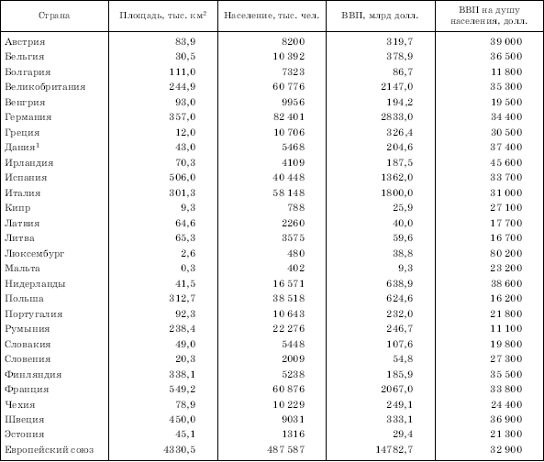

4. Полезные ископаемые зарубежной Европы: размеры запасов и закономерности размещения
Зарубежная Европа располагает довольно разнообразным набором топливных, рудных и нерудных полезных ископаемых. Однако запасы лишь немногих из них по своему значению могут быть отнесены к категориям общемировых или хотя бы общеевропейских. Так, согласно оценкам географов МГУ, в мировых запасах этот регион наиболее выделяется по углю (20 %), цинку (18 %), свинцу (14 %), меди (7 %). Доля его в мировых запасах нефти, природного газа, железной руды, бокситов составляет 5–6 %, а остальные виды минерального сырья представлены в зарубежной Европе меньшими объемами ресурсов. При характеристике ресурсной базы региона нужно принимать во внимание и то обстоятельство, что в большинстве своем бассейны и месторождения минерального сырья в зарубежной Европе были освоены уже давно и в настоящее время сильно истощены. Поэтому регион очень существенно зависит от импорта многих видов минерального сырья – нефти, природного газа, марганцевых и никелевых руд, меди, бокситов, урановых концентратов и др.
Размещение полезных ископаемых по территории зарубежной Европы отличается значительной неравномерностью, которая предопределяется геологическими – прежде всего тектоническими – особенностями строения территории региона. В его пределах обычно выделяют пять основных тектонических структур: Балтийский щит, пояс каледонской складчатости, Северо-Западноевропей-скую впадину, эпигерцинскую платформу и Альпийскую складчатую область. Однако при более генерализованном подходе можно объединить их в две основные группы, совпадающие с северной и южной частями региона (рис. 2).
Главная особенность северной части региона заключается в том, что она имеет преимущественно платформенное строение, хотя и далеко не однородное. Самую древнюю и устойчивую территорию в ее пределах, сложенную кристаллическими породами, образует, как известно, Балтийский щит. На востоке в пределы зарубежной Европы заходит также очень древняя, докембрийская Восточно-Европейская платформа, покрытая мощным чехлом осадочных пород. Большую часть остальной территории занимает более молодая, так называемая эпигерцинская платформа, образовавшаяся на месте герцинской складчатости, которая протекала в каменноугольный и пермский периоды. Для нее характерно мозаичное сочетание платформенных участков с межгорными впадинами и краевыми прогибами. Эти особенности тектонического строения в первую очередь и определяют состав и размещение полезных ископаемых. Обобщая, можно, видимо, утверждать, что генетически они связаны, во-первых, с кристаллическим фундаментом платформы, во-вторых, с ее осадочным чехлом и, в-третьих, с краевыми и межгорными прогибами.
Полезные ископаемые, связанные с кристаллическим фундаментом платформы и имеющие ярко выраженное магматическое происхождение, наиболее характерны для Балтийского щита. В качестве примера можно привести месторождения железной руды в Северной Швеции – Кирунаваре, Елливаре и др. Оруднение здесь протягивается от поверхности до глубины 2000 м, а содержание железа в руде достигает 62–65 %. В пределах того же щита на территории Финляндии, Швеции и Норвегии имеются также месторождения цветных металлов. Разнообразные рудные месторождения магматического и метаморфического происхождения встречаются и в пределах эпигерцинской платформы на территории ФРГ, Франции, Испании и некоторых других стран.
Полезные ископаемые, обязанные своим происхождением осадочному чехлу платформы, еще более велики и разнообразны. Так, в палеозое (пермь) образовались меднорудные бассейны Польши и ФРГ.
В польской Нижней Силезии залежи медной руды были открыты в 1957 г. Среднее содержание меди в медистых песчаниках, залегающих на глубине 600—1000 м, составляет здесь 1,5°%; кроме того, руды содержат серебро, никель, кобальт, свинец, цинк и другие металлы. Общие запасы медных руд оцениваются в 3 млрд т, что эквивалентно более чем 50 млн т металла. Это ставит Польшу на первое место в Европе и четвертое место в мире. С отложениями пермского возраста, оставленными так называемым цехштейновым морем, связаны также многочисленные месторождения каменной соли (соляные купола) в Польше, залежи калийных солей в ФРГ и французском Эльзасе.
В мезозое (юра) в мульдообразных понижениях на территории Лотарингии (Франция) возникли залежи железной руды, оценивающиеся в 4 млрд т. Однако содержание железа в лотарингской руде довольно низкое (25–35 %), ик тому же она содержит примесь фосфора. Все это лишь отчасти компенсируется неглубоким ее залеганием, позволяющим вести добычу открытым способом.
Главное полезное ископаемое кайнозойского возраста, связанное с осадочным чехлом платформы, – бурый уголь, который дошел до нас в виде многочисленных бассейнов палеогенового и неогенового возраста на территории ФРГ (Нижнерейнский, Лаузицкий), Польши (Белхатув), Чехии (Северо-Чешский).
Среди полезных ископаемых, обязанных своим происхождением краевым прогибам, главную роль играют уголь, нефть и природный газ. Каменноугольные бассейны региона образуют своего рода широтную ось, протягивающуюся от Великобритании через бассейны северной Франции и южной Бельгии, Рурский и Саарский бассейны ФРГ до Остравского бассейна Чехии, Верхнесилезского и Люблинского бассейнов Польши. (Добавим, что далее к востоку на той же оси находится и Донецкий бассейн.) Такое расположение каменноугольных бассейнов, образующих вместе один из крупнейших в мире поясов угленакопления, объясняется тем, что в каменноугольный период здесь проходил северный краевой прогиб эпигерцинской платформы. Поэтому и в структурно-тектоническом отношении бассейны этого пояса обнаруживают большое сходство, что можно проиллюстрировать на примерах крупнейших из них – Рурского (общегеологические запасы около 290 млрд т, площадь 5,5 тыс. км²) и Верхнесилезского (120 млрд т, 4,5 тыс. км²).
Оба эти бассейна относятся к типу паралических, образовавшихся в крупных тектонических впадинах. В течение всего каменноугольного периода происходило постепенное прогибание этих впадин, сопровождавшееся интенсивным осадконакоплением, а также неоднократными морскими трансгрессиями.
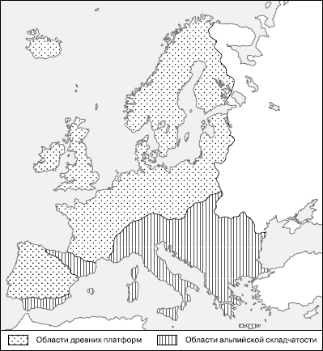
Рис. 2. Основные черты тектонического строения территории зарубежной Европы
Однако образование каменного угля связано только с отложениями верхнего карбона, которые в Рурском бассейне достигают мощности 5000–6000 м, а в Верхнесилезском 3000–7000 м.^{[6]} Это означает, что горно-геологические условия залегания углей в Верхнесилезском бассейне более благоприятные. К тому же глубина разработок в нем меньше, чем в Рурском. Однако по качеству углей и в особенности по доле углей коксующихся марок Рурский бассейн стоит впереди Верхнесилезского.
Нефтегазоносные бассейны, разведанные в северной части зарубежной Европы, как правило, очень невелики по размерам. Генетически они связаны с небольшими межгорными впадинами эпигерцинской платформы. Единственный крупный бассейн этого региона– Североморский. Он возник в пределах Североморской синеклизы, где толща осадочных отложений палеозойского, мезозойского и кайнозойского возраста достигает мощности 9000 м. Эта толща характеризуется обилием нефтеносных коллекторов и нефтегазоупорных покрышек.
Главная особенность южной части региона заключается в том, что она находится в пределах геологически гораздо более молодой складчатой зоны, входящей в состав обширного европейско-азиатского геосинклинального пояса. Отличия этой части региона от северной: значительно более молодой геологический возраст большинства полезных ископаемых, происхождение которых связано преимущественно с эпохой альпийского горообразования; преобладание рудных ископаемых магматического и метаморфического происхождения; меньшая территориальная концентрация минеральных ресурсов.
Рудные бассейны и месторождения южной части региона (хромовые, медные, полиметаллические, ртутные руды) имеют магматическое происхождение и большей частью связаны с вулканическими интрузиями. Исключение составляют бокситы, месторождения которых образуют широкий средиземноморский пояс, простирающийся от Франции до Греции. Они образовались здесь в озерных и морских условиях при господстве влажного субтропического климата и связаны с элювиальными красно-цветными породами – латеритами (от лат. later – кирпич).
В осадочных отложениях сформировались также месторождения и бассейны угля, нефти и газа, самородной серы. Среди угольных преобладают бассейны бурого угля, прежде всего самого низкосортного его вида – лигнита (например, Косовский в Сербии, Восточно-Мариц-кий в Болгарии). В большинстве случаев они образовались в небольших межгорных и внутригорных впадинах в условиях озерного осадконакопления. Небольшие нефтегазоносные бассейны также возникли в межгорных и внутригорных впадинах, а самый крупный из них – Предкарпатский бассейн в Румынии – образовался в пределах обширного краевого прогиба, протягивающегося вдоль Южных и Восточных Карпат. В этом бассейне разведано более 70 месторождений нефти и газа, находящихся в отложениях кайнозоя и мезозоя. Однако добыча нефти началась здесь еще в середине XIX в., и ныне месторождения сильно истощены. Разведка и добыча нефти давно уже направлены не столько «вширь», сколько «вглубь», и глубина скважин достигает 5000–6000 м.
Страны зарубежной Европы могут служить наглядным примером «некомплектности» набора полезных ископаемых. Так, в Польше велики запасы каменного угля, медных руд, серы, но почти нет нефти, природного газа, железной руды. В Болгарии, наоборот, нет каменного угля, хотя запасы лигнитов, медных руд, полиметаллов довольно значительны.

5. Польдеры и дамбы в Нидерландах
Название «Нидерланды», в переводе означающее «низменная страна», очень точно характеризует главную особенность строения ее поверхности, значительная часть которой (по разным источникам от ¹/₃ до ²/₃) расположена ниже уровня моря. Да и почти вся остальная ее территория не поднимается над нулевой отметкой более чем на 1 м; только на крайнем юго-востоке страны есть более возвышенные местности.
До начала активного вмешательства человека прибрежные низины представляли собой обширные земноводные пространства, состоявшие из ваттов, заливаемых морем при каждом приливе, и маршей, которые подвергались затоплению только при самых высоких приливах и штормах. Еще в начале нашей эры римский историк Плиний Старший писал: «Живущее здесь убогое племя устраивало свои поселения на естественных высотах или искусственно насыпанных холмах, вершины которых поднимаются над гребнями самых больших волн, какие до сих пор наблюдались. Когда вода заливает окрестность, эти хижины напоминают забытые в море суда».
Близость к морю определяет всю жизнь Нидерландов на протяжении тысячелетий. В XVII в. эта страна превратилась в сильнейшую морскую и торговую державу Европы. Она имела крупнейший в мире флот, внесла большой вклад в Великие географические открытия, создала одну из первых колониальных империй, достигла больших успехов в науке и технике (изобретение хронометра, телескопа, секстанта), в картографии (Г. Меркатор). Именно в Нидерландах родились такие ставшие интернациональными морские термины, как матрос, боцман, шкипер, кубрик, трап, баркас, норд-вест, норд-ост.
Но одновременно история этой страны– это история непрекращающейся борьбы людей с морем. Правда, сама же природа пришла здесь на помощь человеку, защитив часть побережья довольно широким поясом песчаных дюн. Но этот пояс был несплошной, и к тому же песок развевался ветрами. Тогда люди стали укреплять дюны различными посадками, а в местах разрывов сооружать земляные дамбы и плотины. Такие же дамбы и плотины они начали возводить на реках. Отсюда, кстати, происходят и многочисленные географические названия с окончанием «дам» (дамба, плотина), например Амстердам («плотина на р. Амстел») или Роттердам («плотина на р. Ротте»). В наши дни общая протяженность непрерывной цепи дамб и укрепленных дюн превышает 3000 км! Да и строят их уже не из песка и камня, а из железобетонных и стальных конструкций.
Отгородившись от моря, голландцы принялись за создание польдеров. Это тоже голландский термин, обозначающий отвоеванный у моря участок земли, защищенный со всех сторон дамбами и используемый для расселения людей и различных форм хозяйствования. Еще больше польдеров стало возникать на месте осушенных озер и торфяников, превращаемых в плодородные поля. Уже в 60-х гг. XX в. на месте одного из осушенных озер к югу от Амстердама возник главный международный аэропорт страны – Схипхол, один из крупнейших в Европе. В средние века для откачки воды использовали ветряные мельницы, в XIX в. стали применять паровые насосы, а в XX в. – электрические помпы. Всего к началу XXI в. в стране создано уже 2,8 тыс. больших и малых польдеров общей площадью 20 тыс. км², что соответствует примерно ¹/₂ территории страны.
Главным районом создания польдеров в Нидерландах было и остается о з. Э й с с е л м е р, возникшее на месте залива Северного моря Зёйдерзе.
Исторические документы свидетельствуют о том, что еще в 1282 г. разбушевавшееся в очередной раз Северное море в нескольких местах прорвало дюны и, соединившись с оз. Флево, образовало обширный морской залив Зёйдерзе. Такое расширение береговой линии голландцы умело использовали. На берегу залива возник крупный порт Горн (Хорн), откуда направлялись в плавание многие экспедиции голландских мореходов. Любопытно, что южная оконечность материка Южной Америки была названа мысом Горн в честь этого голландского города: открывший мыс в 1616 г. Виллем Схаутен был родом из Горна. Здесь же родился другой знаменитый голландский мореплаватель – Абель Тасман. Но со временем морские наносы отрезали Горн от моря, и он потерял свое значение. (Заметим, что такая же судьба постигла бельгийский порт Брюгге, итальянский порт Адрия в устье р. По, некоторые другие морские порты.) А недостаток жизненного пространства ощущался все сильнее.
Еще в конце XIX в. молодой инженер Корнелиус Лели выдвинул очень смелый по тем временам проект осушения залива Зёйдерзе, но тогда он не был утвержден. Осуществление проекта началось только в 20-х гг. XX в., причем под руководством того же К. Лели. Сначала была построена дамба, отделившая залив от акватории Северного моря и превратившая его в оз. Эйсселмер. Эта дамба, имеющая длину 32,5 км, занесена в Книгу рекордов Гиннесса как самая большая морская дамба из всех существующих в мире. Затем в соответствии с проектом началось осушение оз. Эйсселмер и создание пяти польдеров (рис. 3).
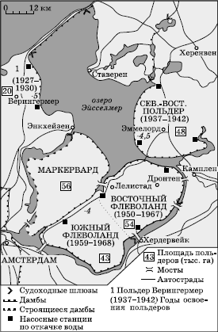
Рис. 3. Польдеры в Нидерландах
Первым, еще в конце 1920-х гг., был окультурен польдер Верингермер, где было создано более 500 ферм. (Однако в апреле 1945 г., перед самым окончанием войны, немецкие войска, чувствуя приближение капитуляции, взорвали защитную дамбу, и через 48 часов весь польдер скрылся под пятиметровым слоем воды. Восстановление его завершилось только через несколько лет.) Затем был создан Северо-Восточный польдер, а в 1950—1960-е гг. польдеры Восточный и Южный Флеволанд. И в наши дни продолжается работа на самом большом польдере – Маркервард. Общая площадь пяти польдеров превышает 220 тыс. га. Их абсолютно ровная поверхность, пересеченная многочисленными каналами, используется прежде всего для сельского хозяйства. Построены небольшие, но вполне современные городки. После создания Восточного и Южного Флеволанда на территории этих польдеров была образована новая, двенадцатая по счету, провинция страны – Флеволанд. А административным центром ее стал Лелистад («город Лели»).
Создание таких больших польдеров – дело исключительно сложное и трудоемкое. Сначала нужно отгородить часть озера высокой и прочной насыпью – дамбой. Затем насосами откачивается вода со всей территории польдера. Далее специальными машинами снимается и удаляется весь грунт, поскольку он засолен морской водой, и все пространство засыпается новой землей. Когда эти операции произведены, при помощи самолетов и вертолетов осуществляется посадка тростника и других культур, дренирующих и укрепляющих почву. Прокладываются также дренажные трубы. Пока идет формирование почвенных горизонтов, польдер находится в руках государства. И только лет через десять, когда к тому же будут построены дороги, здания ферм и небольшие поселки, уже ухоженная земля сдается в аренду фермерам. Видимо, это именно тот самый процесс, который получил в географии наименование «конструирование ландшафта».
Второе направление деятельности голландцев, связанное с обузданием морской стихии, заключается в борьбе с наводнениями. Оно также нашло выражение прежде всего в одном главном проекте, который получил наименование «Дельта-план».
Большие нагонные (с моря) наводнения в Нидерландах – не редкость. Например, уже в XX в. они имели место в 1906, 1912, 1916 гг. Но наводнение, произошедшее в самом конце января – начале февраля 1953 г., по своей силе превосходило большинство предыдущих. Крайне неблагоприятное сочетание 10-балльного шторма с сильнейшим ветром и полуденного прилива привело к тому, что уровень воды прибрежной части моря поднялся на 3,5 м. Защитные дамбы были прорваны в 67 местах, и морская вода прямо-таки захлестнула совместную дельту Рейна, Мааса и Шельды. В результате было затоплено почти 1500 км² земель, погибли около 2000 человек и десятки тысяч голов скота, были разрушены почти 50 тыс. строений, дороги, мосты. В целом от наводнения пострадало не менее 750 тыс. человек, а материальный ущерб от него был оценен в 1 млрд долл. Словом, это была национальная трагедия. На восстановление разрушенных дамб (при котором использовались сохранившиеся в Англии старые бетонные кессоны, предназначавшиеся для высадки союзных войск в Нормандии в 1944 г.) ушло около года.
Но в том же 1953 г. родился капитальный проект, имевший целью полное избавление жителей Зеландии и Северного Брабанта от угрозы подобных катастрофических наводнений. Этот проект получил наименование «Дельта-план», а смысл его заключался в том, чтобы перегородить устья рек, впадающих в Северное море к югу от Роттердама, дамбами и плотинами, превратив их тем самым в пресные водоемы. В ходе осуществления плана были сооружены: шлюзовые заграждения для защиты польдеров, пять первичных дамб, закрывших эстуарии Мааса и Шельды (рис. 4), пять вспомогательных дамб, расположенных восточнее, а также много каналов, шлюзов, мостов, автодорог. Общая длина дамб составила около 30 км, причем они сократили длину береговой линии почти на 700 км, выпрямив ее вдоль берега моря.
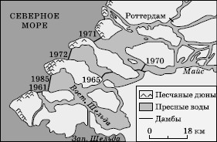
Рис. 4. Проект «Дельта-план» в Нидерландах (по А. Б. Авакяну)
Едва ли не самой ответственной и сложной частью всего «Дельта-плана» стало перекрытие широкого эстуария Восточной Шельды. Сначала предполагали соорудить здесь глухую плотину, но при ней стал бы невозможен водообмен между морем и образовавшимся за плотиной водоемом. Поэтому вместо плотины в устье Восточной Шельды возвели специальную противонагонную преграду высотой от 30 до 50 м, которая состоит из мощных бетонных опор со стальными воротами-затворами между ними, которые при угрозе наводнения можно быстро закрыть. 4 октября 1986 г. королева Нидерландов Беатрикс нажатием кнопки опустила все 62 стальных затвора (каждый шириной 45 м), введя тем самым в эксплуатацию гигантское гидротехническое сооружение стоимостью 2 млрд долл. А доступ судам к бельгийскому порту Антверпен обеспечен по Западной Шельде.
В Нидерландах разработан еще один крупнейший проект, ставящий целью осушение акватории Баддензе, отделяющей Западно-Фризские о-ва от материка. Для этого необходимо построить основные плотины длиной 100 км и дополнительные, расчленяющие пресноводное озеро на несколько бассейнов, длиной 150 км. Нельзя не согласиться с известным специалистом по географии Нидерландов Л. Р. Серебрянным, считающим, что технически этот проект осуществим (хотя он и потребует огромных средств и 50 лет работы), но он нанес бы непоправимый вред рыбным ресурсам, нидерландской популяции тюленей и множеству ценных птиц.^{[7]}

6. Зарубежная Европа: проблемы воспроизводства населения
Зарубежная Европа – регион с весьма сложной и в целом неблагоприятной демографической ситуацией. На мировом фоне он выделяется самой низкой рождаемостью и самым низким естественным приростом населения, словом, состоянием «демографической зимы». Доказательством этого тезиса могут служить данные, приведенные в таблице 3.
Рассмотрим сначала показатели рождаемости. После сравнительно непродолжительного «бэби-бума», характерного для конца 40– 50-х гг. XX в. и являвшегося своеобразным демографическим следствием Второй мировой войны, в большинстве стран региона проявилась отчетливая тенденция к снижению уровня рождаемости. В результате в 2006 г. средний для региона показатель упал до 10 человек на 1000 жителей, т. е. оказался в 2 раза ниже среднемирового (²⁰/₁₀₀₀). Этому показателю соответствует такой уровень фертильности (плодовитости), при котором женщина в течение репродуктивного периода производит на свет в среднем 1,5 ребенка; при нем расширенное воспроизводство не обеспечивается.
Причины такого снижения уровня рождаемости многообразны. Главными среди них следует, очевидно, считать естественные демографические процессы: увеличение средней продолжительности жизни, постепенное старение населения, вхождение в новую стадию демографического перехода. Однако нужно учитывать и такие социально-экономические факторы, как резкое возрастание «цены ребенка», влияние разного рода экономических и политических потрясений, непрочность семьи^{[8]} и др.
Таблица 3
ВОСПРОИЗВОДСТВО НАСЕЛЕНИЯ В ЗАРУБЕЖНОЙ ЕВРОПЕ В 2006 г., ЧЕЛОВЕК НА 1000 ЖИТЕЛЕЙ
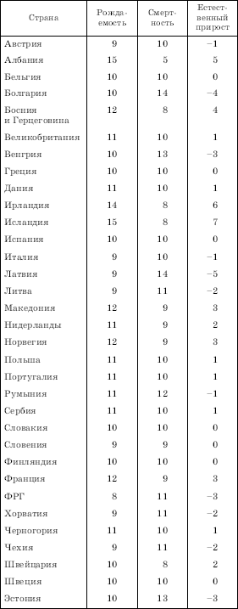
В таблице 3 особенное внимание привлекают те страны, которые имеют самую низкую рождаемость, в пределах 8–9 человек на 1000 жителей (8—9b), – Латвия, Литва, Чехия, Италия, Словения, ФРГ, Австрия, Хорватия. Именно в этих государствах общая демографическая ситуация отличается особой сложностью, а уровень фертильности самый низкий. Можно добавить, что показатели рождаемости в них также самые низкие в мире.
Таблица 3 свидетельствует также о довольно высоком уровне смертности, который в среднем для всего региона составляет тоже 10 человек на 1000 жителей, т. е. превышает среднемировой. Объяснение этому факту нужно искать прежде всего в тех же общих процессах увеличения средней продолжительности жизни, старения населения, нарушения полового состава в периоды двух мировых войн. Но нельзя не учитывать и таких причин, как профессиональные заболевания, производственный травматизм, несчастные случаи, влияние алкоголизма, курения, наркомании. Например, на автодорогах зарубежной Европы ежегодно погибают более 100 тыс. человек и около 2 млн получают ранения и увечья. Поскольку все это в первую очередь относится к мужской части населения, смертность среди мужчин, как правило, значительно выше.
Наконец, своеобразным итогом анализа таблицы 3 может послужить знакомство с данными колонки о естественном приросте населения, которое позволяет сделать следующие выводы. Во-первых, о том, что все страны зарубежной Европы относятся к первому типу воспроизводства населения. Во-вторых, о том, что в наши дни только в нескольких государствах региона (Албания, Франция, Ирландия, Исландия, Норвегия, Босния и Герцеговина, Македония) реально обеспечивается более или менее расширенное воспроизводство населения. В-третьих, о том, что в большинстве стран зарубежной Европы это воспроизводство либо крайне суженное (Великобритания, Нидерланды, Дания, Швейцария, Польша, Сербия), либо «нулевое», не обеспечивающее даже прямого замещения поколений (Бельгия, Швеция, Финляндия, Испания, Греция, Словакия, Словения). В-четвертых, о том, что самую большую группу образуют 11 стран с отрицательным естественным приростом населения (Австрия, Болгария, Венгрия, Италия, Латвия, Литва, Румыния, ФРГ, Хорватия, Чехия, Эстония), фактически уже вступившие в стадию депопуляции. Наглядной иллюстрацией сказанного может служить рисунок 5.
В результате средний показатель естественного прироста населения для современной зарубежной Европы оказывается почти «нулевым». Еще в 1950 г. абсолютный годовой прирост населения составлял почти 5,5 млн человек, но уже в 1990 г. он упал до 1,3 млн, а в 2000 г. оказался совсем незначительным. Да и все население региона с 1990 по 2007 г. выросло лишь с 488 млн до 527 млн человек. Соответственно и доля зарубежной Европы в мировом населении уменьшилась, как уже отмечалось, с 15,5 % в 1950 г. до 8 % в 2007 г.
Большой интерес представляет анализ основных демографических показателей зарубежной Европы в разрезе четырех ее субрегионов (табл. 4).
Из таблицы 4 со всей очевидностью вытекает, что наихудшая демографическая ситуация сложилась в странах Восточной Европы. Именно для них характерны самые низкие показатели рождаемости, самый высокий уровень смертности, отрицательный естественный прирост населения, самая большая младенческая смертность («рекордсмен» Европы в этом отношении, если не считать Албании, – Румыния с показателем ¹⁷/₁₀₀₀), самая низкая фертильность женщин (в Болгарии, Чехии – 1,3 ребенка на одну женщину за репродуктивный период) и, наконец, самая низкая средняя продолжительность жизни (у мужчин 62 и у женщин 74 года). Такая демографическая ситуация, помимо чисто демографических факторов, объясняется социально-экономическими трудностями, сопровождающими переход от одной общественной системы к другой, а в некоторых странах (бывшая Югославия) также и длительной политической нестабильностью.
Таблица 4
ОСНОВНЫЕ ДЕМОГРАФИЧЕСКИЕ ПОКАЗАТЕЛИ ПО СУБРЕГИОНАМ ЗАРУБЕЖНОЙ ЕВРОПЫ В 2006 г.
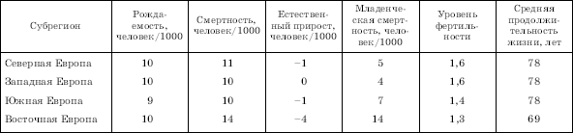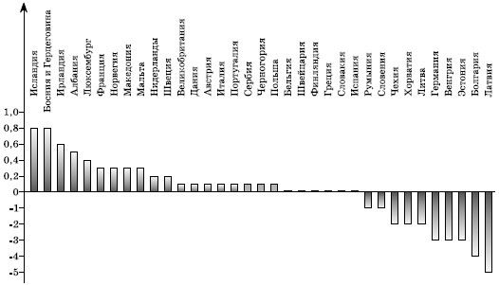
Рис. 5. Естественный прирост населения в странах зарубежной Европы в 2006 г., %
В странах Западной, Южной и Северной Европы демографическая ситуация тоже довольно непростая: достаточно вспомнить перечисленные выше страны с нулевым и минусовым естественным приростом населения. Добавим, что в начале XXI в. в этих субрегионах он тоже стал нулевым или минусовым.
Неудивительно, что большинство стран региона стремится проводить демографическую политику, направленную на повышение уровней рождаемости и естественного прироста населения. До начала 1990-х гг. наиболее активно и даже жестко такую политику проводили страны Восточной Европы, теперь – страны Европейского союза, например Франция, Германия. Но результаты ее не очень существенны. Так, в Германии возраст вступления в брак даже вырос: у женщин до 28, а у мужчин до 30 лет.
Пожалуй, наиболее спорным был и остается вопрос о запрещении или легализации абортов. В Румынии при режиме Чаушеску делать аборты разрешали только женщинам, имевшим пять и более детей, а за незаконный аборт врачам грозило тюремное заключение. В Польше запрет на аборты был введен только в начале 1993 г. В большинстве стран Южной Европы с преобладанием католицизма аборты законодательно запрещены, а в протестантских странах Западной и Северной Европы, напротив, легализованы. Это породило своего рода «аборт-туризм»: женщины для этой цели специально приезжают в страну с более либеральным законодательством. Очень любопытным примером отношения к абортам может служить Бельгия, где долгое время под давлением католической церкви они были запрещены. А когда в 1990 г. в парламенте обсуждали вопрос об их легализации, король Бодуэн I, чтобы избежать конфронтации с Ватиканом и не оказывать давления на своих подданных, принял поистине беспрецедентное решение на короткое время (39 часов)… отречься от престола. В конце 1990-х гг. в первую десятку стран мира по показателю числа абортов на тысячу женщин в возрасте от 15 до 44 лет из стран зарубежной Европы входили: Румыния (78), Бельгия (68), Сербия (55), Эстония (54) и Болгария (52).
Таблица 5
ПРОГНОЗ ЧИСЛЕННОСТИ ЖИТЕЛЕЙ В ОТДЕЛЬНЫХ СТРАНАХ ЗАРУБЕЖНОЙ ЕВРОПЫ НА 2025 г., млн человек
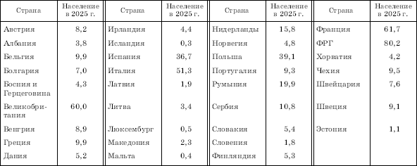
Демографические прогнозы свидетельствуют о том, что в перспективе проблемы воспроизводства населения в зарубежной Европе вряд ли станут более простыми – в первую очередь из-за дальнейшего повышения средней продолжительности предстоящей жизни людей и увеличения доли лиц старших возрастов. Уже 16 % населения стран ЕС имеют возраст более 65 лет (максимум в Италии – 20 %), а средняя продолжительность жизни достигла 78 лет, в том числе 80,5 года для женщин и 74 года для мужчин (максимум в Швеции, Швейцарии, Испании и Исландии – 81 год). Общая численность населения зарубежной Европы, согласно расчетам, в 2025 г. останется на нынешнем уровне. Прогноз роста населения по 34 отдельным странам (табл. 5) свидетельствует о том, что в 14 из них должен произойти некоторый прирост, в 4 численность жителей не изменится, а в 16 она уменьшится.
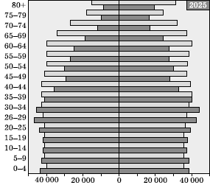
Рис. 6. Возрастно-половая структура населения Европы в 1990 и 2025 гг. (по Б. С. Хореву)
Что же касается старения населения зарубежной Европы, то прогнозируемый ход этого процесса до 2025 г. показан на возрастно-половой пирамиде (рис. 6). Можно добавить, что уже в 2000 г. численность жителей от 60 лет и старше составляла в этом регионе 70 млн человек, а к 2025 г. она, по прогнозам, увеличится до 114 млн, что делает необходимым разработку новых мер социальной поддержки.
В 2006 г. были опубликованы новые прогнозы ООН, относящиеся к изменению численности населения отдельных стран на период до 2050 г. Они говорят о том, что в большинстве стран зарубежной Европы численность жителей к этому времени уменьшится. В первую очередь это относится к Италии, население которой к 2050 г. может уменьшиться до 50,9 млн или на 7,2 млн человек, к Польше, где такое уменьшение может составить 6, бмлн, к Румынии (4,8 млн), к Германии (3,9 млн), к Болгарии (2,6 млн), к Венгрии (1,8 млн). Уменьшится также население Испании, Греции, Австрии, Бельгии, Латвии, Литвы, Эстонии, Чехии, Словакии, Словении, Сербии, Боснии и Герцеговины, Македонии, Хорватии. На нынешнем уровне останется число жителей в Финляндии и Швейцарии. Наряду с этим, прогноз предусматривает рост населения в десяти странах зарубежной Европы. При этом в Дании, Португалии он ожидается совсем небольшим, а в Великобритании, Германии, Дании, Швеции, Норвегии, во Франции, в Нидерландах и Албании – более заметным.

7. Зарубежная Европа: обострение межнациональных отношений
Зарубежная Европа на протяжении длительного времени была регионом многочисленных этнических конфликтов, которые в значительной своей части уходят корнями в далекое историческое прошлое. Несовпадение политических и этнических границ характерно и для современной Европы, но в разных странах и субрегионах оно выражено по-разному. Поэтому рассмотрение межнациональных противоречий в регионе логично начать с характеристики этнического состава населения отдельных его стран.
В свою очередь основой ее может стать четырехчленная группировка стран с подразделением их на однонациональные, страны со значительными национальными меньшинствами, двунациональные и многонациональные. При этом надо оговориться, что только количественные критерии не всегда оказываются достаточными, так что следование им было бы несколько формальным; в некоторых случаях нужно учитывать и другие обстоятельства. Например, в группу однонациональных правильнее включить страны, где доля национальных меньшинств не превышает 5 %, но иногда может быть и большей (табл. 6).
Из таблицы 6 видно, что к категории однонациональных можно отнести 17 стран, не считая микрогосударств. К числу стран с наиболее однородным национальным составом относятся Исландия и Португалия.
Еще 10 стран региона правильнее было бы отнести к числу хотя и не многонациональных, но со значительной долей национальных меньшинств (табл. 7).
Наряду с этим в зарубежной Европе есть двунациональные страны, например Бельгия. С некоторой степенью условности к этой категории можно отнести и Македонию, основное население которой составляют македонцы и албанцы. Наконец, к числу собственно многонациональных стран нужно отнести Швейцарию, Боснию и Герцеговину, Сербию и Черногорию.
Априори можно предположить, что национальные противоречия в однонациональных странах не должны быть выражены относительно резко. В основном так оно и есть, хотя отдельные проявления сепаратизма (отчасти и на национальной почве) возможны и в них.
Таблица 6
СТРАНЫ ЗАРУБЕЖНОЙ ЕВРОПЫ С БОЛЕЕ ИЛИ МЕНЕЕ ОДНОРОДНЫМ СОСТАВОМ НАСЕЛЕНИЯ
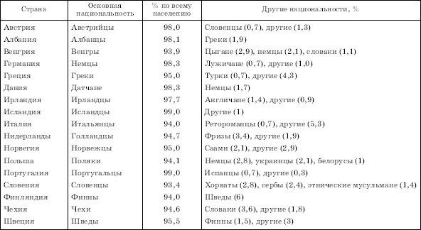
Примерами такого рода могут служить неоднократные попытки Фарерских о-вов, и так пользующихся широкой автономией, отделиться от Дании или идея о провозглашении Паданской республики в Северной Италии.
В группе стран с большой долей национальных меньшинств межнациональные отношения отличаются, как правило, гораздо большей сложностью. Это можно показать на примерах таких стран, как Великобритания, Испания и Франция.
В ВЕЛИКОБРИТАНИИ основные национальные проблемы связаны с Шотландией и Северной Ирландией (Ольстером).
Спор между Англией и Шотландией продолжается уже не одно столетие. В начале XVIII в. под военным и экономическим нажимом Англии шотландский парламент согласился на заключение унии с нею, что фактически означало ликвидацию независимости этой исторической области страны: парламент был упразднен, и сохранились лишь небольшие элементы автономности. С тех пор в Шотландии существует движение за независимость, которому только в самое последнее время удалось добиться ощутимых успехов. В 1997 г. в Шотландии был проведен референдум, на котором ³/₄ населения высказались за восстановление парламента. Таким образом, через 300 лет он был возрожден. Правда, делами экономики, внешней политики, обороны, социального обеспечения всей Великобритании по-прежнему ведает парламент в Лондоне, так что шотландскому парламенту остается лишь занятие сельским хозяйством, образованием, здравоохранением, полицией, туризмом и спортом; но и это значительно улучшило политическую ситуацию. Можно добавить, что реформа в Шотландии была проведена в полном соответствии с политикой стоящих у власти английских лейбористов, которую называют политикой деволюции, т. е. частичной передачи функций центральной власти органам управления на местах. (Кстати, свой парламент был учрежден и в другой исторической области страны с национальными особенностями – Уэльсе.) Однако наиболее радикальные шотландские националисты по-прежнему выступают за полное отделение от Англии и создание независимого государства.
Ситуация в Северной Ирландии отличается еще большей остротой и конфликтностью. Предыстория этого конфликта уходит своими корнями в эпоху раннего нового времени.
Коренное население Ольстера (Северной Ирландии) – ирландцы. Но в XVII–XVIII вв., в период усиленной колонизации этой области английским правительством, сюда были переселены выходцы из Англии и Шотландии, которые заняли не только лучшие земли, но и ключевые позиции в экономической и политической жизни. Коренное же население попало в положение арендаторов и батраков, лишилось большинства политических прав. Такое национальное и социальное расслоение усугубляется религиозными различиями. Коренное ирландское население исповедует католицизм, тогда как выходцы из Англии и Шотландии являются приверженцами англиканской и пресвитерианской церквей. Религиозная чересполосица еще более обостряет обстановку, превращая Ольстер в сложный узел социально-экономических, национальных и религиозных противоречий.
Таблица 7
СТРАНЫ ЗАРУБЕЖНОЙ ЕВРОПЫ СО ЗНАЧИТЕЛЬНОЙ ДОЛЕЙ НАЦИОНАЛЬНЫХ МЕНЬШИНСТВ
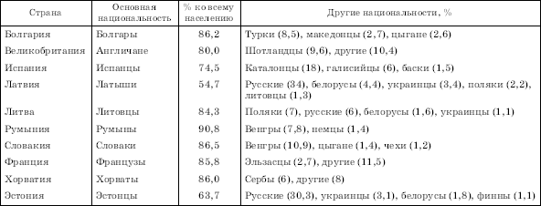
С тех пор как в 1949 г. основная часть Ирландии окончательно вышла из состава Великобритании, став уже не доминионом, а независимым государством, главные усилия ирландских католиков были направлены на присоединение Северной Ирландии к Ирландской Республике. При этом борьба велась не только политическими методами, но и в форме вооруженного сопротивления англичанам, которое осуществляет военизированная группировка под названием Ирландская республиканская армия (ИРА). В результате ее террористических акций погибли тысячи людей, а английское правительство было вынуждено ввести на территорию Ольстера свои войска. Только в 1998 г. правительству удалось достичь соглашения с ольстерскими националистами, которое было затем одобрено на проведенном в Ольстере референдуме. После этого прямое правление Лондона в Ирландии, введенное четверть века назад, было отменено. Было восстановлено также правительство Ольстера. А Республика Ирландия исключила из своего основного закона статьи, в которых северные графства рассматривались как неотъемлемая часть этой страны. Иными словами, в Ольстере также была восстановлена автономия. Но разоружение всех боевиков ИРА еще не закончено, и угроза нового обострения межнациональных противоречий полностью не снята.
В ИСПАНИИ национальная проблема возникла после того, как каталонцы, галисийцы и баски были лишены некоторых административных, финансовых и правовых привилегий, которыми они пользовались раньше, и насильно подчинены центральному правительству в Мадриде. На протяжении 40 лет правления Франко любое проявление их национальных чувств жестоко преследовалось. Не разрешалось вывешивать каталонский и баскский флаги, говорить на национальном языке и даже исполнять национальные танцы. Национальную проблему объявили несуществующей. Но она существовала, и после окончания франкистского режима Испания предприняла несколько важных шагов на пути к ее разрешению. В 1978 г. была принята новая конституция страны, в которой национальному вопросу уделяется большое внимание. Провозгласив единство и неделимость испанской нации, она в то же время признала право на автономию для национальностей и регионов. В соответствии с этим принципом к 1983 г. в стране было образовано 17 автономных районов, включая Каталонию, Галисию и Страну Басков. Это во многом сняло былую напряженность в межнациональных отношениях. Однако в Каталонии и в особенности в Стране Басков, она еще остается.
В Каталонии, как самой экономически развитой части страны, сохранившей к тому же и свой национальный язык, сепаратистские тенденции по-прежнему имеют большую силу. При этом одни партии готовы ограничиться более широкой автономией, а другие настаивают на полном отделении от Испании.
Но главной болевой точкой межнациональных отношений в Испании была и остается Страна Басков, занимающая площадь 17,5 тыс. км² с населением 2,5 млн человек, которая до конца XIX в. сохраняла самостоятельность. Здесь также подавляющее большинство националистических партий требуют от правительства более широкой автономии, а если и добиваются полной независимости, то методами парламентской борьбы. Но крайние националисты и сепаратисты настаивают на образовании собственного государства под названием Эускади (эускал – самоназвание басков), причем в составе не только северных провинций Испании, но и приграничной территории Франции, отделение которой произошло еще в раннем средневековье (рис. 7). В качестве главной вооруженной силы крайних баскских сепаратистов выступает организация под названием ЭТА (Эускади та аската-суна, что означает «Эускади и свобода»), возникшая еще во времена правления Франко и представляющая собой военизированное крыло одной из наиболее радикальных националистических партий Страны Басков. ЭТА много раз объявляла о прекращении террористической борьбы – и каждый раз находила повод для ее возобновления. Несмотря на то что в настоящее время в Стране Басков наступило некоторое политическое затишье, она по-прежнему остается одной из главных «горячих точек» зарубежной Европы.
ФРАНЦИЯ также относится к группе стран со значительной долей национальных меньшинств.
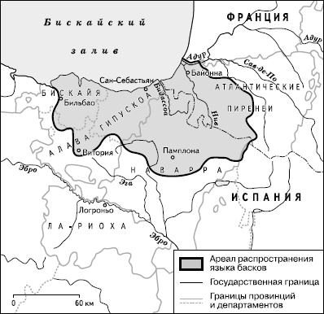
Рис. 7. Страна Басков
Французы составляют 86 % ее населения, тогда как остальное приходится на другие этнические группы. Они отличаются от коренных французов в культурно-языковом отношении и расселены по окраинным районам страны. Это эльзасцы на востоке, говорящие на одном из верхненемецких диалектов, бретонцы на северо-западе, язык которых относится к кельтской группе и родствен языкам уэльсцев и ирландцев, корсиканцы на о. Корсика, говорящие на диалектах итальянского языка, фламандцы на крайнем севере страны, использующие фламандский язык, близкий к голландскому. Кроме того, это баски и каталонцы, живущие в Пиренеях. Все эти народы фактически двуязычны. Сохраняя знание родного языка, они широко используют и французский, на котором обычно ведется обучение, деловое и культурное общение. Во Франции, как и во многих других странах, в последнее время обострилось национальное самосознание этнических меньшинств, которые ведут борьбу за сохранение своей традиционной культуры. Сепаратистское движение наиболее сильно на Корсике, которой французский парламент в 2001 г. решил предоставить ограниченную автономию.
Из других стран этой группы можно упомянуть Румынию, где восстановления автономии давно уже добиваются венгры, компактно проживающие в Трансильвании, Хорватию, где существенные противоречия разделяют хорватов и сербов. Несколько особняком стоят страны Балтии, где наиболее острой проблемой является сохранение политических и других прав русскоязычного населения.
Наиболее ярким примером двуязычной страны в зарубежной Европе может служить БЕЛЬГИЯ, где межнациональные отношения стали сложной проблемой едва ли не с момента образования этого независимого государства в 1830 г. На государственном гербе Бельгии начертан девиз: «В единении сила». Но достичь такого единения не удавалось на протяжении многих десятилетий. Дело в том, что Бельгия – двунациональная и двуязычная страна, населенная в основном фламандцами и валлонами; кроме того, небольшая часть населения на востоке страны говорит по-немецки (рис. 8). Фламандцы живут на севере страны, во Фландрии. Их язык очень близок тому, на котором говорят в соседних Нидерландах. Валлоны живут в южной половине страны, в В а л л о н и и, их родным языком является французский. Но в Бельгии долгое время существовало языковое неравенство, которое отражало различия в социально-экономическом развитии двух ее частей.
В течение XIX и первой половины XX в. экономическим ядром страны была Валлония. Здесь добывался уголь, выплавлялся металл, процветали торговля и ремесла, богатела и множилась буржуазия, концентрировались аристократия и чиновничество. Не только государственным, но и литературным языком считался валлонский, на котором творили такие всемирно известные писатели и поэты, как Шарль де Костер, Морис Метерлинк, Эмиль Верхарн. Фландрия же выполняла роль сельскохозяйственного придатка к бурно развивавшемуся промышленному югу. Ее население подвергалось культурной и национальной дискриминации. Достаточно сказать, что фламандский язык был признан вторым государственным языком только в 1898 г.
Но после Второй мировой войны обе части страны как бы поменялись ролями. В Валлонии, где были представлены в основном угольная, металлургическая и прочие старые отрасли промышленности, начался экономический упадок, затронувший Льеж и другие крупные города. В то же время потенциал Фландрии значительно вырос, причем преимущественно путем развития новых и новейших отраслей индустрии. Выросло и значение Антверпена, Гента, других городов. Можно добавить, что благодаря более высокой рождаемости Фландрия увеличила свой перевес над Валлонией в населении страны. Теперь в ней живет 58 % всех жителей, тогда как в Валлонии – 33 %; остальное приходится в основном на столичный округ Брюссель, входящий в провинцию Брабант. Все это снова резко обострило противоречия между валлонами и фламандцами.
Для выхода из кризиса было решено осуществить переход к федеративному государственному устройству, который был проведен в несколько этапов и завершился в начале 1993 г., когда бельгийский парламент одобрил конституционную реформу. Отныне центральное (федеральное) правительство сохраняет за собой полномочия в области внешних сношений, обороны, безопасности, финансово-валютной политики, тогда как все вопросы экономики, научных исследований, охраны окружающей среды, просвещения, культуры, здравоохранения, спорта и туризма перешли в ведение Фландрии и Валлонии. Одновременно официальным языком во Фландрии стал фламандский, в Валлонии – французский. Что же касается торговли, сферы услуг, транспорта и т. д., то здесь нет никакой регламентации, и можно пользоваться обоими языками.
Особый статус введен для Брюссельского района, где 80 % населения говорит по-французски и 20 % – по-фламандски. Чтобы не ущемить права фламандского меньшинства, во всех учреждениях гарантируется двуязычие. Названия улиц, дорожные указатели, вывески делаются на двух языках. Они употребляются также в торговле и бытовом обслуживании. Кроме того, на востоке страны выделен небольшой район с немецкоязычным населением, которое тоже пользуется равными правами с фламандцами и франкофонами (так здесь называют говорящих по-французски).
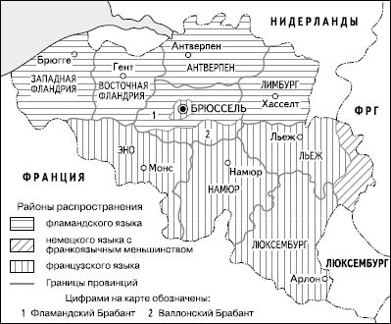
Рис. 8. Этнолингвистические границы в Бельгии
С созданием в Бельгии двусоставной федерации вместо прежнего унитарного государства возникла основа для нормализации отношений между фламандцами и франкофонами. Но это не решило всех проблем этого застарелого межнационального конфликта. К числу его «узких мест» по-прежнему относится позиция фламандцев, касающаяся Брюсселя, и позиция франкофонов, касающаяся области вокруг Брюсселя (так называемого пограничья) и языковой границы между двумя частями федерации. Некоторые фламандские политики по-прежнему настаивают на самоопределении или по крайней мере на переходе от федерации к конфедерации. В 2008 г. этот конфликт снова так обострился, что стал угрожать разделением Бельгии на три части.
Многонациональных стран в зарубежной Европе, как уже отмечалось, не так много, да и острота межнациональных конфликтов в них неодинакова.
Хорошим примером страны, сумевшей бесконфликтно решить свои национальные проблемы, может служить ШВЕЙЦАРИЯ. В этой стране четыре коренных народа: германо-швейцарцы (65 % всего населения), франко-швейцарцы (18 %), итало-швейцарцы (10 %) и ретороманцы (около 1 %), живущие компактными группами в исторически сложившихся национальных областях (рис. 9). Германо-швейцарцы говорят на одном из верхненемецких диалектов, франко-швейцарцы – на диалекте прилегающих районов Франции, итало-швейцарцы – на северных диалектах итальянского языка. Ретороманцы – потомки римских легионеров, осевших в районе кантона Граубюнден еще в начале нашей эры, говорят на ретороманских языках.
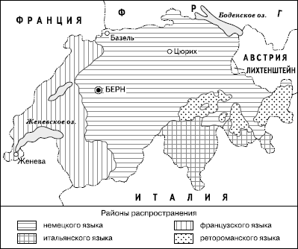
Рис. 9. Этнолингвистические границы в Швейцарии
Все четыре языка в Швейцарской Конфедерации признаны государственными. На них ведутся государственное законодательство и делопроизводство, общее для всей Швейцарии. Наряду с этим в каждом из четырех этнических ареалов страны в качестве официального и разговорного приняты соответственно германо-швейцарский, франко-швейцарский, итало-швейцарский и ретороманский языки и диалекты. Они используются также в прессе, теле– и радиовещании, школьном преподавании. Кроме того, в стране получили развитие двуязычие и даже трехъязычие. В таких условиях какие-либо острые межнациональные конфликты для Швейцарии не характерны. Хотя и в этой стране развернулось движение за автономию франкоязычной части кантона Берн (с населением около 60 тыс. человек), которое закончилось в 1979 г. после 19 референдумов (!) созданием нового кантона Юра.
Совсем другой пример являют собой многонациональные страны, возникшие на месте бывшей СФРЮ.

8. Распад Югославии и его последствия
Независимое государство южнославянских народов образовалось в Европе в 1918 г. С 1929 г. оно стало называться Югославией, в 1945 г., после освобождения страны от фашистской оккупации, было провозглашено Федеративной Народной Республикой Югославией, а в 1963 г. получило наименование Социалистическая Федеративная Республика Югославия (СФРЮ). В ее состав вошли союзные республики Сербия, Хорватия, Словения, Босния и Герцеговина, Македония и Черногория. Кроме того, в составе Сербии были выделены два автономных края – Воеводина (со значительным венгерским населением) и Косово и Метохия (с преобладанием албанского населения).
Несмотря на родство всех южнославянских народов, между ними сохранялись и существенные религиозные и этнолингвистические различия. Так, сербы, черногорцы и македонцы исповедуют православную религию, хорваты и словенцы – католическую, а албанцы и славяне-мусульмане^{[9]} – ислам. Сербы, хорваты, черногорцы и славяне-мусульмане говорят на сербохорватском, словенцы – на словенском, а македонцы – на македонском языках. В СФРЮ применялись две письменности – на основе кириллицы (Сербия, Черногория и Македония) и латиницы (Хорватия, Словения, Босния и Герцеговина). Важно подчеркнуть, что к этим этнолингвистическим особенностям добавлялись и очень существенные различия социально-экономического характера, прежде всего между более развитыми Хорватией и Словенией и менее развитыми остальными частями СФРЮ, которые обостряли и многие социальные противоречия. Например, православные и католики считали, что одной из главных причин высокого уровня безработицы в стране является высокий прирост населения в ее мусульманских областях.
До поры до времени властям СФРЮ удавалось не допускать крайних проявлений национализма и сепаратизма. Однако в 1991–1992 гг. этническая нетерпимость, усугублявшаяся тем, что многие границы между союзными республиками были изначально проведены без должного учета национально-этнического состава населения, приобрела очень большой размах, и многие политические партии стали выступать под откровенно националистическими лозунгами. В результате именно в эти годы произошел распад СФРЮ: в 1991 г. из нее выделились Словения, Хорватия, Босния и Герцеговина, Македония, а в 1992 г. сформировалась новая югославская федерация – Союзная Республика Югославия (СРЮ), в которую вошли Сербия и Черногория (рис. 10). Этот быстротечный распад СФРЮ протекал в различных формах – как относительно мирных (Словения, Македония), так и крайне ожесточенных (Хорватия, Босния и Герцеговина).
Наиболее мирный характер носило отделение Словении, в ходе которого хотя и не удалось избежать небольшого вооруженного конфликта, но он оказался лишь эпизодом в этом довольно спокойном «бракоразводном» процессе. Да и в дальнейшем каких-либо серьезных политических и тем более военно-политических осложнений здесь не возникало.
Выделение из состава СФРЮ Македонии сопровождалось не военным, а дипломатическим конфликтом. После провозглашения независимости этого государства соседняя Греция отказалась его признать. Дело здесь в том, что до 1912 г. Македония входила в состав Османской империи, а после освобождения от турецкого владычества ее территория была разделена между Грецией, Сербией, Болгарией и Албанией. Следовательно, независимая Македония, выделившаяся из состава СФРЮ, охватывала только одну из четырех частей этой исторической области, и Греция опасалась, что новое государство предъявит свои права и на ее греческую часть. Поэтому в конечном счете Македония была принята в ООН с формулировкой «Прежняя Югославская Республика Македония».
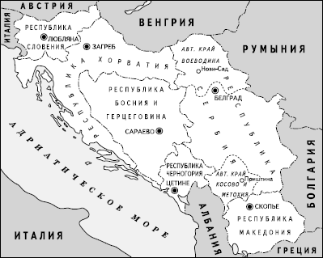
Рис. 10. Независимые государства, возникшие на месте бывшей СФРЮ
Гораздо более крупными военно-политическими осложнениями сопровождалось отделение от бывшей СФРЮ Хорватии, в населении которой в начале 1990-х гг. доля сербов превышала 12 %, причем некоторые ее области издавна считались исконно сербскими. В первую очередь это относится к так называемой Военной Крайне – пограничной области, созданной еще в XVI–XVIII вв. Австрией и сохранившейся в XIX в. после образования Австро-Венгрии вдоль границы с Османской империей. Именно здесь осело много православных сербов, бежавших от преследований турок. Исходя из своего количественного перевеса, эти сербы еще в период существования СФРЮ объявили о создании в пределах Союзной Республики Хорватия своей автономной области Крайна, а после выхода Хорватии из состава СФРЮ в конце 1991 г. провозгласили образование независимой Республики Сербская Крайна с центром в г. Книн, объявив об отделении ее от Хорватии. Однако эта самопровозглашенная республика не была признана ООН, которая направила в Хорватию миротворческий контингент, чтобы предотвратить военное развитие конфликта. А в 1995 г. Хорватия, выбрав момент, когда Союзная Республика Югославия была экономически сильно ослаблена жестким эмбарго со стороны стран Запада, ввела в Крайну свои войска, и через несколько дней республика хорватских сербов перестала существовать. В 1998 г. Хорватия возвратила себе и территорию Восточной Славонии, захваченную сербами еще в 1991 г. в результате кровопролитной военной операции. Такое развитие событий дало повод сербским радикалам обвинить тогдашнего президента СРЮ Слободана Милошевича в «предательстве Крайны».
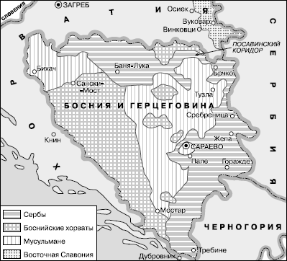
Рис. 11. Расселение народов Боснии и Герцеговины
Ареной еще более непримиримого военно-политического и этнорелигиозного противостояния стала бывшая союзная республика СФРЮ Босния и Герцеговина, которая отличалась самым многонациональным составом населения, что на протяжении многих веков служило первопричиной разного рода этнических конфликтов. Согласно переписи 1991 г., сербы составляли 31 % ее жителей, мусульмане – 44, хорваты – 17 %, а остальное приходилось на другие этнические группы. После провозглашения независимости Боснии и Герцеговины оказалось, что сербы составляют большинство в ее северных и восточных районах, мусульмане – в центральных, а хорваты– в западных (рис. 11).
Нежелание сербов и хорватов оказаться в мусульманском государстве, а мусульман – в христианском с самого начала независимого существования Боснии и Герцеговины привело к конфронтации между ними, которая весной 1992 г. переросла в гражданскую войну. На первом ее этапе победу одержали боснийские сербы, которые, опираясь на дислоцированные в республике силы югославской армии, захватили почти ³/₄ всей ее территории, начав «этнические чистки» в мусульманских районах и фактически превратив мусульманские города в анклавы, со всех сторон окруженные сербскими войсками. Наиболее яркий пример такого рода – столица Боснии и Герцеговины Сараево, осада которой сербами длилась более трех лет и стоила жизни десяткам тысяч ее жителей. В результате национально-религиозного размежевания на территории с преобладанием сербского населения была провозглашена Боснийская Республика Сербская. Хорваты и мусульмане сначала также образовали свои республики, но в 1994 г. на основе антисербского союза создали единую Боснийскую мусульмано-хорватскую федерацию.
В это же время в ходе войны наступил перелом не в пользу сербов, который объясняется несколькими причинами. Во-первых, против правительства СРЮ, обвиненного во вмешательстве в дела соседнего государства и вооруженной поддержке борьбы боснийских сербов, Совет Безопасности ООН ввел строгие международные санкции. Во-вторых, лидер непризнанной Боснийской Республики Сербской Радован Караджич был обвинен в организации «этнических чисток» и объявлен военным преступником. В-третьих, западные союзники и многие мусульманские государства начали вооружать армию боснийских мусульман, боеспособность которой благодаря этому заметно возросла. Наконец, в-четвертых, американские, британские и французские самолеты начали наносить бомбовые удары по позициям боснийских сербов.
Боснийская война завершилась поздней осенью 1995 г. По мирному соглашению Босния и Герцеговина формально сохранила статус независимого государства с единым президентом, парламентом, центральным правительством и другими органами власти. Но фактически она была разделена на две части. Одну из них образовала мусульмано-хорватская федерация с территорией 26 тыс. км², населением 2,3 млн человек и столицей в г. Сараево, которая имеет своего президента, парламент и правительство. На другой части образовалась Республика Сербская с территорией 25 тыс. км², населением более 1 млн человек и столицей в г. Баня-Лука. Конфигурация территории Республики Сербской очень причудлива: следуя расселению боснийских сербов, она как бы окаймляет с северной и восточной сторон более компактную территорию мусульмано-хорватской федерации. Республика Сербская также имеет своего президента, свои парламент и правительство.
И мусульмано-хорватская федерация, и Республика Сербская относятся к числу самопровозглашенных государств, поскольку ни та, ни другая не признаны ООН. Между ними сохраняются и многие прежние противоречия, в особенности с учетом недостаточно четко определенной пограничной линии. Так что новых вооруженных конфликтов здесь удается избежать в основном благодаря тому, что еще в конце 1995 г. в Боснию и Герцеговину под флагом миротворчества были введены войска НАТО, а затем и миротворческий контингент ООН; его мандат уже неоднократно продлевался. В состав международных миротворческих сил входят и российские войска.
Однако все это – только видимая стабилизация обстановки, которая не решила главных спорных вопросов. Например, миротворческие силы не смогли обеспечить возвращение беженцев к местам их прежнего проживания. А ведь это едва ли не главная задача демократизации жизни в Боснии и Герцеговине. По данным ООН, численность беженцев на территории всей бывшей СФРЮ составила 2,3 млн человек, причем подавляющее большинство из них приходится как раз на Боснию и Герцеговину (рис. 12). А вернулось из них всего около 400 тыс., в том числе в Боснию и Герцеговину немногим более 200 тыс. Можно добавить, что массовый исход сербов из Сараево привел к тому, что этот некогда многонациональный город фактически превратился в моноэтнический, где доля сербов сократилась до нескольких процентов.
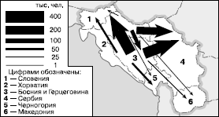
Рис. 12. Потоки беженцев на территории бывшей СФРЮ
Следующий акт югославской драмы разыгрался уже в конце 1990-х гг. и был связан с проблемами исторической области Косово и Метохия, расположенной в южной части Сербии. Эта область занимает 11 тыс. км², а население ее, ⁹/₁₀ которого составляют албанцы-мусульмане, составляет 1,9 млн человек.
Историческая область Косово и Метохия (Косово занимает ее восточную равнинную, а Метохия – западную гористую часть) сыграла огромную роль в становлении сербской государственности. Об этом свидетельствуют и многочисленные историко-архитектурные памятники, дошедшие до наших дней. Однако в XIV в. ранний расцвет Косово был прерван нашествием турок-османов. Именно здесь, на знаменитом с тех пор Косовом Поле, произошло решающее сражение между войском турецкого султана Мурада I и сербским ополчением, которое было разбито турками. С этого времени земли Косово и Метохии стали приходить в запустение и одновременно заселяться албанцами, принявшими мусульманскую веру. Постепенно албанцев здесь становилось все больше, и после того как Турция лишилась своих владений в Европе и в 1912 г. была образована независимая Албания, косовские албанцы стали предпринимать попытки воссоединить свои земли с нею. В какой-то мере они реализовались только в 1941 г., когда фашистская Германия, оккупировав Югославию, создала «Великую Албанию» в составе Албании, большей части Косово и Метохии и части македонских и черногорских земель с албанским населением.
После Второй мировой войны историческая область Косово и Метохия в составе сначала народной, а затем социалистической федеративной Югославии с самого начала получила довольно широкую автономию, а по конституции 1974 г. этот автономный край фактически стал самостоятельным субъектом федерации с очень широкими правами (за исключением права выйти из состава Сербии). Однако в начале 1980-х гг., после смерти руководителя страны маршала Тито, албанские национализм и сепаратизм снова усилились, в Косово начались антисербские выступления. В ответ на это в 1989 г. сербские центральные власти фактически упразднили автономию Косово и Метохии. Однако эта акция еще более обострила обстановку в крае, а она усугублялась и тем, что по всем основным экономическим показателям Косово занимало в стране последнее место: его доля в национальном доходе и промышленном производстве составляла всего 2 %. Зато по количеству безработных и доле неграмотных Косово занимало первое место.
Когда начался распад СФРЮ, косовские албанцы также провозгласили независимость и создали Республику Косово. Поскольку власти Сербии эту республику, естественно, не признали, в крае фактически возникло двоевластие. Готовясь к войне, косовские албанцы создали свою военную организацию – Освободительную армию Косово (ОАК). Начались нелегальные поставки в Косово оружия из Албании, оттуда же прибывали боевики.
Обстановка особенно обострилась в 1998 г., когда югославские власти попытались ликвидировать базы ОАК. Западные страны фактически поддержали албанских сепаратистов, открыто заявлявших о своем намерении выйти из состава СРЮ. Начались переговоры с участием разного рода посредников, которые, однако, ни к чему не привели. В результате сербы оказались перед выбором: либо отдать Косово, либо вступить в неравную борьбу с НАТО. Они предпочли второй путь, и тогда без санкции Совета Безопасности ООН страны НАТО начали массированные бомбардировки Югославии, а военные контингенты этого блока фактически оккупировали Косово, разделив территорию края на сферы ответственности. Так Косово фактически превратилось в протекторат западных стран, находящийся под управлением миссии ООН (УНМИК) и контролем НАТО. Но албанские националисты продолжали настаивать на полной независимости края, несмотря на резолюцию Совета Безопасности ООН о сохранении территориальной целостности Сербии. При этом они опирались на поддержку США и стран Евросоюза, вмешавшихся в этот, по существу, внутрисербский конфликт, доказывая, что Косово представляет собой уникальный случай и не приведет к цепной реакции в других самопровозглашенных государствах. Сербия, Россия и многие другие страны выступали против такой политики, нарушающей принцип территориальной целостности государств. Длительные переговоры не дали результатов, и в феврале 2008 г. парламент Косово в одностороннем порядке принял декларацию о суверенитете. Но ее не приняли Сербия, не желающая терять 15 % своей территории, Россия, Китай и десятки других стран мира. Из-за позиции постоянных членов СБ России и Китая у Косово нет шансов на вступление в ООН.
В 2000–2002 гг. на территории бывшей СФРЮ произошло новое обострение внутри– и внешнеполитической обстановки. На этот раз оно было связано с Македонией и Черногорией.
Обострение обстановки в Македонии также напрямую связано с Косово.
Примерно треть населения Македонии составляют албанцы-мусульмане, компактно проживающие в районах, примыкающих к территориям Албании и Косово. При этом численность и доля албанцев в населении этой страны постепенно возрастают благодаря более высоким темпам естественного прироста, характерным для этой этнической общности, и возросшему в последнее время миграционному притоку. События, происшедшие здесь весной 2001 г., когда большие группы албанских боевиков вторглись из Косово в пределы Македонии и стали обстреливать ее населенные пункты, по существу, представляли собой еще одну попытку осуществить старую идею создания «Великой Албании». Эти действия внесли разлад во взаимоотношения македонских албанцев и этнических македонцев, которые раньше всегда сосуществовали относительно мирно. Не только этническое, но и экономическое размежевание между ними усилилось. Местные албанцы также стали требовать самоопределения. Перемирия между албанцами и македонцами заключались и нарушались много раз. В результате НАТО ввела в Македонию свой миротворческий контингент.
Обострение отношений между двумя составными частями Союзной Республики Югославии – Сербией и Черногорией – назревало уже давно. Руководство Черногории стало настаивать даже не на преобразовании федерации в конфедерацию, а на выходе из состава СРЮ и получении полной независимости. Готовился референдум по этому вопросу. Только благодаря усилиям западной дипломатии в начале 2002 г. удалось добиться более или менее компромиссного решения – о преобразовании СРЮ в новое государство под названием Сербия и Черногория. Окончательное оформление конфедерации Сербии и Черногории произошло в конце 2002 г., а в начале 2003 г. она стала 45-м членом Совета Европы. Однако новое государство просуществовало только до мая 2008 г., новое правительство Черногории провело референдум о полном суверенитете, за который проголосовало 55 % всех жителей. Так на карте Европы появилось новое государство, а распад Югославии полностью завершился.
Одну из своих работ, посвященных проблемам бывшей СФРЮ, профессор МГУ Э. Б. Валев – крупнейший специалист по географии Балканских стран – назвал «Югославский клубок». Действительно, такое словосочетание, пожалуй, более всего подходит для характеристики геополитической и национально-религиозной обстановки, сложившейся в последнее десятилетие в этой части Европы.

9. Зарубежная Европа как регион трудовых миграций населения
Зарубежная Европа со времен Великих географических открытий была главным в мире регионом оттока населения в заокеанские страны. Только за столетие с 1815 по 1914 г. «чистая» эмиграция из нее составила 35–40 млн человек. При этом в первой половине XIX в. среди эмигрантов преобладали жители Великобритании, Ирландии, Франции, Германии, Италии, Скандинавских и Пиренейских стран, а во второй его половине центр тяжести процесса сместился к востоку. Это была так называемая новая эмиграция – из Австро-Венгрии, Балканских стран, России. Она продолжалась и в межвоенный период.
Вторая мировая война и связанные с нею изменения в политическом строе многих государств и в их границах привели прежде всего к массовым перемещениям населения между самими европейскими странами. В первую очередь это коснулось Восточной Европы (рис. 13). Как нетрудно заметить, наиболее многолюдные внешние миграции в субрегионе были связаны с массовым вселением немцев в Германию из других стран. Из них на территории Западной Германии осело 7,4 млн, Восточной – 4,3 млн человек. Для Западной Европы в первый послевоенный период наиболее характерной была массовая репатриация людей из бывших колоний Великобритании, Франции, Нидерландов, Бельгии. Например, из Алжира во Францию возвратилось не менее 1 млн французов, из Индонезии в Нидерланды -300 тыс. голландцев. Однако до середины 1950-х гг. Западная Европа имела еще отрицательное сальдо миграций, т. е. эмиграция превосходила иммиграцию.
В дальнейшем, однако, положение стало быстро изменяться, и зарубежная Европа превратилась в крупнейший в мире рынок притяжения рабочей силы. Так, в 1950 г. число иностранцев в Западной Европе^{[10]} составляло 5,1 млн человек (1,3 % от всего населения), к 1970 г. оно увеличилось до 10,2 млн (2,2 %), к 1980 г. – до 15 млн (3,1 %), а к 1990 г. – до 16,6 млн (4 %). В конце 1990-х гг. численность иностранцев только в странах ЕС, по некоторым данным, достигла 20 млн человек, а доля Европы в общем объеме мировых международных миграций увеличилась до 20 %. Разумеется, в это число входят и мигранты по политическим и иным причинам, но основную массу пришлых людей составляли и составляют именно трудовые мигранты.
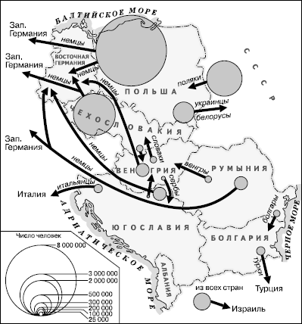
Рис. 13. Перемещения населения в Восточной Европе после Второй мировой войны (по Д. Эньеди)
Причины превращения Западной Европы в крупный район притяжения мигрантов детально изучали многие зарубежные и отечественные географы. Главной причиной такого притяжения служит стремление к более высокому заработку и к более комфортным условиям труда и жизни, которое «гости-рабочие» («гастарбайтеры») из более отсталых стран рассчитывают удовлетворить в самых высокоразвитых странах Западной Европы. Именно они и составляют большинство всех иммигрантов, причем их доля в экономически активном населении, как правило, заметно больше доли иммигрантов во всем населении принимающих стран. Что же касается самих принимающих стран, то их заинтересованность в трудовой иммиграции объясняется в первую очередь той демографической обстановкой (депопуляция, увеличение доли пенсионеров и уменьшение доли трудоспособных), о которой уже говорилось выше.
В географической литературе можно встретить попытки и более детального анализа этого миграционного процесса с выделением отдельных его этапов. Так, в 50—60-х гг. XX в., когда экономика Западной Европы развивалась преимущественно по экстенсивному пути, иностранную рабочую силу стали широко использовать преимущественно в самых низкооплачиваемых и малопрестижных сферах деятельности. Первой на такой путь встала Швейцария, а затем ее примеру последовали и другие страны. Во второй половине 70-х гг. XX в., после энергетического кризиса, который фактически перерос в экономический, начался некоторый отток иностранных рабочих. Позднее, когда в Западной Европе более четко обозначился переход к постиндустриальной стадии развития и резко повысились требования к качеству трудовых ресурсов, малоквалифицированные в основной массе трудовые мигранты перестали удовлетворять новым требованиям, и многие страны стали регулировать и ограничивать их приток. Тем более это относилось к нелегальным иммигрантам, общая численность которых в регионе, по некоторым данным, достигает 3 млн человек.
Таблица 8
ГЛАВНЫЕ СТРАНЫ ИММИГРАЦИИ В ЗАПАДНОЙ ЕВРОПЕ В 2005 г.
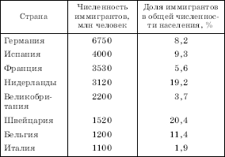
Показатели иммиграции, относящиеся к отдельным странам Западной Европы, приведены в таблице 8.
Кроме того, от 100 тыс. до 500 тыс. иностранцев живут в Австрии, Дании, Норвегии, Испании, Люксембурге. Доля их в составе трудовых ресурсов особенно велика в Люксембурге (33 %), Швейцарии, Нидерландах и Бельгии (18–20 %), Германии и Австрии (около 10 %).
Главные миграционные потоки в пределах Западной Европы показаны на рисунке 14. На его основе государства региона можно подразделить на две большие группы: 1) страны преимущественной эмиграции и 2) страны преимущественной иммиграции.
К странам эмиграции долгое время относились государства Южной Европы– Италия, Испания, Португалия, страны на территории бывшей СФРЮ, Албания, Греция, которые на первом из упомянутых выше этапов давали основную часть трудовых мигрантов, но в 1990-х гг. эта их функция фактически сошла на нет. Из стран Северной Европы в данную группу входят Ирландия и Финляндия. Потоки трудовых мигрантов в Западную Европу направлялись также из Северной Африки и практически из всех субрегионов Азии. А по общей численности таких мигрантов впереди оказывались Турция, страны на территории бывшей СФРЮ, Италия, Испания, Португалия, Алжир. Некоторые из них, например страны на территории бывшей СФРЮ, отличались особенно сильной диверсификацией (раздроблением) эмиграционных потоков (рис. 15). И это не говоря уже о том, что в 1990-х гг., после вооруженных конфликтов в Хорватии, Боснии и Герцеговине, а затем и в Сербии с бывшей СФРЮ связаны, пожалуй, крупнейшие передвижения мигрантов в Европе за весь период после окончания Второй мировой войны.
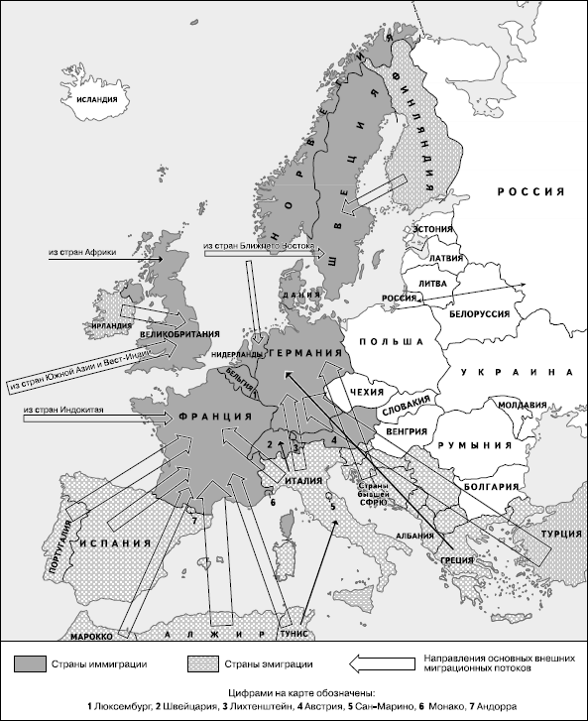
Рис. 14. Основные потоки внешних миграций в Западной Европе после Второй мировой войны (по Ю. Н. Матвееву)
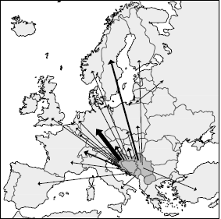
Рис. 15. Потоки мигрантов из стран, расположенных на территории бывшей СФРЮ
К странам иммиграции, как это вытекает из анализа рисунка 14 и из таблицы 8, в первую очередь относятся государства, расположенные в западной и северной частях Европы. Каждое из них имеет как бы свою «сферу притяжения» мигрантов. Так, среди трудовых мигрантов в Германии больше всего выходцев из Турции и стран, расположенных на территории бывшей СФРЮ. Весьма крупные диаспоры образуют также выходцы из других стран Европейского союза – Италии, Греции, Испании, Португалии, Австрии, Нидерландов. Во Франции количественно преобладают выходцы из Португалии, Испании и Италии, а также из Алжира, Марокко и Туниса. В Великобритании преобладают мигранты из Ирландии и заокеанских англоязычных стран, в Нидерландах – на первом этапе из Суринама и Индонезии, а затем из стран Средиземноморья.
В географическом плане большой интерес представляет и вопрос о том, как распределяются иностранные рабочие в пределах отдельных принимающих стран. Анализ показывает, что в большинстве своем они селятся в главных промышленных районах и крупных городах.
Например, во Франции 37 % иммигрантов концентрируются в Большом Париже, в Бельгии 24 % – в Брюсселе. В ФРГ основная часть мигрантов сосредоточена в четырех наиболее развитых в промышленном отношении землях: Северный Рейн – Вестфалия, Баден-Вюртем-берг, Бавария и Гессен; в крупных городах доля иностранных рабочих в общей численности занятых составляет 20–25 %. Это объясняется тем, что «пришлые» рабочие, имеющие в большинстве низкую квалификацию, устремляются прежде всего в такие отрасли, как строительство, добывающая и металлургическая промышленность, на предприятия с однообразным конвейерным производством, а также подвизаются в качестве уборщиков улиц, помещений, продавцов газет, мойщиков автомашин и т. д. Например, во Франции «гастарбайтеры» составляют 45 % всех занятых в строительной промышленности, около 40 % занятых на дорожных работах, 25 % – в автомобилестроении, в Бельгии – половину горняков, в Швейцарии – 40 % строительных рабочих. В Люксембурге «гастарбайтеры» трудятся в основном на металлургических заводах концерна АРБЕД.
Интересно, что в Великобритании вопрос о национальной принадлежности впервые был включен в перепись 1991 г. При этом оказалось, что 76,8 % (5,3 млн человек) населения Большого Лондона составили «белые», 5 % (347 тыс.) – индийцы, 4,32 % (300 тыс.) – негры и мулаты, выходцы из Карибского региона, 3,69 % (256 тыс.) – ирландцы, 2,36 % (164 тыс.) – негры, выходцы из стран Африки, 1,26 % (88 тыс.) – пакистанцы, 1,23 % (86 тыс.) – бангладешцы, 0,81 % (57 тыс.) – китайцы. Большинство негров, пакистанцев, бангладешцев и индийцев относятся к категории неквалифицированной и полуквалифицированной рабочей силы. При этом в пределах Большого Лондона возникли своего рода «этнические острова»: индийцев – в Бренте и Энфилде, выходцев из Карибского региона – в Ламбете, из стран Африки – в Сауттурке, китайцев – в Вестминстере.
Безусловно, что приток миллионов дополнительных тружеников в самые передовые страны Западной Европы способствовал ускорению процесса их реиндустриализации, переходу к постиндустриальной стадии развития. Но одновременно он привел и к обострению многих социальных противоречий – как на рынке рабочей силы, так и в общедемографическом плане, что связано с гораздо более высоким естественным приростом в семьях мигрантов и увеличением их доли в общем населении. Такие обострения особенно характерны для периодов экономических кризисов и спадов производства, сопровождающихся падением уровня жизни, ростом безработицы, инфляции и другими социальными потрясениями. Именно поэтому в 1980-х гг. большинство принимающих стран ввело меры по ограничению или даже прекращению вербовки рабочей силы за рубежом. Иммиграция продолжается почти исключительно с целью воссоединения семей, что не влечет за собой роста занятости на производстве. Большинство западноевропейских стран приняло государственные программы стимулирования репатриации официально зарегистрированных иностранцев. И тем не менее в некоторых странах – в Великобритании, во Франции и в ФРГ наличие большого числа иммигрантов иногда вызывает массовые акции протеста, доходящие порой до вооруженных столкновений и погромов. При объяснении их причин нужно принимать во внимание и то, что во второй половине 1990-х гг. около 20 млн трудоспособных европейцев не имели работы, а уровень длительной безработицы в Европейском союзе был значительно более высоким, чем в США или Японии.
В последнее время правящие круги и общественность Западной Европы все более тревожит угроза исламизации. Община выходцев из исламского мира быстро разрастается за счет притока новых мигрантов и высокого уровня деторождения (он в 3 раза выше, чем в европейских семьях). Статистика не дает точных сведений о количестве мусульман в Западной Европе. Обычно считается, что их 15–20 млн, и в том числе во Франции – 6, в Германии – 3,2, в Великобритании – 1,5 млн, в Нидерландах – 900 тыс., в Испании – 500, в Бельгии – 400, в Австрии, Дании и Греции от 160 до 180 тыс. Западноевропейские государства взяли курс на изоляцию мусульманской общины от своих коренных (титульных) наций. Протесты мусульман против такой политики уже не раз принимали форму массовых столкновений с полицией. (Достаточно вспомнить молодежные бунты в пригороде Парижа и других французских городов в 2005–2006 гг.) С другой стороны, нельзя отрицать и того, что многие мусульманские анклавы стали очагами теневой экономики, преступности, криминализации. Здесь действуют многочисленные территористические группировки, в том числе и связанные с «Аль-Каи-дой» громкие теракты в Великобритании, Испании, других странах – дело их рук.
В 1990-е гг. формирование единого европейского не только политического, но и социального пространства также затронуло и права иммигрантов, как бы размежевав их по двум большим группам. В первую из них входят иммигранты, являющиеся коренными жителями стран ЕС, по той или иной причине поменявшие место своего жительства. Они наделены широкими политическими и социальными правами, включая участие в выборах Европарламента и свободное передвижение по территории стран Союза. Вторую группу образуют иммигранты из стран, не входящих в Европейский союз, в первую очередь из внеевропейских развивающихся стран. Их права сильно ограничены. При ЕС создан специальный орган – Форум мигрантов, представляющий более ста различных эмигрантских организаций.
Для стран Центрально-Восточной Европы внешние миграции в течение всего послевоенного периода (за исключением массовых миграционных перетоков, показанных на рис. 13) были малохарактерны. Некоторое исключение являла собой эмиграция из ГДР в ФРГ, составлявшая в 1950–1961 гг. (до постройки Берлинской стены) более 3,8 млн человек и в 1961–1988 гг. свыше 550 тыс. человек. Не очень характерны были для этого субрегиона и трудовые миграции, хотя в той же ГДР, например, использовалась рабочая сила из Польши, Вьетнама, Мозамбика. Однако в 1990-х гг. международные миграции в направлении Восток – Запад намного возросли. С одной стороны, это объясняется возвращением этнических немцев из стран, расположенных на территории бывшего СССР, и некоторых других на историческую родину – в ФРГ, а с другой стороны, общим оттоком мигрантов из постсоциалистических стран в Западную Европу. В последнее время некоторые наиболее развитые страны Западной Европы принимают меры для дополнительного привлечения высококвалифицированных специалистов. Например, Германия в 2000 г. официально заявила о намерении пригласить на работу 20 тыс. иностранных специалистов в области компьютерных технологий.
Особый вопрос – о «нашествии» в Западную Европу иммигрантов из тех стран Центрально-Восточной Европы, которые в 2004 г. были приняты в состав ЕС. Поскольку оплата труда в странах ЕС намного выше, чем в даже относительно благополучных Чехии, Венгрии или Словении, массовый наплыв мигрантов из этих стран вполне вероятен. В особенности такая ситуация беспокоит соседние с ними Германию и Австрию.
Имеющиеся прогнозы говорят о том, что в перспективе приток мигрантов в Европу будет возрастать. Это объясняется как общим уменьшением численности европейцев, так и изменением пропорции между работниками в возрасте от 15 до 64 лет и иждивенцами – детьми и пенсионерами. Избавиться от угрозы демографического кризиса можно двумя путями: либо пересмотреть систему социального обеспечения, включая пенсионное, либо еще шире открыть границы для мигрантов. Специалисты полагают, что предпочтение будет отдано второму варианту. Но в этом случае, согласно уже произведенным расчетам, в ближайшие четверть века Европейский союз должен будет принять около 160 млн иммигрантов! Наиболее угрожающим здесь снова является исламский фактор. По некоторым расчетам, в 2050 г. мусульмане будут составлять едва ли не половину населения зарубежной Европы.

10. Крупнейшие городские агломерации и мегалополисы зарубежной Европы
Из истории известно, что первые города в Европе появились еще в эпоху античности. Затем их число значительно увеличилось в период средних веков. Да и в новое, и в новейшее время их количество продолжало, хотя и гораздо медленнее, возрастать. Соответственно росло и число больших городов: уже к началу XX в. зарубежная Европа концентрировала ¹/₃ всех больших городов мира.
Не приходится удивляться тому, что именно этот регион стал родиной городских агломераций, которых уже в начале 1980-х гг. здесь насчитывалось около 400. Среди них, вполне естественно, особо выделяются агломерации-миллионеры, во многом определяющие всю систему городского расселения. В работах отечественных и зарубежных географов-урбанистов число таких агломераций нередко оценивается по-разному. Можно, например, сослаться на А. Е. Слуку, данные которого приведены в таблице 9.
По данным Ю. Л. Пивоварова, в 2000 г. в 18 странах зарубежной Европы (не считая СНГ) насчитывалось 42 агломерации с населением более 1 млн человек в каждой, в том числе в Германии – 13, в Великобритании и Италии – по 4, во Франции и в Польше – по 3, в Нидерландах и Испании – по 2, а в остальных странах – по одной. Надо сказать, что на мировом фоне эти показатели уже не выглядят особенно впечатляющими (табл. 65 в книге I). Тем не менее на весь ход современной урбанизации и ее географические аспекты эти агломерации по-прежнему оказывают решающее воздействие.
Таблица 9
КРУПНЫЕ ГОРОДСКИЕ АГЛОМЕРАЦИИ ЗАРУБЕЖНОЙ ЕВРОПЫ В 1995 г.
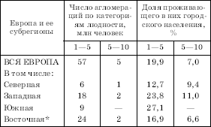
* Включая страны СНГ.
В ГЕРМАНИИ большинство агломераций протягивается цепочкой вдоль Рейна и его притоков. Ниже всего по течению расположена самая большая Рейнско-Рурская полицентрическая агломерация, в свою очередь состоящая из двух основных частей – Рурской, протягивающейся на правобережье Рейна от Дуйсбурга до Дортмунда через Эссен и Бохум, и Прирейнской, включающей в первую очередь Дюссельдорф, Кёльн и Бонн (рис. 16). По большинству оценок население этой агломерации, без расчленения ее на части, составляет 10–11 млн человек. Выше по течению Рейна, у места впадения в него р. Майн, расположена Рейнско-Майнская агломерация, ядро которой образует Франкфурт-на-Майне. Еще выше по течению, в месте впадения в Рейн р. Неккар, находится Рейнско-Неккарская агломерация с городами Мангейм и Людвигсхафен. Наконец, к течению Неккара привязана еще одна агломерация, включающая в себя Штутгарт и целое созвездие примыкающих к нему более мелких городов. Уже за пределами этой рейнской цепочки расположены остальные крупные агломерации Германии: в южной части страны – Мюнхенская и Нюрнбергская, в северной – Гамбургская и Ганноверская, а в восточной – Берлинская.
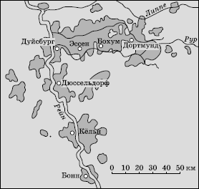
Рис. 16. Городская агломерация Рейн-Рур в ФРГ
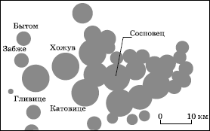
Рис. 17. Верхнесилезская городская агломерация в Польше
В ВЕЛИКОБРИТАНИИ среди агломераций (здесь они обычно именуются конурбациями – от лат. con – «с» и urbs – «город») ведущее место занимает Л о н д о н с к а я, население которой в зависимости от того, как проводят ее границы, варьирует в пределах от 7,6 млн до 12 млн человек. Далее идут Б о л ьш о й Бирмингем (Западный Мидленд) и Б о л ьш о й М а н-ч е с т е р с населением соответственно 3,2 и 2,6 млн человек, а также Л и д с (Западный Йоркшир) с населением 1,5 млн человек. Добавим, что некоторые авторы в число агломераций-миллионеров включают также Шеффилд (Южный Йоркшир) и Ливерпуль (Мерсейсайд).
В ИТАЛИИ к категории крупных городских агломераций относятся Миланская (4,1 млн человек), Неаполитанская (3,6 млн), Римская (3,5 млн) и Туринская (1, 6 млн).
Во ФРАНЦИИ выделяют Парижскую (11,3 млн человек), Лионскую (1,7 млн) и Марсельскую (1,5 млн) крупные агломерации.
В ПОЛЬШЕ три агломерации – Верхнесилезская, или Катовицкая, с населением 4 млн человек, Варшавская (2,2 млн) и Лодзинская (1,1 млн).
Верхнесилезская агломерация, сложившаяся в пределах угольного бассейна на площади 1,2 тыс. км², является ярким примером полицентрической агломерации. Ее ядро образуют около двух десятков городов и несколько рабочих поселков, фактически сросшихся друг с другом (рис. 17). Они имеют единую систему электро-, газо– и водоснабжения, транспортную и социальную инфраструктуру. Например, университет расположен в Катовицах, политехнический институт – в Гливицах, оперный театр – в Бытоме, парк культуры и отдыха – в Хожуве. Средняя плотность населения в агломерации – более 1000 человек на 1 км⁷, но в центральной ее части она достигает 4000 человек на 1 км⁷.
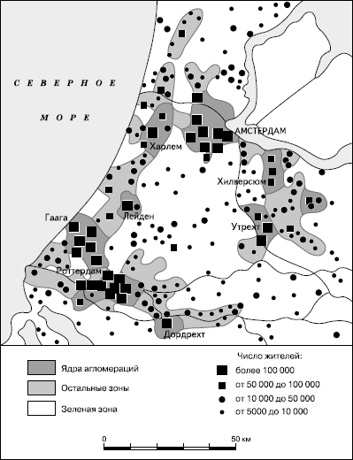
Рис. 18. Городская агломерация Рандстад в Нидерландах
В НИДЕРЛАНДАХ иногда выделяют две агломерации – Амстердам и Роттердам. Но чаще говорят о единой для этой страны агломерации Рандстад Холланд с населением 6 млн человек. Название «Рандстад» в переводе означает «кольцевой город».
Действительно, 9 формирующих эту агломерацию более крупных городов, не говоря уже о 60 более мелких, образуют почти замкнутое урбанизированное кольцо (рис. 18). При этом каждый из главных городов выполняет свою важную функцию: Амстердам исторической столицы, финансового и культурного центра, Гаага – резиденции правительства, парламента, дипломатического корпуса, Роттердам – морских ворот агломерации и т. д. Средняя плотность населения в Рандстаде – 7000 человек на 1 км⁷. В урбанизированном кольцевом поясе она даже выше, а в центральной «зеленой зоне» – ниже.
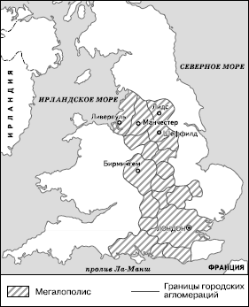
Рис. 19. Английский мегалополис (по Г. Д. Костинскому)
В ИСПАНИИ также две агломерации с населением более 1 млн человек в каждой – Мадридская (5,1 млн) и Барселонская (3,9 млн).
Остальные агломерации-миллионеры находятся в Австрии (Вена – 2,1 млн человек), Бельгии (Брюссель – 1,7 млн), Болгарии (София – 1,2 млн), Венгрии (Будапешт – 2.6 млн), Греции (Афины – 3,1 млн), Дании (Копенгаген – 1,7 млн), Португалии (Лиссабон – 2,6 млн), Румынии (Бухарест – 2,2 млн), Чехии (Прага – 1,4 млн), Швеции (Стокгольм – 1,6 млн), Сербии (Белград —1.7 млн).
Современные городские агломерации зарубежной Европы, прежде всего моноцентрические, имеют довольно сложную внутреннюю структуру. Наиболее зрелые из них, подобно кольцам дерева, состоят из шести следующих структурных зон: 1) исторического городского ядра; 2) центральной зоны, включающей в себя помимо городского ядра ближайшую к нему интенсивно застроенную территорию; 3) внешней зоны со сплошной, но менее интенсивной застройкой; 4) первой пригородной зоны, которая обычно включает лесопарковый пояс и ближние города-спутники; 5) второй, более отдаленной, пригородной зоны с городами-спутниками; 6) территории обширного столичного региона. Первые три из них обычно образуют собственно город, первые четыре – «большой город», первые пять – агломерацию, все шесть– урбанизированный (метрополитенский) район. Такое структурное членение особенно важно учитывать при сравнении городов и агломераций, что хорошо демонстрирует сопоставительная таблица 10.
Фактическое слияние или территориальное сближение некоторых агломераций зарубежной Европы уже привело в нескольких случаях к формированию еще более крупных урбанистических образований – мегалополисов. К их числу относят прежде всего Английский и Рейнско-Рурский мегалополисы.
Английский мегалополис (рис. 19) включает в себя не менее двух десятков крупных агломераций с общим населением 30–35 млн человек, которые в совокупности занимают примерно 50 тыс. км² территории. Главные его ядра образуют агломерации Лондона, Бирмингема, Манчестера и Ливерпуля.
Рейнско-Рурский мегалополис образовался на основе упоминавшихся выше агломераций ФРГ, расположенных по Рейну (Рейн – Рур, Рейн – Майн, Рейн – Неккар) и голландского Рандстада. Количественные параметры его примерно такие же, как у Английского мегалополиса. Однако, в отличие от него, этот мегалополис можно назвать межгосударственным.
Таблица 10
ТЕРРИТОРИАЛЬНАЯ СТРУКТУРА КРУПНЕЙШИХ ГОРОДСКИХ АГЛОМЕРАЦИЙ^{[11]}
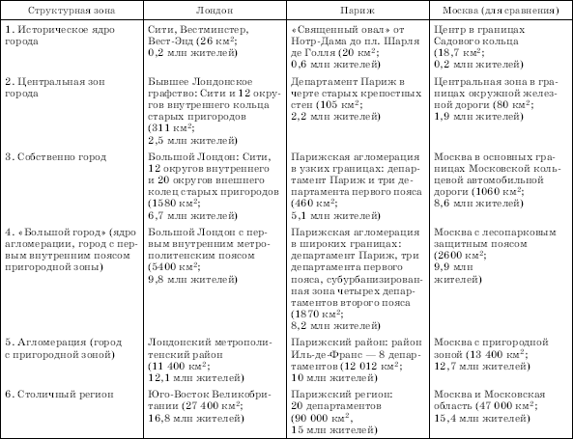
В последнее время эксперты Европейского союза стали выделять еще более крупный межгосударственный мегалополис, который по отечественной терминологии, наверное, правильнее было бы отнести к разряду урбанизированной зоны, или полосы. Он охватывает сопредельные урбанизированные районы пяти стран – Восточную Англию, Рандстад, Рейн – Рур, Бельгийско-Французский (Антверпен – Брюссель – Лилль) и Парижский районы. В таких границах эта урбанизированная зона занимает 230 тыс. км², а население ее достигает 85 млн человек (при средней плотности 370 человек на 1 км²).
По мнению ученых, для процесса урбанизации в зарубежной Европе – как, впрочем, и в большинстве других экономически развитых регионов – характерны три последовательные стадии. Первая из них – стадия концентрации населения в городах, особенно крупных, которая в этом регионе продолжалась до середины XX в. Затем наступила вторая стадия – развитие субурбанизации и городских агломераций, пришедшаяся в основном на 50—60-е гг. XX в. В это время значительная часть населения покидала центральные зоны городов, которые стали специализироваться на непроизводственной сфере и превращаться в деловые центры либо приходить в запустение. Отток в пригороды охватил прежде всего имущие слои, а также пожилых людей, которые особенно чутко реагировали на ухудшение качества городской среды, рост преступности и другие социальные явления, проявлявшиеся в ядрах агломераций.
Переход к третьей стадии произошел в 1970-е гг., когда рост городских агломераций в целом замедлился и возникла «зеленая волна» – отток населения и производства в небольшие города и сельскую местность, где цены на землю значительно меньше, рабочая сила дешевле, да и условия окружающей среды более благоприятны. В таких внеагломерационных зонах особенно охотно размещают филиалы предприятий новейших отраслей машиностроения, вспомогательные научные и инженерно-технические службы, вычислительные центры.
Но все это отнюдь не свидетельствует о наступлении в зарубежной Европе эры дезурбанизации. Напротив, это означает, что урбанизация принимает новые формы и охватывает новые территории. О том же говорит и начавшееся возвращение лиц с высокими и средними доходами в центральные городские районы, где до этого концентрировались бедные слои населения. Эта центростремительная тенденция, получившая наименование джентрификации, объясняется тем, что многие проблемы центров городов переместились в их пригороды, которые поэтому стали терять прежнюю привлекательность. Согласно официальным прогнозам доля городского населения в регионе в перспективе может стабилизироваться на уровне 82 %.

11. Нефтегазоносный бассейн Северного моря
Нефтегазоносный бассейн Северного моря занимает площадь 660 тыс. км². Поисково-разведочные работы в акватории этого моря начались в середине 60-х гг. XX в. и были вызваны двумя причинами. Первой из них явилось принятие Женевской конвенции 1958 г. о континентальном шельфе, которая создала правовую основу для раздела дна Северного моря. Сам этот раздел произошел уже в 1960-х гг., причем на долю Великобритании пришлось 46 % всей площади шельфа (до параллели 62° с. ш., принятой за границу моря при его разделе), Норвегии – 27, Нидерландов – 10, Дании – 9, ФРГ – 7, Бельгии и Франции – по 0,5°%. Вторая причина заключалась в том, что в 1959 г. на севере Нидерландов в провинции Гронинген было открыто газовое месторождение Слохтерен с извлекаемыми запасами в 2,5 трлн м³, т. е. относящееся к категории уникальных.^{[12]} Эксплуатация его началась в 1963 г. Естественно, можно было предположить, что залежи углеводородов существуют и под морским дном.
После окончательного согласования границ секторов Великобритания, Норвегия и другие приморские страны стали выдавать лицензии на разведку запасов нефти и газа. Так, вся площадь норвежского шельфа южнее 62° с. ш. была разделена на блоки в соответствии с геофизической координатной сеткой по долготе и широте с шагом 1°. Каждый из 36 блоков получил свой порядковый номер и был разделен на 12 равных частей. На многие десятки подобных блоков (размеры 12 х 8 миль каждый) был разделен и шельф Великобритании. Затем эти блоки сдавали в концессию отдельным компаниям – как отечественным, так и иностранным. Первой страной, развернувшей поисковые работы на шельфе (в 1964 г.), была ФРГ. Почти одновременно они начались в Великобритании и Норвегии, затем в Дании.
В результате геолого-поисковых и геолого-разведочных работ были определены как размеры запасов нефти и природного газа, так и их размещение в пределах акватории Северного моря. По состоянию на середину 1990-х гг. в этой акватории было выявлено более 450 нефтяных, газоконденсатных и газовых месторождений. Общие достоверные и вероятные запасы нефти в Северном море оцениваются примерно в 3 млрд т, природного газа – в 4,5 трлн м³. Но по отдельным секторам они распределены довольно неравномерно.
В британском секторе моря обнаружено более 160 нефтяных месторождений с общими запасами 1,2млрдт (в том числе подтвержденные – 600 млн т), из которых несколько десятков уже разрабатываются. Разведаны также более 60 газовых месторождений с общими запасами 1,2 трлн м³ (в том числе подтвержденные – 650 млрд м³), из которых разрабатывается более половины. В норвежском секторе Северного моря обнаружено более 200 месторождений углеводородов, из которых свыше 60 разрабатываются. Общие запасы нефти оцениваются в 1,6–1,7млрдт (в том числе подтвержденные – 1,2 млрд т), а природного газа – в 3 трлн м³ (в том числе подтвержденные – 1,3 трлн м³). Остальные секторы Северного моря значительно беднее ресурсами нефти и газа. В Дании и Нидерландах пока разрабатывается всего несколько морских залежей, а первое газовое месторождение на германском шельфе введено в эксплуатацию только в 1999 г.
Хотя оценке перспектив нефгегазоносности Североморского бассейна посвящено довольно много исследований, мнения специалистов зачастую существенно расходятся. Некоторые из них отмечают, что геологи ежегодно открывают здесь все новые и новые нефтяные и газовые залежи. Кроме того, поисково-разведочные работы фактически уже вышли далеко за пределы собственно Северного моря и ведутся в акваториях Ирландского моря, Ла-Манша, на атлантическом шельфе Ирландии, на восточной окраине Атлантики (к западу от Шетландских о-вов), наконец, в Норвежском море – на так называемом средне-норвежском шельфе, где, кстати, они уже привели к открытию очень крупного газового месторождения Хальтенботтен (Хальтенбанкен), расположенного на широте г. Тронхейм. Другие специалисты – также вполне резонно – указывают по крайней мере на два «отягчающих» обстоятельства. Во-первых, к северу от 62-й параллели горно-геологические условия залегания углеводородов, как правило, менее благоприятны, чем в основной акватории Северного моря, так что нефтяные и газовые скважины здесь нередко приходится бурить до глубины 3500–4500 м. Во-вторых, в подавляющем большинстве открываемые месторождения оказываются сравнительно небольшими по размерам, и в перспективе, следовательно, они не смогут компенсировать уменьшение добычи на действующих наиболее эффективных месторождениях. Например, британские специалисты полагают, что в 1995–2010 гг. может начаться эксплуатация более ста новых месторождений. Но при этом речь идет преимущественно о мелких месторождениях-спутниках уже хорошо освоенных крупных объектов нефтедобычи.
Представление о добыче нефти в целом по бассейну Северного моря и по отдельным секторам (странам) дает таблица 11.
Данные таблицы 11 позволяют сделать три взаимосвязанных вывода. Во-первых, о том, что до середины 1980-х гг. в североморской добыче нефти первенствовала Великобритания. Однако затем добыча в британском секторе моря резко упала (что объясняется даже не столько истощением запасов, сколько серией аварий на нефтепромыслах), но в 1990-х гг. снова поднялась. Во-вторых, о том, что за последнее десятилетие, обогнав Великобританию, на первое место по размерам нефтедобычи вышла Норвегия. Это связано в первую очередь с опережающим ростом разведанных запасов нефти. В-третьих, о том, что остальные североморские страны имеют относительно небольшую нефтедобычу. Впрочем, и при этой добыче Дания, например, достигла полного самообеспечения нефтью и газовым конденсатом.
Таблица 11
ДИНАМИКА ДОБЫЧИ НЕФТИ НА ШЕЛЬФЕ СЕВЕРНОГО МОРЯ, млн т
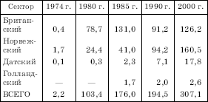
По размерам добычи природного газа также особо выделяются две страны – Великобритания и Норвегия, но первенство пока остается за первой из них. Добыча природного газа в Великобритании в 1990 г. достигла 45млрдм³, в 1995 г. – 72 млрд, а в 2005 г. – 88 млрд м³. Соответствующие показатели для Норвегии – 26 млрд м³, 28 млрд и 85 млрд м³. Быстрое наращивание добычи в 1990-е гг. объясняется открытием и освоением нескольких очень крупных газовых месторождений, в первую очередь в Норвегии. Добыча природного газа в секторах Дании, Нидерландов и тем более ФРГ относительно невелика.
Сравнивая Великобританию и Норвегию по размерам экспортных поставок нефти и природного газа, можно обнаружить как черты сходства, так и черты различия. Сходство относится прежде всего к нефти, поскольку обе страны выступают в роли крупных ее экспортеров. Еще в середине 1980-х гг. экспорт нефти из Великобритании достиг 80 млн т, что ставило эту страну на пятое место в мире, после СССР, Саудовской Аравии, Ирана и Ирака. Во второй половине 1980-х гг. британский экспорт уменьшился до 50 млн т, но к 2005 г. снова вырос до 75 млн т. Экспорт нефти из Норвегии в середине 1980-х гг. составлял 30–40 млн т, но затем – по мере освоения новых месторождений – стал быстро увеличиваться, поднявшись в 1990 г. до 80млнт, в 1995 г. – до 110 млн т и в 2005 г. – до 135 млн т. Ныне по этому показателю Норвегия занимает четвертое место в мире после Саудовской Аравии, России и Ирана (табл. 86 в книге I).
Что же касается природного газа, то Великобритания до недавнего времени его вообще не экспортировала, целиком используя этот вид топлива для внутреннего потребления. Только в 1998 г. был проложен международный газопровод под названием «Интерконнектор», который соединил газовую сеть Великобритании с газовыми системами континентальной Европы. Норвегия же, напротив, уже давно специализировалась на экспорте добываемого в Северном море природного газа в другие страны Европы, вывозя примерно 75 млрд м³ в год. Считают, что по экспорту не всего, а трубопроводного газа она вышла на третье место в мире после России и Канады.
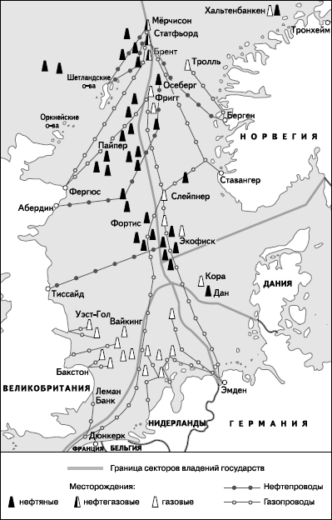
Рис. 20. Нефтегазоносный бассейн Северного моря
С географической точки зрения особый интерес представляет знакомство с расположением нефтяных и газовых месторождений в акватории Северного моря, которое показано на рисунке 20. При его рассмотрении прежде всего бросается в глаза наличие в пределах акватории моря трех главных зон нефтегазонакопления и добычи – южной, центральной и северной.
Южную зону образуют чисто газовые месторождения британского и нидерландского секторов. Они начали эксплуатироваться первыми, еще в 1960-х гг. Тогда же были построены подводные газопроводы, связывающие эти месторождения с побережьем Англии и Нидерландов, благодаря которым североморский газ поступает в единые газораспределительные сети обеих стран, а теперь (благодаря «Интерконнектору») – ив другие страны Европы.
Центральная зона протягивается с северо-запада на юго-восток в центральной части моря: именно в этом направлении проходит система грабенов, с которыми генетически связаны залежи углеводородов, причем преобладают здесь нефтяные и газонефтяные месторождения. Крупнейшее из них – Экофиск с первоначальными запасами нефти около 400 млн т и газа около 300 млрд м³ (при глубине моря 70 м). Оно было открыто в 1969 г., а добыча началась здесь в 1971 г. Теперь на базе семи месторождений этого района работает комплекс, включающий в себя хранилища нефти и газа и другие сооружения. Отсюда же проложены главные подводные трубопроводы: нефтепровод Экофиск – Тиссайд (354 км), по которому нефть поступает в Великобританию, и двухниточный газопровод Экофиск – Эмден (442 км), позволяющий транспортировать в ФРГ более 20 млрд м³ газа в год. Освоение и введение в эксплуатацию в 1990-х гг. еще одного крупного газового месторождения – Слейпнер – позволило построить магистральный газопровод, который соединил эту зону Северного моря с бельгийским портом Зебрюгге и французским портом Дюнкерк. Этот газопровод «НорФра» длиной 850 км стал самым протяженным подводным газопроводом в мире; его пропускная способность – 14 млрд м³ газа в год. В британском секторе еще один нефтепровод связывает месторождение Фергюс с районом Абердина.
С 1990-х гг. особенно быстро росла добыча нефти и газа в с е в е р н о й з о н е моря, которая вытянута вдоль цепочки подводных грабенов в меридиональном направлении, причем глубина моря здесь возрастает до 100–150 м. Интересно, что некоторые из месторождений этой зоны находятся как раз на границе британского и норвежского секторов и разрабатываются обеими странами. Это относится к газовому месторождению Фригг, откуда добываемый газ по подводному газопроводу транспортируется в Великобританию (Фергюс). Это относится и к нефтегазовому месторождению Мёрчисон, откуда по подводному нефтепроводу добываемая нефть направляется для переработки на Шетландские о-ва. Наконец, это относится и к самому крупному нефтегазовому месторождению северной зоны – Статфьорд, которое было введено в эксплуатацию в 1979 г. Тогда же только в его норвежской части извлекаемые запасы оценивались в 380 млн т нефти и 30 млрд м³ природного газа. Нефть этого месторождения вывозится танкерами непосредственно с морских терминалов, а природный газ по подводному газопроводу транспортируется в Фергюс.
Возникает естественный вопрос: почему до недавнего времени не было ни одного трубопровода от месторождений Северного моря непосредственно к побережью Норвегии? Ответ на него заключается в том, что у побережья этой страны проходит глубоководный (300–400 и до 700 м) желоб, сильно затрудняющий транспортирование нефти и газа по дну моря. Однако норвежская государственная компания «Норск Гидро» разработала и осуществила проект «Статпайп», предусматривавший сооружение подводных трубопроводов через этот желоб. В 1988 г. был построен первый нефтепровод от месторождения Осеберг в район Бергена. Затем вошел в эксплуатацию газопровод Статфьорд – район Ставангера.
Актуальность подобных проектов еще более возросла после открытия в норвежском секторе крупнейшего газового месторождения Тролль, находящегося в 60–80 км от берега к северо-западу от Бергена. Запасы его оцениваются в 1,3–1,5 трлнм³. Газовая залежь здесь находится на глубине 1300–1600 м под дном моря, а глубина самого моря приближается к 350 м. Добыча природного газа на этом месторождении уже близка к 50 млрд м³ в год. Именно с ним в Норвегии связывают основные перспективы расширения экспортных поставок газа в Европу.
Обустройство газового месторождения Тролль в какой-то мере можно считать уникальным. В 1996 г. здесь была введена в эксплуатацию гигантская буровая платформа, представляющая собой производственный и жилой комплекс. Вес этой платформы составляет 660 тыс. т, и буксировали ее к месту установки самые мощные в мире буксиры. Общая высота платформы – 472 м, из которых 300 м приходятся на подводную часть. В качестве балласта для обеспечения необходимой устойчивости в полое бетонное основание платформы через специальные клапаны залита морская вода. Под действием массы балласта и давления воды нижняя секция платформы погрузилась в морское дно на 11 м, где и останется на 70 лет предполагаемого срока службы этой буровой. Персонал платформы работает по вахтовому методу. Вахта для каждой смены, состоящей из 60–70 человек, продолжается две недели.
Бурное развитие нефтяной и газовой промышленности в акватории Северного моря привело к заметному экономическому росту некоторых прибрежных районов. В Великобритании к ним относятся северо-восточная часть Шотландии, Тиссайд, Шетландские и Оркнейские о-ва, в Норвегии – Берген и в особенности Ставангер, который превратился в главный центр обслуживания нефте– и газопроводов на побережье и на шельфе Северного моря.
Однако такое развитие имело и некоторые негативные последствия. Например, оно отрицательно сказалось на рыболовстве: ведь знаменитая рыболовная Доггер-банка как раз совпадает с южной частью Центральной зоны, которая ныне буквально «нашпигована» нефтяными скважинами. Десятки буровых платформ представляют немалую угрозу и для судоходства, тем более что плотность движения судов (до 500 в сутки) здесь очень велика.
Но еще большие отрицательные последствия может иметь нарушение экологического равновесия. Еще в 1977 г. на одной из скважин промысла Экофиск произошла авария, в результате которой в море вылилось 120 тыс. т нефти. Да и при безаварийной добыче ежегодно в него попадает 20–25 тыс. т нефти, и это не говоря уже о 500-метровых зонах вокруг буровых платформ, фактически превращенных в «зоны смерти». Нельзя забывать и о том, что по дну Северного моря проложено более 6000 км трубопроводов, а предполагается проложить еще больше. Только в последнее время прибрежные государства стали принимать более строгие меры для охраны водной среды.

12. Зарубежная Европа: сдвиги в географии энергопотребления
До Второй мировой войны топливно-энергетическое хозяйство зарубежной Европы ориентировалось в основном на собственные энергоресурсы. При этом в топливно-энергетических балансах большинства стран преобладал уголь, значительные запасы которого имелись в Германии, Великобритании, во Франции, в Бельгии, Польше, Чехословакии, некоторых других странах. Но в послевоенный период в топливно-энергетическом хозяйстве зарубежной Европы произошли кардинальные структурные и географические изменения, связанные со сдвигами в структуре потребления топлива. Соответственно сложились и совершенно иные пропорции между собственными и внешними источниками топлива и энергии.
В качестве одной из тенденций можно отметить неуклонное уменьшение самообеспеченности энергоресурсами стран региона. Так, к концу 1990-х гг. в большинстве стран Западной Европы она сократилась до ¹/₄—¹/₃, в лучшем случае до ¹/₂ (табл. 12) и только в Великобритании и Норвегии оставалась очень большой.
Такое снижение самообеспеченности явилось прямым следствием уменьшения в энергопотреблении доли угля и увеличения доли нефти и природного газа, ресурсы которых в зарубежной Европе не столь велики. Отсюда и рост зависимости от импорта энергоресурсов.
Таблица 12
СТРАНЫ ЗАРУБЕЖНОЙ ЕВРОПЫ, В КОТОРЫХ В НАЧАЛЕ XXI в. ЧИСТЫЙ ИМПОРТ ЭНЕРГОНОСИТЕЛЕЙ (В % ОТ ВСЕГО КОММЕРЧЕСКОГО ЭНЕРГОПОТРЕБЛЕНИЯ) ПРЕВЫШАЛ 50%
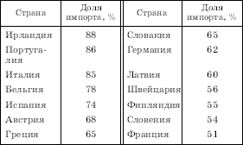
Сокращение доли угля в энергопотреблении началось в зарубежной – в особенности в Западной Европе уже в первый послевоенный период, а в 1990-х гг. его доля стабилизировалась на уровне примерно ¹/₅. Соответственно в Великобритании уровень угледобычи за это время снизился в четыре,^{[13]} а в ФРГ – в три раза. К 2008 г. в Бельгии, во Франции, в Великобритании уже были закрыты все угольные шахты, а Германия закроет их к 2018 г. Впрочем, в известной мере такое сильное сокращение добычи компенсируется импортом более дешевого заморского угля – из ЮАР, Австралии, Колумбии, США. В 2000 г. уже ²/₃ общего спроса на уголь в Западной Европе удовлетворялось за счет импорта (165 млн т), а к 2020 г., согласно прогнозам, доля импорта увеличится до ⁴/5.
Длительный период дешевой нефти привел к тому, что в зарубежной Европе именно она заняла первую строчку в структуре потребления энергоресурсов, причем доля ее достигла ¹/₂. После энергетического кризиса середины 1970-х гг. многие полагали, что к концу XX в. она уменьшится до ¹/₄, однако этого не случилось – она и теперь превышает 40 %.
Соответственно сохранилась и большая зависимость региона от импорта нефти. Если принимать в расчет только Западную Европу, то в 2005 г. в ней было потреблено 670млнт нефти, из которых импорт достиг 610 млн т. Зависимость Центрально-Восточной Европы от импорта нефти еще более велика. Зарубежная Европа снабжается нефтью из трех главных районов: 1) нефтегазоносного бассейна Северного моря; 2) развивающихся стран; 3) России (рис. 21).
Снабжение стран зарубежной Европы нефтью с промыслов С е в е р н о г о м о р я в первую очередь характеризует ту самую самообеспеченность этим видом топлива, о которой говорилось выше. Но поставки из Норвегии и Великобритании удовлетворяют лишь небольшую ее часть.
Нефть из развивающихся стран Африки, Азии и Латинской Америки поступает в зарубежную Европу разными морскими путями, которые можно подразделить на средиземноморские и атлантические. По Средиземному морю поступает нефть из стран Юго-Западной Азии, транспортируемая по Суэцкому каналу, и из средиземноморских стран Северной Африки, прежде всего из Алжира и Ливии. Для ее переработки в портах Марселе, Генуе, Таррагоне, Триесте, Аугусте были построены крупные НПЗ, причем самый мощный нефтеперерабатывающий комплекс на этом фланге (60 млн т в год) возник на Сицилии, выгодно расположенной на основных нефтяных трассах Средиземноморья. По просторам собственно Атлантического океана в зарубежную Европу поступает нефть из Юго-Западной Азии, Нигерии, Венесуэлы, некоторых других стран. Это привело к концентрации НПЗ в портах Роттердаме (80 млн т в год), Антверпене, Лондоне, Ливерпуле, Гавре, Гамбурге и др.
Но концентрация нефтепереработки в морских портах была характерна только для начального этапа, охватывавшего 50—60-е гг. XX в. Затем – с целью приблизить ее к районам потребления – началось сооружение нефтепроводов от портов в глубь территории региона. На средиземноморском фланге таких нефтепроводов три: крупнейший из них начинается у Марселя и идет на север по долине Роны, два других берут начало в Генуе и Триесте и проходят через Альпы. На собственно атлантическом фланге два нефтепровода протягиваются к Рейну от Роттердама и Вильгельмсхафена. Благодаря этим трубопроводным системам крупными центрами переработки нефти стали Ингольштадт, Карлсруэ, Кёльн в Германии, районы итальянской Ломбардии и испанской Месеты.
Что же касается третьего важнейшего источника нефтеснабжения зарубежной Европы – России, то в этом смысле ее с полным основанием можно назвать преемницей Советского Союза, который в течение четырех десятилетий снабжал нефтью и нефтепродуктами социалистические страны Восточной Европы, а также экспортировал их в Западную Европу. Именно с этой целью был построен крупнейший магистральный нефтепровод «Дружба», создан морской «нефтяной мост» Новороссийск – Бургас, налажен экспорт нефти через порты Балтийского моря, в первую очередь через литовский Вентспилс.
Вся эта нефтеэкспортная инфраструктура продолжает действовать и теперь. По «Дружбе» ежегодно 60 млн т нефти экспортируются в Польшу, Германию, Словакию, Чехию, Венгрию. Через Новороссийск (а также Одессу и Херсон) нефть морским путем вывозится в Италию, Испанию, во Францию. Продолжает работать «нефтяной мост» Новороссийск – Бургас.
В перспективе нефтеэкспортные возможности России должны еще больше возрасти, что связано в первую очередь с осуществлением двух больших проектов, первый из которых можно назвать северным, а второй – южным.
Северный проект заключается в строительстве Балтийской трубопроводной системы (БТС). Она должна обеспечить экспортный выход нефти из осваиваемого Тимано-Печорского нефтегазоносного бассейна, а также из Западной Сибири и Урало-Поволжья. С этой целью сооружены новые участки и расширены существующие нефтепроводы, связывающие северные районы Архангельской области с Ярославлем и далее с Киришами под Санкт-Петербургом. Отсюда нефтепровод прошел до нового морского терминала в Приморске (на северном берегу Финского залива), который был торжественно введен в строй в конце 2001 г. Этот нефтепровод «перехватит» значительную часть нефти, которая экспортировалась в зарубежную Европу через Вентспилс, что позволит избежать уплаты весьма высоких тарифов. В 2008 г. через нефтепорт в Приморске прошло уже 60 млн т российской нефти, а на южном берегу Финского залива был введен в эксплуатацию еще один глубоководный нефтепорт Усть-Луга, положивший начало формированию БТС-2.
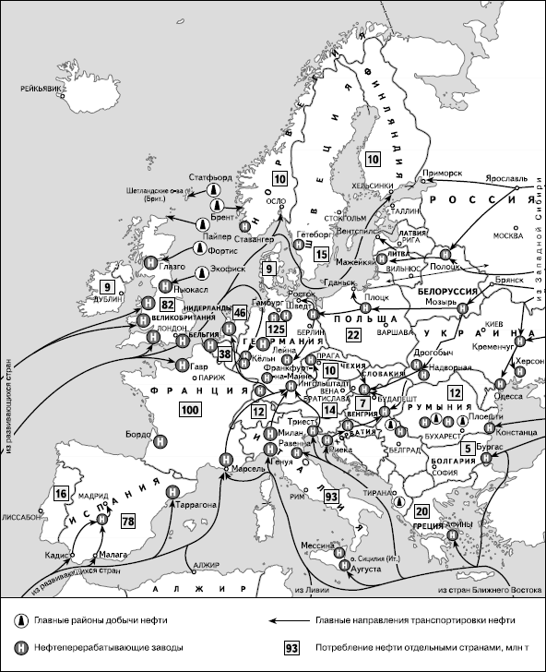
Рис. 21. Снабжение зарубежной Европы нефтью
Южный проект связан со значительным расширением экспорта нефти (не только российской, но также казахстанской и азербайджанской) через черноморский порт Новороссийск. В соответствии с этим проектом также сооружены новые магистральные нефтепроводы, реконструированы действующие, а под Новороссийском, в Южной Озерейке, введен в строй большой нефтяной терминал. Первый танкер с казахстанской нефтью для Западной Европы вышел отсюда в октябре 2001 г.
Есть, однако, одно обстоятельство, затрудняющее развитие этого проекта. Оно заключается в том, что турецкие власти стремятся ограничить поток нефтегрузов через проливы Босфор и Дарданеллы, пропускная способность которых имеет определенные пределы. В связи с этим уже начато осуществление двух новых проектов, рассчитанных на транспортировку в Европу российской нефти в обход этих проливов. В обоих проектах исходными пунктами экспортных грузопотоков остаются Новороссийск и Туапсе, а конечными – болгарский порт Бургас и румынский порт Констанца. Из Бургаса уже прокладывается нефтепровод до греческого порта Александруполис на Эгейском море, откуда нефть морским путем будет доставляться в страны Западной Европы. А Констанца станет начальным пунктом Трансбалканского нефтепровода, который пройдет через пять стран до итальянского порта Трисет. В 2012 г. по нему будет перекачиваться 90 млн т нефти.
Крупнейшим в зарубежной Европе потребителем импортной нефти была и остается Германия. В этой стране потребляется 130–140 млн т нефтепродуктов в год, а поступают они в основном с германских же НПЗ, имеющих мощность по прямой перегонке в 110 млн т. Однако география импорта нефти в последние десятилетия изменилась весьма сильно. До энергетического кризиса середины 1970-х гг. главными ее поставщиками в ФРГ были Ливия и Саудовская Аравия, а в конце 1990-х гг. ими стали Россия (25 млн т), Норвегия (22 млн) и Великобритания (17 млн т). Кроме того, Германия ввозит нефть также (в порядке убывания) из Ливии, Сирии, Казахстана, Саудовской Аравии, Алжира, Анголы, Дании, Нигерии, Конго, Венесуэлы, Азербайджана, Нидерландов и Туниса. Такая диверсификация (раздробление) импорта нефти связана в первую очередь с политикой энергетической безопасности стран ЕС. В этих странах действует положение, согласно которому члены ЕС не могут зависеть от поставок энергоресурсов из одного источника более чем на 30 %.
Несмотря на то что в топливоснабжении зарубежной Европы первое место остается за нефтью, особенно большое внимание в последнее время привлекают вопросы, связанные с обеспечением потребностей этого региона в природном газе. Этот повышенный интерес объясняется многими общими причинами – устойчивой конкурентоспособностью газа на мировом рынке энергоресурсов, его экологическими преимуществами, удобством транспортирования, освоением новых прогрессивных технологий и др. Потребление природного газа в зарубежной Европе давно уже имеет тенденцию к непрерывному росту и к 2007 г. достигло почти 550 млрд м³. Это означает, что газовый рынок зарубежной Европы по объему годового потребления (17 % мирового) уступает только рынкам Северной Америки (26 %) и стран СНГ (22 %). Соответственно и доля природного газа в энергопотреблении зарубежной Европы увеличилась с 2 % в 1960-х гг., 8 % в 1970 г. и 14 % в 1980 г. до примерно 25 % в 2006 г. При этом главными импортерами были и остаются Германия (90 млрд м³ в год), Италия (70 млрд) и Франция (45 млрд м³). Согласно прогнозу газового баланса зарубежной Европы, к 2015 г. спрос на природный газ в этом регионе может возрасти до 640 млрд м³ (в том числе в Западной Европе – до 500 млрд и в Центрально-Восточной – до 140 млрд м³).
Зарубежная Европа снабжается природным газом из четырех главных районов: 1) Нидерландов, 2) нефтегазоносного бассейна Северного моря, 3) стран Северной Африки, 4) России. По данным Международного энергетического агентства (МЭА), в конце 1990-х гг. на европейском газовом рынке соотношение этих четырех регионов было следующим: голландским газом удовлетворялось 25 % потребностей, норвежским – 17, североафриканским – 17 и российским – 41 %. Следовательно, самообеспеченность зарубежной Европы природным газом (первые два показателя) можно оценить в 42 %, а степень ее импортной зависимости – в 58 %. Со временем, однако, эта зависимость будет, по всей вероятности, возрастать, что открывает новые возможности и перед Россией, и перед Северной Африкой.
Кратко охарактеризуем каждый из четырех источников газоснабжения стран зарубежной Европы.
Нидерланды начали экспортировать природный газ в 1960-х гг. – после освоения гигантского месторождения Слохтерен в провинции Гронинген. Со временем для транспортирования этого газа были построены газопроводы Слохтерен – Брюссель, Слохтерен – Гамбург и так называемый Трансъевропейский, проложенный через территории ФРГ, Швейцарии до района Милана в Северной Италии (длина его 810 км). Эта система газоснабжения продолжает работать и в наши дни, но возможности увеличения поставок голландского газа специалисты считают уже довольно ограниченными. В 2005 г. Нидерланды экспортировали 50 млрд м³ природного газа.
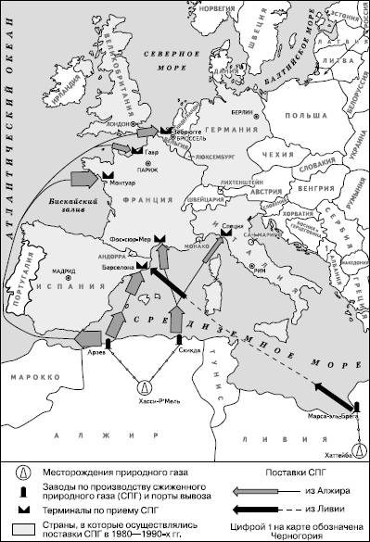
Рис. 22. Экспорт сжиженного природного газа из Северной Африки в Западную Европу (по Л. В. Деточенко)
Из стран, добывающих природный газ в акватории Северного моря, как уже было отмечено, главная роль принадлежит Норвегии. Она экспортирует около 70 млрд м³ газа в Германию, Великобританию, Бельгию, Австрию, Испанию, Чехию и ведет соответствующие переговоры с Данией, Швецией, Польшей, Словакией и Венгрией. Все время увеличивая свои экспортные поставки, Норвегия была и продолжает оставаться главным конкурентом российского «Газпрома» на газовом рынке зарубежной Европы. После сооружения газопровода «Интерконнектор» в континентальную Европу стал поступать и британский газ.
Среди стран Северной Африки специализацию на экспорте природного газа в зарубежную Европу имеют Алжир и Ливия, обладающие очень большими запасами этого вида топлива при довольно низком уровне собственного потребления. Однако доля Ливии в этом экспорте сравнительно невелика. Что же касается Алжира, то он экспортирует около 60 млрд м³ газа, причем в перспективе эти объемы вполне могут возрасти. Природный газ из Алжира экспортируется в Европу и в сжиженном виде, и по газопроводам.
Алжир еще в 1960-е гг. стал первой страной в мире, начавшей экспортировать сжиженный природный газ (СПГ), и в 70—80-х гг. XX в. здесь была создана соответствующая довольно мощная инфраструктура: были обустроены крупные газовые месторождения, построены заводы по сжижению газа, газоэкспортные терминалы. В середине 1990-х гг. СПГ из Алжира по долгосрочным контрактам и разовым сделкам получали Франция, Бельгия, Испания, Италия, Великобритания, Германия, где были оборудованы терминалы по приему СПГ (рис. 22). Позднее алжирский СПГ стал поступать и в Турцию. Кроме того, для транспортирования алжирского газа в Италию в 1982 г. был построен Транссредиземноморский газопровод длиной 2,5 тыс. км, на протяжении 600 км проходящий по морскому дну. В середине 1990-х гг., после сооружения новых ниток этого газопровода, его пропускная способность была значительно увеличена. Тогда же был введен в эксплуатацию еще один магистральный газопровод – «Магриб – Европа» длиной 1400 км. Он соединил газовые месторождения Алжира с Испанией (Кордова) через Гибралтарский пролив. Труба была проложена на глубине 400 м по дну этого пролива, откуда пришлось убрать остовы многочисленных судов, затонувших здесь во время Второй мировой войны. Встретившиеся на пути подводные впадины засыпали камнем, специально доставленным из Норвегии.
К сказанному можно добавить, что начинают возрастать поставки газа в Европу из Ливии, начались поставки из Египта. Из стран Тропической Африки в поставки СПГ включилась Нигерия. А на очереди еще страны Юго-Западной Азии, прежде всего Иран и Катар, которые уже начали транспортировать сжиженный газ в Европу и намечают увеличение его поставок.
Четвертым крупным поставщиком природного газа в зарубежную Европу была и остается Россия, значительно превосходящая по объему поставок и Норвегию, и Нидерланды, и Алжир. Уже в 2000 г. российские поставки, осуществляемые «Газпромом», достигли 130 млрд м³ (в том числе в Западную Европу – около 90 млрд и в Центрально-Восточную – более 40 млрд м³). Крупнейшими импортерами российского природного газа стали: Германия (40 млрд м³), Италия (17 млрд), Франция (11 млрд), Чехия (8 млрд), Польша, Венгрия и Словакия (по 7млрдм³). Кроме того, этот газ получают Финляндия, Австрия, Швейцария, Румыния, Болгария, Сербия, Хорватия, Словения, Босния и Герцеговина, Греция, Турция. В 2007 г. Россия обеспечивала уже 50 % всего газового импорта зарубежной Европы. Добавим, что российский газ получают также Украина (65–70 млрд м³) и Белоруссия (18–20 млрд м³). Для снабжения природным газом сначала Восточной, а затем и Западной Европы еще в советское время были сооружены крупнейшие магистральные газопроводы «Союз» и «Братство», западные отрезки которых проходят через территорию Украины. Один газопровод был проложен через Выборг в Финляндию (рис. 23).
Согласно уже заключенным и предполагаемым контрактам, общий объем экспорта российского природного газа в зарубежную Европу к 2010 г. возрастет, как минимум, до 200 млрд м³, что требует сооружения новых газопроводных магистралей. Важнейшая из них– газопроводная «Голубой поток», «Северный поток» и «Южный поток».
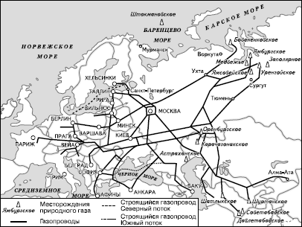
Рис. 23. Основные газопроводы из России и стран СНГ в Европу (по Р. И. Вяхиреву и А. А. Макарову)
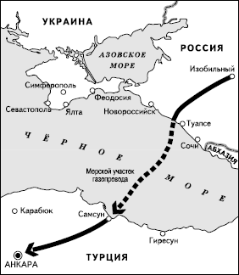
Рис. 24. Газопровод «Голубой поток»
Газопровод «Голубой поток» был сооружен в 2000–2002 гг. для поставки российского природного газа в Турцию. Этот газ добывают на севере Западной Сибири (месторождение Заполярное), откуда он по системе действующих газопроводов поступает на территорию Ставропольского края. А собственно «Голубой поток», имеющий протяженность 1213 км, состоит из трех последовательных участков (рис. 25). Первый из них – сухопутный участок Изобильный – Джубга, второй – морской, проходящий по дну Черного моря и имеющий длину 393 км, третий, тоже сухопутный, соединяет турецкий порт Самсун с Анкарой. Специалисты полагают, что после ввода в эксплуатацию морской участок этого газопровода стал самым глубоководным в мире, поскольку на его трассе встречаются глубины до 2000 м. Прокладку морской части «Голубого потока» осуществляла итальянская фирма ENI, уже имевшая опыт подобных работ в Средиземном и Северном морях, в Мексиканском заливе. «Голубой поток» рассчитан на прокачку 16 млрд м³ газа в год. Он уже используется в Турции для газификации жилого фонда, перевода на газовое топливо отдельных ТЭС.
Уже начато сооружение Североевропейского газопровода (СЕГ), который получил наименование «Северный поток» (Nordstrim), он также напрямую, без стран-посредников, соединит Россию с Германией (рис. 25). Этот газопровод, как и «Голубой поток», будет состоять из двух сухопутных и одного морского участка. В России он пройдет от г. Грязовец в Вологодской области до г. Выборг в Ленинградской области. Данная трасса длиной 917 км соединит СЕГ с единой системой газоснабжения России. Морская часть газопровода длиной 1200 км пройдет по дну Балтийского моря от Выборга до немецкого города Грайфсвальд (максимальная глубина моря в зоне прокладки трубы составляет 210 м). Третий участок снова пройдет по суше, но уже по территории Германии.
Первую нитку «Северного потока» пропускной способностью 27,5 млрд м³ газа в год намечено ввести в эксплуатацию в 2010 г. После ввода второй нитки мощность СЕГ удвоится. После этого Германия в добавление к нынешним 40 млрд м³ российского газа будет получать еще 50–55 млрд м³. Предполагается также, что в дальнейшем «Северный поток» будет снабжать газом Великобританию, Данию, Нидерланды, Францию.
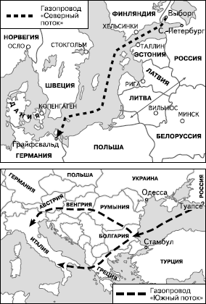
Рис. 25. Строящиеся газопроводы «Северный поток» и «Южный поток»
Перспективы «подпитки» этого газопровода связаны в первую очередь с уже начавшимся освоением одного из крупнейших в мире (3,2 трлн м³) Штокмановского газоконденсатного месторождения, открытого в 1988 г. в Баренцевом море в 550 км к северу от Мурманска. По расчетам здесь будут добывать 60 млрд м³ в год, с перспективой дальнейшего роста добычи. Часть получаемого здесь газа будет использоваться для нужд России, а часть будет направлена на экспорт. Это значит, что придется проложить газопровод Мурманск – Выборг.
В 2008 г. было заключено соглашение о сооружении еще одного газопровода, соединяющего Россию и Европу через акваторию Черного моря. После пересечения этой акватории труба сначала выйдет на поверхность в Болгарии, а далее разделится на две ветви. Южная ветвь обеспечит газом Болгарию, Грецию и южную часть Италии, а северная – Сербию, Венгрию, Австрию и северную часть Италии (рис. 25). Сооружение «Южного потока» предполагается закончить в 2013 г.
В общеевропейской системе энергоснабжения все большую роль начинает играть экспорт и импорт электроэнергии. Достаточно сказать, что только в странах Европейского союза уже к середине 1990-х гг. он достиг 300 млрд кВтч, или 14 % от общего производства электроэнергии странами Союза. При этом в качестве крупнейших экспортеров электроэнергии выступают Франция (73 млрд кВт•ч), Швейцария (36 млрд) и Германия (34 млрд), а в качестве главных ее импортеров – Германия (34 млрд), Швейцария (30 млрд) и Великобритания (16 млрд кВт•ч).
Для обмена электроэнергией в зарубежной Европе созданы две крупные объединенные энергосистемы. Первая из них – «Союз по координации производства и передачи электроэнергии» (иСРТЕ) – объединяет электростанции 15 стран Западной и Южной Европы суммарной мощностью более 400 млн кВт. Вторая – Nordel – объединяет электростанции пяти стран Северной Европы суммарной мощностью в 60 млн кВт. Страны Восточной Европы и СССР до начала 1990-х гг. имели свою Объединенную энергосистему «Мир» суммарной мощностью в 230 млн кВт с Центральным диспетчерским управлением в Праге. Для передачи электроэнергии из СССР в страны Восточной Европы было сооружено несколько ЛЭП высокого и сверхвысокого напряжения. Однако после распада социалистической системы и Советского Союза энергосистема «Мир» перестала существовать, а Польша, Венгрия, Чехия, Словакия создали свое энергообъединение «Централ» (60 млн кВт). Отдельно стала работать и Единая энергосистема (ЕЭС) России с суммарной мощностью электростанций 220 млн кВт.
В 1990-х гг., после падения «железного занавеса», интеграционные тенденции в электроэнергетике Европы заметно возросли, причем проследить их можно по трем направлениям. Во-первых, это стремление к созданию единой энергосистемы всей зарубежной Европы (за пределами стран СНГ). Во-вторых, это уже неоднократно предпринимавшиеся попытки формирования объединенной энергетической системы стран СНГ под условным названием «Евразия». О степени реализации этой идеи может свидетельствовать тот факт, что к началу 2002 г. РАО «ЕЭС России» удалось восстановить параллельную работу энергосистемы со всеми остальными странами СНГ и со странами Балтии. И в-третьих, это увеличение обмена электроэнергией между Восточной и Западной Европой. В системе этого «электроэнергетического моста» России отводится роль крупнейшего потенциального экспортера электроэнергии. Во всяком случае, по данным РАО «ЕЭС России», страна уже сейчас имеет возможность экспортировать как минимум 40–50 млрд кВтч электроэнергии в год (а как максимум 100–150 млрд).
Осуществление всех этих проектов открыло бы возможность создания «Общеевропейского энергетического дома», вполне созвучного идеям принятой в 1991 г. Европейской Энергетической хартии. Однако принятый недавно Еврокомитетом «третий энергетический наказ» предусматривает ограничение иностранных инвестиций в европейскую энергетику, а также разделение производства энергии и транспортной инфраструктуры. Обе эти меры затрагивают интересы российского концерна «Газпром».

13. «Нефтегазовый мост» Каспий – Европа
В ближайшей перспективе все большую роль в энергоснабжении зарубежной Европы будет играть район Каспийского моря, который в начале XXI в. вообще обещает стать одним из главных поставщиков нефти и природного газа на мировой рынок. Одновременно проблема «Каспий – Европа» уже превратилась в узел не только экономических, но и прежде всего геополитических противоречий. Она затрагивает как акваторию самого моря, так и прибрежные территории, богатые ресурсами углеводородов.
Нефтегазовые ресурсы Каспия известны уже давно. В Азербайджане, на Апшеронском п-ове, добыча их началась еще в Х1Хв., а на морском шельфе – в 1924 г. Давно уже известны и разрабатываются нефтяные и газовые месторождения Казахстана – в бассейне р. Эмбы и на п-ове Мангышлак, а также в прикаспийской части Туркмении.
Однако настоящий нефтяной бум на Каспии связан не с ними, а с теми новыми открытиями, которые были сделаны здесь в последнее время. И хотя при оценке общих нефтяных ресурсов Каспийского региона можно встретить огромные расхождения (от 3 млрд до 25 млрд и даже до 40–50 млрд т), все чаще говорят о едва ли не новом «нефтяном Эльдорадо», «нефтяном Клондайке», сопоставимом по размерам и значению уже не столько с Северным морем, сколько с зоной Персидского залива. Если же принять в расчет и перспективные геологические структуры, то до конца 1990-х гг. только морских месторождений на Каспии было разведано несколько десятков. Но к ним нужно добавить и внеморские, причем очень крупные, месторождения, также входящие в зону Каспия.
Только в Азербайджане на шельфе Каспия открыто около 30 месторождений, из которых примерно половина уже эксплуатируется или готовится к эксплуатации. Запасы нефти в стране оцениваются от 2 млрд до 6 млрд т, причем нефтегазоносные структуры отличаются благоприятными горно-геологическими условиями, а нефть – высоким качеством. В первую очередь в разработку были введены морские месторождения Азери, Чираг, Гюнешли, а затем Карабах, Ашрафи и некоторые другие. Запасы природного газа в Азербайджане геологи оценивают в 4–6 трлн м³. В основном они сосредоточены в морских месторождениях Шах-Дениз и Апшерон.
Общие нефтяные запасы Казахстана до недавнего времени оценивались в 6 млрд т, но только в 2006 г. они вырости почти на 3 млн. Они концентрируются главным образом в трех крупнейших месторождениях, расположенных в западной части страны, – Тенгиз, Карачаганак и Узень. Поскольку это не просто нефтяные, а нефтегазоконденсатные месторождения, то с ними связаны и довольно большие запасы природного газа (2,5 трлн м³). В конце 1990-х гг. были пробурены первые разведочные скважины на новой морской структуре Кашаган – в ближайшей перспективе крупнейшем добывающем проекте Казахстана (запасы – 7млрдт). Затем началось бурение на морских нефтегазоносных структурах Кайран, Актата и др. В 2008 г. в центральной части Каспия было разведано крупное месторождение углеводородов с запасами 300 млн т. Первая нефть с этих месторождений уже начала поступать.
В Туркмении открыто более 50 месторождений нефти и природного газа с общими запасами соответственно 12 млрд т и 23 трлн м³. В том числе запасы туркменской части каспийского шельфа оценивают в 6,5 млрд т нефти и 5,2трлнм³ природного газа. Разведка и освоение первых морских структур (Сердар, Гоплан) начались здесь в 1998 г.
В российской части Каспийской акватории запасы нефти предположительно составляют 1,5 млрд т. До недавнего времени Россия воздерживалась от проведения здесь поисково-разведочных работ на нефть и газ, поскольку эта акватория считается заповедной для воспроизводства рыбных ресурсов. Но недалеко от побережья активно разрабатывается Астраханское нефтегазоконденсатное месторождение. В последние годы интерес к изучению морских структур значительно возрос. Всего перспективных структур такого рода в российской части моря насчитывается 20. В южной же, иранской, части Каспия пока ни нефтяные, ни газовые месторождения не обнаружены.
И Азербайджан, и Казахстан, и Туркмения уже заключили многочисленные соглашения о разработке нефтяных и газовых месторождений Каспия с крупными нефтяными компаниями США, Великобритании, Норвегии, Нидерландов, Италии, Японии, Саудовской Аравии, Омана, а также России.
Только в Азербайджане над реализацией 17 крупных морских нефтегазовых проектов работают 33 нефтяные компании из 14 стран, включая российский «ЛУКОЙЛл». В составе акционеров Казахстанской международной шельфовой операционной компании девять крупных западных акционеров, среди которых «Экссон-Мобил», «Шеврон», «Шелл», «Аджип», «Амоко» и др. Несколько международных нефтяных и газовых консорциумов создано и в Туркмении.
На протяжении 1990-х гг. все эти меры практически еще не могли сказаться. В 1990 г. Азербайджан, Казахстан и Туркмения добыли 43 млн т нефти (в том числе Казахстан – 26 млн) и 104 млрд м³ природного газа (в том числе Туркмения – 79 млрд). К концу 1990-х гг. соответствующие показатели даже уменьшились. Но в начале XXI в. добыча углеводородов в Каспийском регионе начала быстро возрастать. В 2007 г. в Казахстане было добыто 65 млн т нефти, в Азербайджане – 25, в Туркмении – 10 млн т нефти. Общая добыча природного газа приблизилась к 100 млрд м³. По всем данным высокие темпы роста сохранятся и в ближайшей перспективе.
Однако при этом возникают по крайней мере две сложные проблемы. Первая из них связана с разделом акватории Каспийского моря на сферы влияния между прибрежными странами, а вторая – с выбором оптимальных путей транспортирования углеводородов из Каспийского региона.
Проблема юридического статуса Каспия действительно довольно сложна. Когда к этому морю выходили только две страны – Советский Союз и Иран, – его статус определялся двусторонними соглашениями между ними от 1921 и 1940 гг. Но теперь таких государств пять, и они никак не могут выработать общую позицию по этому вопросу. Если относиться к Каспию как к морю, то его акватория (по аналогии с Северным морем) должна быть разделена между прибрежными государствами на сектора. Если же рассматривать Каспий как замкнутый озерный водоем, то пользование всей его акваторией должно быть общим, без всяких разграничений. Лишь постепенно, после долгих споров, сошлись на компромиссном принципе: «Вода общая, а дно делим».
Это означает, что водная акватория Каспийского моря с ее биоресурсами должна остаться в общем владении пяти стран – как единая и неделимая. А нефтегазоносное дно его нужно разделить на пять национальных секторов, с учетом так называемой срединной линии. При таком раскладе России должно достаться 16 % дна, Казахстану – 29, Туркмении – 21, Азербайджану – 20 и Ирану – 14 %. С этим решением вполне согласны Россия, Казахстан и Азербайджан, в известной степени – Туркмения. Но против него резко выступает Иран, предлагающий поделить Каспий на пять равных частей, чтобы каждой стране досталось по 20 %. Для заключения пятисторонней Конвенции по правовому статусу Каспия, по-видимому, потребуется еще определенное время. А пока прибрежные страны пошли по пути двустороннего сотрудничества. Сначала Россия и Казахстан подписали соглашение о разграничении дна северной части Каспийского моря; поскольку при этом линия раздела прошла через три крупных нефтяных месторождения, стороны договорились об их совместной разведке и эксплуатации. Затем аналогичная договоренность о разделе дна была достигнута между Казахстаном и Азербайджаном.
Еще более сложной оказалась проблема транспортирования нефти и газа, основная часть добычи которых предназначается для снабжения зарубежной Европы. Эта сложность объясняется в первую очередь двумя основными факторами: геополитическим и экономическим.
Сущность геополитического фактора прежде всего – в особенностях политико-географического положения Каспийского региона, находящегося в границах так называемой дуги нестабильности Евразии. Понятно, что это не может не увеличить степень риска при доставке нефти и газа на мировые рынки. Немаловажно и то, что их транзит должен осуществляться через территории третьих стран, для которых характерны периодические вспышки межгосударственных и межэтнических конфликтов (чеченский, абхазский, курдский сепаратизм и т. п.).
Сущность экономического фактора – в особенностях транспортно-географического положения Каспийского региона, который на многие тысячи километров удален от основных рынков сбыта нефти и газа. Это означает, что система экспортных нефте– и газопроводов должна обеспечивать одновременно и максимальную пропускную способность, и минимальные капиталовложения, и приемлемые для нефтяных компаний тарифы за транзит нефти и газа. Но по причине того, что каждая из пяти прикаспийских стран стремится в первую очередь обеспечить свои собственные интересы, добиться «в товарищах согласья» оказалось очень трудно.
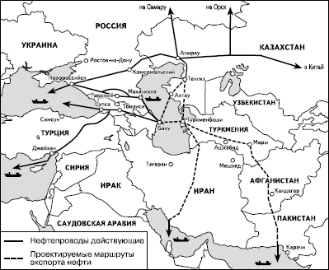
Рис. 26. Основные маршруты транспортирования каспийской нефти
Для транспортирования азербайджанской нефти до конца 1990-х гг. существовал только один северный маршрут: она перекачивалась по нефтепроводу Баку – Новороссийск длиной 1410 км, который имеет пропускную способность в объеме всего 5 млн т в год. Для ранней, т. е. первичной, нефти с новых азербайджанских месторождений этого, в общем, было достаточно. Что же касается поздней (или «большой») нефти, которая пошла в начале XX1 в., то Россия предложила быстро и намного (до 30 млн т) увеличить мощность действующего нефтепровода с последующим транспортированием нефти танкерами через черноморские проливы. В 2000 г. была также построена ветка нефтепровода длиной 220 км в обход неспокойной Чечни. Однако Турция и западные нефтяные компании усиленно склоняли Азербайджан к принятию иного, южного маршрута транспортирования «большой» нефти, в соответствии с которым она пойдет на экспорт, минуя территорию России.
При этом в качестве доводов в пользу южного варианта приводили сложные погодные условия в акватории Новороссийского порта, но в особенности – перегруженность черноморских проливов Босфор и Дарданеллы. По турецким данным, через эти проливы ежегодно проходят 4,5 тыс. танкеров, а объем перевозимой ими нефти достигает 60 млн т, что не соответствует ни требованиям безопасности судоходства, ни экологическим нормам.
В конце 1990-х гг. проекты, конкурирующие с выгодным для России северным вариантом, уже начали осуществлять. Сначала были сооружены нефтепровод Баку – Тбилиси – Супса (южнее Поти) длиной 920 км и пропускной способностью 6,5 млнт в год, а также внебереговой терминал в Супсе для беспричальной погрузки нефти (рис. 26). По нему также пошла ранняя азербайджанская нефть. А для перекачки «большой» азербайджанской нефти был предложен проект сооружения нефтепровода от Баку до турецкого порта Джейхан на Средиземном море, который фактически исключил бы и Россию, и Иран из транзита этой нефти. Соглашение о его строительстве было подписано в 1999 г. на саммите ОБСЕ в Стамбуле.
Однако само строительство началось только в 2002 г. и было закончено в 2005 г. Нефтепровод Баку – Тбилиси – Джейхан (БТД) имеет протяженность 1730 км (в том числе на территории Азербайджана – 468 км, Грузии – 225 км, Турции – 1037 км (рис. 26)), а его сооружение обошлось в 3,5 млрд долл. По этому нефтепроводу в порт Джейхан, терминалы которого могут принять до 120 млн т нефти, поступает нефть с шельфовых азербайджанских месторождений Азери, Чираг и Гюнешли. Для поставки на турецкий рынок природного газа с месторождения Шах-Дениз построен газопровод Баку – Тбилиси – Эрзурум длиной 1050 км, мощностью 16–20 млрд м³.
Для транспортирования нефти из Казахстана в Европу еще в 1992 г. правительствами Казахстана, России и султаната Оман, к которым затем присоединились некоторые западные нефтяные компании, был создан Каспийский трубопроводный консорциум (КТК). Он разработал проект транспортирования нефти из Тенгиза (а в будущем и из Карачаганака) в Новороссийск – едва ли не самый крупный в Каспийском регионе как по стоимости (4,5 млрд долл.), так и по объему перекачиваемой нефти (на первом этапе – 28 млн т, а после завершения – 67 млн т в год). Особая выгода этого нефтепровода для России заключается в том, что он проходит в основном по ее территории и к тому же не пересекает северную часть Каспийского моря, что важно в экологическом отношении. По расчетам, этот нефтепровод за 35 лет эксплуатации может обеспечить России доходы – в виде прибылей и налоговых поступлений – в объеме 23 млрд долл.
Трасса нефтепровода Тенгиз – Новороссийск имеет протяженность 1580 км и состоит из двух отрезков. Первый из них – от Тенгиза через Атырау (Гурьев) и Астрахань до пос. Комсомольский был проложен еще до распада СССР. В 1990-е гг. он был полностью реконструирован. Теперь он включает в себя совершенно новый переход «трубы» (ее диаметр 1,1 м) через Волгу на глубине 70 м. Второй, новый, отрезок от Комсомольского через Кропоткин на Новороссийск построили в 1999–2001 гг. (рис. 26). Летом 2001 г. тенгизская нефть начала поступать в Новороссийск. А в 2002 г. пропускная способность нефтепровода должна была достигнуть запланированных для первой очереди 28 млн т.
Консорциум реконструировал и нефтяной порт Новороссийска, самый большой в стране. Его снабдили тремя вынесенными причальными устройствами, т. е. специальными плавучими сооружениями для загрузки супертанкеров на расстоянии 5 км от берега. Первые танкеры с нефтью ушли отсюда уже в октябре 2001 г. Но добыча нефти в Казахстане растет так быстро, что для прокачки ее по территории России мощности нефтепровода Тенгиз – Новороссийск уже недостаточно. Поэтому в 2008 г. Казахстан заключил соглашение с Азербайджаном о транспортировке своей нефти в Европу по нефтепроводу Баку – Тбилиси – Джейхан, для работы которого азербайджанской нефти уже недостает. Сначала казахстанская нефть будет доставляться в Баку танкерами, но существует и проект нефтепровода по дну Каспия.
Для обеспечения выхода казахстанской нефти на европейские рынки разработан еще один крупномасштабный проект – Транскаспийского нефтепровода. Он должен пройти по дну Каспия (388 км) от Актау до Баку, соединив Тенгиз и Узень с нефтепроводной системой Азербайджана и соседних стран. По другому варианту трасса этой магистрали будет проложена далее по территории Туркмении и пересечет Каспийское море уже по линии Туркменбаши – Баку (рис. 26).
В отличие от Азербайджана и Казахстана Туркмения, как уже отмечалось, специализируется в основном на экспорте природного газа. Согласно самым оптимистическим подсчетам туркменских специалистов, страна может довести добычу газа до 60–65 млрд м³ в год, причем из этого объема преобладающая часть предназначается для экспорта. Россия уже покупает у Туркмении 20 млрд м³ (для собственного потребления и реэкспорта), Украина – 10 млрд м³ (для собственного потребления).^{[14]} Но Туркмения продолжает искать выход для своего газа и на рынки зарубежной Европы.
С этой целью в конце 1990-х гг. был разработан проект строительства Транскаспийского газопровода общей протяженностью 2000 км, который должен пройти от месторождения-гиганта Шатлык на востоке Туркмении через акваторию Каспия и далее через Азербайджан и Грузию в Турцию с возможным продолжением его в Европу. Пропускную способность этого газопровода на первом этапе предполагали довести до 10, а на заключительном – до 30 млрд м³ в год. Стоимость проекта оценивалась в 2,3–3 млрд долл. Визвестном смысле он был альтернативой российскому «Голубому потоку». Однако сооружение «Голубого потока», газопровода Баку – Эрзурум и наступивший в Турции экономический спад делают осуществление этого проекта малореалистичным.
Российские специалисты отмечают, что в развернувшейся борьбе за каспийскую нефть дирижирующую роль играют США, которые в этом случае преследуют не столько экономические, сколько геополитические цели. США стремятся укрепить позиции своего главного союзника в регионе – Турции, привязав к ней мусульманские государства, входившие ранее в СССР (Азербайджан, Казахстан, страны Средней Азии). Вот почему США активно поддерживали проект нефтепровода Баку – Джей-хан, рассчитывая, что по нему пойдет нефть не только из Азербайджана, но и (после сооружения Транскаспийского нефтепровода) Казахстана. В этом свете нефтепровод Тенгиз – Новороссийск имеет особое геополитическое значение. И для Казахстана, который получил возможность поставлять свою нефть в зарубежную Европу по трубопроводной системе, не принадлежащей российской «Транснефти». И для России, которой транспортирование больших объемов нефти из Западного Прикаспия на европейский рынок выгодно не только экономически, но и геополитически. И для всего Европейского экономического сообщества, члены которого рассматривают реализацию этого проекта в качестве важного звена, скрепляющего их объединение.
Геополитическая борьба характерна и для газовой сферы Каспийского региона. В 2007 г. президенты России, Казахстана и Туркмении договорились о строительстве Прикаспийского газопровода, который должен соединить месторождения Туркмении и Казахстана с газопроводной сетью России. Предполагается, что его пропускная способность составит 30 млрд м³ в год. Наряду с этим еще в 2002 г. пять компаний (турецкая, болгарская, румынская, венгерская и австрийская) разработали альтернативный проект газопровода для транспортирования центральноазиатского газа в Европу в обход России – через Турцию. Этот проект, поддержанный США, предусматривает также строительство транскаспийского газопровода по линии Туркменбаши – Баку. Завершение проекта, получившего название «Набукко»,^{[15]} намечено на 2011 г. Можно отметить, хотя это уже не связано с Европой, что с начала 2000-х гг. существуют также проекты газопроводов из Туркмении в Индию и в Китай. Примерами такого рода могут служить проекты нефтепроводов для перекачки нефти из Казахстана к побережью Персидского залива через Иран и к побережью Аравийского моря через Туркмению, Афганистан и Пакистан (рис. 26). Отсюда нефть морским путем могла бы следовать и в Европу, и в Азиатско-Тихоокеанский регион.

14. Районы и центры черной металлургии в зарубежной Европе
Зарубежная Европа – регион, где в эпоху промышленных переворотов зародилась черная металлургия как одна из важнейших базовых отраслей промышленности. Пример зарубежной Европы наглядно показывает весь противоречивый путь ее развития, в том числе замедление темпов роста в последние три десятилетия, сопровождающееся перестройкой ее отраслевой и территориальной структуры. В середине 1980-х гг. зарубежная Азия оттеснила этот регион на второе место по общим размерам выплавки черных металлов. Тем не менее они остаются еще весьма значительными (215 млн т стали в 2005 г.). И главное, на примере зарубежной Европы хорошо прослеживается такой сугубо географический аспект характеристики, как формирование и размещение металлургических районов и центров.
Металлургические районы – одна из разновидностей отраслевых промышленных районов– по времени образования относятся к наиболее старым. Их районообразующее значение обычно очень велико. В большинстве экономически развитых стран – США, Японии, России, государствах зарубежной Европы – именно металлургические районы определяют основные черты географии черной металлургии. Но наряду с этим свое значение сохраняют и даже усиливают отдельные центры черной металлургии, размеры которых, как и размеры районов, могут быть весьма различными.
Рассмотрим сначала районы и центры Западной Европы. Всего в пределах этого субрегиона специалисты выделяют около 20 металлургических районов (главные из них показаны на рис. 27) и примерно такое же количество отдельных центров. По характеру ориентации они подразделяются на районы, тяготеющие к угольным бассейнам, железорудным бассейнам, грузопотокам коксующегося каменного угля и железной руды, к источникам дешевой электроэнергии.
На базе угольных бассейнов в Западной Европе возникли 12 металлургических районов, которые производят примерно половину всех черных металлов. Самый крупный из них– Рурский (или Рейнско-Вестфальский) в ФРГ, где среди отдельных центров этой отрасли выделяется Дуйсбург, расположенный в месте впадения Рура в Рейн. Такую же ориентацию имеют металлургические районы Великобритании – Мидленд, Южный Уэльс, Северо-Восточный; Франции – Северо-Французский; Бельгии – Льеж – Шарлеруа, некоторые другие. Как правило, для них характерны металлургические комбинаты полного цикла. Другая характерная черта таких районов – постепенное формирование на основе угольной и металлургической промышленности территориально-промышленных комплексов с развитыми электроэнергетикой, тяжелым машиностроением, химической промышленностью и другими отраслями, относящимися к «верхним этажам» индустрии.
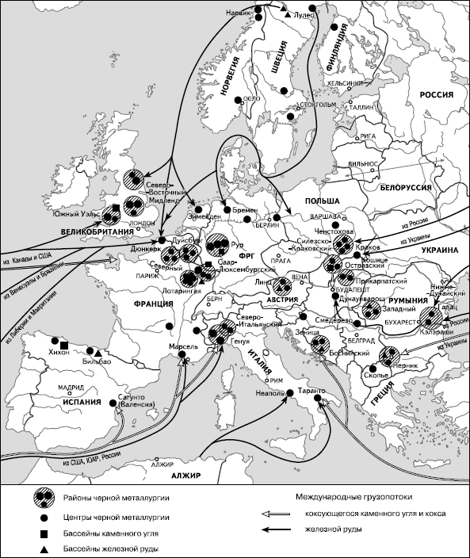
Рис. 27. Районы и центры черной металлургии в зарубежной Европе (в середине 1990-х гг.)
Металлургических районов и центров, сформировавшихся на базе железорудных бассейнов, в Западной Европе значительно меньше. Главный из них – Лотарингия во Франции, которая еще в 60-х гг. XX в. давала более ²/₃ всей выплавки чугуна и стали страны; однако затем многие заводы здесь были закрыты, и доля района резко уменьшилась. К этому типу относится также металлургический район в Верхней Австрии с центром в Линце и металлургический центр в Бильбао (Страна Басков в Испании).
Ориентация на грузопотоки угля и руды проявилась в Западной Европе еще до Второй мировой войны, но тогда она ограничивалась в основном внутриевропейскими перевозками.
Так, каменный уголь экспортировался из Рурского бассейна, из бассейнов Великобритании. Уже тогда крупнейшим поставщиком железной руды стал район Северной Швеции со скоплениями железной руды в недрах гор Кирунаваре и Елливаре. У подножия горы Кирунаваре возник горняцкий город Кируна (где зимой в условиях полярной ночи приходится работать при электрическом освещении), а вывоз руды на заводы Германии, Великобритании, Бельгии стал осуществляться через незамерзающий норвежский порт Нарвик. Руда, добываемая в Елливаре, экспортировалась через шведский порт Лулео по Балтийскому морю. К настоящему времени экспорт угля из названных выше стран потерял, а экспорт шведской руды полностью сохранил свое значение. И тем не менее уже не он является определяющим.
В 50—60-х гг. XX в. была осуществлена переориентация значительной части западноевропейской черной металлургии на более дешевую и высококачественную руду, поступающую из Австралии, Канады и развивающихся стран. В связи с этим произошел ощутимый сдвиг производства черных металлов в морские порты. Новые крупные и очень крупные металлургические комбинаты были построены в Таранто, Неаполе, Генуе (Италия), в Фос-сюр-Мер (район Марселя) и в Дюнкерке (Франция), в Эймейдене (Нидерланды), в Бремене (Германия), в некоторых других портовых центрах. Одновременно стала происходить переориентация на заморскую железную руду и тех металлургических районов, которые возникли вдали от моря. Так, в Великобритании основные производственные мощности переместились в прибрежные районы, тогда как из районов и центров, расположенных в центре страны, свое значение сохранил, пожалуй, лишь Шеффилд; добыча отечественной низкосортной руды была прекращена. Заморская железная руда стала поступать в Рурский, Северо-Французский, Северо-Итальянский и другие районы. Ныне приморские районы и центры если и уступают по размерам общей выплавки «горно-металлургическим» районам, то не так уж сильно.
К источникам дешевой электроэнергии в Западной Европе тяготеют сравнительно немногочисленные центры электрометаллургии, расположенные в приальпийских районах Франции, в Норвегии и Швеции. В последнее время, как уже отмечалось, усилилась ориентация на потребителя, что связано в первую очередь со строительством мини-заводов и «подтягиванием» черной металлургии к основным машиностроительным базам. В ближайшем будущем трудно ожидать появления в Западной Европе новых районов черной металлургии, хотя пространственные сдвиги в пределах существующих районов, по-видимому, будут происходить.
В Центрально-Восточной Европе развитие черной металлургии в течение последних десятилетий происходило более устойчивыми темпами, и снижение производства наступило только в конце 1980-х гг. Тем не менее выплавка стали здесь в 1990-егг. снизилась с 40 до 30 млн т. Для этого субрегиона характерны, в общем, те же типы ориентации в размещении черной металлургии, хотя и в несколько ином сочетании.
Крупнейшие районы черной металлургии в Центрально-Восточной Европе также возникли с ориентацией на каменноугольные бассейны. это Верхнесилезский район Польши и Остравский район Чехословакии (рис. 27). В 50– 70-х гг. XX в. наряду с реконструкцией старых здесь были сооружены новые металлургические комбинаты. В связи с этим пришлось резко увеличить импорт железной руды из СССР; для снабжения комбината «Катовице» в Верхней Силезии железной рудой из бассейна КМА была построена от советско-польской границы специальная рудовозная железная дорога широкой колеи длиной 400 км.
С ориентацией на железную руду еще в довоенное время возникли заводы и комбинаты черной металлургии в Прикарпатском районе Венгрии (Мишкольц и Озд), в Западном районе Румынии (Решица и Хунедоара), в Боснийском районе Югославии (Зеница). Уже после войны к ним добавились крупные металлургические комбинаты в Польше (Ченстохова) и в Болгарии (Кремиковцы). Однако по мере роста производства местные железорудные ресурсы стали все меньше удовлетворять потребности этих предприятий, и они вынуждены были все больше и больше переходить на импортную (прежде всего из СССР) железную руду. После того как в последние годы добыча железной руды в Польше и Венгрии вообще была прекращена как экономически неэффективная, ориентация предприятий на импортную руду еще больше возросла.
Но большинство наиболее крупных комбинатов в Центрально-Восточной Европе было сооружено в 50—70-х гг. XX в. с ориентацией на грузопотоки и каменного угля, и железной руды. Именно этим объясняется выбор места для их строительства. либо на магистральных железных дорогах из Донбасса, Кривого Рога и КМА (Краков в Польше, Кошице в Чехословакии, Галац в Румынии), либо на Дунайском водном пути (Галац и Кэлэраши в Румынии, Смедерево в СФРЮ, Дунауйварош в Венгрии).
Новая политическая обстановка, сложившаяся в Центрально-Восточной Европе в конце 1980-х – начале 1990-х гг., экономический кризис, обострение экологических проблем, равно как и новые условия внешней торговли со странами СНГ, естественно, сказываются на такой капиталоемкой отрасли, как черная металлургия. В связи с этим вряд ли можно ожидать возникновения здесь новых центров и тем более районов данной отрасли. Скорее всего будет происходить модернизация уже существующих предприятий, уменьшение мощностей некоторых крупнейших комбинатов (этот процесс уже начался), постепенная переориентация их на железорудное сырье из заморских стран, сооружение мини-заводов с новейшей технологией.
В целом не будет ошибкой утверждение о том, что черная металлургия в зарубежной Европе как одна из наиболее типичных старых отраслей давно уже находится в состоянии застоя, даже кризиса. В большинстве своем ее заводы и комбинаты работают не на полную мощность. Тем не менее районообразующее значение этой отрасли по-прежнему остается еще довольно большим.

15. Автомобильная промышленность зарубежной Европы
Автомобильная промышленность – одна из ведущих отраслей индустрии Западной Европы. Она зародилась примерно сто лет назад в Германии и во Франции, к массовому серийному производству перешла позже, чем американская, – после Первой мировой войны, после Второй мировой войны превратилась в отрасль с ярко выраженной экспортной ориентацией, после начала энергетического кризиса в 1970-х гг. пережила длительный упадок, но теперь снова находится на подъеме. Производя ежегодно 16–17 млн автомобилей, Западная Европа по этому показателю опережает и США, и Японию. В качестве крупнейших продуцентов выступают ФРГ (5,8 млн автомобилей в 2006 г.), Франция (3,2), Испания (2,8), Великобритания (1,7), Италия (1,2). Всего же в этой отрасли занято около 2 млн человек. Важно, что каждому этапу ее развития соответствовали и свои особенности территориальной структуры.
В течение нескольких десятилетий автомобильная промышленность продолжала развиваться в тех столичных и старопромышленных районах, где она зародилась. Для Франции это был Парижский район (компании «Рено» и «Ситроен») и Юго-Восток («Пежо»), для Германии – районы Франкфурта-на-Майне («Опель») и Штутгарта («Даймлер-Бенц»), для Италии – Турина (ФИАТ), для Великобритании – Западного Мидленда и Юго-Востока («Бритиш Лей-ланд»). В конце 20-х – начале 30-х гг. XX в. на карте автомобильной промышленности Западной Европы появились новые центры. Это прежде всего Вольфсбург в северной части Германии, где обосновалась фирма «Фольксваген», и Мюнхен в Баварии, где возникли заводы фирмы БМВ («Байерише моторенверке»). К этому перечню можно добавить и предприятия компании «Вольво» в Швеции. По своему производственному типу почти все эти предприятия представляли собой заводы-комбинаты, где наряду со сборочными операциями производили до ³/₄ комплектующих частей и деталей.
Перелом в развитии и размещении автомобильной промышленности региона наступил в 1950-е гг., т. е. с началом НТР. Он заключался в переходе от малосерийного к массовому серийному производству автомобилей, от комбинатов – к специализированным заводам, в увеличении их производительности с 50—100 до 500–600 тыс. и более машин в год. Одновременно происходила переориентация с более квалифицированного труда на труд средней и относительно низкой квалификации, который был достаточен в условиях поточного конвейерного производства и внедрения робототехники. В связи с этим и началась миграция автомобильных заводов из столичных и старопромышленных районов в новые районы с более дешевой рабочей силой. Такую децентрализацию размещения можно показать на примерах всех основных стран-производителей.
Во Франции еще в середине 1950-х гг. ⁴/₅ всех легковых автомобилей производилось в границах Большого Парижа. К середине 1980-х гг. его доля сократилась до ¹/₄, тогда как большинство предприятий переместилось на окраину столичного региона или в такие периферийные районы, как Нормандия, Эльзас, Север, Рона – Альпы. В ФРГ сначала наметился сдвиг на север, в Нижнюю Саксонию (Вольфсбург, Ганновер, Эмден) и Бремен, а затем еще более отчетливо выраженный сдвиг на юг, в Баден-Вюртемберг (Штутгарт) и Баварию. В Италии при сохранении ведущей роли Пьемонта (Турин) произошло передвижение автомобильной промышленности в центральные и южные районы страны. Так, вторым центром автомобилестроения стал Неаполь, где завод фирмы «Альфа-Ромео» перешел к ФИАТу. В Великобритании, которая по общим размерам автомобилестроения отошла с первого места в регионе на четвертое, роль Западного Мидленда и Юго-Востока уменьшилась, а роль Мерсейсайда, Южного Уэльса, Средней Шотландии возросла. В результате размещение автомобильных заводов в перечисленных ведущих странах стало более равномерным.
Это же относится и ко всей Западной Европе. Здесь произошел отчетливо различимый сдвиг на юг – к более дешевой рабочей силе. Наиболее яркий пример такого рода – Испания, где в последние два десятилетия автомобильная промышленность развивается самыми быстрыми темпами, пройдя путь от небольших автосборочных предприятий до крупного серийного производства. Другие примеры – Португалия, Греция (но здесь пока преобладает автосборка), уже упоминавшийся Юг Италии. В середине 1990-х гг. в странах Южной Европы производилось уже более ¹/₃ всех автомобилей.
Интеграционные процессы в последние два-три десятилетия также оказывают на автомобильную промышленность Западной Европы все более заметное влияние. Оно выражается как в усилении международной специализации и кооперирования производства, так и в увеличении его экспортности. Из 16,6 млн автомобилей, произведенных в этом регионе в 1998 г., на экспорт пошло 12,6 млн (в том числе в другие европейские страны 8,3 млн и за пределы Западной Европы – 4,3 млн).
Еще одна важная черта автомобильной промышленности региона – высокий уровень ее монополизации. В этой отрасли, что называется, задают тон несколько крупнейших автомобильных концернов.
На первом месте среди них – германский «Фольксваген АГ», ежегодно выпускающий 4,8 млн автомобилей (9 % мирового производства) 50 различных моделей. Концерну принадлежат 42 завода, расположенных в разных частях мира, а общее число занятых на них составляет 300 тыс. человек. В 1999 г. именно «Фольксваген» стал первым европейским автоконцерном, выпустившим 100-миллионный автомобиль. Второе место занимает германский «Даймлер-Бенц», который из автомобильного концерна в 80—90-х гг. XX в. превратился в многопрофильный супергигант, по-прежнему широко известный производством машин марки «мерседес», одной из самых престижных в мире. Он выпускает 4,5 млн автомобилей в год (8,5 % мирового производства). Но по грузовым автомобилям его доля значительно больше (17 %); по их выпуску этот концерн уступает только «Форду». На третьем месте – итальянский ФИАТ (2,7 млн автомобилей в год), на четвертом – французский концерн «Рено» (2,3 млн), на пятом – французский же «Пежо-Ситроен» (2,2 млн). За ними следуют германский БМВ, шведская «Вольво» и др. В ходе постоянной борьбы за автомобильный рынок между ними происходит перегруппировка сил. Например, произошло слияние (правда, временное) концерна «Даймлер-Бенц» с американским концерном «Крайслер». А «Фольксваген» фактически поглотил баварскую «Ауди» и испанский «Сеат».
Не менее важно отметить проникновение на западноевропейский рынок американских и японских автомобильных компаний. Американский концерн «Дженерал Моторс» поставил под свой контроль немецкий «Опель», много заводов построил в Европе «Форд». В результате каждая из этих компаний ныне обеспечивает по 10–12 % потребностей западноевропейского рынка. Не менее глубоко внедрились в этот рынок и японские автомобильные компании – «Тойота», «Ниссан», «Хонда», «Мазда», «Мицубиси». Их доля в обеспечении западноевропейского рынка также составляет 10–12°%, однако в некоторых малых странах она достигает 20–30 % (Бельгия, Нидерланды, Швеция, Швейцария), 30–35 % (Австрия, Дания, Норвегия, Греция) и даже превышает 40 % (Ирландия, Финляндия). По соглашению с ЕС в 1990-х гг. ежегодные поставки японских автомобилей в Западную Европу держались на уровне 1–1,2 млн штук в год. На этот же рынок начали проникать и южнокорейские фирмы. В результате автомобильная промышленность некоторых стран региона стала прямо-таки интернациональной по своему характеру. Ярким примером такого рода может служить Испания (рис. 28). В этой стране 14 крупных автосборочных заводов, которые 80 % своей продукции направляют на экспорт.
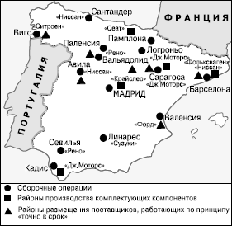
Рис. 28. Автомобильные заводы Испании (по А. В. Федорченко)
В Центрально-Восточной Европе автомобилестроение как отрасль сложилась в основном уже после Второй мировой войны. Заводы легковых, грузовых автомобилей и автобусов были построены в Польше, Чехословакии, Румынии, Венгрии, Югославии. В период существования СЭВ между ними осуществлялась специализация и были налажены кооперационные связи; в еще большей мере это относилось к их связям с автомобильными заводами СССР. Однако общие масштабы производства в большинстве стран не достигли того уровня, который мог бы обеспечить максимальную его эффективность. Достаточно сказать, что в 2006 г. в Словении было выпущено 150 тыс. автомобилей, в Венгрии – 190, в Румынии – 215, в Словакии – 300 тыс., а в Сербии всего 10 тыс. И только в Польше и Чехии выпуск автомобилей в последние годы вырос, достигнув соответственно 715 и 850 тыс. штук.
Но нельзя не отметить и того, что в начале XX1 в. автомобильная промышленность стран Центрально-Восточной Европы демонстрирует значительный рост. Общее производство автомобилей уже приближается к 2,5 млн (по сравнению с 900 тыс. в 1990 г.). Впрочем, нужно учитывать, что этот бум объясняется почти исключительно привлечением иностранного капитала. Так, в Польше производство легковых автомобилей было налажено итальянским ФИАТом, южнокорейской «Дэу», американским «Дженерал Моторс», немецким «Фольксвагеном», а грузовиков – шведской «Вольво». В новые автомобильные заводы Венгрии вложили капиталы «Фольксваген», «Форд», принадлежащая «Дженерал Моторс» немецкая фирма «Опель», японская «Судзуки». Под контроль «Фольксвагена» перешла и знаменитая чешская «Шкода».

16. Специализация сельского хозяйства зарубежной Европы
После Второй мировой войны в сельском хозяйстве зарубежной Европы произошли очень большие изменения. Наиболее общее их проявление – уменьшение доли отрасли как в занятости экономически активного населения, так и в структуре ВВП, хотя существенные различия между отдельными частями региона по этим показателям продолжают сохраняться.
В 2005 г. в странах Западной Европы доля экономически активного населения, занятого в сельском хозяйстве, находилась в пределах от 1,4 % в Великобритании до 12 % в Португалии, тогда как в Польше она достигала 19, в Болгарии 26 и в Румынии 42 %. В большинстве стран Западной Европы доля сельского хозяйства в ВВП сократилась до 2–5 %, а в странах Центрально-Восточной Европы она колебалась от 3–4 % (Польша, Чехия, Словакия, Словения) до 12–13 % (Болгария, Румыния).
Из приведенных цифр уже само собой следует, что в сельском хозяйстве стран Западной Европы в послевоенный период произошли значительно более радикальные преобразования. В них нашло отражение сначала завершение «зеленой революции», а затем начало революции биотехнологической. Осуществлено изменение структуры сельского хозяйства и посевных площадей, общее увеличение разнообразия и калорийности пищевых продуктов, что означало постепенный переход населения к новому рациону питания. Чрезвычайно возрос уровень самообеспеченности региона продовольственными товарами. Более того, Западная Европа сама стала очень крупным экспортером продуктов, связанных как с растениеводством (пшеница, сахар, фрукты, виноград, виноградные вина), так и с животноводством (сливочное масло, молоко, сыр). А главной статьей ее сельскохозяйственного импорта стали – и это вполне естественно – продукты тропического земледелия.
Такое, казалось бы, самое благополучное развитие событий привело, однако, к возникновению кризиса перепроизводства сельскохозяйственных продуктов и – как неизбежное следствие этого – к чрезвычайному обострению конкуренции и между самими странами Западной Европы, и между ними и другими их производителями, прежде всего США. В подобных условиях страны Западной Европы начали проводить политику все более жесткого государственного регулирования в области сельского хозяйства. В первую очередь это относится к странам Европейского союза, где такие меры получили наименование Единой аграрной политики.
Единая аграрная политика охватывает почти все звенья сельского хозяйства стран ЕС и – шире – их аграрно-промышленного комплекса. Она предусматривает вмешательство государства и в производственную ориентацию «зеленой Европы» (количество и ассортимент продукции), и в технико-технологическую ее ориентацию (обеспечение средствами производства, подготовка и переподготовка кадров), и в социальную ориентацию (укрупнение фермерских хозяйств). Государство осуществляет также централизованные закупки и заказы сельскохозяйственной продукции, контроль за ее качеством (особенно в условиях поразивших в последнее время животноводство многих стран «коровьего бешенства» и ящура). Все это требует огромных государственных расходов. Достаточно сказать, что в отдельные годы на проведение мер Единой аграрной политики приходилось выделять более половины всех бюджетных средств ЕС, что не раз ставило Союз на грань финансового кризиса. В последнее время одним из главных направлений аграрной политики ЕС стала экологизация сельского хозяйства. Она связана с повышением спроса на экологически чистые продукты питания, которые выращивают без применения минеральных удобрений и ядохимикатов. Например, в Великобритании на такие продукты приходится уже ¹/₄ всего потребления.
Качественные изменения в сельском хозяйстве проявились также в более узкой его производственной специализации. Это можно продемонстрировать на примере двух главных типов сельского хозяйства в субрегионе – среднеевропейского и южноевропейского.
В целом для с т р а н с о с р е д н е е в р о п е й с к и м т и п о м с е л ьс к о г о хозяйства характерно многоотраслевое растениеводческо-животноводческое хозяйство с выращиванием технических и зерновых культур, с овощеводством, плодоводством, мясо-молочным животноводством, ориентированным на пастбищно-луговые корма, и кормопроизводящее земледелие. Важная отличительная черта сельского хозяйства этого типа – преобладание животноводства в структуре сельского хозяйства и животноводческих продуктов (мяса, молока, масла, яиц) в структуре питания. При этом на молочном животноводстве, базирующемся на окультуренных лугах и использовании импортных кормов, специализируются районы западной части Англии, северной части ФРГ, некоторые районы северной части Франции (Нормандия).
В таких небольших странах, как Нидерланды, Дания или Швейцария, молочное животноводство выступает в качестве отрасли общегосударственной специализации. При этом значительная часть его продукции используется для производства масла, маргарина, сыра, сгущенного молока. Производством сыра особенно славятся Франция, Нидерланды, Швейцария. Во Франции известно более 400 сортов сыра. В Нидерландах лучшие сорта сыра, получившие название «голландских», изготовляются в городах Эдам (в северной части страны) и Гауда (в ее южной части). А небольшой город Алкмар, расположенный к северу от Амстердама, известен своими торгово-розничными аукционами, которые привлекают торговцев сыром со всей страны.
Среднеевропейский тип сельского хозяйства характерен также для регионов и стран, специализирующихся на мясо-молочном животноводстве, интенсивном свиноводстве беконного и полусального (ФРГ, Франция, Великобритания, Нидерланды, Дания) направления, на промышленном птицеводстве (Нидерланды, Бельгия, ФРГ, Дания, Франция). В некоторых горных районах со скудными кормовыми ресурсами (Пеннины и Шотландия в Великобритании, Центральный массив во Франции) сохраняется также традиционное экстенсивное овцеводство.
Известно, что растениеводство в странах с сельским хозяйством среднеевропейского типа прежде всего ориентировано на помощь животноводству (посевы ржи, овса, картофеля, кормовых культур), не говоря уже о том, что ²/₅ всех их угодий заняты лугами и пастбищами. Тем не менее в них не только сохраняется, но и усиливается собственно растениеводческо-продовольственная специализация. В первую очередь это относится к Франции – одному из крупнейших в мире производителей и экспортеров пшеницы, которая возделывается на Северо-Французской и Аквитанской низменностях, и сахара.
Примером очень специфической, но тем не менее пользующейся широкой известностью растениеводческой специализации может служить специализация Нидерландов на цветоводстве, заслуживающая более подробного освещения. Выращиванием цветочных луковиц и древесно-кустарниковых саженцев в этой стране стали заниматься еще 400 лет назад – в конце XVI в. Именно тогда в Нидерланды были завезены луковицы тюльпанов, прошедшие сложный путь из Турции через многие страны Европы. За короткое время голландцам удалось вывести около тысячи разновидностей этого цветка по форме и цвету. Александр Дюма в романе «Черный тюльпан» описал интриги, связанные с выведением тюльпана черного цвета. Он был, наверное, прав в утверждении, что голландцы дошли буквально до обожествления этого цветка и проделали с ним то, «чего никогда ни один натуралист не осмеливался сделать из опасения вызвать ревность у самого Бога». В первой половине XVII в. в стране произошла настоящая «тюльпанная лихорадка», охватившая все общество, но в конечном счете разорившая многих предпринимателей.
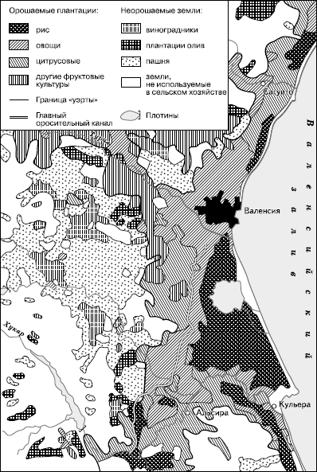
Рис. 29. «Уэрта» Валенсии в Испании
Круглогодичное производство цветов на срезку и горшечных растений началось здесь в конце XIX в., когда стали сооружать крытые оранжереи. И в настоящее время цветы в Нидерландах выращивают как в открытом грунте, так и в оранжерейных теплицах. Одних тюльпанных луковиц ежегодно производят около 2 млрд штук! Кроме них выращивают также розы, гвоздики, хризантемы, нарциссы, гиацинты, крокусы, другие цветы. Как мелкие семейные, так и более крупные цветоводческие хозяйства поставляют свою продукцию на ежедневные цветочные аукционы, расположенные в разных местах страны. Крупнейший из них находится в небольшом городке Аалсмере неподалеку от Амстердама – в самом центре главного цветоводческого района, возникшего на месте осушенного озера.^{[16]} Ежегодно только здесь реализуется 900 млн роз, 250 млн тюльпанов. Прямо с аукциона проданные цветы направляются автомобилями-холодильниками в разные города страны, но преимущественно в ФРГ, во Францию, в Великобританию, Швейцарию; часть из них вывозится самолетами, в том числе в Японию, Сингапур. Доля Нидерландов в мировой продаже срезанных цветов достигает 60 %, горшечных – 50 %. Среди импортеров на пятом месте находится Россия.
В странах с южноевропейским типом сельского хозяйства сохраняется его структура со значительным преобладанием растениеводства, что оказывает влияние и на структуру пищевого рациона населения. Конечно, здесь тоже сформировались крупные районы производства зерна, например на Паданской равнине в Северной Италии, некоторых технических культур. Но все же главная специализация стран Южной Европы в мировой и европейской экономике определяется производством овощей, фруктов, цитрусовых, оливок, миндаля, а также винограда, который с глубокой древности является для народов Средиземноморья символом плодородия и жизни. Интересно, что только выращиванием оливковых деревьев в Южной Европе заняты 2,5 млн человек, а самих этих деревьев здесь насчитывается около 500 млн! Страны Южной Европы производят более 80 % мировой продукции оливкового масла.
В качестве одного из наиболее ярких примеров специализации на субтропических культурах можно привести прилегающие к Средиземному морю области Испании: Андалусия, Мурсия, Валенсия. Здесь в окрестностях городов Малага, Мурсия, Валенсия сформировались районы интенсивного земледелия с едва ли не самой большой в Западной Европе плотностью сельского населения (350–400 человек на 1 км²). При помощи оросительных систем, возникших еще во времена римских и арабских завоеваний, здесь выращивают зерновые, хлопчатник, табак, но в особенности помидоры, перец и другие овощи, апельсины, мандарины, лимоны, маслины, виноград. Вот почему эти районы именуют «уэрта», что значит «сад», «огород» (рис. 29). И вот почему Испания по сбору маслин занимает первое место в мире, а по сбору апельсинов – первое место в Средиземноморье. По производству цитрусовых из расчета на душу населения (более 100 кг) она также опережает другие страны Южной Европы.
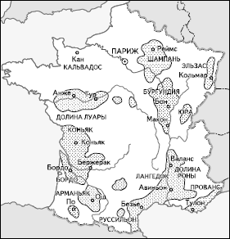
Рис. 30. Виноградарские и винодельческие районы Франции
Во второй «сад и огород» ЕС превратилась Италия, где ежегодно собирают 14–15 млн т овощей (в том числе 4–5 млн т помидоров) и 16–18 млн т плодов, ягод, цитрусовых и винограда. Италия занимает первое место в мире по сбору винограда и второе по сбору орехов. Виноград распространен здесь практически повсеместно.
К числу главных стран – производителей винограда относится также Франция, в пределах которой обычно выделяют 14 районов виноградарства (рис. 30).
В Южной Европе (вместе с Францией) находятся и главные производители виноградного вина. Первое-второе места обычно делят Италия и Франция (по 55–56 млн гкл в год). При этом из районов Франции по виноделию особо выделяются Лангедок-Руссильон, Бордо, долина Роны, Юго-Западный, Бургундия и Прованс. Третье место занимает Испания (20 млн гкл), четвертое – Португалия (7 млн) и пятое – Греция (4 млн гкл). В целом доля стран Южной Европы в мировом производстве виноградных вин превышает 50 %.
Страны Центрально-Восточной Европы на протяжении более 40 лет развивались в совершенно других социально-экономических условиях, которые не могли не сказаться и на их сельском хозяйстве. Главная особенность этих стран заключалась в переходе их (за исключением Польши и Югославии) к коллективному сельскохозяйственному труду. Однако под влиянием НТР и процессов интеграции здесь также возникли АПК разных уровней, происходила специализация сельскохозяйственного производства. Наиболее отчетливо она проявилась, пожалуй, в зерновом хозяйстве, в производстве овощей, фруктов, винограда, а также табака.
Главные пшенично-кукурузные районы этого субрегиона сформировались в пределах Средне– и Нижнедунайской низменностей и Дунайской холмистой равнины, которые захватывают части территорий Венгрии, Румынии, Сербии и Болгарии. При этом наибольших успехов в развитии зернового хозяйства добилась Венгрия, намного опередившая остальные страны и по урожайности зерновых культур (50 ц/га), и по их производству на душу населения (1400 кг).
Овощи, фрукты, виноград возделывают в этих странах фактически почти повсеместно, и тем не менее есть районы, где они в первую очередь определяют специализацию сельского хозяйства. В Венгрии это междуречье Дуная и Тисы, предгорья Карпат, район оз. Балатон, в Румынии – предгорья Южных и Восточных Карпат, в Болгарии – Дунайская равнина и Фракийская низменность, в Хорватии и Сербии – холмистые предгорья по правобережью Савы. Свою специализацию эти страны и районы имеют по ассортименту продукции. Например, Венгрия особенно славится зимними сортами яблок, винными сортами винограда, луком, Болгария – помидорами, столовыми сортами винограда, табаком, Сербия и Черногория – сливой и черносливом. Есть и примеры еще более узкой специализации: Болгарии – на выращивании масличной розы и других эфиромасличных культур, Чехии – хмеля, используемого в пивоварении.

17. Высокоскоростные железнодорожные магистрали зарубежной Европы
С началом «транспортной революции», характерной для эпохи НТР, доля железнодорожного транспорта и в грузообороте, и тем более в пассажиро-обороте транспорта зарубежной Европы стала довольно быстро уменьшаться. Уже в середине 1990-х гг. в среднем для региона этот показатель по пассажиро-обороту составлял всего 7 %. Столь значительное вытеснение железных дорог с рынка транспортных услуг произошло вследствие успехов других, конкурирующих видов транспорта – автомобильного и воздушного, которые перехватили у них основную часть грузов и пассажиров. В 1970-е гг. высказывалось даже предположение о том, что эра железных дорог, по крайней мере в Западной Европе, вскоре должна закончиться. В условиях быстро прогрессирующей автомобилизации, как полагали многие, они вообще обречены на довольно скорое «вымирание».
Однако этот прогноз все-таки не оправдался. Железнодорожные компании при поддержке государства стали искать выход из создавшегося критического положения прежде всего на путях коренной модернизации всего железнодорожного хозяйства. Главные надежды на его «реанимацию» они стали связывать с созданием высокоскоростных железнодорожных магистралей (ВСЖМ), справедливо полагая, что отвоевать хотя бы некоторые позиции в конкурентной борьбе железные дороги смогут только при помощи повышения скорости и комфорта перевозок. Иными словами, поставленную задачу можно было сформулировать в следующих словах: «в два раза быстрее автомобиля и в два раза медленнее самолета». Так появилась программа сооружения сначала национальных, а затем и международных ВСЖМ.
Пионерами создания национальных сетей скоростных дорог стали Франция, Германия и Италия.
Первый проект такого рода, получивший очень большой резонанс во всей Европе, был осуществлен во Франции в 1981 г., когда вступила в эксплуатацию высокоскоростная линия Париж – Лион (417 км). Позднее она была продолжена до Марселя, образовав Юго-Восточную магистраль длиной 878 км. Второй была сооружена Юго-Западная магистраль («Аквитания»), связавшая Париж с Бордо (700 км). Затем были построены магистрали от Парижа до бельгийской границы («Север»), от Парижа до Страсбурга длиной 460 км («Восток») и от Парижа в Бретань («Запад»). Благодаря тому что пассажирские поезда на этих направлениях развивают скорость 250–300 км в час (в будущем ее хотят довести до 350 км), путь от Парижа до Марселя – почти через всю Францию – теперь занимает всего 3 ч, от Парижа до Страсбурга – 2 ч 30 мин. В стране осуществляется план дальнейшего расширения сети ВСЖМ (рис. 31).
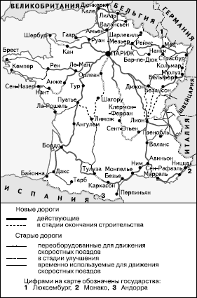
Рис. 31. Высокоскоростные железные дороги Франции (в середине 1990-х гг.)
В Германии, которая даже на европейском фоне выделяется густотой железнодорожной сети, основное внимание уделяют реконструкции главных действующих магистралей. Но наряду с этим ведется и строительство новых скоростных путей. Уже сданы в эксплуатацию линии Кёльн – Франкфурт-на-Майне (180 км), Берлин – Ганновер (260 км), Мангейм – Штутгарт, Эрфурт – Лейпциг – Галле и др. В результате поездка из Берлина в Ганновер теперь занимает 1 ч 35 мин вместе 3 ч 45 мин прежде.^{[17]}
Конфигурация территории Италии как бы предопределила основные направления скоростных магистралей в этой стране. Одно из них меридиональное: Милан – Болонья – Флоренция – Рим – Неаполь с дальнейшим продолжением в южной части Апеннинского п-ова и в Сицилии. Другое направление – широтное: Турин – Милан – Венеция (410 км).
Высокоскоростные железнодорожные магистрали построены или продолжают строиться также в Великобритании (Лондон – Глазго, Лондон – Эдинбург, Лондон – Кардифф), в Испании (Мадрид – Барселона, Мадрид – Севилья, Мадрид – Малага), в Бельгии, Нидерландах, Швейцарии, Австрии, Швеции, Норвегии, Дании и Финляндии.
К началу XXI в. общая длина ВСЖМ в зарубежной Европе достигла уже почти 3000 км, а численность перевозимых ими пассажиров – 50 млн человек (в 1985 г. было 9 млн, в 1990 г. – 16 млн, в 1995 г. – 33 млн).
Но создание национальных сетей ВСЖМ стало только первым этапом реконструкции железных дорог зарубежной Европы. На втором этапе основное внимание начали обращать уже на соединение национальных высокоскоростных магистралей в единую европейскую международную сеть. Еще в 1989 г. Сообщество европейских железных дорог опубликовало свои предложения по созданию такой сети, которая до 2020 г. должна будет включить в себя 30 тыс. км железнодорожных линий. Предполагается, что 11 тыс. км составят существующие, но реконструированные линии, 12 тыс. км – новые, а остальную часть – соединительные линии (рис. 32). В 1992 г. был принят уточненный Генеральный план развития европейской сети ВСЖМ. При этом исходили из того, что скорость поездов на основных линиях должна будет составить 300–350 км в час, а на остальных – 200 км в час.
Начало осуществлению этого грандиозного плана уже положено. Еще до конца 1990-х гг. были соединены сети высокоскоростных магистралей Франции и Бельгии, Франции и Великобритании (через туннель под Ла-Маншем), Бельгии и Нидерландов, Бельгии и Германии, Франции и Италии. В ближайшее время должны быть закончены работы по соединению высокоскоростных магистралей Германии и Франции («Рейн – Рона»), Германии и Швейцарии, Франции и Испании,^{[18]} а также некоторых других.
Обобщая весь материал Генерального плана с географических позиций, можно сделать вывод о том, что этот план предусматривает два общих приоритетных направления развития трансъевропейских связей: 1) Север – Юг, 2) Запад – Восток.
Первоначально концепция развития сети высокоскоростных магистралей была ориентирована в большей степени на меридиональное направление Север—Юг. Отсюда вытекало и первоочередное осуществление таких связок, как туннель под Ла-Маншем, соединение ВСЖМ Франции и Бенилюкса. Но особенно большое значение имело сравнительно недавнее соединение высокоскоростных железных дорог континентальной части Европы и Скандинавских стран. Здесь в эпицентре нового строительства оказалась Дания.
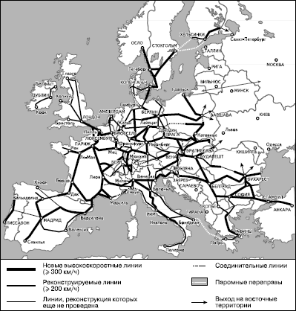
Рис. 32. Трансъевропейская сеть высокоскоростных железнодорожных магистралей в перспективе до 2010–2020 гг. (по О. А. Волкову)
В 1997 г. королева Дании Маргрете II официально открыла новое железнодорожное сообщение через пролив Большой Бельт, очень важное не только для внутренних, но и для международных связей. А в 2000 г. был введен в эксплуатацию транспортный переход через неширокий пролив Эресунн (Зунд), разделяющий Данию и Швецию. Оба перехода предназначены и для железнодорожного, и для автомобильного движения.
Пролив Большой Белы разделяет о. Зеландия, на котором расположена столица страны Копенгаген, и о. Фюн. Раньше здесь работал железнодорожный паром, и вся переправа, включая погрузку и выгрузку составов, занимала около часа. Теперь вместо парома сооружен новый переход, сокративший время переправы до 7 мин. Он представляет собой комбинацию моста с туннелем: восточное его плечо включает в себя железнодорожный туннель и мост для автомашин высотой 65 м (глубоководный Большой Бельт – главная дорога судов из Балтики в Северное море и обратно, так что мост не должен препятствовать прохождению самых крупных судов). А западное плечо перехода имеет два яруса и объединяет железную и автомобильную дороги.
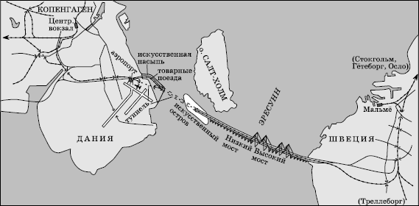
Рис. 33. Транспортный переход через пролив Эресунн (Эресунбрунн)
Транспортный переход через пролив Эресунн (Эресунбрунн) позволил установить беспаромное всепогодное движение между городами Копенгаген и Мальмё. Общая протяженность (15,8 км) позволяет отнести его к числу крупнейших в мире. Со стороны Швеции Эрсеунбрунн начинается 50-пролетным мостом-эстакадой длиной 7845 м. Это самый длинный мост в Европе. Его наиболее высокий пролет поднимается над водой на 57 м. Затем трасса спускается на искусственный остров Пеберхольм, насыпанный для того, чтобы «принять» ее с эстакады и «впустить» в четырехкилометровый туннель. Новая международная трасса двухуровневая. На нижнем из них проходят две колеи железной дороги, а на верхнем – четырехполосное шоссе. Ежегодно Эресуннброном пользуются около 20 млн человек, ²/₃ из них пользуются автотранспортом, а ¹/₃ – железной дорогой.
В дальнейшем, по мере расширения экономических связей между Западной и Центрально-Восточной Европой, больше внимания стали уделять и направлению Запад – Восток. По рисунку 32 можно представить себе, как высокоскоростные магистрали, проходящие через Берлин, Мюнхен, Вену, в перспективе получат продолжения в странах Центрально-Восточной Европы.
В результате главными узловыми пунктами всей сети ВСЖМ зарубежной Европы со временем станут: в Западной Европе – Лондон, Париж, Брюссель, Кёльн, Гамбург, Берлин, Франкфурт-на-Майне, Мюнхен, Вена; в Южной Европе – Мадрид, Барселона, Милан, Болонья; в Северной Европе – Копенгаген; в Центрально-Восточной – Варшава, Прага, Будапешт, Белград, София. Представление о том, какую выгоду во времени должна обеспечить высокоскоростная железнодорожная связь между некоторыми из перечисленных узлов, может дать таблица 13.
В целом опыт эксплуатации высокоскоростных железных дорог в зарубежной Европе свидетельствует о том, что на расстояниях менее 500 км при времени поездки до 2 ч 30 мин они имеют неоспоримые преимущества перед авиационным транспортом, привлекая основную массу пассажиров. На некоторых маршрутах (например, Париж – Брюссель) они успешно конкурируют и с личным автотранспортом. На расстояниях более 1000 км железные дороги, как правило, не выдерживают конкуренции с авиатранспортом, которым пользуется подавляющее большинство пассажиров. (Хотя и на дальних расстояниях ВСЖМ вводят ночные поезда повышенного уровня комфорта, а также дневные экскурсионные с вагонами, позволяющими вести панорамный обзор.) Что же касается средних расстояний, от 500 до 1000 км, то именно здесь конкуренция между поездом и самолетом проявляется в наибольшей степени.
Таблица 13
ПРОДОЛЖИТЕЛЬНОСТЬ ПОЕЗДКИ НА ТРАНСЪЕВРОПЕЙСКИХ ВСЖМ В НАСТОЯЩЕЕ ВРЕМЯ И В ПЕРСПЕКТИВЕ, ч
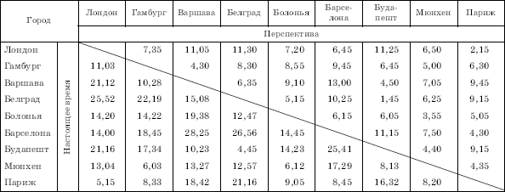

18. Туннели в Альпах
Рельеф зарубежной Европы, несмотря на гористость значительной части территории и сильную изрезанность берегов, не создает непреодолимых препятствий для транспортного строительства. Люди давно уже научились использовать для этой цели межгорные проходы («ворота»), а заливы, проливы и моря преодолевать при помощи паромных переправ. Например, главный транспортный «коридор» меридионального направления в Восточной Европе проходит через так называемые Моравские ворота – между Карпатами и Судетами. А паромных переправ больше всего в Ла-Манше, Северном и Балтийском морях. Они соединяют порты Франции и Великобритании, Дании и Швеции, ФРГ и Швеции, Польши и Дании, Польши и Швеции, Польши и Финляндии, Эстонии и Финляндии. Тем не менее и в зарубежной Европе есть один район, транспортное строительство в котором возможно только при помощи туннелей, – это Альпы.
Горная система Альп долгое время была почти непреодолимой преградой на путях между Северной и Южной Европой. Затем стали использовать наиболее удобно расположенные и доступные перевалы – Бреннерский (1371 м), Сен-Готардский (2108 м), Большой Сен-Бернар (2469 м). Вспомним, что Суворов во время знаменитого швейцарского похода 1799 г. штурмовал Сен-Готард, а Наполеон в следующем году прошел со своей армией в Италию через Большой Сен-Бернар. Строительство туннелей в Альпах началось еще в конце XIX в. и продолжается до наших дней. Краткие сведения об этих туннелях представлены в таблице 14.
Совместный анализ таблицы 14 и рисунка 34 позволяет сделать следующие выводы. В период бурного железнодорожного строительства в Европе, пришедшийся на конец XIX – начало XX в., первые железнодорожные туннели в Альпах позволили открыть сквозное движение между Германией и Италией (Сен-Готард, Арльберг, Тауэрн), Францией и Италией (Симплон, Летчберг). Тогда же был открыт железнодорожный путь через Бреннерский перевал на границе Австрии и Италии – единственный, используемый до наших дней по «бестуннельной технологии». Затем были сооружены железнодорожные туннели на границах Франции и Италии, Австрии и Югославии. А в 1960-х гг. началось сооружение автодорожных туннелей на путях между Францией и Италией (Большой Сен-Бернар, Монблан) и между ФРГ и Италией (Сен-Готард, Сан-Бернардино, Фельбертауэрн).
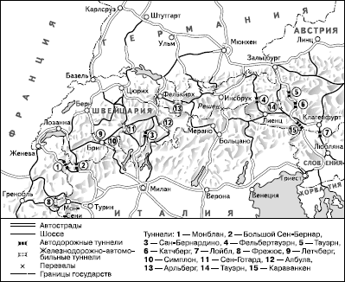
Рис. 34. Автомобильные дороги и туннели в Альпах
Сен-Готард – самый большой и современный автодорожный туннель в Альпах. Строительство его началось в 1969 г. и было закончено в 1976 г., а открытие состоялось в 1980 г. Пробивали этот туннель под массивом Сен-Готард одновременно и с севера, и с юга. Оборудован он по последнему слову техники: через определенные интервалы сделаны боковые площадки для отдыха, трасса обеспечена (впрочем, этот сервис есть и на всех автострадах) телефонной связью, за положением на ней «наблюдают» установленные через каждые 250 м телевизионные камеры, причем вся аппаратура функционирует автоматически, сообщая необходимые сведения на пульт управления. Ежечасно по туннелю проходят около 2000 автомобилей.
Новые автомобильные туннели в Альпах, используемые как для пассажирских, так и для грузовых перевозок (автопоезда), значительно улучшили ситуацию на трансальпийских транспортных маршрутах. Однако с учетом того, что и туристские потоки продолжают быстро увеличиваться, и перевозки грузов в ближайшие 15–20 лет могут, как полагают, возрасти (в 1995 г. они составили 130млнт), транспортная политика альпийских стран в 1990-е гг. претерпела некоторые изменения. Главная ее цель заключается в переводе части грузов (а возможно, и пассажиров) с автомобильного на железнодорожный транспорт. Эта политика учитывает также проекты расширения международной сети высокоскоростных железнодорожных магистралей, о которых говорилось выше.
Таблица 14
ЖЕЛЕЗНОДОРОЖНЫЕ И АВТОМОБИЛЬНЫЕ ТУННЕЛИ В АЛЬПАХ
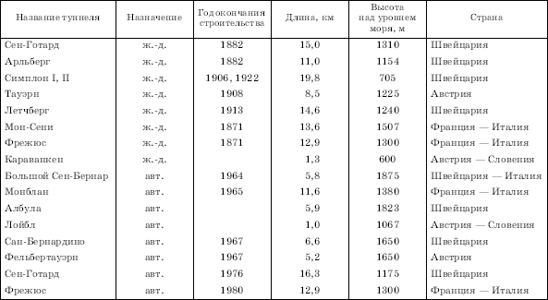
Действительно, до сих пор складывающаяся единая сеть таких магистралей состоит как бы из двух раздельных частей. Одну ее часть образуют высокоскоростные дороги Франции, Германии, стран Бенилюкса и Великобритании, а другую – такие же дороги Альпийских стран– Швейцарии и Австрии и заальпийской Италии. Конечно, довольно многочисленные железные дороги есть и в Альпах. Но они пока не приспособлены для скоростного движения поездов; в результате путь от Милана, например, до Базеля занимает 5 ч.
Все это объясняет, почему в последнее время и в Швейцарии, и в Австрии стали разрабатывать новые крупномасштабные проекты трансальпийских железнодорожных переходов.
В Швейцарии это прежде всего проект под названием «Альпийский транзит», предусматривающий реконструкцию Сен-Готардского, Летчбергского и Симплонского туннелей для перевода части грузопотоков из Средней в Южную Европу с автомобильных на железные дороги. Большая программа строительства на участке Сен-Готард предусматривает сооружение нового туннеля Сен-Готард и дополнительного туннеля Монт-Сенери (13 км), что должно привести к превращению нынешнего двухколейного пути в четырехколейный. В свою очередь, сооружение нового туннеля Летчберг позволит несколько разгрузить туннель Сен-Готард и обеспечить челночные железнодорожные перевозки грузовых автомобилей с прицепами. Строительство нового Летчбергского туннеля под Бернскими Альпами было закончено в 2007 г. Новый туннель проходит примерно по той же трассе, что и старый туннель 1913 г., но глубже ее. При длине 34,5 км он стал самым длинным материковым туннелем в мире.
В Австрии также существует проект разгрузки главной трансальпийской артерии, проходящей через Бреннерский перевал, при помощи сооружения поистине грандиозного туннеля длиной 55 км, который прорезал бы перевал от Инсбрука до Бриксена и способствовал бы резкому увеличению перевозок на линии Мюнхен – Верона – Болонья. Пока на этом участке могут проходить 80–90 составов в сутки, а после ввода в строй туннеля его пропускная способность возрастет до 400 составов. Однако этот проект встречает и возражения, прежде всего в связи с возможным увеличением угрозы окружающей среде. В стадии проектирования находится также новый железнодорожный переход Мон-Сени между Францией и Италией на высокоскоростной магистрали Лион – Турин с общим числом туннелей 46, из которых самый длинный будет протяженностью 52 км.

19. Евротуннель под Ла-Маншем
Нахождение Великобритании на островах всегда определяло главную особенность ее географического положения, обеспечивавшую этой стране известную обособленность от остальной Европы. Тем не менее связи ее с материковой частью, начиная со времен Римской империи, не только существовали, но и – что вполне естественно – все время росли. Сравнительно неширокий пролив Ла-Манш (Английский канал) научились преодолевать на весельных, парусных, затем паровых судах, а в начале XX в. и на самолетах. Позднее большое распространение получили паромные переправы – для людей, автомобилей и даже железнодорожных составов; к началу 1990-х гг. их насчитывалось уже около 20 (рис. 35). В самом узком месте пролива Ла-Манш, имеющем название Па-де-Кале (Дуврский пролив), между Дувром и Кале или Фолкстоном и Булонью такая переправа на пароме занимала примерно час-полтора.
Несмотря на это идея подводного туннеля, которой соединил бы островную Великобританию с материком, тоже возникла уже довольно давно.
Еще в самом начале XIX в. детальный проект такого туннеля предложил французский инженер Альбер Матьё; предполагалось, что по нему будут проходить упряжки лошадей. Однако, несмотря на поддержку Наполеона, этот проект так и остался на бумаге. В середине XIX в. подобную же инициативу проявила английская королева Виктория, но и это не имело практических последствий. K тому же многие англичане опасались, что сооружение туннеля приведет к ухудшению военно-стратегического положения Великобритании, которая «перестанет быть островом». В70-х гг. XX в. эта идея снова приобрела популярность, причем обсуждались варианты не только туннеля, но и навесного моста над Ла-Маншем. В 1974 г. на трассе туннеля начались было земляные работы, но британское правительство вскоре отказалось от участия в проекте из-за его дороговизны.
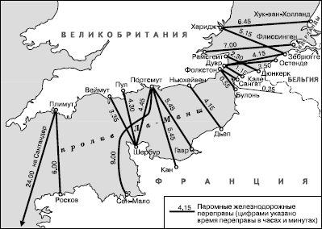
Рис. 35. Паромные железнодорожные переправы через Ла-Манш
Только в 1987 г. наступил решающий перелом: было заключено англо-французское соглашение о строительстве Евротуннеля. После этого крупнейшее инженерное сооружение, несмотря на огромные затраты (10 млрд ф. ст. только с британской стороны), было создано всего за семь лет. Хронология этой «стройки века» такова: декабрь 1987 г. – начало строительства, июнь 1991 г. – завершение проходки туннеля, май 1994 г. – открытие туннеля королевой Великобритании Елизаветой II и президентом Франции Франсуа Миттераном, ноябрь 1994 г. – начало коммерческого движения поездов по туннелю между Лондоном и Парижем.
В соответствии с техническим проектом под дном Ла-Манша (точнее, пролива Па-де-Кале, или Дуврского) на глубине примерно 40 м были проложены три параллельных ствола. Правый и левый из них имеют диаметр 7,6 м и предназначаются для движения поездов в двух направлениях, а средний (4,7 м) создан для их обслуживания. Через каждые 250 м все три ствола соединены друг с другом поперечными галереями. Общая длина туннеля 50 км, из которых 37 км проходят под водой. Одновременно были построены подъездные пути и международные терминалы в Фолкстоне, Кале, а также в Лондоне и Париже (рис. 36).
В целом, несмотря на отдельные, главным образом финансовые трудности, опыт эксплуатации Евротуннеля вполне оправдался. Достаточно сказать, что в 2006 г. Евротуннелем воспользовались уже 16 млн пассажиров. Половину из них перевезли фирменные поезда «Евростар» («Звезда Европы»), а половину – челночные пассажирские составы. Расстояние между Лондоном и Парижем «Евростар» преодолевает за 2 ч 35 мин, между Лондоном и Брюсселем – за 2 ч 15 мин; при этом собственно в Евротуннеле поезд находится 35 мин (здесь его скорость снижается до 140 км/ч). Кроме того, существуют еще челночные грузовые перевозки для обслуживания транспортных средств (ежегодно 2 млн легковых, более 1 млн грузовых автомобилей, 75 тыс. автобусов). К перевозимым по туннелю грузам относятся цветы (из Нидерландов), фрукты и овощи (из Испании), рыба (из Шотландии), промышленные изделия, требующие быстрой доставки.
Поезд «Евростар» представляет собой образец технического совершенства. Состав из двух мощных электровозов и 18 пассажирских вагонов имеет в длину 380 м, а скорость его достигает 300 км/ч. В нем 794 сидячих места. При этом пассажиры могут выбрать дешевые места туристского класса либо ехать в комфортабельном первом классе или «люксе» с туалетом и душем в каждом купе. Весь персонал поездов «Евростар» говорит на английском и французском языках, а на маршрутах в Брюссель – также на фламандском.
Неудивительно, что после начала эксплуатации Евротуннеля не менее ¹/₃ авиапассажиров на линиях между Великобританией и Францией пересели на поезда. И это не говоря уже о новых импульсах социально-экономического развития, которые получили Кале, Дувр, Фолкстон, прилегающий к Ла-Маншу департамент Па-де-Кале и графство Кент в Англии.
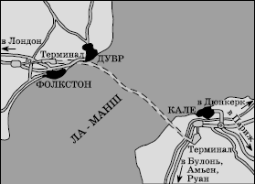
Рис. 36. Евротуннель
Основные перспективы Евротуннеля связаны с увеличением скорости движения поездов и расширением его «сферы притяжения». Так, время поездки между Лондоном и Парижем должно сократиться до 2 ч 15 мин, между Лондоном и Брюсселем – до 1 ч 50 мин. «Евро-стар» уже включил в свою задачу обслуживания Амстердам, Кёльн, горнолыжные курорты Альп. Со временем общее число таких пунктов назначения превысит 100.

20. На пути к единой транспортной системе Европы
Зарубежная Европа занимает видное место в мировом грузо– и пассажиро-обороте. Ее региональная транспортная система представляет собой сложное переплетение практически всех видов транспортных путей. К ее характерным чертам принято относить: сложность конфигурации, очень высокую густоту сети, большую долю смешанных перевозок, широкое развитие транзитного сообщения. До начала 1990-х гг., когда интеграционные процессы в западной и восточной частях Европы протекали в значительной мере изолированно друг от друга, развитие транспорта также привело к формированию двух почти самостоятельных концентров – западного (капиталистического) и восточного (социалистического), хотя, разумеется, связанных между собой. Но затем, когда возобладали идеи «европейского дома», стали получать развитие и объекты общеевропейской транспортной инфраструктуры.
Именно такие объекты – автомобильные и железнодорожные магистрали, судоходные реки и каналы, трубопроводы, морские порты и международные аэропорты – составляют ныне костяк общеевропейской транспортной инфраструктуры, определяя ее конфигурацию. Именно к ним привлечено внимание не только отдельных стран, но и международных общеэкономических и транспортных организаций, в особенности в рамках ООН и Европейского союза. В результате в этой важной сфере хозяйства были разработаны и частично уже начали осуществляться многие крупномасштабные проекты.
Интеграционные процессы оказали большое влияние на развитие железнодорожного транспорта Европы. До начала 1990-х гг. они сказывались преимущественно на Западной Европе, где на многих направлениях начали действовать международные железнодорожные экспрессы (рис. 37).
Рисунок 37 схематически показывает направления движения 20 таких экспрессов. Добавим также, что каждый из них имеет свое название: экспресс № 2 Амстердам – Мюнхен именуется «Рембрандт», экспресс № 5 Франкфурт – Париж – «Гёте», экспресс № 8 Гамбург – Милан – «Роланд», экспресс № 14 Амстердам – Париж – «Брабант», экспресс № 20 Базель – Милан – «Готард». K этой схеме нужно добавить еще несколько экспрессов, идущих из Западной Европы в направлении Стамбула; все они обычно имеют в названии приставку «Ориент» («Восток»). Рисунок 37 позволяет определить главные конечные пункты и главные пересадочные транспортные узлы, которых больше всего в ФРГ (Дуйсбург, Кёльн, Франкфурт, Вюрцбург, Ганновер, Нюрнберг, Мюнхен). На большинстве отмеченных на карте направлений интенсивность движения очень велика. Например, по левобережной рейнской магистрали между Кёльном и Кобленцом курсирует до 350 железнодорожных составов, а по правому берегу Рейна – около 300 составов в сутки.
С начала 1990-х гг. реконструкция железнодорожной сети идет по двум главным направлениям. Это, во-первых, уже охарактеризованное создание высокоскоростных магистралей на главных участках пассажирского движения. И это, во-вторых, объединение железных дорог Западной и Центрально-Восточной Европы.
Можно добавить, что на обширной территории последнего субрегиона также исторически сложились довольно существенные различия между северной и южной группами стран. В Польше, Чехословакии и Венгрии железнодорожное строительство велось главным образом еще в XIX в., и для них характерна в целом большая густота сети железных дорог. В Балканских странах формирование такой сети началось позднее, и в результате густота ее оказалась меньшей. Поэтому в период существования в этом субрегионе Европы планового хозяйства железнодорожное строительство приняло здесь крупные масштабы. В качестве примеров можно привести сооружение первых железных дорог в Албании, строительство железной дороги Белград – Бар (порт на Адриатическом море) в СФРЮ.
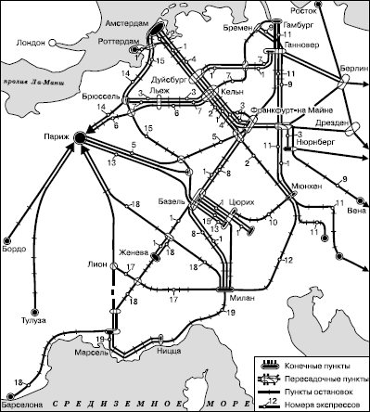
Рис. 37. Международные железнодорожные экспрессы в Западной Европе
Западная Европа опережает Центрально-Восточную и по развитию автомобильного транспорта. В этом субрегионе при относительно небольших расстояниях и к тому же в условиях сначала ослабления, а затем и отмены в большинстве стран таможенных барьеров особенно выявились преимущества автомобильного транспорта, который по темпам роста опередил все остальные виды. В основных чертах уже создана международная сеть имеющих общую нумерацию автомагистралей, основу которой составляют автострады (рис. 38).
В ФРГ сеть автобанов имеет вид «решетки» с пересекающимися линиями широтного и меридионального направлений, причем практически все они продолжаются за границами этой страны. В Италии преобладают линии меридионального направления, главная из которых – так называемая «автострада Солнца» – связывает Милан с южной оконечностью полуострова, проходя через Болонью, Флоренцию, Рим и Неаполь. Для Франции, как и следовало ожидать, характерна радиальная планировка автодорожной сети. Одна из главных автострад («Юг») связывает Париж с Лионом, Марселем и Ниццей, другая («Восток») – со Страсбургом. Затем они продолжаются соответственно в Италии и ФРГ.
Страны Западной Европы достигли также значительно более высокого уровня автомобилизации (рис. 106 в книге I), чем государства Центрально-Восточной Европы, где до недавнего времени развитие автомобильного транспорта заметно отставало, а сооружение современных автострад началось только в Чехословакии и Польше. Поэтому в 1990-х гг. большое внимание развитию автодорожной сети стали уделять именно в странах этого субрегиона, в особенности развитию трансъевропейских сообщений в направлениях Север – Юг и Запад – Восток. В качестве примера можно привести проект сооружения автомагистрали Север – Юг, предназначенной прежде всего для обслуживания туристских потоков (рис. 39).
Согласно проекту, принятому еще в 1982 г., эта магистраль начинается в польском порту Гданьск, куда автотуристы из Скандинавии попадают на паромах. Затем она проходит через страны Центрально-Восточной Европы до Афин и Стамбула с ответвлениями к Адриатическому и Черному морям. В Стамбуле по двум мостам через Босфор поток автомашин может попасть и в Турцию. Таким образом, в сооружении этой магистрали общей длиной более 10 тыс. км намечено участие десяти стран. В состав трассы должны войти многие участки существующих дорог, реконструированные в соответствии со стандартами автострады. Однако события последних лет в Центрально-Восточной Европе, включая обстановку в бывшей СФРЮ, по-видимому, значительно отодвинут сроки осуществления этого проекта.
В 1990-е гг., в условиях совершенно новой геополитической обстановки в Европе, усиления общеевропейских интеграционных процессов в рамках единого европейского пространства, значительно большее значение приобрел другой проект создания общеевропейской сети автомобильных дорог – EVROVIA, охватывающий всю территорию Европы от Атлантики до Урала. Рассчитанный на 15 лет, он предусматривает превращение в современные автодороги европейского класса 58 тыс. км существующих автомобильных дорог.
Интеграционные процессы сказались и на системе внутренних водных путей Европы. Общая их протяженность составляет 100 тыс. км, в том числе судоходных рек – 85 тыс. и судоходных каналов – 15 тыс. км. Половина этих путей находится в пределах стран СНГ, другая половина – в пределах зарубежной Европы. Ее основными международными речными магистралями давно уже стали Рейн и Дунай. Отсюда со всей очевидностью вытекает целесообразность соединения двух этих рек между собой при помощи «связки» Рейн – Майн – Дунай.
Первая попытка создания такой «связки» была предпринята еще в конце VIII в. императором франков Карлом Великим. В свое время о ней размышляли Наполеон Бонапарт и Иоганн Вольфганг Гёте. Но лишь баварскому королю Людвигу I удалось в 1836–1846 гг. соединить Майн с Дунаем. Правда, построенный им канал пропускал лишь небольшие суда (грузоподъемностью до 120 т), для продвижения которых использовали конную тягу. К тому же вскоре в Западной Европе начался железнодорожный бум, и Людвиг-канал стал испытывать сильную конкуренцию со стороны железных дорог.
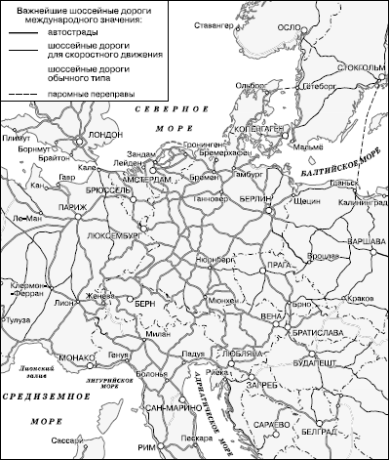
Рис. 38. Автомобильные магистрали в зарубежной Европе
Новый, современный проект возник в Германии еще в 20-х гг. XX в. В качестве своего рода подготовительного этапа к такому строительству можно рассматривать работы по улучшению условий навигации на Рейне и в особенности на Майне. В результате к началу 90-х гг. XX в. на Майне было сооружено 34 гидроузла, которые на участке его течения от Бамберга до устья теперь обеспечивают минимальные глубины 2,5 м. Одновременно начались крупные гидротехнические работы и на Дунае. При помощи сооружения каскада ГЭС в его верхнем течении, а затем большого гидроузла в ущелье Железные Ворота на румынско-югославском участке реки удалось сделать ее доступной для почти круглогодичного судоходства. Теперь и по Дунаю могут проходить суда грузоподъемностью в 1,5 тыс. т, имеющие осадку 2,5 м.
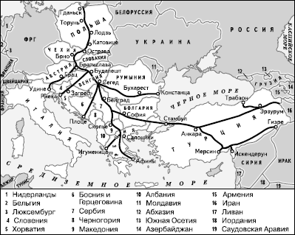
Рис. 39. Проект трансъевропейской автомагистрали Север – Юг
Связующим звеном между ними стал канал Майн – Дунай (рис. 40), сооружение которого началось еще в 1962 г. Канал имеет длину 171 км. Из них 107 км приходятся на северный (майнский) склон водораздела и 64 км – на южный (дунайский). Разница высот составляет 243 м и преодолевается при помощи 16 шлюзов (11 на северном и 5 на южном склоне). Участок трассы между городами Бамберг и Нюрнберг был введен в эксплуатацию в 1972 г., а полностью канал был завершен в 1992 г. По каналу могут проходить самоходные суда грузоподъемностью 1350 т, длиной 80 м, шириной 9,5 м и с осадкой 2,5 м. После увеличения возможной осадки до 2,7 м он сможет пропускать суда грузоподъемностью 1500 т.
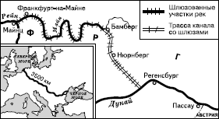
Рис. 40. Водный путь Рейн – Майн – Дунай
Отныне обе главные речные магистрали зарубежной Европы – Рейн (грузооборот свыше 300 млн т в год) и Дунай (свыше 100млнт) – соединены между собой и образуют единый водный путь протяженностью 3,5 тыс. км от Роттердама до Сулины в устье Дуная.^{[19]} Моторное судно грузоподъемностью 1350 т проходит это расстояние за 11 дней, а в обратном направлении, против течения, – за 17. Впрочем, такой сквозной маршрут может быть важен только для туристских круизов и части грузов, тогда как основные их потоки ограничиваются отдельными участками этого водного пути.
В связи с Дунайским судоходством важно упомянуть и о том, что в Румынии в 1984 г. было завершено сооружение давно запроектированного канала Дунай – Черное море (рис. 41). Этот канал имеет протяженность 64 км, ширину 70—120 м и глубину 7 м и может пропускать суда дедвейтом 7000 т, сокращая путь до Черного моря (по сравнению с путем через дельту Дуная) на 240 км, а до Констанцы – на 400 км. Максимальная пропускная способность канала – 75 млн т грузов в год.
После соединения Рейна с Дунаем в печати стал обсуждаться проект Большого Европейского Кольца, которое позволило бы осуществлять перевозки грузов и пассажиров по единому замкнутому водному маршруту: Санкт-Петербург – Волго-Балт – Волга – Волго-Дон – Азовское море – Черное море – Дунай – Майн – Рейн – Северное море – Балтийское море – Санкт-Петербург. Беспрерывные перевозки грузов по нему могут быть обеспечены при условии эксплуатации судов типа «река – море».
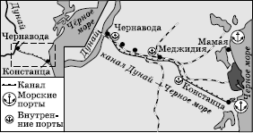
Рис. 41. Канал Дунай – Черное море в Румынии
Добавим, что уже очень давно существуют проекты водных путей, соединяющих Дунай с Одером (расстояние между Щецином и Сулиной составляет 2800 км) и с Эльбой (между Гамбургом и Сулиной 3000 км). Разработаны также проекты водных путей, соединяющих Дунай с Адриатическим морем по Саве и с Эгейским морем по Мораве и Вардару. То же можно сказать о проекте соединения Рейна с Роной и создания единого водного пути от Роттердама до Марселя. Однако их осуществление требует таких огромных капиталовложений, которых заинтересованные государства пока изыскать не смогли. К тому же возникает немало дополнительных пограничных, таможенных, да и более широких общеполитических проблем.
Однако при всем значении перечисленных проектов в последнее время особенно большое внимание привлекают проекты осуществления так называемых транспортных коридоров между Западом и Востоком Европы. Именно этим коридорам предстоит сыграть главную роль в процессах общеевропейской интеграции, в создании панъевропейской транспортной системы. Решение о таких коридорах было принято в 1994 г. на Второй общеевропейской конференции по транспорту, где их наметили девять. Они должны охватить все виды транспорта на территории 24 стран. Общая их протяженность составит почти 17 тыс. км, а сроки сдачи в эксплуатацию намечены на период до 2010 г. (табл. 15, рис. 42). Каждый транспортный коридор должен представлять собой полимагистраль, т. е. объединять параллельно идущие линии автомобильных и железных дорог, а иногда и трубопроводов, водных путей и ЛЭП.
Таблица 15
ТРАНСПОРТНЫЕ КОРИДОРЫ МЕЖДУ ЗАПАДОМ И ВОСТОКОМ ЕВРОПЫ
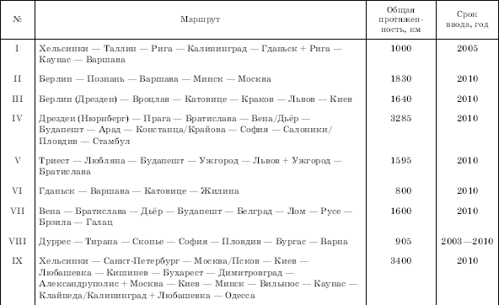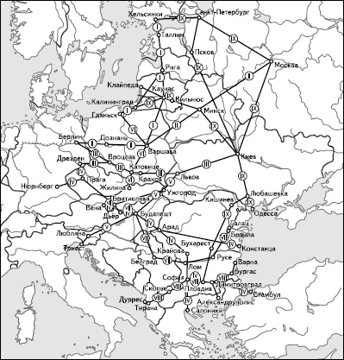
Рис. 42. Транспортные коридоры между Западом и Востоком Европы (по О. А. Волкову)
Как вытекает из сведений, приведенных в таблице 15, и из рисунка 42, коридор I будет иметь наибольшее значение для стран Балтии и Польши. Коридор III свяжет западноевропейскую транспортную систему через Берлин с транспортными системами Польши и Украины. Коридор IV пройдет из Центральной Европы на Балканы с ответвлениями к Черному морю (на Констанцу и Стамбул) и к Эгейскому морю (на Салоники). Коридор V соединит Адриатику через территории Венгрии и Словакии с западной частью Украины. Коридор VI будет иметь меридиональное направление и пройдет от порта Гданьск в Словакию. Коридор VII можно назвать дунайским, поскольку он свяжет шесть придунайских государств (от Австрии до Румынии) с использованием как наземных магистралей, так и водного пути по Дунаю. Коридор VIII должен соединить Адриатическое и Черное моря и пройти по территориям Албании, Македонии и Болгарии.
Для России особое значение имеют коридоры II и IX.
Второй транспортный коридор Берлин – Познань– Варшава – Минск – Москва приведет к большему объединению транспортной системы России (а также систем Белоруссии и Польши) с общеевропейской. Надо учитывать и то, что выход на Берлин означает также выход на Брюссель, Париж, Лондон. На трассе этого коридора уже ведутся работы по улучшению автомобильных дорог и созданию высокоскоростной железной дороги, которая позволит сократить время движения поездов между Москвой и Берлином с 19 ч 30 мин до 12 ч. Одной из главных проблем для этой ВСЖМ остается преодоление тех неудобств, которые связаны с различной шириной железнодорожной колеи в России и Белоруссии (1524 мм) и в Польше и остальной части Европы (1435 мм).
Девятый транспортный коридор – самый большой по протяженности – имеет и наиболее сложную конфигурацию. Это коридор меридионального направления, который можно рассматривать как новый, относящийся к XXI в., путь «из варяг в греки». Действительно, он ведет от берегов Балтики (Хельсинки, Санкт-Петербург) к побережью Черного (Одесса) и Эгейского (Александруполис) морей. При этом один из маршрутов коридора IX должен пройти через Киев, а другой – через Москву. Позднее было принято решение о продлении коридора IX от Москвы до Нижнего Новгорода.
И II и IX транспортные коридоры в перспективе должны получить продолжение, войдя составными частями в Международные транспортные коридоры «Запад – Восток» и «Север – Юг». В первом случае это означает выход от Нижнего Новгорода с его новым терминалом на Транссибирскую магистраль, по которой возможен транзит между Западной Европой и Дальним Востоком 500 тыс. контейнеров в год. Во втором – продолжение транспортной магистрали сначала до Астрахани, а затем до
Дагестана, Азербайджана с дальнейшим выходом на Иран и страны Ближнего Востока. При этом нужно учитывать, что Россия уже приступила к реализации соглашения с Европейским союзом об открытии своих внутренних водных путей для захода иностранных судов. Кроме того, Россия предложила странам Европы создать международный водный транспортный коридор Волга – Дон – Дунай с выходом на морские линии Каспия.
Обратим внимание также и на то, что Европа уже получила хорошую транспортную связь с Малой Азией благодаря двум современным автодорожным мостам через пролив Босфор, каждый из которых пропускает более 20 тыс. автомобилей в сутки. А в скором времени, возможно, она получит более удобную связь и с Африкой. Еще в 1995 г. Испания и Марокко приняли решение о строительстве железнодорожного туннеля (аналогичного Евротуннелю) через Гибралтарский пролив. Протяженность его должна составить 39 км, из которых 20 км пройдут под дном пролива на глубине 100 м.

21. Портово-промышленные комплексы зарубежной Европы
Особенности географического положения и конфигурация территории зарубежной части Европы привели к тому, что на ее берегах возникли сотни больших, средних и малых портов. Они сыграли свою роль в ее истории и продолжают сохранять существенное значение в настоящем. В средние века такие порты формировались в основном в глубине речных эстуариев. В XIX–XX вв., по мере роста тоннажа судов и развития океанических торговых связей, стали быстрее расти те порты, которые располагались в приморской части эстуариев и на открытом побережье.
Морские порты зарубежной Европы давно уже стали средоточием таких функций морского хозяйства, как судоходство, судостроение, судоремонт, а также рыболовство. Наряду с этим в них развивалась и промышленность, но она не преобладала. Лишь в 1950-е гг. в регионе наметилась отчетливая тенденция к перемещению в приморские районы и центры промышленных производств, работающих на импортном сырье и ориентирующихся на экспорт своей продукции. Так возникла специфическая «портовая промышленность», которую представляли нефтепереработка и нефтехимия, черная и цветная металлургия, тепловая электроэнергетика. В дальнейшем, по мере развития контейнеризации и транспортирования генеральных грузов, в морских портах возникли перегрузочные пункты – терминалы, а в состав «портовой промышленности» вошли и предприятия некоторых отраслей, тесно связанных с новым этапом НТР. Все это привело к формированию портово-промышленных комплексов, в которых до ⁴/₅ территории используется для промышленных и складских целей. Постепенно происходит все более четкое подразделение функций городского ядра и портовой части, которые вместе образуют, как иногда говорят, портовую агломерацию.
В работах С. Б. Шлихтера, С. С. Артоболевского, Б. Н. Зимина есть попытки классификации и типологии портово-промышленных комплексов. Среди них выделяются комплексы, перерабатывающие поступающее сырье и топливо, что называется, «у причала», и комплексы, распределяющие часть продукции по другим районам. В соответствии с размерами зоны тяготения (хинтерланда) выделяются сравнительно небольшие, локальные комплексы, например «алюминиевый берег» в Норвегии; комплексы, обслуживающие прилегающие районы, – например, Гавр – нижнюю Сену, Ливерпуль – Ланкашир; комплексы, которые служат морскими воротами для двух-трех-четырех стран, – например, Венеция – Триест для Италии, Хорватии, Словении и Австрии, наконец, особняком стоит крупнейший порт и портовый комплекс Европы – Роттердам, обслуживающий самый обширный хинтерланд, включающий в себя несколько стран.
Исторически в Западной Европе сформировались два главных морских и, соответственно, портовых фланга – северный и южный. К северному флангу относятся порты Балтийского, Северного морей, Ла-Манша, связи между которыми восходят еще ко времени Ганзейского союза. В большинстве своем они расположены в эстуариях и устьях рек и совмещают функции морских и речных портов, что обеспечивает хорошие связи с хинтерландом. Например, свыше половины грузов, составляющих морской грузооборот Роттердама, транспортируется к нему по рекам и каналам. С другой стороны, расположение на удалении от моря ограничивает доступ морских судов очень большого тоннажа. Например, Гамбург расположен в эстуарии Эльбы на расстоянии 110 км от Северного моря и доступен для судов дедвейтом до 65 тыс. т. Лондонский порт удален от моря на 80 км, Антверпенский – на 90 км. В таких случаях главные порты имеют еще аванпорты на побережье: Гамбург – Куксхафен, Амстердам – Эймейден и т. д. А промышленно-портовые зоны протягиваются вдоль рек.
Портово-промышленные комплексы северного фланга Западной Европы отличаются наибольшей, если так можно выразиться, скученностью. Портовая зона, протягивающаяся от французского Гавра до германского Гамбурга, вообще считается одной из крупнейших в мире. Именно в ее пределах находятся три европейских порта с грузооборотом, превышающим 100 млн т в год (см. табл. 150 в книге I), – Роттердам, Антверпен и Гамбург, а также Дюнкерк, Руан, Амстердам, Бремен, Вильгельмсхафен. На южных берегах Великобритании, Скандинавских стран и Финляндии этот набор портовых городов дополняют Саутгемптон, Лондон, Осло, Гётеборг, Стокгольм, Хельсинки. Большинство из них во второй половине XX в. превратилось из «точечных» портов в портово-промышленные комплексы.
Но главным среди них был и остается Роттердам, до недавнего времени бывший крупнейшим портом всего мира, но затем уступивший первенство Шанхаю и Сингапуру.
Город Роттердам возник еще в XIV в., когда р. Ротте, на которой он находится, была перегорожена дамбой с целью образования небольшой рыбацкой гавани. Начиная с XVI в. он участвовал в заморской торговле, особенно с Вест-Индской компанией, но все же оставался преимущественно речным портом, так как морские суда могли достигать его только обходными путями через лабиринт рукавов рейнской дельты. Сам порт в то время находился вблизи городского центра, на правом берегу Нового Мааса, и имел универсальный профиль.
Новый этап его развития начался в конце XIX в., когда Роттердам получил прямую и удобную связь с морем благодаря сооружению Нового водного пути (Ньиве Ватервег) протяженностью 32 км без единой дамбы или шлюза (рис. 43). С этого времени Роттердам стал главными морскими воротами быстро развивающегося Рурского бассейна, а его растущий порт переместился на левый берег Нового Мааса (Ньиве Маас). Здесь и в наши дни находится гавань Ваал для навалочных грузов – один из самых больших искусственных бассейнов в мире. В межвоенные годы здесь же возникли судостроительные и судоремонтные верфи. В пригороде Пернис концерн «Ройал Датч-шелл» построил крупнейший в Европе нефтеперерабатывающий завод. Следовательно, уже в то время Роттердам начал превращаться в портово-промышленный комплекс. Грузооборот его в 1938 г. составил 42 млн т.
Но завершилось формирование такого комплекса уже в послевоенное время. Сначала городские власти построили на дельтовом острове Розенбург новый порт Ботлек, рассчитанный в первую очередь на прием судов-рудовозов грузоподъемностью до 65 тыс. т. Затем на том же острове был создан еще более крупный нефтяной порт, принимающий супертанкеры дедвейтом до 250 тыс. т. Для этого был прорыт специальный канал глубиной 25 м и длиной 12 км.
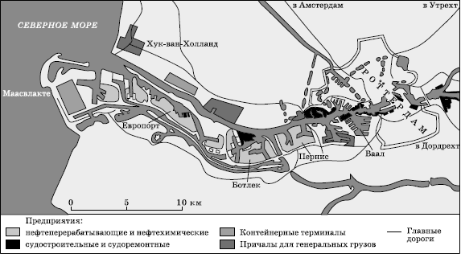
Рис. 43. Портово-промышленный комплекс Роттердам в Нидерландах
Вся эта часть порта, обслуживающая многие страны, получила наименование Европорта. Наконец, на осушенных прибрежных отмелях у самого моря был создан крупнейший в Западной Европе контейнерный терминал Маасвлакте. Здесь сооружены причалы для еще более крупных супертанкеров и рудовозов. На правом берегу Ньиве Ватервега находится Хукван-Холланд – пассажирский порт Роттердама.
В целом Роттердам прежде всего – транзитный порт, но с очень развитыми промышленными функциями. Его грузооборот, хотя он и подвержен значительным колебаниям в зависимости от конъюнктуры мирового рынка, обычно находится в интервале 300–400 млн т. В Роттердамском портовом комплексе около 50 бассейнов, где могут одновременно обрабатываться 375 судов. Судооборот Роттердама – 30 тыс. морских и 250 тыс. речных судов в год. Еще сравнительно недавно в него заходили суда 300 регулярных линий. После ввода в эксплуатацию водного пути Рейн – Майн – Дунай эти впечатляющие показатели могут еще более возрасти.
К южному флангу относятся порты Средиземноморья, также достигавшие большого расцвета еще в средние века. Для них расположение в устьях судоходных рек как раз совершенно не характерно. Марсель, Генуя, Барселона, Таранто, Триест, Пирей находятся на открытых участках берега или в небольших бухтах и располагают системой волноломов и других искусственных портовых сооружений. Их промышленные зоны имеют самую различную конфигурацию.
Самый крупный портово-промышленный комплекс Средиземноморья и четвертый по грузообороту (95 млн т) во всей Европе сформировался на юге Франции, в районе Марселя.
Старый порт Марселя сложился еще в древности на берегу небольшой естественной бухты, расположенной рядом с центром города. Уже в XIX–XX вв. были сооружены причалы и бассейны так называемого Нового порта, протянувшиеся вдоль берега в границах городской застройки. Они были созданы как искусственные сооружения и отгорожены от моря длинным волноломом. Однако из-за рельефа берега, да и морского дна возможностей для дальнейшего расширения здесь не оказалось.
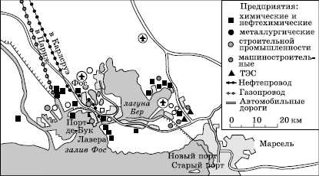
Рис. 44. Портово-промышленный комплекс Марсель – Фос во Франции
Формирование портово-промышленного комплекса Марселя, получившего наименование Марсель – Фос, началось в 1960-е гг. Сначала была освоена соленая лагуна Бер, расположенная между городом и находящимся в 50 км к западу от него устьем Роны (рис. 44). На берегах этой лагуны был создан крупнейший в стране комплекс нефтеперерабатывающих и нефтехимических производств, работающий на нефти, получаемой из развивающихся стран. Одновременно на судоходном канале, соединяющем лагуну с морем, были сооружены два морских порта. Это нефтяной порт Лавера, где разгружаются танкеры дедвейтом до 250 тыс. т и где берет начало крупнейший из западноевропейских нефтепроводов Лавера – Карлсруэ (ФРГ). Это также рудный порт Порт-де-Бук, который получает бразильскую, австралийскую, мавританскую руду и коксующийся уголь из США и Австралии. На их базе неподалеку сооружен металлургический завод. Здесь же находится терминал, получающий сжиженный газ из Алжира. Так в районе залива Фос и лагуны Бер возникла крупнейшая промышленная зона, теснейшим образом связанная с портовыми функциями Марселя и его окружения.
В 1990-х гг. портово-промышленный комплекс Марсель– Фос подвергли некоторой перепланировке и перепрофилированию. Ныне порт Марселя все больше специализируется на выполнении курортно-пассажирских функций, обеспечении каботажно-круизных маршрутов. А Фос, напротив, превращается в еще более крупный международный торговой порт с новыми причалами для обработки контейнеров, наливных грузов и сухогрузов. Здесь концентрируются главные промышленные функции всего комплекса.
В приморских районах стран Центрально-Восточной Европы после Второй мировой войны также возникли несколько довольно крупных портово-промышленных комплексов, сочетающих интенсивную транспортную деятельность с судостроением, судоремонтом, нефтепереработкой, нефтехимией, производством минеральных удобрений, текстильной и пищевкусовой промышленностью и работающих на импортном сырье. Э. Б. Валев выделяет в пределах Центрально-Восточной Европы следующие портово-промышленные комплексы: Гдыня-Гданьский и Щецинский (Польша), Констанца-Нэводарский (Румыния), Бургасский и Варна-Девненский (Болгария), Риека-Бакарский и Сплитский (Хорватия).
Все они обладают многими общими чертами, но имеют и ряд различий. Так, Гданьск и Щецин – типичные устьевые порты, тогда как все остальные расположены в небольших заливах или на открытом морском берегу. В комплексе Варна – Девня развивается основная химия на базе Девненских месторождений каменной соли, а в Бургасе – нефтехимия на базе импортной нефти. Судостроение есть во всех портово-промышленных комплексах, но сильно различается по своему профилю. Добавим, что рекреационные функции в этих комплексах развиты даже сильнее, чем в большинстве подобных комплексов Западной Европы, и отчасти поэтому экологические проблемы приобрели в них особую актуальность.
На XXVIII Международном географическом конгрессе в Гааге (1994), посвященном в значительной мере географии океана, много внимания было уделено морским портам и портово-промышленным комплексам Европы. При этом отмечалось, что такие комплексы продолжают расти, требуя все больших капиталовложений. Но одновременно возрастает и конкуренция между ними, обостряются экологические проблемы.

22. Технопарки и технополисы Западной Европы
Западная Европа – один из главных в мире регионов развития науки и научных исследований. Численность ученых и инженеров здесь превышает 850 тыс. человек (аналогичный показатель для стран Центрально-Восточной Европы – 300 тыс.). Тем не менее в течение длительного времени она заметно отставала от США и Японии, прежде всего по развитию НИОКР в сфере новейших техники и технологий. Так, расходы на НИОКР из расчета на одного жителя в странах ЕС составляли в среднем 200 долл., тогда как в Японии они достигали 470, а в США – почти 600 долл. Но тем не менее технологический разрыв между Западной Европой и двумя другими главными регионами западного мира имеет тенденцию к сокращению. Особенно это проявилось с усилением западноевропейских интеграционных процессов. Одновременно возросли и расходы на НИОКР, которые наиболее велики в странах «большой четверки» – Германии, Франции, Великобритании и Италии. За ними следуют Швеция, Нидерланды, Швейцария, Испания, а далее – Бельгия, Австрия, Финляндия, Дания, Норвегия.
При этом структура бюджетов НИОКР в разных странах не одинакова. В большинстве из них на первом месте стоят общие университетские фонды, но в Великобритании и во Франции – оборона, а в Ирландии, например, – сельское хозяйство. В целом же по Евросоюзу в таких бюджетах преобладают затраты на оборону, общие университетские фонды, расходы на производство и технологии, энергетику.
Сами формы территориальной организации науки в Западной Европе очень разнообразны. Среди них есть сравнительно небольшие «инкубаторы», оказывающие содействие новым фирмам, связанным с наукоемкими технологиями. Есть различные виды технопарков – научные, технологические, производственные и др. Есть более крупные технополисы («технополы») с широким профилем. Во второй половине 1990-х гг. общее число разного рода научных парков в Западной Европе уже превысило 300. А географы особо отмечают, что в отдельных случаях они образуют целые научно-технологические ареалы, или агломерации, причем разной пространственной формы.
Постепенно в Западной Европе, вслед за США, стала складываться и своя география науки. Ученые Института географии РАН выделили три основные стадии развития НИОКР и их размещения, которые можно проследить и на примере Западной Европы.
На первой стадии научные институты и лаборатории создавались преимущественно при университетах и других центрах образования и науки. Соответственно они тяготели либо к небольшим университетским городам (Кембридж в Великобритании, Хайдельберг в Германии, Лейден в Нидерландах), либо к столичным и другим крупным агломерациям (Париж, Лион во Франции, Лондон, Эдинбург в Великобритании, Берлин, Гамбург, Мюнхен в Германии, Рим, Милан, Турин в Италии).
На второй стадии, характеризующейся усилением прикладных разработок, научно-технические центры стали возникать и в старопромышленных районах – например, в Рурской области (Германия), в Мидленде, Ланкашире, Йоркшире (Великобритания).
На третьей стадии, соответствующей современному этапу НТР, начал происходить заметный территориальный отрыв центров науки от центров образования и промышленности. Эти центры, возникающие как в староосвоенных районах, так и в районах сравнительно нового освоения, стали объектами притяжения населения и новейших производств, приобретая тем самым самостоятельную роль в формировании территориальной структуры хозяйства соответствующих стран. Как показали исследования, главными факторами формирования таких технопарков и технополисов нужно считать: наличие хорошей транспортной и информационной инфраструктуры, квалифицированных научно-технических кадров, развитой финансово-предпринимательской системы, благоприятной экологической обстановки. Все эти факторы в свою очередь способствуют обеспечению высокого качества жизни, формированию особо привлекательного общего имиджа научного парка или ареала. В результате в Западной Европе уже сложилась довольно густая сеть центров размещения научных парков и технополисов (рис. 45). Больше всего их опять-таки в странах «большой четверки» – Германии, Франции, Великобритании, Италии. За ними следуют страны Бенилюкса, Испания, далее – другие государства.
Рассмотрим теперь более подробно технопарки и технополисы некоторых из этих стран.
Во ФРАНЦИИ, как и в большинстве других стран Западной Европы, основными центрами развития науки служат университеты. Однако в отличие от Великобритании, ФРГ или Швеции, где распространены небольшие университетские города, во Франции нет города с населением свыше 100 тыс. жителей (за исключением Дюнкерка или Нима), где бы отсутствовал университет, а всего университетов в этой стране 75.
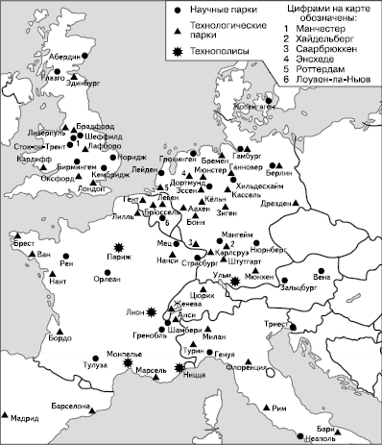
Рис. 45. Центры размещения научных технологических парков и технополисов в Западной Европе (по О. Ф. Приказчиковой)
Долгое время Париж с его знаменитым, основанным еще в XIII в. университетом (Сорбонна) и другой уникальной интеллектуальной инфраструктурой концентрировал подавляющую часть всех национальных исследований в сфере науки и техники. Роль Парижа, как ведущего научного центра, стала еще более значимой после создания в районе его новых городов-спутников Иври и Сен-Кантен-ан-Ивелин крупного технополиса, часто именуемого городом науки Иль-де-Франс. Здесь расположены 9 научных и технологических парков. Но затем с ним стали конкурировать и другие крупные города. Это прежде всего Лион, в районе которого находится крупнейшая за пределами Большого Парижа концентрация университетов (их восемь), научно-исследовательских лабораторий и институтов. Здесь еще в 1970-х гг. началось создание крупного технополиса, ориентированного на разработку и производство по новейшей технологии электронных, фармацевтических и других изделий повышенного спроса. Это также Тулуза – крупный центр наукоемких отраслей промышленности (прежде всего аэрокосмической) и высшего образования (70 тыс. студентов), послуживших ядром формирования еще одного крупного научного парка. Научно-технологический комплекс был создан и в районе промышленного и университетского центра, такого как Гренобль.
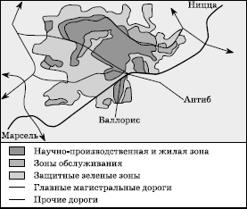
Рис. 46. София – Антиполис
Но самый крупный проект был осуществлен на крайнем юге Франции, в департаменте Приморские Альпы, административным центром которого является знаменитый курортный город Ницца. В середине 1970-х гг. здесь начались работы по созданию крупного технополиса София – Антиполис на плато Вальбонн. Выбор этого места был обусловлен его выгодным расположением поблизости от международного аэропорта Ниццы, скоростной железной дороги Париж – Ницца и автострады А-8 («Провансаль»), а также наличием относительно свободных и незагрязненных территорий с живописными ландшафтами, близостью к Лазурному Берегу. И надо сказать, что он оказался весьма удачным. Уже в конце 1990-х гг. на территории этого комплекса располагалось более 100 государственных и частных фирм с тысячами занятых, главным образом по профилям электроники, информатики, фармацевтики (рис. 46).
Пример Софии – Антиполиса привел к тому, что в Южной Франции началось формирование еще нескольких подобных комплексов: в районе Марселя (компьютеры, промышленная автоматика), Тулона (электроника), старинного, но потерявшего было свое прежнее значение университетского города Эксан-Прованс, Авиньона, а на правом берегу Роны – в Ниме и Монпелье – центре, где обучаются 50 тыс. студентов и ведутся исследования в области информационных технологий и фармацевтики. Все эти технопарки и технополисы, протягивающиеся вдоль Средиземноморского побережья Франции, образуют единую «Дорогу высокой технологии», или «Технопобережье».
Во Франции есть и другие технопарки и технополисы, например в Лилле, Нанте, Меце, Страсбурге, Рене, а также несколько более мелких. В целом в создании технопарков и технополисов Франция, можно сказать, выступила в пионерной роли. При этом – в отличие от американских и английских комплексов подобного рода – во Франции основная роль в привлечении новых компаний и создании условий для их деятельности принадлежит не государству, а органам местного самоуправления. Всего в этой стране еще к началу 1990-х гг. насчитывалось около 40 функционирующих или создаваемых научно-производственных комплексов.
В ВЕЛИКОБРИТАНИИ первый научный парк появился в 1972 г. в Эдинбурге, на базе местного университета, второй – в 1973 г. в Кембридже, также на базе здешнего всемирно известного университета, основанного еще в 1209 г.; в нем учились Ньютон, Байрон, Дарвин, Резерфорд.
Уже в середине 1990-х гг. в этом парке действовали более 400 высокотехнологичных фирм, специализирующихся в области электроники, вычислительной техники, компьютерного программного обеспечения. Здесь же обосновались филиалы многих крупных международных компаний, таких как «Сименс», ИБМ и др. При парке были основаны исследовательский и инновационный центры. Еще в конце 1980-х гг. здесь работало около 20 тыс. человек. Особый имидж этому парку придают классический староанглийский городской пейзаж Кембриджа, благоприятная экологическая обстановка, а также близость к Лондону (80 км).
Другие научные парки возникли преимущественно в Восточной Англии, в так называемом коридоре М-4 между Лондоном и Бристолем, но они есть также и в более отдаленных районах центральной части Англии, ее Северо-Востока, Шотландии. Во всех случаях местности, выбранные для обустройства научных парков, отличаются привлекательными условиями жизни и развитой инфраструктурой.
В ГЕРМАНИИ первые технопарки появились только в начале 1980-х гг., но затем в этой сфере начался настоящий бум, и число парков стало быстро возрастать. Среди них преобладают небольшие по площади «инкубаторы» и инновационные центры, хотя некоторые имеют и довольно крупные размеры. К числу главных центров сосредоточения таких парков относятся Берлин и Мюнхен.
В Берлине с 1983 г. успешно действует Берлинский инновационный центр (БИЦ), который оказывает компаниям и фирмам необходимую им консультационную помощь. Затем неподалеку от него был создан Технологическо-индустриальный парк, ориентированный главным образом на развитие отраслей обрабатывающей промышленности.
Научный парк «Изар Велли» (по аналогии с «Силикон Велли» в Калифорнии) под Мюнхеном специализируется в основном на микроэлектронике. Возникновение его именно здесь объясняется наличием в столице Баварии крупного культурного потенциала (девять вузов, среди которых два университета, научные библиотеки, музеи и т. п.), а также резиденций таких крупных концернов, как «Дойче Аэроспейс», «Сименс», развитой банковской сферы.
Другие важные научные парки и технополисы ФРГ находятся в Гамбурге, Бремене, Нюрнберге, Штутгарте, Ульме, Ганновере, Бонне. Есть они и в некоторых других городах (рис. 45).
В ИТАЛИИ к середине 1980-х гг. действовал только один технологический парк «Новус Ортус», расположенный на юге страны, близ города Бари. Он был создан в рамках региональной политики по подъему итальянского Юга и начал свою деятельность в качестве инновационного центра, но затем достиг более высокого уровня зрелости, став действительно крупным парком. Другие проекты реализуются в Генуе, во Флоренции, в Пизе и Сиене – на базе местных университетов, а также в Турине, Венеции, Триесте. В пригороде Флоренции находится также Европейский университетский институт (ЕУИ), который действует под эгидой 12 стран ЕС и Комиссии европейских сообществ и выполняет роль учебно-исследовательского центра, готовящего высококвалифицированных специалистов для стран Евросоюза.
Из государств, не входящих в «большую четверку», по количеству и значению научных парков и технопарков выделяются Испания, Нидерланды и Бельгия. В Испании первый из таких парков был основан в 1987 г. в Стране Басков, в окрестностях Бильбао. Затем появились парки в Каталонии (неподалеку от Барселоны), в Астурии (вблизи Овьедо), в Севилье. А в Андалусии, поблизости от Малаги, в конце 1980-х гг. возник крупный парк, специализирующийся в области информатики, техники автоматизации и приборостроения. Здесь же находится Зона передачи технологии (ЗПТ). Известные технопарки действуют также в Брюсселе и Лёвене (Бельгия), в Лейдене и Гронингене (Нидерланды).
Дальнейшему развитию разных форм территориальной организации науки в Западной Европе будет способствовать осуществление программы научно-технического сотрудничества европейских стран, которая получила название «Эврика». Эта программа, зародившаяся в 1985 г., имеет целью объединение научно-технического потенциала западноевропейских стран, что необходимо для успешного противостояния главным их конкурентам в этой сфере – США и Японии. В качестве приоритетных направлений сотрудничества были выбраны: медицина и биотехнология, коммуникационные технологии, технологии энергетики, технологии по исследованиям окружающей среды, информационные, лазерные технологии, новые материалы, робототехника и автоматизация производства, транспортные технологии. В отличие от американской программы противоракетной обороны (НПРО) президента Дж. Буша-младшего программа «Эврика», во-первых, не имеет военной направленности и, во-вторых, является не национальной, а межнациональной.

23. Туристско-рекреационные районы зарубежной Европы
В последние десятилетия доля зарубежной Европы в мире по основным показателям международного туризма постепенно уменьшается. Еще в 1970 г. этот регион привлекал 68 % всех интуристов мира и обеспечивал 62 % всех доходов от туризма, но в 2007 г. первый из этих показателей снизился до 53 %, а второй – до 50 %. Тем не менее зарубежная Европа продолжает оставаться главным туристско-рекреационным регионом мира с отчетливо выраженным поступательным ростом прибытий туристов: в 1970 г. ее посетило 113 млн человек, в 1980 г. – 190 млн, в 1990 г. – 275 млн, в 2000 г. – 393 млн, а в 2007 г. – 480 млн. Из 20 ведущих стран мира по размерам въездного туризма 11 европейских. Из такой же первой двадцатки стран по размерам поступлений от туризма европейских стран тоже 11 (см. табл. 168 в книге I). Все это свидетельствует о том, что туристский бум в зарубежной Европе продолжается. А объяснить его можно следующими причинами.
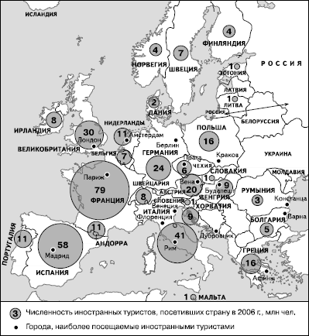
Рис. 47. Международный туризм в зарубежной Европе

Во-первых, развитию международного туризма в регионе благоприятствуют природные факторы: богатые и разнообразные природно-рекреационные ресурсы, чрезвычайная изрезанность береговой линии и наличие болыного числа бухт, заливов, внутренних морей, тысячи километров морских пляжей, густая речная сеть, мозаичность ландшафтов и сочетание на соседних территориях прибрежных и горных пейзажей.
Во-вторых, очень благоприятны для Европы и культурно-исторические факторы: богатство разнообразными историческими и архитектурными памятниками, высокий уровень духовной и материальной культуры, мозаичность национального и религиозного состава населения, высокий уровень образования, давние традиции культурных и иных связей как в пределах региона, так и с другими крупными регионами мира.
В-третьих, на развитие туризма в зарубежной Европе благоприятно воздействуют и такие социально-экономические и экономико-географические факторы, как высокий уровень общеэкономического развития, растущие доходы населения, высокая урбанизи-рованность, наличие необходимой транспортной и социальной инфраструктуры, тесное соседство больнинства стран региона, а также относительная (в условиях «транспортной революции») близость их к другим туристским регионам мира. Упомянем здесь и высокий уровень индустрии туризма, больной опыт его организации.
Наконец, в-четвертых, нужно принимать во внимание и политические факторы. К ним относятся прежде всего длительный период мирного развития региона, углубление процессов не только экономической, но в известной мере и политической интеграции, упрощение или отмена пограничного паспортного режима, формирование «надстроечных» общеевропейских структур, особенно в рамках ЕС. Например, 1990 г. был объявлен Европарламентом и Советом ЕС Европейским годом туризма, что немало способствовало его развитию. Достаточно сказать, что в сфере туризма в зарубежной Европе заняты 40 млн человек; в ней создается около 8 % ВВП стран Евросоюза. Но бывает и так, что политическая обстановка воздействует на развитие туризма крайне отрицательно. Ярким примером такого рода может служить бывшая СФРЮ, где сначала угроза гражданских войн, а затем и сами эти войны практически полностью парализовали развитие как внутреннего, так и международного туризма.
В зарубежной Европе получили развитие почти все возможные виды туризма – познавательный, рекреационный, научный, деловой, религиозный, экологический. То же можно сказать и об используемых в нем видах транспорта, хотя среди них заметно преобладает автомобильный. Здесь в большей мере, чем в любом другом туристском макрорегионе мира, выражен внутрирегиональный туризм: примерно ⁹/₁₀ всех иностранных туристов – европейцы и лишь ¹/₁₀ – приезжие из других регионов мира.
Распределение прибытий иностранных граждан между отдельными странами зарубежной Европы показано на рисунке 47. Из него следует, что во въездном туризме лидирует «большая тройка» классических туристских стран в составе Франции, Испании и Италии, где количество прибывающих превышает 40 млн в год. Во «втором эшелоне» (от 10 млн до 30 млн в год) оказываются Великобритания, Германия, Австрия, Польша, Андорра, Греция, Португалия, Нидерланды. Остальные страны образуют «третий эшелон». В роли главных поставщиков иностранных туристов выступают страны Средней и Северной Европы, тогда как в странах Южной Европы приток туристов значительно превышает их отток. Именно в этих странах доходы от международного туризма особенно велики. А в большинстве микрогосударств Европы сложилась даже своего рода монокультура туризма.^{[20]} Вот почему основные потоки туристов в регионе имеют направление Север – Юг.
За основу туристско-рекреационного районирования зарубежной Европы обычно берется ее общепринятое четырехчленное районирование. Всемирная туристская организация (ВТО) выделяет в пределах этого региона четыре крупных района – Южный, Западный, Центрально-Восточный и Северный; в таком порядке они следуют и по размерам привлечения туристов. Из подобного же членения исходит и Ю. Д. Дмитревский, но в пределах четырех крупных субрегионов (зон) он выделяет еще макрорайоны^{[21]} (табл. 16).
Таблица 16
ТУРИСТСКОЕ РАЙОНИРОВАНИЕ ЗАРУБЕЖНОЙ ЕВРОПЫ
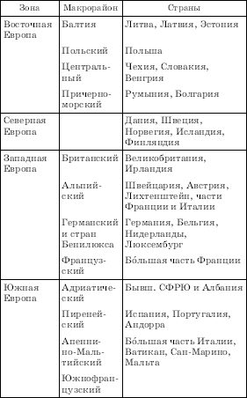
Предложенная Ю. Д. Дмитревским схема районирования в целом логична, хотя, может быть, таксономически недостаточно унифицирована. Например, в зоне Северной Европы каждая страна фактически выступает в качестве макрорайона, тогда как при формировании других зон используется несколько иной подход. В Южной зоне предлагается выделять не только макрорайоны, но еще туристские районы в каждом из них, хотя в других зонах подобные районы не выделяются.
В основу туристско-рекреационного районирования зарубежной Европы может быть положен и иной подход – с выделением районов и центров приморского, горного, озерного и речного туризма (рис. 48).
Начнем с характеристики приморских туристско-рекреационных районов как самых распространенных. В самом деле, судя по рисунку 48, для этой цели используется значительная часть всего морского побережья региона. Но в первую очередь речь идет, конечно, о Средиземноморье.
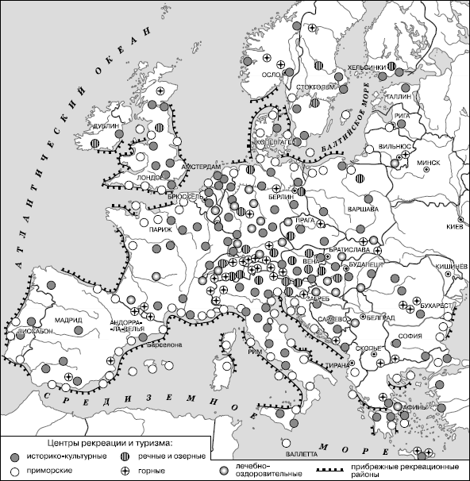
Рис. 48. Крупные центры рекреации и туризма в зарубежной Европе (по атласу «Природа и ресурсы Земли»)

Средиземноморье – главный туристический район не только в Европе, но и в мире. По развитию туризма и рекреации он занимает первое место в мире, опережая даже огромный Азиатско-Тихоокеанский регион. Согласно имеющимся данным, в 2005 г. численность иностранных туристов, посещающих этот район, достигла 220 млн человек, причем большая часть из них концентрировалась в европейском Средиземноморье. Специфические черты этого района морского туризма: преобладание линейной формы туристско-рекреационного освоения территории (вдоль морского побережья), большая роль островов, ярко выраженная сезонность туристских потоков с многократным перевесом летнего (купального) сезона, создание преимущественно крупных комплексов с сильной концентрацией туристов и отдыхающих. Эта тенденция только в 1980-егг. сменилась переходом к формированию небольших по размерам туристских центров, больше соответствующих потребностям современного активного туризма и лучше вписывающихся в окружающую природную среду.
Долгое время в средиземноморском туризме конкурировали Франция и Италия.
Главный средиземноморский туристско-рекреационный район Франции называют Французской Ривьерой или Лазурным Берегом. Это участок побережья, протягивающийся на 230 км от Тулона на западе до Ментоны у франко-итальянской границы. Здесь, на защищенном от северных ветров Приморскими Альпами Лазурном Берегу, количество погожих дней в году достигает 300. Среднегодовая температура воздуха +20 °C, и даже зимой она не опускается ниже +8 °C. Соответственно и купальный сезон здесь достаточно длительный. «Столица» Французской Ривьеры – курортный город Ницца, в котором туризм дает работу половине населения. Другие курортные города – Канн, знаменитый своими ежегодными кинофестивалями, Антиб, Ментона, несколько более мелких.
Французская Ривьера стала излюбленным местом приморского отдыха еще в XIX в. Тут отдыхали и работали Бальзак, Флобер, Мопассан. Уже в XX в. яркие описания Ривьеры оставили американские писатели Эрнест Хемингуэй, Скотт Фитцджеральд. Россияне открыли для себя Ривьеру также еще в XIX в. Здесь жили и работали Ф. И. Тютчев, Н. В. Гоголь, А. И. Куприн, А. П. Чехов, И. А. Бунин, В. В. Маяковский, Ф. И. Шаляпин, С. П. Дягилев.
В последнее время в туристско-рекреационных целях начато освоение западной части средиземноморского побережья Франции, расположенной между устьем Роны и Пиренеями (Лангедок – Руссильон).
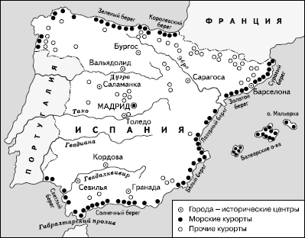
Рис. 49. Центры туризма в Испании

В Италии главный район средиземноморского туризма и рекреации – Итальянская Ривьера, являющаяся продолжением Французской. Она также была освоена европейской аристократией еще в XIX в. Среди ее курортных городов наиболее известны Сан-Ремо, Рапалло, Портофино. Но фактически специализацию на приморском туризме имеет вся приморская полоса не только Лигурийского, но и Тирренского моря с такими центрами, как Неаполь, Сорренто и многими меньшими в Калабрии и Сицилии. А на Адриатическом море это прежде всего Венецианская Ривьера.
Третья страна «большой тройки» – Испания – в долгие годы правления генерала Франко была гораздо менее доступна для иностранных граждан. Но после его смерти в 1975 г. она открылась остальному миру. Здесь тоже начался туристский бум, да такой, который вскоре на довольно долгий срок вывел эту страну на первое место не только в Европе, но и во всем мире. Беспрецедентный туристский бум в Испании объясняется прежде всего наличием богатейших природно-рекреационных ресурсов и историко-архитектурных достопримечательностей, близостью западноевропейского туристского рынка, созданием первоклассной материально-технической базы туризма и относительной дешевизной туристских услуг. Но нужно принимать во внимание и изменение политической обстановки в стране после ухода в прошлое режима Франко. О значении и уровне развития туризма в Испании говорят следующие цифры: по абсолютным доходам от туризма Испания занимает одно из первых мест в мире; в сфере туризма занято 10 % всего активного населения; в стране около 10 тыс. гостиниц, рассчитанных почти на 900 тыс. мест. Только в 1992 г. Испания стала местом проведения таких массовых мероприятий, как ЭКСПО-92 в Севилье и Олимпийские игры в Барселоне.
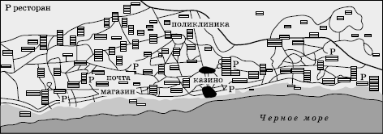
Рис. 50. Туристско-рекреационный комплекс «Золотые пески» в Болгарии

Добавим, что, по мнению Д. Л. Лопатникова, с течением времени сам туристский профиль Испании также стал видоизменяться. На первом этапе туристского бума эта страна выступала в роли одного из наиболее известных в мире центров массового, дешевого туризма, но после вступления в Европейский союз она все больше становится зоной отдыха для богатых европейцев. В результате средиземноморское побережье Испании фактически превратилось в сплошную цепочку морских курортов с подразделением ее на Суровый берег, Золотой берег, Лазурный берег, Белый берег, Солнечный берег (рис. 49). Популярным местом отдыха давно уже стали и Балеарские о-ва, расположенные в 100 км от восточного побережья Пиренейского п-ова. Побывавший на главном из этих островов – Мальорке – еще полтора века назад Фредерик Шопен написал: «Жизнь здесь изумительна».
В один из важнейших туристско-рекреационных районов Средиземноморья давно уже превратилось и адриатическое побережье Хорватии. Длина его по прямой линии составляет 700 км, но вместе с многочисленными островами, которых здесь более 1,2 тыс. (далматинский тип морского побережья), полуостровами, заливами и проливами она возрастает до 6000 км. Это увеличивает туристско-рекреационную емкость территории района, который до начала 1990-х гг. одновременно принимал около 1 млн человек. Здесь находятся такие известные морские курорты, как Дубровник, Опатия, Сплит и др.
В Греции, на побережье Эгейского моря, также много морских курортов, в особенности на островах. А на западном побережье Черного моря фактически их продолжением служат популярные морские курорты Болгарии и Румынии. Здесь преобладают крупные курортные комплексы: в Румынии – Мамая, Эфория в окрестностях Констанцы, в Болгарии – Золотые пески (рис. 50), Дружба, Албена в окрестностях Варны, Солнечный берег, Несебыр в окрестностях Бургаса. Однако курортный сезон здесь продолжается только в течение четырех-пяти теплых месяцев.
Курорты румынского и болгарского Причерноморья предлагают отдыхающим гармоничное сочетание теплого моря, богатой лесной растительности и благоприятного климата, а иногда и бальнеологических источников. Среди рекреантов здесь преобладают представители Германии, затем идут туристы из стран СНГ, из Скандинавских стран, Великобритании. Это преимущественно зона семейного туризма, предусматривающая размещение туристов в 2—3-звездочных гостиницах, кемпингах и мотелях.
Но приморский туризм в зарубежной Европе не ограничивается Средиземноморьем. Судя по рисунку 48, он стал специализацией п р ибрежной зоны Атлантического океана, а также Северного и Балтийского морей. Здесь также успешно функционируют десятки морских курортов – таких, как Байонна в Испании, Сен-Мало во Франции, Остенде в Бельгии, Брайтон и Борнемут в Великобритании, Сопот в Польше. Особую популярность в последнее время приобрели принадлежащие Испании Канарские о-ва, расположенные в Атлантике на расстоянии 1150 км от материка.
Среди районов горного туризма внеконкурентное первое место занимает Альпийский. Ежегодно его посещают от 80 до 150 млн человек. Туристское освоение Альп началось еще в первой половине XIX в. и с тех пор быстро расширялось.
Отели с пышными порталами
Надменно выстроились в ряд
И, споря с вековыми скалами,
В лазурь бесстрастную глядят.
Так писал в начале XX в. Валерий Брюсов в цикле стихов о Швейцарии. Сначала единственным туристским сезоном здесь был летний, но затем, по мере сооружения горно-спортивных комплексов и развития зимнего спорта, зимний сезон стал не менее, если не более, популярным.
Ныне Альпы – типичный район круглогодичного туризма: на высотах до 500 м преобладает пеший туризм, от 1000 до 2000 м – горнолыжный, а от 2000 до 3000 м – горнолыжный спорт и альпинизм. Развитию в Альпах международного туризма способствует и их выгодное транспортно-географическое положение. Если условно считать порогом транспортной доступности мест массового туризма такое расстояние, которое можно преодолеть за 12 ч езды на автомобиле, то Альпы оказываются доступными для жителей крупных промышленно-город-ских агломераций большинства стран зарубежной Европы.
Основными принимающими туристов странами в Альпийском районе были и остаются Австрия и Швейцария. Но к этой категории стран относятся также Франция, Италия, Германия, Лихтенштейн, Словения. В качестве примеров наиболее популярных горно-климатических и горно-спортивных центров можно назвать Шамони во Франции, Давос в Швейцарии, Боромио в Италии, Гармиш-Партенкирхен в ФРГ. Впрочем, в последнее время в Альпах начинает получать все большее распространение и так называемый сельский туризм.
Материально-техническая база альпийского туризма в наши дни достигла очень высокого уровня. Общее число мест для размещения туристов превысило уже 3 млн. Действуют 12 тыс. подъемников и 40 тыс. лыжных трасс. Однако такой туристский бум привел и ко многим отрицательным последствиям. Это общее ухудшение экологической обстановки, перенаселение многих горных долин, трудности с транспортом в периоды особенно большого наплыва рекреантов, уменьшение сельскохозяйственных площадей и др. Поэтому альпийские страны подписали долгосрочное соглашение об охране окружающей среды на территории площадью почти 200 тыс. км².
Второй крупный район горного туризма охватывает средневысотные горы Центральной Европы, Судеты, Карпаты и Рила-Родопы. Он известен горными курортами международного класса – такими, как Оберхоф и Обервизенталь в ФРГ, Закопане в Польше, Штрбске-Плесо в Словакии, Синая и Предял в Румынии, Боровец и Пампорово в Болгарии. Он известен также целебными минеральными источниками и грязями, у которых возникли такие, например, курорты, как Баден-Баден, Бад-Эльтер в ФРГ, Карлови-Вари, Марианске-Лазне в Чехии, Крыница, Ивонич, Щавница в Польше. Горы Восточной и Юго-Восточной Европы славятся также своими пещерами (Мацоха, Постойна, Аггтелек, Магура). Они широко используются для горнолыжного спорта и альпинизма. Наиболее посещаемый горный район – Высокие Татры, находящиеся на границе Польши и Словакии; здесь ежегодно бывает не менее 7–8 млн туристов.
Главные районы озерного туризма в зарубежной Европе – Озерный край в средней Финляндии, Кашубское и Мазурское поозерья в Польше, Мекленбургское поозерье в ФРГ, озера Балатон в Венгрии и Лаго-Маджоре в Италии.
Речной туризм получил наибольшее развитие на Дунае, на реках и каналах Франции, некоторых других стран.

24. Загрязнение окружающей среды в зарубежной Европе
Зарубежная Европа – регион высокой и очень высокой концентрации населения, городов, промышленного и сельскохозяйственного производства, транспорта, туризма и рекреации, которые оказывают все возрастающее давление на окружающую среду.
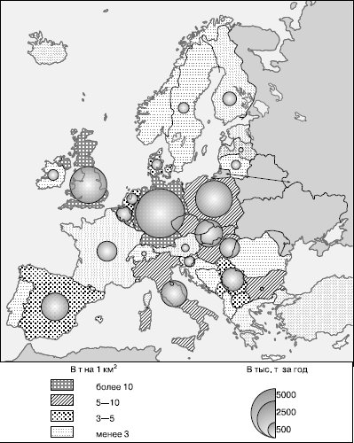
Рис. 51. Эмиссия диоксида серы в зарубежной Европе
При этом в значительной мере речь идет о «грязных» промышленных производствах, размещение которых по-прежнему отличается большой территориальной концентрацией: вспомним о «кустах» ТЭС в угольных бассейнах, о «каскадах» АЭС на Рейне, Роне, Луаре, других реках, о скоплениях НПЗ в морских портах. Существенное воздействие на окружающую среду региона оказывает и сельское хозяйство, далеко продвинувшееся на пути механизации и химизации. Высокий уровень автомобилизации, расширение объема воздушных перевозок, интенсификация морского судоходства – все это также не проходит бесследно для окружающей среды. В последнее время стало отчетливо проявляться отрицательное влияние на нее туристского бума, особенно в приморских и горных районах. Ко всему этому можно добавить и такой фактор, как «расползание» городской застройки. В маленькой Бельгии она занимает уже более 18 % всей территории, в Германии и Нидерландах – 13–14, в Венгрии – 12 % и т. д.
В результате зарубежная Европа давно уже стала едва ли не главным из трех мировых центров дестабилизации окружающей среды. Во многих ее районах доля ненарушенных территорий сократилась до минимума, а частично нарушенных колеблется в пределах от 5 до 25 %. Остальные же земли относят к полностью нарушенным. При этом во второй половине XX в. процесс дестабилизации окружающей среды продолжался.
Пожалуй, наиболее угрожающие размеры в зарубежной Европе приняло загрязнение атмосферы, связанное с поступлением в нее диоксида углерода, диоксида серы, оксидов азота, различных аэрозолей.
Ежегодные выбросы диоксида углерода (СО₂) в конце 1990-х гг. составляли в зарубежной Европе 5–5,5 млрд т. Как и следовало ожидать, основная их часть приходилась на страны с развитой тепловой электроэнергетикой. При этом пятерку стран – «лидеров» формировали Германия (860 млн т), Великобритания (560 млн), Италия (410 млн), Франция и Польша (по 360 млн т). Выбросы углерода из расчета на одного жителя в большинстве стран региона достигали 5—10 т в год.
Загрязнение атмосферы диоксидом серы (S0₂) и оксидами азота (N0) в количественном отношении было и остается значительно меньшим: выбросы S0₂ составляют примерно 20 млн, а N0 – 15 млн т в год. Однако распространение выбросов диоксида серы (ТЭС, другими промышленными предприятиями, объектами коммунально-бытового хозяйства) и оксидов азота (главным образом автотранспортом) также велико. Об этом с большой наглядностью свидетельствует рисунок 51. Его анализ показывает, что основными виновниками выбросов S0₂ в регионе являются Германия, Великобритания, Польша, Чехия, Испания, Италия. А по удельным показателям его эмиссии (из расчета на 1 км²) в западной части Европы особенно выделяются Германия, Великобритания и Италия, а в центрально-восточной ее части – Польша, Чехия, Венгрия, Румыния и Болгария. Что же касается эмиссии оксидов азота, то в западной части региона они наиболее велики в Германии, Великобритании, Италии, во Франции, а в центрально-восточной части – в Польше и Чехии.
Отрицательные последствия эмиссии соединений серы и азота выражаются в первую очередь в возникновении таких негативных явлений, как смог и кислотные осадки.
Зимний смог, который называют также черным смогом, известен в зарубежной Европе давно. Он часто случался в Лондоне, Бирмингеме, Дублине, Белфасте, Берлине, Штутгарте, Лейпциге, Риме, Милане, Праге, Лодзи, Любляне, Софии.
Особую известность получил лондонский смог. K нему уже стали привыкать как к чему-то неизбежному. Но в декабре 1952 г. зимний смог принял здесь прямо-таки катастрофические масштабы. В течение нескольких дней от сильнейшего сернистого «смога-убийцы» в столице Великобритании погибли 4000 человек и были зарегистрированы десятки тысяч случаев заболеваний легких и верхних дыхательных путей. Это произошло из-за сочетания температурной инверсии и застойности воздуха с большой концентрацией диоксида серы и аэрозольных частиц, поступавших в воздушную среду города через тысячи и тысячи каминных труб.
Фотохимический смог, который называют также белым смогом, вызывается высокой концентрацией озона и возникает обычно в летнее время. Он также характерен для многих европейских городов, в особенности приморских (Барселона, Афины).
Еще больший вред наносят кислотные осадки, выпадающие в виде дождя и снега и вызывающие подкисление водоемов, почвенного покрова, угнетение лесной растительности, разрушение зданий и сооружений. Первыми их жертвами стали озера и реки Скандинавии. Особенно пострадали от таких осадков озера южной части Швеции (где впервые в 1962 г. было обнаружено подкисление вод, вызванное ими) и Норвегии, которые со временем подверглись сильному закислению – вплоть до полной «стерилизации» жизни. Так, в Норвегии из 5000 обследованных озер полное исчезновение рыбы было отмечено в 1750. Были поражены также водоемы южной части Финляндии, Дании, Шотландии.
Уже в 70—80-х гг. XX в. было обнаружено отрицательное воздействие кислотных осадков на европейские леса, особенно хвойные. К началу 1990-х гг. на территории зарубежной Европы поврежденные кислотными осадками леса занимали 50 млн га, или ¹/₃ всей ее лесной площади. Еще больше эта доля была в Великобритании и Чехии (50–60 %), в Польше, Словакии и Нидерландах (35–50 %). А по общей площади пораженных лесов выделяются Швеция, Франция, Испания, Италия, Польша, страны на территории бывшей СФРЮ, Норвегия. Пострадали также многие памятники истории и архитектуры – словом, то, что часто именуют собирательным понятием «старые камни Европы».
Важно отметить, что от кислотных осадков часто терпят урон не только «страны-производители» – такие, как Германия, Великобритания, Бельгия. Благодаря трансграничному переносу они попадают и в другие – как соседние, так и более отдаленные – государства. Например, Норвегия, Швеция, Нидерланды, Швейцария, Австрия получают из-за границы от 70 до 95 % всех кислотных осадков, ФРГ и Франция – 50–60, Чехия и Польша – 40–50 %.
Упомянем здесь же о шумовом загрязнении, более всего связанном именно с атмосферой. В литературе приводились данные о том, что в Западной Европе 80 млн человек живут в условиях постоянного превышения допустимых норм шума и еще 170 млн – в условиях, когда шум смолкает только в ночные часы. K числу самых шумных европейских городов относятся София, Барселона, Будапешт, Братислава, Краков: от 10 до 45 % их жителей живут в условиях, когда уровень шума превышает предельно допустимые 70 дБ.
Загрязнение гидросферы под воздействием промышленной, сельскохозяйственной и коммунально-бытовой деятельности также достигло в зарубежной Европе больших размеров. Это относится и к физическому, и к химическому загрязнению водной среды, причем как речной, так и морской.
Главной угрозой для водных ресурсов рек служат сточные воды, объем которых еще в начале 1990-х гг. достиг почти 250 км³ (первое место среди них занимали промышленные стоки, второе – коммунально-бытовые и третье – сельскохозяйственные). Как уже было отмечено, подкисление в результате выпадения кислотных осадков также отрицательно сказывается на качестве речных (и озерных) вод. Если иметь в виду отдельные страны, то особенно низким качеством отличаются речные воды Бельгии, Нидерландов, Чехии и Португалии, за которыми следуют Германия и Великобритания (без Шотландии). Что же касается отдельных рек, то наиболее загрязненными оказываются такие международные реки, как Рейн, Дунай, Эльба, Одер. Но от них не так уж сильно отличаются и многие национальные реки, например Сена во Франции, По в Италии, Висла в Польше.
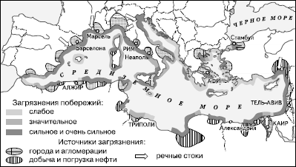
Рис. 52. Загрязнение Средиземного моря
Самой загрязненной рекой Европы, да и всего мира, по крайней мере до последнего времени, считался Рейн. На его берегах живет не менее 25 млн человек и находится основная часть тяжелой промышленности ФРГ, ведется интенсивное земледелие, плодоводство, виноградарство. Международный рейнский флот насчитывает более 10 тыс. грузовых судов. В результате в Рейн поступают непосредственно или с притоками коммунально-бытовые стоки от населенных пунктов с населением около 20 млн человек, а также промышленные сточные воды, эквивалентные стокам населенных пунктов с 50 млн жителей. Специальная комиссия ООН, обследовавшая Рейн в 1970-х гг., признала эту реку пригодной лишь для судоходства. Воду из Рейна было запрещено употреблять не только для питья, но и для поливки садов и огородов.
Обратим внимание также на то, что для международных рек региона очень характерен трансграничный перенос загрязнений. Так, от загрязнения Рейна в наибольшей мере страдают Нидерланды, расположенные в его дельте; при этом загрязненные воды реки по рукавам и каналам проникают даже в искусственное озеро Эйсселмер. Загрязнение Эльбы в верхнем течении, находящемся частично в пределах Чехии, в наибольшей мере сказывается в ФРГ. Тем более трансграничные переносы характерны для Дуная, протекающего через восемь стран.
Естественно, что загрязненность речных вод (наряду с различиями в обеспеченности речным стоком) влияет на размеры водопотребления. Это относится и к странам, и к городам. Так, первое место в регионе по душевому потреблению воды занимает столица Норвегии Осло (650 л в день). К числу крупных водопотребителей относятся также Стокгольм, Берген, Рейкьявик в Северной Европе, некоторые другие города. А замыкают этот перечень Амстердам, Роттердам, Брюссель, Париж, Берлин, Ливерпуль (100–150 л в день).
Загрязнение морской среды достигло наибольшего уровня в 60—70-х гг. XX в. Это относилось и к морям Средиземноморского бассейна, и к Северному, и к Балтийскому, а также к примыкающей к Европе части акватории Атлантического океана. Их антропогенное загрязнение происходило и происходит двумя основными путями: 1) с суши, 2) в результате деятельности в морских акваториях. В первом случае имеются в виду прежде всего стоки рек, во втором – эксплуатационные сливы и аварийные выбросы с морских судов, последствия аварий на буровых платформах, подводных трубопроводах.
В качестве наиболее яркого примера сильно загрязненного моря чаще всего приводят Средиземное (рис. 52). Свой «вклад» в его загрязнение вносят 430 млн жителей 20 прибрежных стран, из которых 130 млн живут непосредственно на морском побережье, в том числе в 120 крупных приморских городах и сотнях других населенных пунктов. В такой же степени это относится, как уже отмечалось, к десяткам миллионов туристов, к морским и воздушным перевозкам и т. д. Через Средиземное море ежегодно проходят около 30 % торговых судов и 20 % нефтеналивных танкеров мира. Надо учитывать и такую природную особенность межматерикового Средиземного моря, как замедленный ритм обновления его вод.
Первые признаки ухудшения экологической ситуации в акватории этого моря были отмечены еще в 1950-е гг. А в 1970-е гг., по данным ВОЗ, в него ежегодно сбрасывалось 12 млн т органических веществ и, кроме того, много тяжелых металлов, радиоактивных веществ. В море попадало также много нефти и бытового мусора. В портах Барселоны, Марселя, Генуи, Неаполя, Пирея суда с трудом подходили к причалам, так как вся поверхность моря была покрыта пластмассовыми бутылками, тарелками, резиновыми шинами, другим мусором. Очень большой ущерб был нанесен пляжам. Статистика свидетельствует о том, что 52 % всех загрязнений попадает в Средиземное море с судов, 43 – с суши (в том числе 25 % городских и 17 % промышленных стоков) и 6 % – из атмосферы.
Экологическое состояние входящего в систему Средиземноморья Черного моря в последнее время также вызывает большую тревогу. Водосборный бассейн этого моря расположен в пределах девяти стран. Нахождение на его берегах крупных портово-промышленных комплексов, довольно интенсивное судоходство (ежегодно через его акваторию проходят 5000–6000 судов) уже сами по себе создают ощутимую опасность загрязнения. Но особенно много загрязняющих веществ привносят в море впадающие в него реки, в особенности Дунай: с его водами в морскую среду ежегодно попадают 10 млн т органических веществ, много азота, фосфора, нефти и нефтепродуктов, моющих средств. В результате в Черном море увеличился объем вод, зараженных сероводородом, уменьшилась среда обитания морских животных.
К числу очень загрязненных относятся также Северное и Балтийское моря. Их загрязнение следует отнести как на счет интенсивного судоходства (в Северном море единовременно находятся примерно 5000 судов на более чем 100 маршрутах) и нефтедобычи, так и в еще большей мере – на счет речных выносов. Реки, впадающие в эти моря, ежегодно выносят в них десятки и сотни тысяч тонн хлоридов, фосфатов и нитратов (рис. 53). В результате в прибрежных участках морей участились случаи бурного разрастания ядовитых водорослей, вызывающих так называемые красные приливы. Впервые такие «приливы» были обнаружены при помощи космических снимков еще в 1970 г. Они представляли собой полосу загрязнений, протянувшуюся вдоль южных берегов Северного и Балтийского морей, причем ширина ее колебалась от 7—10 до 100–120 км вблизи наиболее крупных источников загрязняющих стоков с суши. А летом 1988 г. в морском поясе Северной Европы подобный «прилив» привел не только к массовой гибели тюленей, но и практически к полному уничтожению живых организмов в обширных акваториях.
Атлантическое и Североморское побережье Европы терпит большой ущерб и от так называемых черных приливов, которые вызываются катастрофами супертанкеров у ее берегов.
В марте 1967 г. у берегов Великобритании наскочил на скалы танкер «Торри-Каньон», вмещавший 120 тыс. т нефти. Она вытекала из танкера в течение нескольких недель и медленно дрейфовала в сторону острова. Английское правительство пустило в ход военно-морские и воздушные силы, армию. Бомбардировщики сбрасывали на танкер зажигательные бомбы. Вылившуюся в море нефть поджигали напалмом, посыпали детергентами, которые погубили всю органическую жизнь на этом участке акватории. Затем ветры пригнали нефтяное пятно к берегам Франции, где оно нанесло огромный вред пляжам, устричным плантациям. Часть нефти, опустившаяся на дно, привела к гибели донной флоры и фауны. Через 11 лет трагедия у берегов Франции повторилась в удвоенном масштабе. В марте 1978 г. американский супертанкер «Амоко Кадис», следовавший из Персидского залива в Роттердам, всего в полутора милях от берега потерял управление и сел на скалы, разломившись надвое. Из его танков в море вылилось 223 тыс. т сырой нефти, которая образовала «черный прилив», обрушившийся на пляжи, устричные плантации, рыбацкие гавани на протяжении почти 300 км. Берега достигло более 60 тыс. т нефти, которую затем пришлось собирать механическим путем. К этому перечню можно добавить еще катастрофы «Олимпик Брейвери», «Кастилло де Бельвер» и других танкеров. В начале 1993 г. танкер «Браер» напоролся на скалы у Шетландских о-вов. В 2002 г. греческий танкер «Престиж», плававший под багамским флагом, во время шторма раскололся надвое и затонул поблизости от побережья Испании, вызвав еще одну экологическую катастрофу.
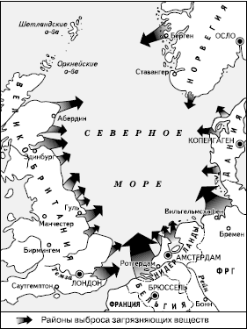
Рис. 53. Загрязнение Северного моря с суши
Зарубежная Европа отличается также большими масштабами загрязнения почвенного покрова. Это объясняется в первую очередь большим количеством промышленных, горнопромышленных, сельскохозяйственных и бытовых отходов, постоянно возрастающей металлизацией и химизацией окружающей среды. Только городских отходов здесь ежегодно образуется почти 150 млн т, в том числе в Германии – более 20 млн, в Италии, Великобритании, Турции и во Франции – от 15 до 20 млн, в Испании и Польше – от 10 до 15 млн т. В результате наиболее сильной деградации к настоящему времени подверглись почвы Юго– Восточной Англии, стран Бенилюкса, Германии, Италии, Испании и фактически всех стран Центрально-Восточной Европы.
О странах Центрально-Восточной Европы в этой связи нужно сказать отдельно. Загрязнение окружающей среды в этом субрегионе Европы приняло особенно большие размеры. И объясняется это несколькими причинами.
Прежде всего нужно иметь в виду, что страны Центрально-Восточной Европы использовали советскую модель индустриализации с преимущественным развитием таких отраслей тяжелой промышленности, как добыча и обогащение сырья, энергетика, металлургия, тяжелое машиностроение, химическая и нефтехимическая, которые в большинстве своем относятся к категории «грязных» производств. Энергетический и сырьевой кризисы 1970-х гг. не вызвали здесь такой радикальной структурной перестройки экономики, как в Западной Европе, и лишь в некоторой степени снизили материало– и ресурсоемкость промышленности, в которой «нижние» и «средние» этажи по-прежнему преобладают. Стабильные цены на сырье и топливо, доставлявшиеся главным образом из СССР, также слабее стимулировали переход к новейшим технологиям. С экологических позиций важно и то, что странам Центрально-Восточной Европы передалась от СССР своего рода «детская болезнь» гигантомании: здесь были построены такие крупные даже по мировым масштабам тепловые электростанции, как «Боксберг» в бывшей ГДР или «Белхатув» в Польше, такие комбинаты черной металлургии, как «Хута Краков» и «Катовице» в Польше, Кошицкий в Словакии, Галацкий в Румынии и другие не соответствовавшие емкости национальных рынков. В целом же в странах субрегиона сложились в значительной мере экстенсивные народнохозяйственные комплексы, которые стали оказывать большое негативное воздействие на окружающую среду.
К этому нужно добавить некоторые специфические особенности ресурсного потенциала стран Центрально-Восточной Европы и территориальной структуры их хозяйства. К ним относятся прежде всего ориентация энергохозяйства преимущественно на уголь и в особенности на низкосортный (высокозольный и сернистый) бурый уголь и лигнит, а также сохраняющаяся высокая территориальная концентрация населения и производства в угольных и других бассейнах сосредоточения минерального топлива и сырья, где нагрузка на окружающую среду особенно велика.
Примером страны этого субрегиона с напряженной экологической ситуацией может служить Польша, где в период социалистического развития ориентация на создание тяжелой промышленности, включая «грязные» отрасли, была выражена очень отчетливо. В 1985 г. польским сеймом было выделено 27 районов, в которых нагрузка на окружающую среду была особенно велика. Примерно ²/₃ жителей страны были вынуждены потреблять питьевую воду недостаточно высокого качества, тревогу вызывало загрязнение атмосферы, а общий объем накопленных твердых отходов превышал 2 млрд т.
В странах Центрально-Восточной Европы время от времени случаются экологические аварии и даже катастрофы. Пример такого рода – крупная авария, произошедшая в самом начале 2000 г. на комбинате цветной металлургии в румынском городе Бая-Маре, расположенном в северной части страны. Здесь произошел аварийный выброс цианида, который попал в р. Сомеш, а из нее в Тису и затем в Дунай. В результате в Сомеше и Тисе погибла почти вся рыба. На восстановление экологического баланса этих рек потребуется, по мнению специалистов, не менее 10 лет.
Впрочем, техногенные аварии случаются, конечно, и в Западной Европе. Достаточно сказать, что только за последние 15 лет в странах Евросоюза возникло более 300 крупных аварийных ситуаций в промышленности. То же относится и к разного рода стихийным бедствиям. Так, за период с начала 1970-х до середины 1990-х гг. в Европе имели место более 160 крупных наводнений. А особенно сильное наводнение в августе 2002 г. нанесло огромный ущерб Германии, Чехии, Австрии, Хорватии, а также Великобритании, Италии, Испании; при этом особенно пострадали Дрезден, Прага, да и некоторые другие города. В январе 2003 г. от нового новоднения пострадали 11 стран. Для стран Средиземноморья проблемой остаются засухи и лесные пожары.
В условиях преобладания западного переноса воздушных масс эколого-географическое положение России можно назвать относительно невыгодным. Трансграничный перенос соединений серы и азота из стран зарубежной Европы (а также из Белоруссии и Украины) оказывается в несколько раз большим, чем перенос их из России в западном направлении. Только на границе с Финляндией и Норвегией в качестве главной загрязняющей воздушный бассейн стороны выступает Россия.

25. Меры по охране окружающей среды в зарубежной Европе
Ухудшение экологической ситуации в регионе привело к тому, что уже в 60—70-х гг. XX в. во многих странах Европы начались поиски новых концепций природопользования, путей совершенствования экологической политики. Деятельность государства выразилась прежде всего в принятии новых природоохранных законов, как общих законов об охране природы, так и относящихся к охране вод, воздуха, земельных, лесных и других ресурсов. Основополагающий принцип этих законов: «Платит тот, кто загрязняет». Были увеличены также государственные расходы на НИОКР в области охраны окружающей среды. Постепенно стали расти и расходы частного капитала – прежде всего на создание очистных сооружений.
Чрезвычайно активизировались и различные общественные движения. Большое значение во многих странах приобрели партии «зеленых», ориентирующиеся в первую очередь на некоторые городские агломерации и университетские города. Эти партии завоевали достаточно прочные позиции в Европейском парламенте, в Национальном собрании Франции, в палате общин Великобритании, в бундестаге
ФРГ, в шведском риксдаге, в итальянской палате депутатов и в других парламентах. В 1980-х гг. партии и движения «зеленых» стали возникать и в странах Центрально-Восточной Европы.
Постепенно в зарубежной Европе стала складываться иерархия природоохранительных программ и действий, включающая несколько взаимосвязанных уровней. Первый из них можно назвать районным уровнем. Ярким примером такого рода может служить земля Северный Рейн – Вестфалия в ФРГ с населением 18 млн человек, где реализуется очень крупная природоохранная программа, в соответствии с которой уже модернизировано более 2000 промышленных и других объектов, представляющих главным образом «грязные» производства. Все они оборудованы современными фильтрами, очистными сооружениями, контрольно-измерительной аппаратурой. Швейцария, Австрия, некоторые средиземноморские страны начинают принимать меры по активизации природоохранных акций в районах концентрации туризма и рекреации. Среди этих мер– ограничения на приток туристов, разгрузка самых перенасыщенных местностей и центров, формирование сети охраняемых территорий, регулирование потоков автотранспорта.
Второй уровень – это уровень отдельных стран. Все страны Западной Европы давно уже приняли специальные природоохранные законодательства. По степени их строгости особо выделяются Швеция, Норвегия и Финляндия. Затем идут Дания, Нидерланды и ФРГ, далее – Франция, Великобритания, Италия, Бельгия, Люксембург, Ирландия. В качестве примера страны, которая уже достигла на этом пути ощутимых успехов, можно привести
ФРГ.
В ГЕРМАНИИ была принята специальная программа защиты климата, предусматривающая сокращение до 2005 г. выбросов СО₂ на 25 % по сравнению с 1990 г. Уже к 2000 г. эти выбросы (источниками их на 36 % служит сжигание нефти и нефтепродуктов, на 21 – бурого угля, на 20 – каменного угля и на 23 % – природного газа) были уменьшены на 15 %. Очистке подвергаются почти все сточные воды. Утилизируется 90 % сельскохозяйственных отходов, 98 % корпусов выбрасываемых автомобилей. Такие успехи были достигнуты в результате двух основных направлений природоохранной деятельности.
Во-первых, это законодательное направление. Оно выражается в том, что конституция ФРГ защищает права граждан «на здоровую естественную основу жизни». В 1999 г. был введен в действие закон об экологической налоговой реформе, сущность которого заключается в учреждении нового налога на потребление электроэнергии и повышенного налога на использование нефтепродуктов.
Во-вторых, это технологическое направление. За последнее время Германия создала крупнейшую в Европе «экоиндустрию», в которой занято около 1 млн человек. Страна превратилась в ведущего мирового экспортера очистного оборудования. Это позволило ей также широко внедрить в производство экологически чистые технологии, доступные не только крупным, но и средним, и мелким фирмам. Кроме того, ФРГ располагает лучшими экспертами в области защиты окружающей среды.
Природоохранные меры в ФРГ проводят и регулируют на трех уровнях: федеральном, земельном и местном. На федеральном уровне ими ведает Министерство окружающей среды, защиты природы и безопасности ядерных реакторов (кстати, созданное в 1986 г. после Чернобыльской аварии в СССР). Каждая федеральная земля также имеет собственное ведомство по вопросам окружающей среды, которое в основном и отвечает за выполнение общегерманского природоохранного законодательства. Некоторые исполнительные функции (например, обработка и утилизация твердых отходов) входят в компетенцию местных органов власти.
Другим примером такого рода может служить ШВЕЦИЯ, где активная экологическая политика проводится и на государственном, и на общественном уровнях. Главные цели этой политики заключаются в следующем: здравоохранение; сохранение природного биологического разнообразия; управление природопользованием для его оптимизации; защита природных и культурных ландшафтов. В стране осуществляется программа экономии энергии, преимущественного использования энергоносителей (включая биомассу и альтернативные источники), безопасных для окружающей среды. Введены жесткие ограничения на выброс вредных веществ автотранспортом. Принято решение о поэтапном закрытии АЭС.
Еще один пример – НИДЕРЛАНДЫ, где конституция также содержит специальную статью о защите и улучшении среды жизни. В этой стране активно действует экологическая общественная организация «Дети Земли», которая осуществляет научно обоснованный План действий в сфере рационального природопользования.
Определенные успехи достигнуты также во ФРАНЦИИ, природоохранная система которой отличается гораздо большей централизацией.
В ВЕЛИКОБРИТАНИИ же, напротив, за конкретную реализацию экологического законодательства отвечают прежде всего местные власти.
Третье звено в иерархии занимает международный уровень. Здесь в качестве наглядного примера можно привести охрану морских акваторий.
Еще в 1976 г. 17 средиземноморских стран приняли долгосрочную Конвенцию об охране Средиземного моря от загрязнения, известную под названием «Голубой план». Начиная с 1981 г. этот план был принят к исполнению в рамках «Программы действий в защиту Средиземноморья» ООН. Он финансируется правительствами средиземноморских стран и Евросоюзом. «Голубой план» предусматривает не только текущие мероприятия, но и коллективные прогностические исследования на 40 лет.
В 1980-х гг. начались международные мероприятия по повышению экологической безопасности Черного моря. А в 1996 г. состоялась первая Международная ассамблея на эту тему с участием представителей 20 стран и 10 международных организаций. В 1974 г. 13 европейских стран приняли Конвенцию по предупреждению загрязнения Северного моря, а в 1992 г. 15 стран подписали аналогичный документ по Северной Атлантике. Проведено уже несколько международных конференций по проблеме экологической безопасности Балтийского моря.
С середины 1980-х гг. в пляжных зонах Западной Европы осуществляется так называемая Концепция голубого флага. Поднятие голубого флага означает, что качество воды в таких зонах вполне пригодно для рекреации. Статистика свидетельствует о том, что уже к середине 1990-х гг. голубые флаги были подняты на 1200 пляжах 13 европейских стран. Оказалось, что самыми чистыми пляжами располагает Греция, за ней (в порядке убывания) следуют Дания, Ирландия, Италия, Испания, Нидерланды, Финляндия, Швеция, Португалия, Германия, Франция, Великобритания.
К этому же иерархическому уровню следует, очевидно, отнести и соглашения о международных реках Европы. Так, еще в 1976 г. было заключено международное соглашение о защите Рейна от химических загрязнений. В 1987 г. была принята рассчитанная до 2000 г. «Программа действий – Рейн», цель которой заключалась в том, чтобы уменьшить загрязнение реки, снизить угрозу аварий на ней, улучшить ее гидрологические, биологические и морфологические условия. Многолетние усилия по предупреждению загрязнения Рейна уже дали вполне ощутимый эффект. Качество рейнской воды значительно улучшилось, в ней снова появились разные виды пресноводных рыб, даже лососевых. Добавим, что в 1956 г. была создана Международная организация по исследованию Дуная, которая проводит работу по его комплексному, в том числе природоохранному, изучению. В 1990 г. создана Международная комиссия по охране Эльбы.
В качестве четвертого звена принятой нами иерархии выступает субрегиональный уровень. Его можно рассматривать с подразделением зарубежной Европы на четыре традиционных субрегиона. Но фактический материал чаще группируется по двум более крупным частям Европы – Западной (прежде всего в составе ЕС) и Центрально-Восточной.
Начало проведению единой экологической политики Евросоюза было положено еще в 1973 г., когда входившие в него страны приступили к осуществлению своей первой программы по охране окружающей среды. Затем было принято еще несколько подобных программ. Главным законодательным органом в этой сфере выступает Совет Европейского союза, издающий обязательные для всех стран Союза директивы, общее число которых уже к началу 1990-х гг. превысило 120. Среди них – директивы по охране воздушного бассейна, установлению ПДК для выбросов серы и азота, содержанию свинца в бензине, по охране водных ресурсов, установлению стандартов качества питьевой воды, по охране лесов, по сокращению и утилизации твердых отходов, по сохранению биоразнообразия. С середины 1980-х гг. в практику вошло проведение экологической экспертизы. Много внимания в странах ЕС уделяется состоянию городской среды: разработаны 55 показателей, характеризующих состояние воздуха, вод, почв, грунтов, превышение допустимых норм шума, количество отходов, степень озеленения, в соответствии с которыми провели инвентаризацию многих десятков городов. Создан Фонд охраны природы стран ЕС. Добавим, что к 2010 г. страны ЕС намечают довести долю экологически чистых возобновляемых источников в своем энергобалансе до 12 %, а в производстве электроэнергии – до 22 %.
Один из последних по времени примеров такого рода – введение в апреле 2002 г. запрета на полеты самолетов с повышенным уровнем шума. Этот «шумовой запрет» особенно отрицательно сказался на авиаперевозках России, других стран СНГ и государств Центрально-Восточной Европы, где самолеты, подпадающие под запрет, составляют основу самолетного парка. В результате пришлось отменить многие рейсы, большие потери понесли авиакомпании и туристические фирмы. А в 2006 г. вошли в действие новые, еще более строгие международные нормы по авиашумам.
Все эти меры дали несомненный положительный результат. За последнее время концентрация двуокиси серы и пыли в воздушном пространстве Лондона, Парижа, Роттердама, многих других крупных городов заметно снизилась. Выбросы соединений серы по сравнению с уровнем 1980-х гг. сократились более чем на ¹/₃. Уменьшилась радиоактивность атмосферы и вод, что связано отчасти и с тщательной экологической экспертизой, которая теперь предшествует строительству АЭС. В большинстве случаев улучшилось и качество потребляемых вод, их подвергают биологической и другой очистке. Так, за последние 20 лет концентрация тяжелых металлов в Рейне, Темзе, Мозеле уменьшилась на ¹/₃ и более; восстановилось рейнское рыболовство. Удалось также уменьшить нефтяное загрязнение морей. Уровень загрязнения Средиземного моря если и не снизился, то по крайней мере стабилизирован.
Экологическая ситуация в Центрально-Восточной Европе продолжает оставаться значительно более сложной. Конечно, основной путь решения этой проблемы заключается в переходе от индустриальной к постиндустриальной экономике, в уменьшении доли «грязных» производств, во внедрении современных технологических процессов, дальнейшей экологизации общественного сознания. Многие страны Центрально-Восточной Европы в конце 80-х – начале 90-х гг. XX в. приняли весьма эффективные экологические программы. Однако их осуществлению мешает прежде всего недостаток средств.
Страны Организации экономического сотрудничества и развития (ОЭСР), в которую входят 30 государств, в 1990-х гг. предоставили миллиардные субсидии и кредиты на осуществление экологических проектов в Центрально-Восточной Европе. Внимание этим проектам уделяет и Европейский банк реконструкции и развития. Франция, Италия, Нидерланды, а также США и Япония осуществляют двусторонние контакты со странами этого субрегиона. По некоторым западным оценкам конца 1990-х гг., для того, чтобы они достигли современного уровня состояния окружающей среды в Западной Европе, до 2010 г. потребуются инвестиции в объеме 250 млрд марок. В 1993 г. в г. Люцерн (Швейцария) была принята специальная Программа действий по охране окружающей среды в странах Центрально-Восточной Европы.
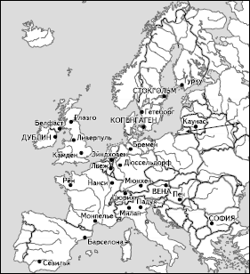
Рис. 54. Движение «Здоровые города» в зарубежной Европе
Наконец, в качестве пятого, наивысшего иерархического звена выступает общеевропейский уровень. На нем вопросами охраны окружающей среды занимаются такие организации, как Европейская экономическая комиссия (ЕЭК) ООН, Всемирная организация здравоохранения (ВОЗ), Совет Европы, многие другие. Они проводят свою политику в соответствии с Общеевропейским актом 1986 г. По решению Совета Европы 1995 год был объявлен Европейским годом охраны природы. Действует программа наблюдений за состоянием окружающей среды в Европе. Созданы Институт европейской экологической политики, Европейское агентство по окружающей среде. А в Международном институте прикладного системного анализа (МИПСА), который находится вблизи Вены, подготовлен проект «Будущее окружающей среды в Европе» на период до 2030 г.
В географическом плане интересным примером общеевропейского сотрудничества может служить движение «Здоровые города». Разработку проекта таких городов с благоприятной для жизни городской средой начало в 1986 г. Европейское отделение ВОЗ. Первоначально предполагали участие в нем небольшого числа городов, но уже к 1990 г. их число достигло 30 (рис. 54). Другой пример подобного рода – международный проект под названием «Зеленые легкие Европы». Суть этого проекта в том, чтобы уберечь и поддержать в хорошем состоянии еще сохранившиеся в некоторых странах крупные лесные массивы, привести их в порядок и постепенно начать расширять. Проект «Синие полосы Европы» предусматривает усиление природоохранных мер в бассейнах Дуная, Рейна и других европейских рек. Еще один проект – «Экологический город будущего», в осуществлении которого участвуют многие европейские страны, включая Россию.
В 2002 г. группа американских ученых попыталась установить экологический рейтинг 142 стран мира. На первом месте в нем оказалась Финляндия. В десятку наиболее экологически чистых попали еще шесть европейских стран – Норвегия, Швеция, Швейцария, Исландия, Австрия и Латвия. С другой стороны, Италия оказалась только на 86-м месте, а Великобритания – на 98-м.

26. Охраняемые природные территории в зарубежной Европе
Помимо тех общих мер по охране окружающей среды, которые были охарактеризованы выше, все страны Европы создают и особо охраняемые природные территории различного назначения и ранга. Очень давнее освоение, окультуривание ландшафтов, наличие самых разнообразных форм использования земли, высокая плотность населения и урбанизированность при очень большой мозаичности природных и социально-экономических условий жизни и общих сравнительно ограниченных территориальных ресурсах привели к тому, что именно в этом регионе охраняемые территории в большинстве случаев и возникли раньше, чем где-либо, и получили наибольшее распространение. Так, согласно английским источникам, на зарубежную Европу приходится более ¹/₂ всех охраняемых территорий мира и свыше ¹/₃ общей их площади.
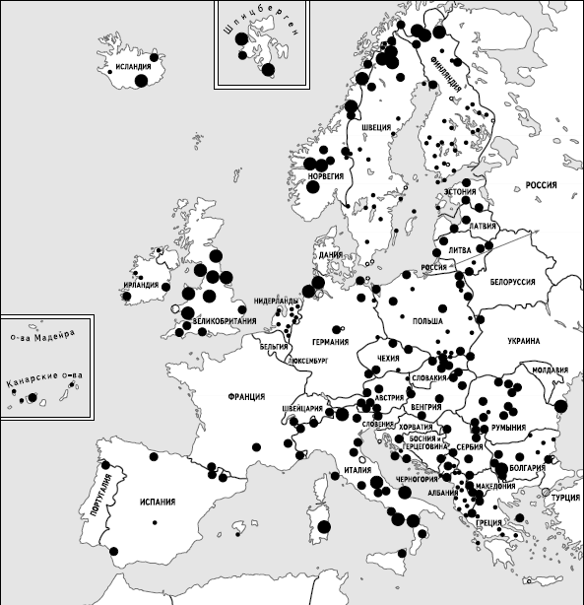
Рис. 55. Национальные парки стран Зарубежной Европы
Первые охраняемые территории стали возникать в Европе еще в средневековье. В качестве примера такого рода можно привести обширный лесной массив Нью-Форест в Южной Англии, который король Вильгельм I объявил заповедным охотничьим угодьем еще в 1079 г. Но охраняемые территории в современном научном понимании появились гораздо позже.
Первый национальный парк был учрежден в Швеции в 1909 г. В последующие годы такие парки появились в Нидерландах, Испании. В период между двумя мировыми войнами пока еще немногочисленные национальные парки возникли в Польше, Чехословакии, Италии, Исландии, Болгарии, Румынии. Этот процесс продолжался и после Второй мировой войны. В 1950-х гг. он наиболее активно протекал в Австрии, Швеции и Великобритании, в 1960-х – в ФРГ, в 1970-х – во Франции, в Дании, Чехословакии, Венгрии и в 1980—1990-х гг. – в Италии, Испании, Норвегии, Польше, Румынии, Финляндии.
Общее представление о количестве и размерах охраняемых природных территорий (ОПТ) в зарубежной Европе дает таблица 17.
Таблица 17
ОХРАНЯЕМЫЕ ТЕРРИТОРИИ (ОПТ) В СТРАНАХ ЗАРУБЕЖНОЙ ЕВРОПЫ В СЕРЕДИНЕ 1990-х гг.
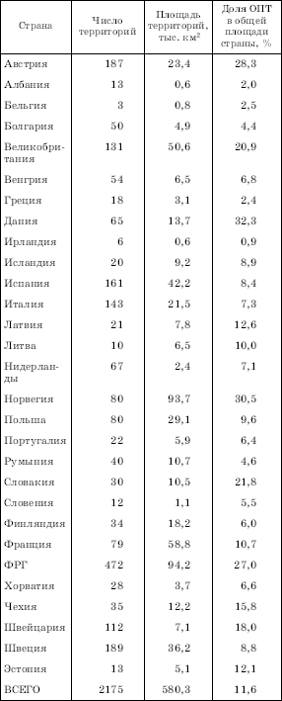
Из данных, приведенных в таблице 17, вытекает, что больше всего разного рода охраняемых природных территорий имеют ФРГ, Швеция, Австрия, Испания, Италия, Великобритания, Швейцария. Самые большие площади они занимают в ФРГ, Норвегии, во Франции, в Великобритании, Испании, Швеции, Польше, Австрии, Италии, Финляндии. А по их доле в общей площади страны особо выделяются Дания, Норвегия, Австрия, ФРГ, Словакия, Великобритания.
Согласно классификации, принятой Международным союзом охраны природы, охраняемые территории подразделяют на пять главных категорий: 1) научный резерват; 2) национальный парк; 3) памятник природы; 4) природный резерват; 5) охраняемый ландшафт. Однако в европейских странах исторически сложились свои национальные классификации, которые сильно различаются.
Покажем это на примере отдельных стран.
В ВЕЛИКОБРИТАНИИ в середине 1990-х гг. общее число охраняемых природных территорий превышало 130, затем оно увеличилось до 160. При этом в отдельных исторических частях страны сложились свои системы их выделения. Так, в Англии и Уэльсе существуют национальные парки (с 1951 г.), территории повышенной природной привлекательности, экологически уязвимые территории и так называемые побережья наследия. В Шотландии принято выделять национальные живописные территории, в общем аналогичные территориям повышенной природной привлекательности в Англии и Уэльсе. Они же характерны и для Северной Ирландии (рис. 56).
С 1952 г. советы графств и округов получили право учреждать местные природные резерваты, которых теперь уже около 200. Большинство из них создано для защиты флоры, фауны и ландшафта в целом, но есть также резерваты геологического и исторического профиля. Многие из них имеют линейный характер, что определяется долиной реки, трассой канала, заброшенного участка железной дороги. Все это свидетельствует об очень большом внимании, которое уделяется в Великобритании охране окружающей среды, и объясняет, почему по доле охраняемых территорий в общей площади она стоит на одном из первых мест в регионе.
ЧЕХИЯ – пример страны, где основу национальной системы ОПТ составляют охраняемые ландшафтные области, но в приграничных северных и южных районах выделены также три национальных парка (рис. 57). Пять ОПТ Чехии включены в мировую сеть биосферных резерватов.
Во ФРАНЦИИ сложилась несколько иная система ОПТ, включающая национальные парки, региональные парки и природные резерваты, расположение которых показано на рисунке 58.
Весьма интересен в этом отношении и пример ПОЛЬШИ, где число национальных (народных) парков к середине 1990-х гг. возросло до 22 (рис. 59). Особенно важно отметить, что эти парки размещаются таким образом, что способствуют сохранению флоры и фауны, первичных природных ландшафтов отдельных зон.
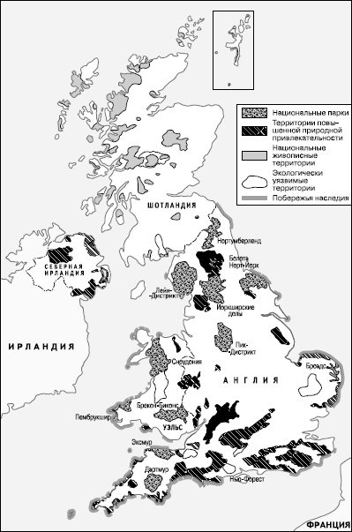
Рис. 56. Охраняемые природные территории в Великобритании
Например, в Волинском парке, находящемся в устье Одры, сохраняются черты природы, характерные для побережья Балтики. В Великопольском парке, расположенном почти сразу же за южными окраинами Познани, сохраняется типичный пейзаж конечной морены ледника, в Кампиносском парке неподалеку от Варшавы – ландшафт прадолины Вислы. Беловежский парк – своего рода реликт былых пущ, которые покрывали большую часть территории Польши. Природные ландшафты пояса древних гор и возвышенностей сохраняют Крконошский парк в Судетах, Свентокшисский парк в районе Лыса-Гуры и Ойцувский парк, расположенный неподалеку от Кракова. Три парка находятся в Карпатах. Бабьегурский парк в Западных Бескидах призван сохранять характерные для этой части гор формы рельефа, леса, луга и типичных представителей растительного и животного мира. Пеннинский парк находится в том месте, где Дунаец образует живописную долину прорыва, пересекая узкий пояс Пеннинских гор. А Татринский парк площадью 22 тыс. га, охватывающий северные склоны хребта Высоких Татр, – единственный в стране высокогорный район с альпийскими формами рельефа. Здесь расположена туристская «зимняя столица» Закопане. Недаром в Польше альпинистов называют «татерниками». Добавим, что продолжением этого парка служит Татринский народный парк в Словакии, на южных склонах хребта. Ежегодно оба эти парка посещают около 4 млн человек.
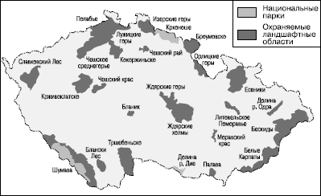
Рис. 57. Охраняемые природные территории в Чехии
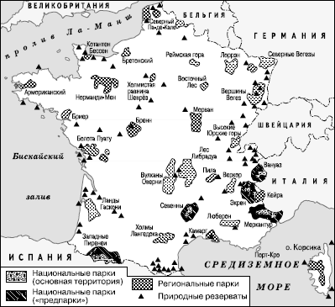
Рис. 58. Охраняемые природные территории во Франции
В ГЕРМАНИИ наиболее распространены так называемые народные парки. Примерами их могут служить Тевтобургский Лес в северо-запад– ной, Гессенский Шпессарт и Франконский Лес – в средней, Швабско-Франконский Лес – в южной части страны. Первый национальный парк – Баварский Лес – здесь был выделен только в 1971 г. Теперь в эту систему входят еще несколько национальных парков и приравненных к ним территорий, а также биосферных резерватов (рис. 60).
В заключение приведем некоторые общие сведения о национальных парках зарубежной Европы (табл. 18).
Анализ таблицы 18 показывает, что всего в зарубежной Европе насчитывается 280 национальных парков, которые в совокупности занимают площадь 11,8 млн га. По числу таких парков в первую пятерку входят Финляндия, Швеция, Польша, Норвегия и Италия, а по размерам занимаемой ими территории Норвегия, Италия, Великобритания, Румыния и ФРГ.^{[22]}
Дополнительный материал для анализа географического распределения национальных парков зарубежной Европы дает рисунок 55. Он позволяет сделать вывод о том, что главные «сгущения» таких парков находятся в странах Скандинавии, в Великобритании, Италии, Австрии, некоторых странах Центрально-Восточной Европы. А крупные по площади парки наиболее характерны для стран Северной Европы, Великобритании и Италии.
Таблица 18
НАЦИОНАЛЬНЫЕ ПАРКИ СТРАН ЗАРУБЕЖНОЙ ЕВРОПЫ
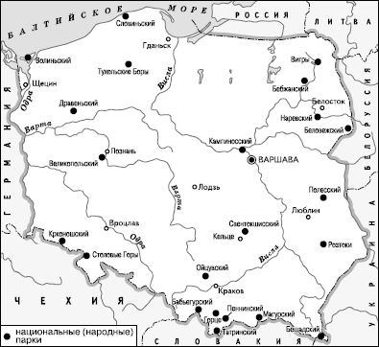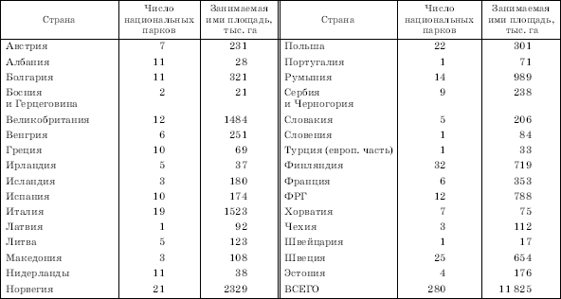
Рис. 59. Национальные (народные) парки в Польше
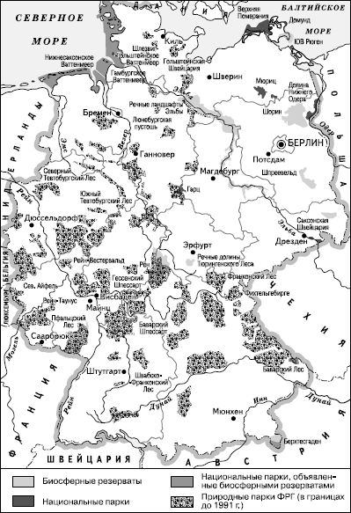
Рис. 60. Национальные парки и биосферные резерваты в Германии
Мозаичность политической карты зарубежной Европы, а также ее природных зон, районов и подрайонов привела к тому, что очень многие охраняемые природные территории оказались на стыке границ двух или даже трех государств. Как показывает рисунок 61, всего таких трансграничных ОПТ в регионе 43. Примерами их могут служить Баварский Лес / Шумава на границе Германии и Чехии, Татринский национальной парк в Карпатах на границе Польши и Словакии, Родопы на границе Болгарии и Греции, дельта Дуная на границе Румынии и Украины, Беловежская пуща на границе Польши и Белоруссии. Понятно, что такие ОПТ нуждаются в межгосударственной координации управления и осуществления природоохранных мер.

27. Объединение Германии: экономико-социально-географические проблемы
Германию иногда называют локомотивом мирового хозяйства. Действительно, по важнейшим показателям социально-экономического развития она относится к разряду самых высокоразвитых стран. В результате объединения двух германских государств – ФРГ и ГДР – в 1990 г. территориальный, демографический, социально-экономический потенциал этой страны еще более вырос. Площадь Германии увеличилась почти на 110 тыс. км², а население – на 15 млн человек. К 10 старым федеральным землям добавились 6 новых земель на востоке: Мекленбург—Передняя Померания, Бранденбург, Саксония, Саксония-Ангальт, Тюрингия и Берлин (рис. 62).^{[23]}
Наряду с этим объединение Германии вызвало к жизни и много сложных проблем, которые объясняются прежде всего большим отставанием новых, восточных земель от старых почти по всем показателям. Естественно, что подобная диспропорция сильно затруднила сращивание старых и новых земель, объединение их в единый хозяйственный организм.
Во-первых, речь идет об экономическом кризисе в восточной части Германии, который, собственно говоря, начался еще до официального объединения в 1990 г., причем под воздействием как внешних, так и внутренних факторов. Он еще больше углубился в 1990-х гг., когда началась коренная структурная перестройка хозяйства восточных земель– своего рода «подгонка» его под структуру экономики западной части страны. В результате осуществления такой политики общее число занятых в хозяйстве восточных земель заметно уменьшилось. Особенно большой урон понесла обрабатывающая промышленность, включая такие ее традиционные отрасли, как станкостроение, приборостроение, производство полиграфического оборудования, судостроение, которые перешли под контроль крупных западногерманских монополий. По существу, все это в какой-то мере означало деиндустриализацию бывшей ГДР, сопровождавшуюся разгосударствлением ее прежней экономической системы. В первой половине 1990-х гг. темпы прироста ВВП на новых германских землях были выше, чем на старых (в значительной мере благодаря притоку государственных и частных капиталов из Западной Германии), но к концу десятилетия они резко снизились. В результате экономика страны продолжает оставаться в значительной мере «раздвоенной».
Во-вторых, экономический кризис повлек за собой очень ощутимый социальный кризис в восточных землях страны. Он проявился в резком увеличении безработицы (в 2002 г. 17 %, а на старых землях 7,5 %), снижении доходов и общего уровня жизни населения. Противоречия между «весси» (западными немцами) и «осси» (восточными немцами) усугублялись также из-за сохранявшихся значительных различий в их политических воззрениях: значительная часть «осси» на выборах по-прежнему голосовало за партию демократического социализма (ПДС). Имеет значение и то обстоятельство, что ²/₃ жителей восточных земель относят себя к неверующим, тогда как в западной части страны, напротив, ⁴/₅ населения исповедует католичество или протестантизм.
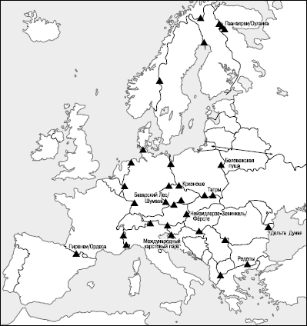
Рис. 61. Пограничные охраняемые территории в зарубежной Европе
В-третьих, в 1990-е гг. в восточной части Германии начался сильнейший демографический кризис, тесно связанный с кризисом социально-экономическим. Он проявляется прежде всего в резком снижении рождаемости. Еще в 1990 г. численность родившихся детей из расчета на 1000 женщин детородного возраста в Восточной Германии превышала 1500 и была больше, чем в Западной Германии, но уже к середине 1990-х гг. этот показатель уменьшился почти в два раза. Одновременно увеличилась численность внебрачных детей, доля которых превысила 40 %. Доля бездетных женщин также возросла до 30 %. Такая демографическая ситуация означает переход к естественной убыли населения. Но она усугубляется еще и миграционным оттоком в старые земли, постарением населения новых земель, увеличением пустующего жилья в городах. Согласно прогнозам, к 2010 г. число жителей на Западе Германии возрастет на 10 %, а на Востоке – уменьшится почти на столько же.
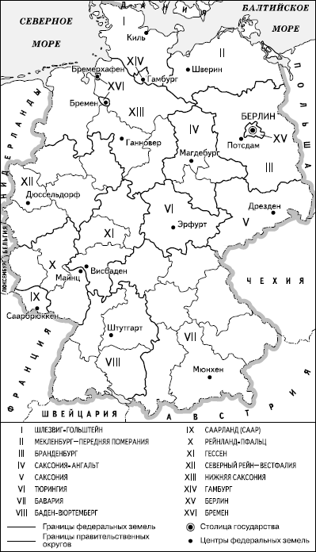
Рис. 62. Административно-территориальное деление ФРГ
В-четвертых, можно вести речь и об экологическом кризисе в восточной части Германии, который во многом явился наследством ГДР. Еще в эпоху существования ГДР с ее буроугольной электроэнергетикой, мощной основной и органической химией, крупными комбинатами многих «грязных» производств и крупнейшими буроугольными разрезами экологическая обстановка стала прямо-таки угрожающей. Достаточно сказать, что при вдвое меньшем потреблении первичных источников энергии выбросы диоксида серы были здесь в семь раз большими, чем в Западной Германии.
Все это привело к тому, что проблема территориальных диспропорций в объединенной Германии приняла в значительной мере новый характер. До 1990 г. (в прежней ФРГ) главной проблемой такого плана считалось несколько замедленное развитие Севера и Северо-Запада по сравнению с быстро прогрессировавшим Югом, а в 1990-х гг. основной акцент сместился в сторону смягчения диспропорций по линии Восток – Запад. Для того чтобы как можно быстрее включить бывшую ГДР в экономическое пространство единой Германии, на Восточную Германию были перенесены почти вся институциональная структура, правовые основы и законодательные нормы эффективно функционирующей политической и экономической системы ФРГ, включая введение немецкой марки, развитие общей финансово-банковской системы и пр.
В свою очередь это потребовало таких капиталовложений, что бывшую ГДР стали называть черной дырой общегерманской экономики. В самом деле, финансовые трансферты из западной в восточную часть страны уже в 1991 г. составили 140 млрд марок, в 1992 г. – 152 млрд, в 1993 г. – 182 млрд марок. А общий переток финансовых средств из западной в восточную часть Германии на протяжении 1990-х гг. превысил 1,5 трлн марок!
В результате ныне по некоторым важным социально-экономическим показателям восточные земли Германии догнали или даже перегнали западные. Однако их общее отставание еще не удалось преодолеть, о чем свидетельствуют данные, приведенные в таблице 19. Они говорят о том, что на восточные земли приходится 20 % всего населения страны, но лишь 11 % производимого ею валового национального продукта. Показатель ВНП из расчета на душу населения на восточных землях на ¹/₄ ниже, чем на западных. К этому можно добавить, что безработица на восточных землях в 1,5–2 раза выше средней по стране, составляющей 10 %. Конкурентоспособность предприятий на восточных землях тоже более низкая, и это снижает их долю в общегерманском экспорте.
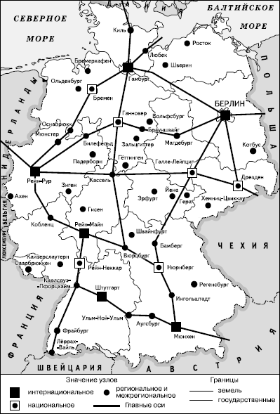
Рис. 63. Опорный каркас расселения населения Германии (по Е. С. Юр)
В этом свете особый интерес для экономической географии приобретают исследования трансформации территориальной структуры населения и хозяйства объединенной Германии. Примером такого рода может служить по пытка Е. С. Юр проследить пути формирования единого опорного каркаса расселения (ОКР) Германии. Узловыми элементами этого каркаса служат городские агломерации и отдельные города (с подразделением их по значимости на интернациональные, национальные, региональные и межрегиональные). В качестве же линейных элементов каркаса выступают главные транспортные магистрали, в том числе и те, которые обеспечивают расширение транспортных связей между западными и восточными землями Германии (рис. 63).
Таблица 19
ПОКАЗАТЕЛИ РАЗВИТИЯ ЗЕМЕЛЬ ФРГ (2006 г.)
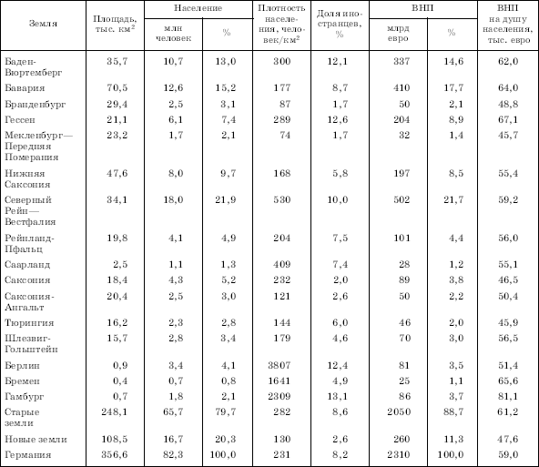
По общим оценкам, особое место в территориальной структуре расселения и хозяйства Германии должна занять ее столица – Берлин, который уже играет ключевую роль в объединении старых и новых федеральных земель. Перевод высших органов власти страны, включая бундестаг, резиденции канцлера и президента из Бонна в Берлин занял несколько лет и завершился в 1999–2001 гг.

28. Региональная политика в странах Европейского союза
В зарубежной Европе в целом региональная политика во всех ее формах и проявлениях проводится, пожалуй, наиболее последовательно и активно. В первую очередь это относится к интеграционной группировке 15 «старых» государств Европейского союза.
Несмотря на очень высокий, высокий и относительно высокий общий уровень развития стран ЕС, довольно существенные социально-экономические различия между ними были и продолжают сохраняться. Не случайно эти государства иногда подразделяют на две большие группы: «богатый» Север (Великобритания, Германия, Франция, страны Бенилюкса, Швеция, Австрия, северная часть Италии) и «бедный» Юг (Испания, Португалия, Греция, южная часть Италии), а также выделяют занимающие как бы промежуточное положение между ними Ирландию и Финляндию. В последнее время по отношению к странам ЕС (не говоря уже о всей зарубежной Европе) еще чаще стали применять понятие «центра» (ядра) и «периферии». При таком раскладе к «центру» обычно относят Англию, Бельгию, Нидерланды, Люксембург, большую часть Франции и Германии, Австрию, Северную Италию. А к «периферии» – Ирландию, Северную Ирландию (Ольстер), Шотландию, Уэльс, юго-западную часть Франции, преимущественно аграрные районы Испании, Португалии, Италии, Греции, а также малонаселенные северные части Швеции и Финляндии.
Но это самый, так сказать, крупномасштабный подход к территориальным аспектам региональной политики Евросоюза. В самом ЕС обычно оперируют гораздо более дробной сеткой регионов (районов), что уже само по себе свидетельствует о переходе к высшей форме политической и экономической интеграции – созданию Европы регионов. Именно это понятие лучше всего отражает эволюционный переход 15 стран к созданию единого политического, экономического, финансового, социального пространства. Во многих официальных документах региональной политики стран ЕС специально подчеркивается особая роль, которую должны играть в интеграционном процессе не столько отдельные страны, сколько их регионы (районы). Неудивительно, что многие из этих регионов начинают устанавливать прямые контакты с высшими органами Евросоюза, минуя свои центральные правительства.
Что же касается выделения конкретных регионов, то этот процесс оказался довольно сложным. Если исходить из существующего ныне административно-территориального деления стран ЕС, то всего в 15 странах насчитывается 200 административных единиц, имеющих статус региона. Больше всего их в Великобритании (34), во Франции (26), в Швеции (24) и Италии (20), меньше всего в Бельгии (3), Дании (4) и Португалии (7). Однако для своих учетных целей Статистическое бюро ЕС (Евростат) использует еще более дробную сетку территориального членения.
Сетка Евростата выделяет пять уровней территориальных единиц, которые именуются НАТС.^{[24]} K категории НАТС-1 относят самые крупные регионы общим числом 77. В среднем население такого региона составляет 4,2 млн человек. Более всего регионов НАТС-1 в таких странах, как Германия (16), Великобритания и Италия (по 11), Франция (9), тогда как Дания, Швеция, Ирландия, Люксембург фигурируют каждая в виде одного такого региона. K категории НАТС-11 относят преимущественно административные провинции, департаменты, округа общим числом 200. В среднем население такого региона – 1,8 млн человек. Больше всего их в Германии (38), Великобритании (35), во Франции (26), в Италии (20) и Испании (17). В категорию НАТС-III входит 1031 регион со средним населением по 41 тыс. человек. Это преимущественно ранг графств и префектур. К категории НАТС-IV Евростат относит 1074 региона, а к категории НАТС-V – 98 тыс. (это главным образом коммуны, округа и муниципии).
Несмотря на подобную чрезвычайную территориальную дробность, основная цель региональной политики Евросоюза фактически едина для всех категорий НАТС. Она заключается в объединении национальных экономик путем сокращения разрыва в уровнях развития между отдельными регионами. В Едином европейском акте есть специальный раздел V под названием «Экономическое и социальное сплочение». В нем говорится о том, что «Сообщество особенно стремится сократить разрыв между различными регионами и отставание регионов, находящихся в наименее благоприятных условиях».
В соответствии с этой основной целью в документах Евросоюза сформулированы и более конкретные цели региональной политики ЕС. Всего таких целей шесть:
1) содействие структурной перестройке и развитию отсталых районов;
2) содействие перестройке и развитию промышленных депрессивных районов с высокой безработицей и сниженным уровнем производства;
3) борьба с долговременной безработицей;
4) содействие включению молодежи в трудовую жизнь;
5) содействие аграрной политике, включая развитие как сельскохозяйственных районов, так и обслуживающих сельское хозяйство производств;
6) развитие регионов Европейского союза с очень низкой плотностью населения.
Каждая из перечисленных целей региональной политики ориентирована на определенный уровень НАТС. Так, первая цель относится прежде всего к более крупным регионам, отстающим в развитии и имеющим душевой ВВП менее 75 % от среднего показателя по Евросоюзу. Вторая цель имеет отношение главным образом к старопромышленным районам, многие из которых в эпоху НТР превратились в настоящие зоны бедствия и нуждаются в серьезной структурной перестройке экономики. Пятая цель относится к отсталым аграрным районам стран ЕС, а шестая – к северным районам с плотностью населения менее восьми человек на 1 км². Она была добавлена к общему реестру целей позднее других, после вступления в ЕС Швеции и Финляндии.
Для реализации всех перечисленных выше целей в системе Евросоюза созданы наднациональные органы, прежде всего – Генеральная дирекция по региональной политике в системе Комиссии европейских сообществ (КЕС) и соответствующая комиссия в Европарламенте. В 1993 г. был сформирован Комитет регионов, в который входят более 200 представителей региональных и местных администраций. Позднее возникла еще Ассоциация европейских регионов. Очень большое значение имеют также финансовые институты ЕС, главный из которых был создан еще в 1975 г. под названием Европейский фонд регионального развития. Средства на такое развитие выделяет также Европейский инвестиционный банк. В результате в конце 1990-х гг. на осуществление региональной политики приходилось уже более ¹/₃ всего бюджета ЕС.
Для конкретной реализации региональной политики разрабатываются целевые программы, подпрограммы и проекты. К числу главных из них относятся программы реконструкции отдельных городских районов, программы развития угледобывающих, металлургических, судостроительных, текстильных, аграрных районов, программы содействия конверсии оборонных предприятий. Существуют также специальные программы производственного обучения и переквалификации женщин, молодежи, развития мелкого и среднего бизнеса и др.
Примером такого рода может служить программа «Интеррег», имеющая целью объединение усилий приграничных территорий некоторых стран ЕС и соседних с ними государств при помощи межрегионального территориального планирования. Эта программа охватывает проекты, затрагивающие ключевые структурные сферы и направления: экономическое, внедрение новейших технологий, охрану окружающей среды и природопользование, рынок труда и вопросы приобретения и повышения профессиональной квалификации, социально-культурную интеграцию приграничных районов. Оценивая роль этой программы, нужно принимать во внимание то обстоятельство, что длина сухопутных границ между странами ЕС составляет 10 тыс. км и на пограничные районы приходится 15 % территории и 10 % населения. Можно сослаться на академика А. Г. Гранберга, по данным которого уже в середине 1990-х гг. 122 приграничные коммуны на внутренних границах ЕС совместно осуществляли 2500 различных проектов.^{[25]}
Несмотря на наличие единых целей и соответственно программ для всех стран Евросоюза, каждая из них может иметь и свои «ударные направления» региональной политики. Так, для Великобритании наиболее важны проблемы безработицы, жилья, перенаселенности крупных городских конурбаций и в особенности – подъема депрессивных и так называемых промежуточных старопромышленных районов. Это в первую очередь Западный Мидленд, Ланкашир, Южный Уэльс, Северо-Восток, Север. Для Германии это также проблемы подъема депрессивных в недавнем прошлом старопромышленных районов (Рурский, Саарский и др.), а с 1990 г. – выравнивание уровней социально-экономического развития западных и восточных земель страны: ведь после их объединения уровень ВВП на душу населения в бывшей ГДР оказался самым низким во всем Евросоюзе (меньше 45 % от среднего по ЕС). Во Франции приоритетными направлениями региональной политики служат уменьшение гипертрофированного перевеса столичного Парижского района при помощи создания региональных центров развития, подъем сравнительно отсталого аграрного Юго-Запада. В Италии – сглаживание социально-экономических диспропорций между Севером и Югом. В Испании – ускоренное развитие центральной части Кастилии, Галисии, Астурии, Эстремадуры. В Нидерландах – реконструкция Южного Лимбурга, поддержка северных районов, упорядочение развития агломерации Рандстад. В Португалии основные усилия региональной политики направлены на подъем Юга, в Австрии – земли Бургенланд, в Швеции и Финляндии – северных территорий этих стран.
Общее представление о том, на что идет финансово-экономическая поддержка наднациональных органов ЕС в сфере региональной политики, дает рисунок 64.
Теперь остается сказать едва ли не о самом главном – о результатах региональной политики в странах ЕС. При этом для сравнения используем все тот же универсальный показатель душевого ВВП.
Такое сравнение свидетельствует о том, что различия между странами ЕС действительно имеют отчетливую тенденцию к сглаживанию, к некоторой нивелировке. Тем не менее они еще далеко не преодолены. Во всяком случае, если принять средний показатель душевого ВВП стран ЕС за 100, то в 2000 г. в Люксембурге он был намного выше (174), в Германии, во Франции, в Австрии, Дании, Бельгии, Нидерландах, Ирландии – несколько выше
(104–116), а в Греции, Португалии и Испании – заметно ниже (69–82). Максимальное же различие между странами характеризовалось показателем 2,5 раза (Люксембург и Греция).
Естественно, что при сравнении регионов такие различия могут и должны проявляться еще более отчетливо. Статистика ЕС свидетельствует о том, что самые высокие показатели душевого ВВП имеют районы Гамбурга, Брюсселя, Большого Парижа, Люксембурга, Вены, Баварии, Бремена, Большого Лондона и Штутгарта, а самые низкие – португальские Азорские о-ва и Мадейра, некоторые районы Южной Португалии, Греции и Восточной Германии (Мекленбург—Передняя Померания, Тюрингия, Саксония, Саксония-Ангальт). При этом максимальная разница между показателями более передовых и более отсталых регионов составляет 45 раз.
Что же касается подобных территориальных диспропорций в пределах отдельных стран, то они наиболее велики в Германии (Гамбург – Мекленбург), во Франции (Иль-де-Франс – Корсика), в Италии (Ломбардия – Калабрия), Нидерландах (Флеволанд – Гронинген), Испании (Балеарские о-ва – Эстремадура), Португалии (Лиссабон – Алентежу).
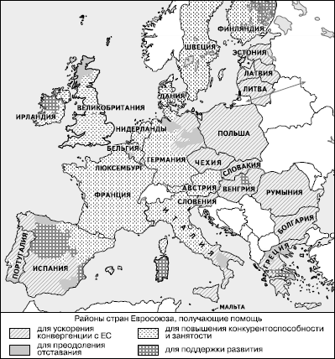
Рис. 64. Районы «старых» стран Евросоюза, получающие финансово-экономическую поддержку
В итоге оказывается, что пока еще примерно 25 % всего населения «старого состава» Евросоюза живет в районах с душевым ВВП, составляющим от 75 до 100 % по отношению к среднему уровню для ЕС, а 25 % – менее 75 %.
Региональная политика стран ЕС находится в состоянии непрерывного реформирования и совершенствования. Это относится и к «старому составу» ЕС в количестве 15 стран, которые накопили уже большой опыт в региональной политике. Если за несколько лет до расширения ЕС в 2004 г. был принят пакет документов, которые предусматривали создание необходимых предпосылок для приема 10 новых стран, уровень социально-экономического развития которых был значительно ниже, чем в 15 «старых» членах ЕС; на эти цели было выделено 150 млрд евро. Понятно, однако, что такое «подтягивание» потребует еще длительного времени.

29. «Центральная ось развития» Западной Европы
Западная Европа – один из наиболее освоенных регионов мира. Как его политическая карта, так и территориальная структура хозяйства отличаются большой сложностью, разнообразием, мозаичностью, насыщенностью и узловыми, и линейными элементами опорного каркаса территории. Здесь есть страны с относительно невысоким уровнем «зрелости» территориальной структуры хозяйства, но их немного – Португалия, Греция, Ирландия. Есть несколько стран со средним ее уровнем, например Испания, Финляндия, Дания. Но большинство стран региона достигло уже высокого уровня «зрелости» территориальной структуры. Именно они оказали наибольшее воздействие на формирование макротерриториальной структуры всего западноевропейского региона, главной отличительной чертой которой можно считать наличие «Центральной оси развития».
Так принято называть ту часть Западной Европы, которая, протягиваясь с севера на юг примерно на 1600 км, образует главное ядро ее территориальной структуры расселения и хозяйства. Ограниченная условной линией Манчестер – Гамбург – Венеция – Марсель– Манчестер, она имеет, как часто говорят, форму банана. При этом в ее пределах оказывается большая часть Англии, западная часть ФРГ, северная и восточная части Франции, Швейцария, Северная Италия. Плотность населения на территории «оси» достигает 300 человек на 1 км², что в шесть раз больше, чем вне ее. Здесь же находятся оба западноевропейских мегалополиса – Английский и Рейнско-Рурский, многие другие крупные городские агломерации. Здесь сконцентрированы ²/₃ всего промышленного потенциала Западной Европы, расположены ее основные промышленные центры (рис. 65). Не менее важно и то, что территория «оси» как бы вобрала в себя главные высокоразвитые районы («районы-моторы») Западной Европы, которым принадлежит ведущая роль в сфере финансовой и информационной деятельности. Наиболее яркими примерами такого рода могут служить «мировые города» Лондон и Париж. Достаточно сказать, что в каждом из них – около 30 штаб-квартир крупнейших корпораций.
По мнению некоторых ученых, формирование «Центральной оси» началось еще во времена Римской империи. Однако большинство считает, что основным стержнем ее стал возникший значительно позднее меридиональный торговый путь по Рейну и Роне, а формирование самой «оси», как таковой, произошло уже в течение двух последних столетий – под воздействием сначала промышленных переворотов XVIII–XIX вв., а затем и современной НТР. Особенно важно отметить, что каждому из этих этапов соответствует свой тип промышленных районов, которых в пределах «Центральной оси» насчитывается несколько десятков.
Под влиянием природно-ресурсного фактора и ориентации на каменноугольные и железорудные бассейны или их сочетания еще в XIX в. сложились такие крупные угольно-металлургические районы, как Мидленд и Северо-Восточный в Великобритании, Рурский и Саарский в Германии, Северный и Лотарингский во Франции, Южный в Бельгии. С ориентацией на трудовые ресурсы возникли районы текстильной промышленности: Ланкашир и Западный Йоркшир в Великобритании, Мюнстерланд, Пфальц и Верхняя Франкония в Германии, Лионский район и Эльзас во Франции, Западная Фландрия в Бельгии. К началу НТР все они оказались в числе депрессивных и стали объектами региональной политики.
В первой половине XX в. в пределах «оси» возникли промышленные районы с ориентацией на новые отрасли промышленности – общее машиностроение, автомобилетроение, производство пластмасс, синтетических волокон и др. Природно-ресурсный фактор при этом отошел на второй план, уступив место факторам рабочей силы, потребительскому, транспортному. Примерами таких районов могут служить Ганноверский, Средне-Рейнский, Ронский, Швейцарский, Северо-Итальянский, да, собственно, также Лондонский и Парижский.
В 50—60-х гг. XX в., когда происходил сдвиг промышленности к морю, сложился хозяйственный профиль таких районов, как Роттердамский, Гамбургский, Нижняя Сена, Марсельский. Ядрами их стали портово-промышленные комплексы. Но одновременно началось формирование динамичных высокоразвитых районов, концентрирующих новейшие наукоемкие производства, НИОКР, наиболее квалифицированную рабочую силу. Их теперь нередко называют центральными, причем не только благодаря ЭГП, но и в связи с тем местом, которое они занимают в хозяйстве стран. Среди этих районов можно выделить многофункциональные столичные, в первую очередь Лондонский и Парижский. Но есть среди них и отнюдь не столичные, хотя и высокоурбанизированные, имеющие современную структуру экономики районы, возникшие в последние десятилетия почти «на пустом месте».
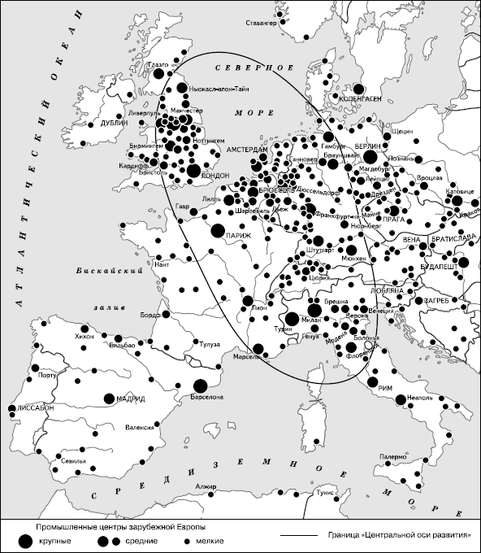
Рис. 65. Промышленные центры Западной Европы
Наиболее ярким примером такого рода может, пожалуй, служить ФРГ. Юг и Юго-Запад этой страны в довоенное время считались чуть ли не захолустьем. Здесь преобладало сельское хозяйство, а из отраслей промышленности получила развитие лишь текстильная. С началом НТР эти районы привлекли внимание избытком трудовых ресурсов. Затем сюда были подведены магистральные нефтепроводы, что помогло решить проблему обеспеченности топливом. Были созданы научные центры, большое влияние приобрел военно-промышленный комплекс. Вот почему еще в 1970-е гг. Бавария обогнала землю Северный Рейн—Вестфалия по общему объему промышленного производства, а Мюнхен как промышленный центр стал конкурировать с самим Гамбургом.
На территории Южной Баварии находятся штаб-квартиры и основные предприятия компаний, работающих в области роботостроения, лазерной и медицинской техники, а также военных концернов («Мессершмитт – Бёльков – Блом» и др.). Земля Баден-Вюртемберг стала «вотчиной» тонкого и точного станкостроения, электроники, нефтехимии и других современных отраслей. Здесь особенно выделяется промышленный район Штутгарта, где находятся ведущие предприятия концернов «Даймлер-Бенц» (автомобили, военная продукция) и «Роберт Бош» (электроника, автоматические системы управления). А по соседству, в районе Франкфурта-на-Майне (земля Гессен), концентрируются крупнейшие банки страны, фармацевтика, электронно-транспортное машиностроение.
Несмотря на относительное экономическое единство в пределах «Центральной оси развития», здесь существуют и определенные внутренние различия. Во-первых, два крупных природных рубежа – пролив Ла-Манш и Альпы – подразделяют ее территорию на три в какой-то мере обособленные части: северную, среднюю и южную. Во-вторых, экономико-географы нередко выделяют в ней еще отдельные «ядра», или так называемые промышленные треугольники. Например, в Великобритании это «треугольник» Бирмингем – Ливерпуль – Гулль, в низовьях Рейна это Антверпен – Амстердам – Кёльн, в Северной Италии – Милан – Турин – Генуя. При этом каждая из вершин такого «треугольника» имеет свои функции. Так, в Северной Италии Милан выполняет роль крупнейшего промышленного, финансового, торгового, транспортного и культурного центра, да и в целом – экономической столицы страны. Турин – старый индустриальный центр с разнообразной промышленностью, в которой выделяется автомобильная: здесь находится завод «Мирафьори» – головное предприятие компании ФИАТ. Генуя же выполняет функции морских ворот с типичной «портовой» промышленностью.
Очень большое воздействие на географический рисунок «оси» оказывают интеграционные процессы в рамках Евросоюза. Они усиливают интернационализацию производства, капитала и информационной инфраструктуры, ослабляя тем самым барьерную и усиливая контактную функцию государственных границ. В результате в пределах «оси» возникли уже типичные трансграничные районы, где формируется единое экономическое пространство в миниатюре, выражающееся во взаимосвязях хозяйства, инфраструктуры, трудовых и культурно-бытовых поездках жителей.
Такие трансграничные районы ныне существуют на границах между Бельгией, Нидерландами и ФРГ, Нидерландами и ФРГ, Францией, ФРГ и Люксембургом, Францией и Швейцарией. Одно из наиболее типичных явлений для них – ежедневные трансграничные перетоки фронтальеров, т. е. лиц, которые живут в одних, а работают в других соседних странах. Например, общая численность французов-фронтальеров еще в начале 1990-х гг. превысила 100 тыс. человек.
Одним из примеров трансграничного района в пределах «Центральной оси развития» может служить образованный еще в 1976 г. район Маас – Рейн, объединивший бельгийские провинции Люттих и Лимбург, голландскую провинцию Лимбург, а также города Кёльн и Ахен в ФРГ. Население этого района – около 4 млн человек. Оно говорит на немецком, французском и голландском языках.
Другой пример – трансграничный район, сокращенно именуемый Саар – Лор – Люкс, который включает в себя территории четырех соседних стран: всего Люксембурга, французской Лотарингии, земли Саар и части земли Рейнланд-Пфальц в ФРГ, а также бельгийскую провинцию Люксембург. Рынок труда этого района (80 тыс. «трудовых челноков» в день) – крупнейший в ЕС, причем основная часть фронтальеров работает в Люксембурге (рис. 66). Здесь сформировались: крупный металлургический комплекс, связывающий железорудные, металлургические и коксохимические предприятия французской Лотарингии, германского Саара, Люксембурга и Бельгии; нефтехимический комплекс Кларенталь (Саар) – Карлин (Лотарингия) – Беш (Саар).
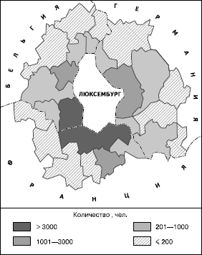
Рис. 66. Ежедневные прибытия фронтальеров в Люксембург из соседних стран
Третий пример – Базельский и Женевский трансграничные районы в Швейцарии и соседних с ней странах. Базельский район охватывает 5 швейцарских, 5 французских и 13 германских коммун с общим населением примерно 500 тыс. человек. Из всех этих коммун не менее ¹/₃ жителей ежедневно отправляются на работу в Базель. А кантон Женева имеет 100-километровую границу с Францией, откуда в этот город ежедневно приезжают на работу 50 тыс. фронтальеров.
Можно добавить, что в последнее время по примеру «Центральной оси развития» Западной Европы трансграничные районы стали возникать и в Центрально-Восточной Европе: на границе Германии и Польши, Германии и Чехии, Польши и Чехии. В 1993 г. было объявлено об учреждении подобного района «Карп а т ы» с населением 10 млн человек. В него вошли части территорий Польши, Словакии, Венгрии и Украины.

30. Рурская область ФРГ – старопромышленный район в развитии
Рурскую область еще недавно называли индустриальным сердцем Германии. Да и в наши дни, несмотря на уменьшение ее роли, эта область, занимающая 6,5 тыс. км² (1,8 % территории страны), с населением свыше 6 млн человек дает более ¹/₁₀ всего промышленного производства ФРГ. Здесь сформировался сложный комплекс промышленных производств, включающий угольную, металлургическую, химическую промышленность, тяжелое (в том числе военное) машиностроение, энергетику и предприятия многих смежных отраслей. Словом, Рурская область– один из наиболее типичных старопромышленных районов Европы. Проблемы, возникающие в связи с ее развитием, характерны для большинства районов этого типа.
В первой половине XIX в. название «Рур» в мировой политической и экономической литературе еще почти не встречалось. Хотя добыча угля в южной части бассейна, прилегающей к р. Рур, уже началась, в 1850 г. она составила только 2 млн т. Первая доменная печь, работающая на коксе, была задута здесь в 1849 г., почти на полвека позже, чем в Верхней Силезии. И неудивительно, что еще в 1820 г. в Дуйсбурге и Эссене было всего примерно по 5000, в Дортмунде – 4000, а в Бохуме – 2000 жителей.
Перелом в развитии Рура наступил в середине XIX в. Он был вызван созданием общенационального рынка, а затем и политическим объединением Германии, бурным строительством железных дорог, зарождением военной промышленности. Победа над Францией во франко-прусской войне, захват Эльзаса и Лотарингии с ее железорудным бассейном, получение 5-миллиардной контрибуции создали еще более благоприятные условия для развития Рура. Здесь быстро росли добыча угля, выплавка чугуна и стали. Выдающееся место в экономике области приобрели также химическая промышленность и машиностроение, особенно военное. Заводы Круппа, основанные еще в начале века в Эссене, стали крупнейшим в мире
предприятием военной промышленности. Крупп, Тиссен, Стиннес, Кирдорф и другие рурские магнаты постепенно стали играть руководящую роль во всей экономической и политической жизни Германии. Это их положение еще больше укрепилось во время Первой мировой войны, когда заводы Рура снабжали германскую армию всеми видами оружия. 42-дюймовые мортиры Круппа («толстая Берта») обстреливали бельгийские и французские крепости. Его же сверхдальнобойные пушки «Колоссаль» стреляли по Парижу с расстояния в 120 км.
Поражение Германии в Первой мировой войне, возвращение Лотарингии Франции, оккупация Рурской области франко-бельгийской армией – все это привело к временному упадку экономики Рура. Но затем добыча угля, выплавка чугуна и стали снова начали расти (табл. 20), лотарингская руда была заменена шведской и испанской, да и рурские магнаты сумели восстановить свои позиции. В конце 1930-х гг. на заводах Круппа работали 120 тыс. человек. Возникли Стальной трест, Химический трест, в которых рурские промышленники играли либо ведущую, либо значительную роль. Хорошо известна также поддержка, оказанная ими германскому фашизму.
В первые годы после Второй мировой войны Рур снова стал одним из главных «локомотивов» восстановления экономики Германии. Здесь обосновались штаб-квартиры таких крупнейших стальных концернов, как «Крупп», «Тиссен», «Хёш», «Маннесманн», «Клёкнер». Рурская область давала 60 % всей выплавки стали в стране и 80 % общегерманской добычи каменного угля.
Таблица 20
ДОБЫЧА КАМЕННОГО УГЛЯ, ВЫПЛАВКА ЧУГУНА И СТАЛИ В РУРСКОЙ ОБЛАСТИ, млн т
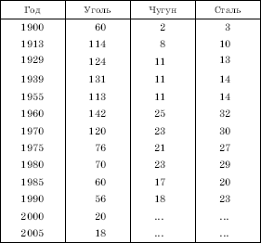
В результате в течение первого десятилетия после Второй мировой войны Рурской области удалось восстановить свое былое экономическое могущество, основанное на угле. Было построено 50 новых шахт, и к 1960 г. добыча каменного угля достигла рекордного уровня.
Однако затем Рурская область, как и многие другие старопромышленные районы Европы, вступила в полосу структурного кризиса. Он еще более усугубился благодаря тому, что страна стала ориентироваться на импортную дешевую нефть, которая начала поступать в Рур по нефтепроводам от морских портов Роттердам и Вильгельмсхафен. Когда же в середине 1970-х гг. нефть сильно подорожала, выход из энергетического кризиса в ФРГ стали искать не столько в возрождении угледобычи, сколько в развитии атомной энергетики, в импорте голландского и советского природного газа и американского угля. В результате число угольных шахт стало быстро уменьшаться: в конце 1950-х гг. их насчитывалось 140, но уже в конце 1960-х гг. – 56, в 1985 г. – 25, а в 1997 г. – 17. Резко сократилась численность занятых в угольной промышленности – с почти 500 тыс. в 1957 г. до 315 тыс. в 1960 г. и 80 тыс. в 1997 г. Неудивительно, что добыча каменного угля в 1960–2000 гг. также сократилась в четыре раза (табл. 20). Структурный кризис затронул и другую ведущую отрасль промышленности Рура – черную металлургию; из многочисленных комбинатов полного цикла здесь осталось только четыре.
Однако и федеральные власти ФРГ в своей государственной региональной политике, и правительство земли Северный Рейн—Вестфалия, в состав которой входит Рурская область, и правления монополий, и общественность приняли систему мер, чтобы вывести Рур из состояния депрессии и кризиса.
Такую политику обычно называют политикой реструктуризации. К числу главных предусматриваемых ею мер относятся: 1) коренная перестройка, модернизация старых отраслей, в первую очередь угольной и металлургической; 2) внедрение в структуру производства предприятий новых и новейших отраслей; 3) укрепление образовательной базы; 4) укрепление научной базы; 5) улучшение качества окружающей среды.
При осуществлении первого из этих направлений особенно много внимания было уделено угольной промышленности. В 1968 г. в ФРГ был принят федеральный закон о реструктуризации и оздоровлении этой отрасли, а еще через год вся угольная промышленность Рура была объединена в один крупный концерн – «Рурколе» («Рурский уголь»). Была введена система компенсаций (так называемые угольные пфенниги), стимулировавшая покупку рурского угля вместо более дешевого импортного; она действовала до 1995 г. Закрытие мелких и нерентабельных шахт привело к укрупнению угледобывающих предприятий.
Благодаря этому удалось преодолеть прежнюю технико-экономическую отсталость отрасли. Так, среднесуточная нагрузка на одну шахту выросла до 11–12 тыс. т, а сменная производительность труда одного шахтера – до 5—б т товарного угля; кстати, это самый высокий показатель в Западной Европе. Можно добавить, что к 2005 г. было намечено оставить в эксплуатации лишь 10–11 шахт, добычу каменного угля сократить до 30 млн т, а численность занятых – до 3б тыс. человек. В 2008 г. здесь осталось уже только 8 действующих шахт. Но по решению правительства страны до 2012 г. и они должны быть закрыты.
Многое было сделано и для осуществления второго из указанных выше направлений. Примерами «инъекции» новых отраслей в этот старопромышленный район могут служить создание автомобильного завода концерна «Опель» в Бохуме, предприятий концерна «Сименс». На выпуск современных машин и оборудования, транспортных средств были перепрофилированы многие предприятия «грязных» производств.
То же можно сказать о третьем и четвертом направлениях. До середины 1960-х гг. во всей Рурской области не было ни одного университета, а теперь их уже несколько. Первым в 1965 г. был открыт Рурский университет в Бохуме (с набором всего 200 студентов), что послужило важным импульсом для структурных изменений в экономике и повышения общего имиджа Рурской области; ныне в нем учится 40 тыс. студентов, занято более 400 профессоров и 4000 других сотрудников. В 1968 г. был создан университет в Дортмунде, где занимаются производственной программистикой. Затем появились университеты в Эссене, Дуйсбурге. К началу XXI в. в Рурской области было уже 150 тыс. студентов, т. е. в два раза больше, чем шахтеров. Внедрению университетских научных разработок в практику способствуют и созданные здесь технопарки, связанные с микроэлектроникой, компьютерами, средствами автоматизации и контроля, телекоммуникациями (Дортмунд, Эссен, Хаген, Дуйсбург, Оберхаузен).
Пятое направление заслуживает особого внимания. Вот как описывает экологическую ситуацию в Рурской области в конце 1950-х гг. известный географ-германовед С. Н. Раковский: «До предела загрязненные реки, почвы, воздух, весь год, круглые сутки – горячий воздух у открытых коксовых батарей и у металлургических цехов, пары градирен тепловых электростанций, и над всем этим – несмолкающий производственный шум». Но еще в 1960-е гг. канцлер ФРГ Вилли Брандт выдвинул лозунг «Вернуть Руру голубое небо!». С тех пор здесь были проведены большие работы, направленные на охрану воздушного бассейна от загрязнения, и теперь уровень загрязнения воздуха в большинстве городов Рура не выше, чем в Берлине, Франкфурте или Мюнхене. Для улучшения водоснабжения здесь были сооружены плотины и водохранилища. Почти все сточные воды теперь подвергаются биологической очистке. (Этому способствовало и то, что заводы земли Северный Рейн—Вестфалия освоили выпуск самого совершенного природоохранного оборудования, которое широко используется и на месте.) А показатель лесистости Рурской области возрос до 35 %, или в два раза. В том числе было облесено более 250 шахтных терриконов.
В связи с такой радикальной структурной перестройкой сильно изменился и облик ведущих угольно-металлургических концернов. Концерн «Рурколе» теперь не только контролирует добычу угля, производство кокса и брикетов, но и обладает пакетами акций многих компаний, связанных с производством электроэнергии, химикатов, стройматериалов, горного оборудования и даже электроники, а также занимается рекультивацией горных разработок, строительством дорог и др.
Более того, этот концерн, добывающий уголь в США, Венесуэле (для последующего импорта в ФРГ), по существу, превратился в транснациональную корпорацию. А концерн «Тиссен», по-прежнему возглавляющий группу металлургических компаний ФРГ, теперь производит не только чугун и сталь, но и разнообразную продукцию тяжелого и транспортного машиностроения.
Вот почему в наши дни Рур уже нельзя отнести к категории депрессивных районов. Это старопромышленный район, переживший своего рода «реанимацию» и теперь находящийся в стадии «выздоровления». По мнению немецких специалистов, перспективы его дальнейшего развития будут связаны с тремя следующими отраслями: во-первых, с современной черной металлургией, ориентированной на выпуск спецсталей и других аналогичных видов изделий, во-вторых, с модернизированной химической промышленностью и, в-третьих, с машиностроением, включая автомобилестроение, приборостроение, электротехнику, электронику и т. п. Но еще важнее отметить то, что ныне в промышленности Рура занята уже только ¹/₃ всей рабочей силы, тогда как доминируют по занятости отрасли непроизводственной сферы.
Все эти общие черты реструктуризации находят отражение и во внутренних различиях, сформировавшихся в пределах Рурской области. Их можно рассматривать по двум направлениям: с севера на юг и с востока на запад.
Своего рода профиль Рурской области в направлении север – юг обычно строится с подразделением ее территории на четыре промышленные зоны (рис. 67). Самая северная из них, зона Липпе, протягивающаяся вдоль долины одноименной реки, продолжает оставаться главной угледобывающей зоной Рура; здесь теперь концентрируется большинство действующих шахт. При некоторых из них работают и крупные ТЭС. Однако и в этой зоне уже создан региональный ландшафтный парк. Угледобыча сохраняется и в зоне Эмшер, также протягивающейся вдоль долины одноименной реки. Но большинство шахт этой зоны, где расположены такие классические «угольные города», как Оберхаузен и Гельзенкирхен, при реструктуризации были закрыты. Теперь вся территория вдоль р. Эмшер представляет собой ландшафтный парк, который вмещает в себя зоны отдыха, экологические зоны, технологические музеи (расположенные в корпусах бывших предприятий), инновационные выставки. В Оберхаузене в 1996 г. был открыт едва ли не крупнейший в Европе торговый комплекс. В следующей зоне – Хельвег – добыча угля уже полностью прекращена, сократилось и производство черных металлов. Но зато увеличилась роль машиностроения и в еще большей мере – непроизводственной сферы. В самой южной зоне Рурской области, протягивающейся по течению р. Рур, все угольные шахты были закрыты еще раньше.
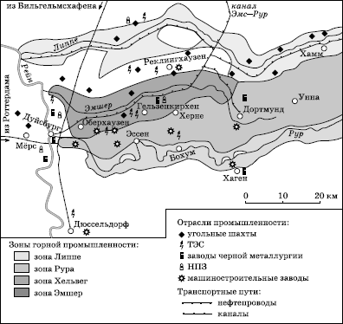
Рис. 67. Промышленные зоны Рура (к началу XXI в.)
Что касается различий по линии восток – запад, то они, пожалуй, еще более заметны. Восточная часть области (Дортмунд, отчасти Бохум) испытала наиболее глубокую структурную перестройку. Экологическая обстановка здесь также самая благоприятная. В центрально-западной части Рура (Гельзенкирхен, Обер-хаузен) концентрация тяжелой промышленности и «грязных» производств пока остается весьма высокой. В еще большей степени это относится к западной, прирейнской, части района, где концентрируется основная часть предприятий черной металлургии и нефтехимии. Надо учитывать также, что речной порт Дуйсбург с годовым грузооборотом в 55 млн т – едва ли не крупнейший речной порт мира.
Одна из концепций реструктуризации Рурской области предусматривает такую ее районную планировку, при которой должно произойти более четкое размежевание промышленных и селитебных зон, а также создание восьми локальных зон отдыха и пяти зеленых парковых полос, которые пересекли бы всю территорию агломерации в направлении с севера на юг.
Добавим также, что правительство земли Северный Рейн—Вестфалия разработало и приняло проект под названием «Экологический город будущего», призванный продемонстрировать модель экологической перестройки современного европейского города. Из 20 городов этой земли с населением более 50 тыс. жителей, подавших заявления на участие в проекте, были отобраны три – Ахен, Хамм и Херне. В течение ближайших лет их развитие будет происходить при строгом учете важнейших экологических принципов.

31. Регулирование развития городских агломераций в Великобритании и во Франции
Разгрузка (ограничение развития) крупнейших промышленно-городских агломераций в странах Западной Европы – одно из главных направлений государственной региональной политики. Ее начали осуществлять еще в 40– 50-х гг. XX в. При этом преследовались две главные цели: во-первых, уменьшить концентрацию населения и хозяйства в немногих гипертрофированно развитых агломерациях и, во-вторых, обеспечить таким путем рост прочих, периферийных районов, включая и депрессивные. В первую очередь подобной разгрузке подверглись столичные агломерации, которые в большинстве стран региона являются крупнейшими очагами территориальной концентрации.
К числу мер осуществления такой политики, которую иногда называют политикой дезурбанизации, относится и строительство новых городов. Это означает не получение каким-либо поселением городского статуса, а «конструирование» действительно нового города (как правило, на «пустом месте»), с учетом последних достижений градостроительной мысли.
Идея создания новых городов имеет свою историю. Нужно вспомнить, какое место проектам так называемых идеальных городов отводилось в произведениях социалистов-утопистов Т. Кампанеллы, Т. Мора, Р. Оуэна, Ш. Фурье и др. В самом конце XIX в. (1898 г.) английский архитектор Э. Говард опубликовал свою ставшую знаменитой книгу, в которой обосновал идею создания «города-сада», т. е. города, максимально приближающего горожанина к природе, или, по словам самого автора, обеспечивающего «обручение города с сельской местностью». Говарду удалось построить подобный город-сад Лечуорт в 55 км от Лондона. В годы Первой мировой войны в Англии же вышла книга Ф.Дж. Осборна «Новые города после войны», в которой предлагалось построить не менее 100 таких городов. В дальнейшем идея «города-сада» развивалась некоторыми другими архитекторами, хотя, например, один из крупнейших архитекторов XX в., француз Ле Корбюзье, выступал с ее критикой.
В целом политика разгрузки столичных и других наиболее крупных агломераций дала определенные положительные результаты. Она ускорила структурную перестройку их экономики, специализацию на отраслях непроизводственной сферы, повысила темпы субурбанизации. В результате такой перестройки, как показано в работах О. В. Грицай, С. С. Артоболевского, экономическую базу большинства крупнейших агломераций ныне составляют три основных вида деятельности: 1) «верхние этажи» обрабатывающей промышленности, ориентирующиеся на центры НИОКР и производящие «элитарную» продукцию особенно высокого качества; 2) деловые услуги, связанные в первую очередь с внедрением новых техники и технологий; 3) «верхние этажи» потребительских услуг, обеспечивающие сбор и распространение информации, а также, что называется, индустрию досуга. Все перечисленные черты не только укрепляют позиции таких агломераций в национальной экономике постиндустриального типа, но и приближают их к тому, что многие современные исследователи вкладывают в понятие «мировой город».
Однако успехи в разгрузке агломераций, связанные как с осуществлением региональной политики, так и с естественными процессами оттока населения и хозяйства во внеагломерационные пространства с лучшим качеством окружающей среды и другими привлекательными сторонами, вызвали к жизни немало других сложных проблем. Едва ли не важнейшая среди них – это проблема упадка внутренних частей агломераций, ядер городов, где чрезвычайно усилились социально-экономические противоречия. Не случайно в 1980-е гг. стимулирование развития именно внутренних частей крупнейших городских агломераций стало одним из приоритетных направлений региональной политики.
Все эти процессы лучше всего рассмотреть на примерах Великобритании и Франции.
В ВЕЛИКОБРИТАНИИ политика разгрузки крупнейших агломераций (конурбаций) активно проводилась в 40—70-х гг. XX в. В первую очередь она касалась Большого Лондона и Западного Мидленда (Бирмингем), где были введены правительственные ограничения на строительство новых предприятий и учреждений и, более того, поощрялся отток действующих предприятий в другие районы. Хотя в 1979 г., после прихода к власти консерваторов, концепция региональной политики в стране была полностью пересмотрена и ограничительные меры на развитие агломераций отменены, они все же успели возыметь свое действие.
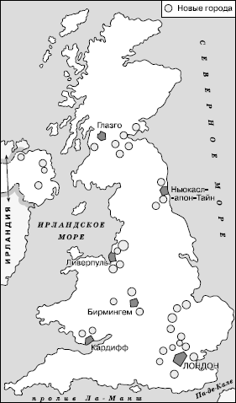
Рис. 68. Новые города Великобритании (по Д. Шиманьской)
Статистические данные свидетельствуют о том, что за послевоенный период население Лондона уменьшилось на 1,5 млн человек. Из города мигрировали тысячи предприятий и учреждений.
При этом в первое время после войны отток шел главным образом из центра в прилегающий зеленый пояс, а в 1960-е и особенно в 1970—1980-е гг. – в более отдаленные районы Юго-Востока Англии. В результате уже к началу 1980-х гг. доля Большого Лондона в хозяйстве Юго-Восточной Англии снизилась до почти ¹/₂, тогда как доля внешнего пояса Лондонского района увеличилась более чем до ¹/₄, а доля внешнего Юго-Востока – почти до ¹/₄. Такая деконцентрация охватила все отрасли промышленности и многие отрасли непроизводственной сферы.^{[26]} Дегломерация и деконцентрация коснулись также Бирмингема и других крупных городских центров страны.
В разгрузке Лондонской и других агломераций Великобритании немалую роль сыграли новые города. Тому, что именно эта страна явилась инициатором создания в сложившихся системах расселения новых городов на свободном, незастроенном месте, способствовало несколько обстоятельств. Среди них можно назвать очень высокий уровень урбанизации, уроки Второй мировой войны, показавшей особую уязвимость больших городов в военном отношении, острый жилищный кризис. Надо учитывать и то, что Англия является родиной Э. Говарда. В межвоенный период проекты сооружения городов-спутников Лондона, Манчестера, Глазго также обсуждались неоднократно. Но приступить к их осуществлению удалось только после Второй мировой войны.
Можно выделить четыре этапа создания новых городов в Великобритании. Это города первого поколения, возникшие в 1946–1950 гг. (12 – в Англии и Уэльсе и 2 – в Шотландии). Далее, это города второго поколения, построенные в 1955–1960 гг. (один город в Шотландии). Затем это 12 городов третьего поколения, сооруженных с 1961 по 1967 г. Наконец, это семь городов четвертого поколения, построенных после 1968 г. Таким образом, всего после Второй мировой войны в Великобритании было создано 34 новых города, население которых в 1990 г. составило 2 млн человек. Поскольку главной целью политики нового городского строительства была разгрузка крупных конурбаций, города группируются прежде всего вокруг них (рис. 68).
Таблица 21
НОВЫЕ ГОРОДА ЮГО-ВОСТОКА ВЕЛИКОБРИТАНИИ^{[27]}
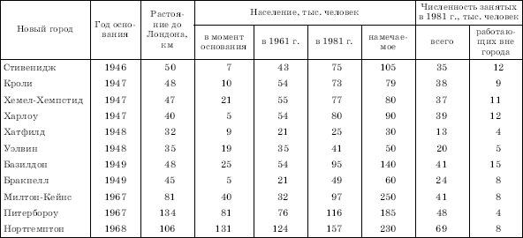
Так, шесть новых городов находятся в конурбации Клайдсайд, в Центральной Шотландии, три города – в конурбации Тайнсайд, на Северо-Востоке, четыре – в ланкаширской конурбации Мерсейсайд, три – в конурбации Западного Мидленда, два – в конурбации Южного Уэльса. Но больше всего – восемь городов – построено в окружении Лондона.
Места для этих городов определил еще план развития Большого Лондона, принятый в 1944 г. Все они были основаны в 1946–1949 гг. в радиусе до 60 км от лондонского Сити в качестве городов-спутников столицы. В целом им удалось осуществить эту функцию, поскольку лишь небольшая часть их жителей работает в Лондоне, а основная – на предприятиях и в учреждениях самих новых городов. Новые города обладают характерной демографической структурой: здесь больше доля мужчин, молодежи и молодых семей, меньше пенсионеров. Иногда в города «лондонского кольца» включают еще три новых (расширяемых) города, расположенных к северу от столицы на несколько большем удалении. Основные данные об этих городах приведены в таблице 21.
Представим себе один из новых городов в дальнем окружении Лондона – Милтон-Кейнс, который расположен примерно на полпути между столицей и Бирмингемом. Это промышленный город, где десятки фирм производят электронику, продукцию разнообразного машиностроения, фармацевтику, продукцию органической химии и других современных производств. Но эти предприятия благодаря удачной планировке не бросаются в глаза и не нарушают общего впечатления от Милтон-Кейнса как от города-сада. В нем есть стеклянный модернистский главный торговый центр, который дополняют пять районных торговых центров и еще несколько десятков местных, что создает максимальные удобства для горожан. Территория нового города разбита на микрорайоны по 2000–5000 жителей. В каждом из них – детские сады, школы разных уровней. А деревья, посаженные вдоль широких улиц, защищают людей от шума и загрязнений. Все это позволяет считать Милтон-Кейнс современным воплощением идеи Э. Говарда, выдвинутой более ста лет назад.
В конце 1970-х гг. все меры, ограничивающие развитие Лондона и Бирмингема, были отменены. Тогда же было объявлено об урезании правительственных средств на градостроительные программы. Приход к власти правительства консерваторов во главе с М. Тэтчер ускорил процесс разгосударствления и сокращения государственных расходов, в том числе и на региональные программы. В начале 1990-х гг. из 30 корпораций по развитию новых городов, имевшихся в стране, оставалось лишь 5, причем все – в Шотландии. Впрочем, в последнее время все большее распространение получают идеи создания следующего поколения новых городов – преимущественно в сельской местности и к тому же частных.
В наши дни в Великобритании не менее актуальна проблема развития внутренних ареалов городов и агломераций, которые потеряли значительную часть своего населения и стали сосредоточением так называемых маргинальных слоев – стариков, молодежи, иммигрантов (в центральной части Лондона они еще недавно составляли ¹/₄ населения), бедняков, неквалифицированной рабочей силы. Как правило, такие ареалы отличаются плохими жилищными условиями, плохим состоянием окружающей среды, массовой безработицей, повышенным уровнем преступности. Теперь они попали в центр внимания и государства, и общества. Правительство финансирует развитие внутренних ареалов более чем в 80 городах страны. Одним из наиболее ярких примеров подобного рода может служить Лондон, где полной перестройке подвергся, например, запущенный район бывших доков. В 1985 г. здесь началось крупномасштабное строительство, почти беспрецедентное по размаху для европейских городов, с использованием инвестиций США, Канады, стран АТР. Но при отсутствии четкого единого плана эта застройка приобрела в значительной мере хаотический характер.
Во ФРАНЦИИ более ста больших городов, но крупных городских агломераций меньше, чем в Великобритании. Только две из них – Лионская и Марсельская – перешагнули миллионную отметку. На этом фоне тем более выделяется столица страны – Париж. В Большом Париже 8,2 млн жителей, или 15 % от общей численности населения страны; по количеству жителей он превышает следующий за ним Лион примерно в семь раз. Но еще больше его превосходство в экономической и социальной жизни Франции. Характерно, что наиболее велика доля Парижа в полиграфии и издательском деле, ведь не случайно же Виктор Гюго писал о том, что «назначение Парижа – распространение идей». Добавим еще станки, авиационные двигатели, химикаты и фармацевтику, парфюмерию, одежду и специфические «парижские изделия» – галантерейные, ювелирные товары, сувениры, предметы туалета. Словом, занимая 1,6 % площади Франции, Большой Париж вполне может соперничать со всей остальной ее территорией.
И не только соперничать, но и широко ее использовать. Подсчитано, что Большой Париж потребляет ¹/₄ сельскохозяйственной продукции страны, более ¹/₅ электроэнергии, около ²/₅ природного газа. Нефть сюда поступает из Гавра, природный газ – из Нидерландов и месторождения Лак на юго-западе страны, металл – из Лотарингии и Северного промышленного района, алюминий – из Рона-Альпийского района и Пиренеев и т. д.
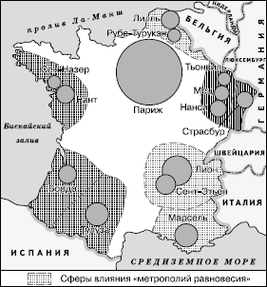
Рис. 69. «Метрополии равновесия» (региональные столицы) во Франции
Вот почему задача сдерживания дальнейшего роста столицы, преодоления региональных диспропорций между ней и периферией уже в течение длительного времени является во Франции одной из самых приоритетных. При этом осуществление ее идет двумя путями.
Первый путь заключается в создании системы периферийных городов, способных противостоять притяжению Парижа. Для этой цели еще в 1960-х гг. были выбраны восемь городских агломераций, которые должны были выполнить роль региональных столиц, или «метрополий равновесия». Для каждой из них была определена сфера влияния (рис. 69). Предполагалось, что агломерации Марселя, Лиона и Лилля достигнут 3-миллионной отметки, Бордо – 1,5 млн, Тулузы – 1 млн, а общая численность населения в восьми региональных столицах составит 16–17 млн, намного превзойдя соответствующий показатель для Большого Парижа. Предполагалось превратить региональные столицы в центры принятия решений, распространения идей и информации, предоставления «высших услуг».
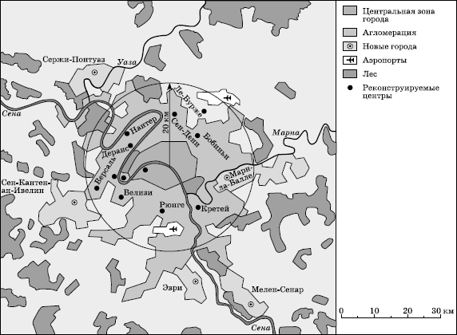
Рис. 70. Парижская англомерация
Судя по состоянию на начало XXI в., не все эти предположения удалось реализовать. В высокоразвитый и динамично развивающийся район превратилась Лионская «метрополия». Большие изменения произошли и происходят в агломерациях Лилля, Марселя. Древний Страсбур (Страсбург) из столицы Эльзаса стал своего рода «столицей Европы»: здесь находится резиденция Европейского парламента и Совета Европы. Но в соседней Лотарингии, в районе Нанта формирование «метрополий равновесия» происходит медленнее. И в целом, очевидно, этот путь оправдает себя, но не полностью.
Второй путь заключается в разгрузке собственно парижской агломерации. Для сдерживания ее роста еще в 1955 г. был выделен Парижский район (или Иль-де-Франс) в составе шести департаментов. А в 1965 г. была опубликована Генеральная схема устройства и урбанизации Парижского района до 2000 г., предусматривавшая ограничение его неконтролируемого роста и застройки. Составители этой схемы исходили из того, что к 2000 г. население Парижского района может достигнуть 14 млн человек, но рост его будет обеспечен только благодаря пригородам-спальням и в особенности пяти новым городам-спутникам.
Как показывает рисунок 70, эти пять городов-спутников находятся в 25–30 км от центра Парижа. В отличие от городов-спутников Лондона они размещаются не концентрически, а как бы двумя осями. Северную ось образуют города Сержи-Понтуаз (на Уазе) и Марнла-Валле (на Марне), южную – Сен-Кантенан-Ивелин, Эври и Мелен-Сенар (на Сене). Также в отличие от спутников Лондона они больше по размерам (табл. 22). Примыкая к внешней части Парижской агломерации, они связаны с ней линиями скоростных автомобильных и железных дорог.
Все эти меры по дегломерации и деконцентрации Парижа возымели свое действие. Произошло перераспределение населения между центральной и окраинной частями Парижского района. Уменьшилась общая численность рабочей силы. Доля района в промышленности Франции (по занятости) сократилась с ¹/₄ до ¹/₅. Одновременно уменьшилась доля рабочих мест в отдельных отраслях промышленности. (Впрочем, ²/₃ предприятий, мигрировавших из Парижа, разместились на расстоянии до 200 км от него, в основном в долине Сены или вблизи от транспортных магистралей.) Но такое активное вытеснение производственной сферы сопровождалось еще большей концентрацией в Париже непроизводственных функций – финансовых и страховых компаний, деловых услуг, управления и пр. И ныне на Парижский район приходится ²/₃ всех занятых в НИОКР во Франции.
Надо отметить, что в 1980-е гг. в связи с общим пересмотром концепции региональной политики сильной корректировке подверглись и оба пути разгрузки Парижского района. Модернизация концепции «метрополий равновесия» выразилась в переходе от традиционных узловых форм урбанизации к стимулированию развития «коридоров роста» таких, как Дюнкерк – Лилль – Валансьен, Лион – Сент-Этьен – Гренобль, Марсель – Экс – Фос-сюр-Мер. Началось также стимулирование некоторых средних провинциальных городов на окраине Парижского района (Руан, Труа, Реймс, Амьен, Орлеан и др.).
Пересмотру подверглась и программа развития Большого Парижа. В 1980 г. была опубликована Генеральная схема его территориальной организации, где задачи вытеснения промышленности из центра на периферию района, концентрации в центре непроизводственной деятельности были заметно видоизменены. Теперь внимание уделяется прежде всего реконструкции центральной части города, развитию «полюсов расселения» в пригородах, общественного транспорта, улучшению окружающей среды.
Таблица 22
НОВЫЕ ГОРОДА В ПАРИЖСКОМ РАЙОНЕ^{[28]}
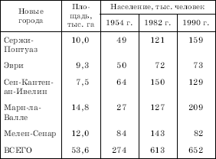
Уже в начале 1990-х гг. Парижский район (Иль-де-Франс) на площади 12 тыс. км² концентрировал 10,8 млн жителей, или более 18 % населения страны. Он также обеспечивал 28 % ВВП и более 25 % внешнеторгового оборота. В отраслевой структуре ВВП Парижского района на долю третичного сектора приходилось более 72 %. А душевой показатель ВВП был в 1,5 раза выше среднего по стране.

32. Юг Италии: преодоление отсталости
Наряду с высокоразвитыми и депрессивными в Западной Европе есть еще немало сравнительно слаборазвитых, преимущественно аграрных районов. Даже в пределах пятнадцати стран ЕС на них приходилось более ¹/₃ территории и ¹/₄ всего населения. Их отличает преобладание первичных отраслей – сельского хозяйства, добывающей промышленности – при недостаточном развитии непроизводственной сферы, инфраструктуры, наукоемких производств. Для них характерны также низкий профессиональный уровень трудовых ресурсов, повышенный уровень безработицы, отток населения в другие районы и за границу.
В отношении таких отсталых районов региональная политика обычно предусматривает модернизацию аграрного сектора, создание современной инфраструктуры, сооружение крупных предприятий базовых отраслей промышленности, которые выполняют функции «полюсов роста», причем все это преимущественно за счет государства. Европейский фонд регионального развития, национальные фонды подобного рода основные средства обычно выделяют на подъем именно отсталых районов.
Территориально районы этого типа в Западной Европе располагаются по сторонам от «Центральной оси развития». К северо-западу от нее находится Ирландия, к западу – западная часть Франции, к юго-западу – юго-восточные (Мурсия, Андалусия) и центральные (Кастилия, Эстремадура) районы Испании, а также Португалия, к югу – Юг Италии, французская Корсика, к юго-востоку – Греция. Типичные для районов этой группы черты лучше всего рассмотреть на примере Юга Италии.
При характеристике межрегиональных диспропорций в этой стране иногда пользуются подразделением ее на «три Италии» – Северную, основу которой образуют Ломбардия, Лигурия и Пьемонт, Среднюю, в которую входят Венеция, Эмилия-Романья, Тоскана, Умбрия и другие области, и Южную, занимающую южную часть Апеннинского п-ова и острова. Но нередко такое подразделение сводится всего к двум частям – Северной и Южной Италии. В этом случае к Южной Италии относят области Кампания, Апулия, Абруцци, Молизе, Базиликата, Калабрия, Сицилия и Сардиния.
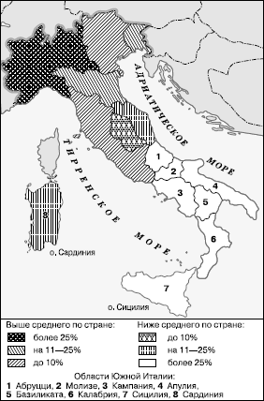
Рис. 71. ВВП из расчета на душу населения по областям Италии (1980 г.)
Ярко выраженная диспропорция между развитым Севером и отсталым Югом – одна из особенностей и одно из наиболее «узких мест» во всем социально-экономическом развитии Италии. После политического объединения страны в 1861 г. Север стал развиваться по пути капиталистической индустриализации, тогда как Юг – со своим архаичным, сохранившимся со времен средневековья укладом жизни – превратился в аграрно-сырьевой придаток Севера. Это противоречие еще более углубилось с переходом к этапу НТР. Не обладавший ни эффективным производственным аппаратом, ни резервами квалифицированной рабочей силы, Юг Италии стал едва ли не главным в Западной Европе очагом миграций населения: только в 1950–1970 гг. его покинули примерно 4 млн человек. В 1980-х гг., как вытекает из данных, приведенных в таблице 23 и на рисунке 71, общее отставание Юга от Севера было еще очень большим.
К данным таблицы 23 можно добавить, что душевой показатель ВВП на Юге составлял лишь 60 % по отношению к таковому на Севере. На Юг приходилось почти ²/₃ всех безработных в стране. И в целом качество жизни здесь было значительно более низким. В пределах самого Юга наиболее отстающими считались области Калабрия и Базиликата.
Региональная политика по отношению к итальянскому Югу начала осуществляться в 1950 г., когда была разработана «Программа развития Юга» и создана «Касса Юга» – основной источник субсидирования намеченных проектов, а также стала применяться система различных льгот для привлечения в этот район государственного и частного капитала. Одновременно там началась аграрная реформа.
На первом этапе программы внимание было уделено главным образом созданию инфраструктуры – шоссейных дорог, ЛЭП, газопроводов, плотин и водохранилищ для водоснабжения и орошения. Особенно большую роль сыграла знаменитая «автострада Солнца», которая была продолжена от Неаполя до южной оконечности Апеннинского п-ова.
Таблица 23
«СООТНОШЕНИЕ СИЛ» СЕВЕРА И ЮГА В СЕРЕДИНЕ 1980-х гг., %
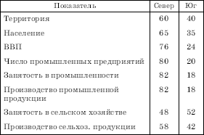
На втором этапе приступили к индустриализации Юга, к созданию здесь тяжелой промышленности, прежде всего металлургической, нефтеперерабатывающей, нефтехимической и химической. Выбору именно такого профиля индустриализации способствовали выгодное положение Южной Италии на морских грузопотоках нефти и железорудного сырья, а также открытие нефти и продолжение разработок серы и каменной соли в Сицилии, открытие природного газа на юге полуострова.
Важная и особенно интересная с географической точки зрения особенность индустриализации Юга заключается в том, что для этой цели были выделены 12 районов (зон) промышленного развития и дополнительно еще 27 менее крупных ядер индустриализации, которые вместе занимали ¹/₄ всей его территории. В дальнейшем число таких районов было увеличено, в том числе и путем продвижения их в Центральную Италию (рис. 72). При этом в большинстве выбранных районов индустриализация осуществлялась путем создания одного очень крупного предприятия, например металлургических комбинатов в окрестностях Неаполя (Баньоли) и в Таранто, нефтехимических комбинатов в Бриндизи и районе Сиракуз. Однако в дальнейшем эти «полюса роста» базовых отраслей промышленности стали обрастать уже более современными наукоемкими производствами, особенно в Неаполе и «промышленном треугольнике» Бари – Бриндизи – Таранто. На Юге появились также филиалы крупных автомобильных заводов (ФИАТ, «Альфа-Ромео»).
В 1980—1990-е гг. региональная политика на Юге Италии стала приобретать некоторые новые черты. В 1993 г., с началом нового этапа интеграции стран ЕС, было прекращено проведение «чрезвычайных мер», завершила свою деятельность «Касса Юга».
Наряду со средствами из государственного бюджета стал все шире привлекаться частный капитал. Произошел отказ от гигантомании, и теперь предпочтение отдается мелким и средним предприятиям. Италия предпринимает попытки привлечения на Юг финансовых и других ресурсов остальных стран ЕС. При этом ставка делается прежде всего на создание необходимой инфраструктуры для круглогодичной рекреации и туризма. Считают, что это в наибольшей степени поможет привлечь иностранные инвестиции. Полагают также, что создание в Западной Европе единого экономического пространства может благоприятно отразиться на Юге Италии.
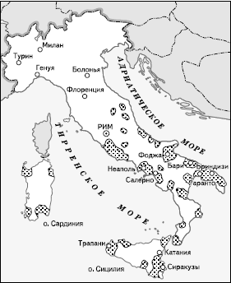
Рис. 72. Районы промышленного развития в Италии (по О. В. Грицай)
Все это свидетельствует о немалых усилиях по подъему Юга, который значительно улучшил свое благосостояние и из отсталого аграрного превратился в аграрно-индустриальный и даже индустриально-аграрный район, обладающий промышленными отраслями не только «нижних», но и «верхних этажей». Фактически прекратилась эмиграция. Заметно уменьшилось общее отставание Юга от Севера.
В подтверждение этого тезиса можно привести следующие данные. В результате проведения региональной политики ВВП из расчета на душу населения вырос на Юге в четыре раза. Доля занятых в сельском хозяйстве сократилась до 15 % при одновременной существенной модернизации этой отрасли. Теперь Юг Италии поставляет 7 % всей сельскохозяйственной продукции ЕС, т. е. в два раза больше, чем Греция, и примерно столько же, сколько Нидерланды или Великобритания. Хотя доля занятых в промышленности на Юге мало изменилась, увеличилось количество крупных предприятий общенационального значения: здесь, например, производится около 1 млн автомобилей в год. Теперь на Юге около 50 так называемых индустриальных округов, т. е. столько же, сколько на Севере. Длина дорожной сети увеличилась более чем в два раза. Почти не осталось жилищ без электричества и канализации. Детская смертность уменьшилась с 80 до 10 на 1000 новорожденных. В школу идут все 100 % детей, достигших 6-летнего возраста. Во всех административных центрах провинций имеются высшие учебные заведения.
И тем не менее, несмотря на столь ощутимое сглаживание былых диспропорций, существенные различия между Севером и Югом еще продолжают сохраняться. Из-за более быстрого развития Севера доля Юга в общенациональном ВВП не превышает ¹/₄. По мнению экспертов, качество жизни на Юге все еще на ¹/₃ ниже, чем в северной части страны. Например, число телевизоров из расчета на 100 семей в середине 1990-х гг. во многих провинциях Севера составляло 80–90, а в Кампании, Калабрии или на Сицилии – 60–75. К числу бедных на Юге все еще относят 10 % семей. А безработица среди молодежи здесь достигает 55 %.
Есть одно особое обстоятельство, которое необходимо учитывать, рассматривая проблему Юга. Оно заключается в той роли, которую играет здесь итальянская мафия. Получив огромные средства от торговли оружием, наркотиками, драгоценными металлами и камнями, от нелегального вывоза капиталов, содержания злачных заведений, от ограбления банков и состоятельных людей (в основном на Севере и в других странах Западной Европы), мафиозные кланы стали активно внедряться в экономику Юга. Они скупают и продают землю, создают промышленные предприятия, усиливают свои позиции на рынке. Во многих провинциях Юга они фактически установили свою монополию над местными экономическими и природными ресурсами и контроль над рычагами политической власти. На континентальном Юге это прежде всего относится к Калабрии, а на островном Юге – к Сицилии. С мафией же связано чрезвычайно широкое распространение рэкета и «теневой» экономики, в которой занята половина (!) всех работающих. Это означает, что целые отрасли производства здесь действуют как бы «в тени».

33. Микрогосударства Западной Европы
К классическим микрогосударствам Западной Европы обычно относят пять «карликовых» стран: Андорру, Лихтенштейн, Монако, Сан-Марино и Ватикан. Все они, не говоря уже об их очень малых размерах, имеют и определенные общие черты, связанные с особенностями их исторического развития, положения в современной мировой политике и экономике. Сведения о площади и населении пяти микрогосударств, форме правления в них содержатся в таблице 24.
К этому можно добавить, что история большинства микрогосударств уходит корнями во времена средневековья, феодальной эпохи, реликтами которой они в какой-то мере и являются. На протяжении столетий эти страны находились, можно сказать, на задворках политической и экономической жизни Западной Европы, но в последние десятилетия переживают период заметного подъема. Он выражается и в росте населения, и в повышении уровня его благосостояния, и в развитии многих форм предпринимательства – в особенности таких, как туризм, офшорная деятельность, но иногда и отраслей современного материального производства. По показателю ВВП из расчета на душу населения микрогосударства фактически не уступают большинству других стран Западной Европы или даже превосходят их (в Лихтенштейне – 25 тыс., в Монако – 30 тыс., в Сан-Марино – 34 тыс., в Андорре – 39 тыс. долл.). В литературе по отношению к этим государствам часто употребляется выражение «налоговый рай».
Таблица 24
МИКРОГОСУДАРСТВА ЗАПАДНОЙ ЕВРОПЫ
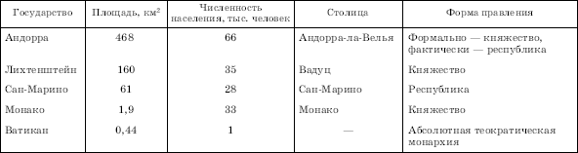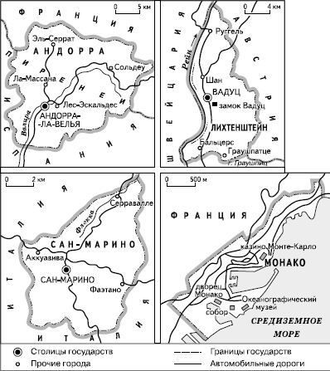
Рис. 73. Микрогосударства Западной Европы
Укрепился и международный статус микрогосударств. Достаточно сказать, что все они, за исключением Ватикана, – члены ООН. Некоторые из них сотрудничают с ЮНЕСКО и другими специализированными организациями ООН. Все пять микрогосударств входят в состав Организации по безопасности и сотрудничеству в Европе (ОБСЕ). Лихтенштейн и Сан-Марино – члены Международного валютного фонда (МВФ), Лихтенштейн, Монако и Сан-Марино – участники Всемирной торговой организации (ВТО). Некоторые микрогосударства участвуют в Олимпийских играх, хотя их делегации при этом могут состоять из одного-двух спортсменов. Что же касается Ватикана, то это государство – самое маленькое в мире – как центр католической церкви вообще занимает совершенно особое место в международных отношениях. Характерно, что ни в одном из микрогосударств нет вооруженных сил (в обычном понимании).
Наряду с отмеченными общими чертами каждое из микрогосударств имеет и индивидуальные черты, связанные в первую очередь с особенностями географического положения, состава населения, формы правления, путей политического и экономического развития. Поэтому представляет интерес рассмотрение «визитной карточки» каждой из названных выше пяти стран.
Начнем с самого большого по площади и населению микрогосударства – Андорры. Эта страна расположена в восточной части Пиренейских гор, между Францией и Испанией (рис. 73), в котловине, окруженной довольно высокими, до 3000 м, горами и пересеченной глубокими речными долинами (не случайно официальное название страны – «Долины Андорры»). С севера на юг территория этого микрогосударства протягивается на 25 км, с запада на восток – на 29 км. Коренное население – андоррцы, являющиеся потомками каталонских крестьян, которые много веков назад освоили здешние места. Они говорят на каталонском языке, но наряду с ним официальными языками здесь признаны французский и испанский. Однако коренные андоррцы ныне составляют меньшинство жителей (20 тыс.), преобладают же более поздние переселенцы – испанцы, португальцы и французы. Все они придерживаются католического вероисповедания. Страна делится на семь общин (приходов).
Первое упоминание об Андорре относится к 778 г. и связано оно с походом Карла Великого против арабов-мавров. С 1278 г. Андорра оказалась под двойным протекторатом Франции и Испании. Со стороны Франции этот протекторат осуществляли сначала короли, а затем президенты страны, со стороны Испании – епископы г. Сео-де-Урхель, расположенного поблизости от южной границы Андорры. Одним из атрибутов этого двойного протектората служила символическая дань, которую Андорра ежегодно выплачивала: по нечетным годам – президенту Франции (960 франков), а по четным – епископу Урхельскому (460 песет, 12 головок сыра, 12 каплунов, 12 куропаток, 6 окороков). Международными делами страны традиционно ведала Франция. Собственная денежная единица в Андорре отсутствует, в обращении находятся и французский франк, и испанская песета. Официально Андорра считалась феодальным княжеством под двойным протекторатом. Законодательная власть в стране принадлежала однопалатному Генеральному совету – старейшему после исландского парламенту Европы, существующему с 1419 г., исполнительная власть – Исполнительному совету (правительству).
Так было до начала 1993 г., когда Генеральный совет принял проект первой в истории Андорры конституции, который затем был одобрен на первом же в истории этой страны референдуме. Эта конституция определяет статус Андорры как «парламентского сокняжества». Соуправителями («сокнязьями») страны остаются президент Франции и епископ Сео-де-Урхель – каждый с четко очерченными полномочиями. Это дань традициям, уходящим корнями в средневековье. Но одновременно новая конституция признает за жителями Андорры все права и свободы, которыми пользуются жители независимых государств. Фактически это республиканский строй. Однако в некоторых справочниках Андорру именуют парламентским княжеством.
До недавнего времени главным занятием жителей Андорры было сельское хозяйство. Преобладающая часть экономически активного населения была занята в земледелии (выращивании табака, ячменя, картофеля, винограда) и животноводстве (разведении овец и коз). Имелись также предприятия легкой и пищевой промышленности, кустарное производство сувениров и украшений. Но затем главной отраслью хозяйства страны стало обслуживание иностранных туристов, которых здесь ежегодно бывает 11 млн (в том числе 2,5 млн приезжают с ночевкой, а 8,5 – только на день). Сначала они посещали эту страну преимущественно в летний сезон, но затем в моду вошли и ее зимние горнолыжные курорты. Туристский бум вызвал к жизни и строительный: стало быстро расти число гостиниц, супермаркетов (с очень низкими ценами), современных дорог. Основной транспортной магистралью в Андорре служит шоссе, связывающее французскую Тулузу с испанской Барселоной и пересекающее всю страну. А железных дорог и аэродромов здесь пока нет. В горных деревнях электрическое освещение и телефон появились сравнительно недавно.
Второе место среди микрогосударств по размерам территории занимает Лихтенштейн, расположенный в Альпах, в долине верхнего Рейна, между Австрией и Швейцарией (рис. 73). Вдоль Рейна он протянулся примерно на 25 км при ширине не более 10 км. Рельеф страны имеет горный характер. Даже прирейнская долина находится на высоте 450 м над уровнем моря, а высшая точка – г. Граушпиц – достигает высоты 2599 м. Население страны ведет свое происхождение от германских племен – ретов и алеманов. Официальный язык – немецкий (алеманский диалект), хотя есть и другие диалекты. Поскольку на заработки в Лихтенштейн вербовались рабочие из разных стран Европы, в современном его населении иностранцы составляют не менее ¹/₃.
История этой страны берет начало в 1719 г., когда один австрийский феодал из рода Лихтенштейнов приобрел здесь земли, ранее входившие в состав «Священной Римской империи германской нации», и провозгласил их княжеством Лихтенштейн. Формальную независимость страна получила в 1866 г., но до конца Первой мировой войны она была тесно связана с Австро-Венгрией. С начала 20-х гг. XX в. она находится в таможенном союзе со Швейцарией, которая осуществляет также дипломатическое представительство Лихтенштейна за границей. Официальной денежной единицей в стране служит швейцарский франк.
Княжество Лихтенштейн – пример европейского государства, где успешно функционирует механизм своеобразного «консенсуса» между монархией и демократией. Согласно конституции страна является «конституционной наследственной монархией на демократической и парламентской основе». Это означает, что в роли главы государства выступает монарх (ныне Ханс Адам II), но права и интересы народа защищает парламент – ландтаг, по представлению которого князь назначает членов правительства и судей. В стране имеется также местное самоуправление (11 общин).
До Второй мировой войны Лихтенштейн был довольно бедной, преимущественно аграрной страной. Но за последнее время он превратился в процветающее маленькое государство. Несмотря на небольшие размеры, оно обладает высокоразвитой промышленностью. Используя выгоды своего экономико-географического положения на пересечении альпийских транспортных путей, эта страна специализируется на производстве современной высококачественной продукции, предназначенной почти исключительно для экспорта. Прежде всего это изделия машиностроения – станки, приборы, измерительная аппаратура, автоматическое оборудование: микропроцессоры, вакуумная техника, оптика. Среди традиционных отраслей выделяются пищевкусовая, текстильная, керамическая, фармацевтическая, мебельная. В г. Шан находится крупнейший в мире завод по производству фарфоровых зубов и вставных челюстей, продукция которого направляется в десятки разных стран. Почти половина рабочих, занятых на предприятиях Лихтенштейна, – фронтальеры, т. е. лица, живущие в пограничных районах Австрии и Швейцарии и ежедневно пересекающие границу страны. К этому можно добавить, что по насыщенности производством из расчета на 1 км² территории Лихтенштейн занимает первое место в Европе.
Однако в последнее время здесь еще быстрее растет непроизводственная сфера, охватывающая уже более половины всех занятых. Речь идет в первую очередь о кредитно-финансовой деятельности и международном туризме. Благодаря предоставлению чрезвычайных налоговых льгот Лихтенштейн превратился в один из крупнейших офшорных центров: здесь зарегистрировано 60 тыс. иностранных компаний (при населении 35 тыс. человек!). Туристов же привлекают живописные горнолыжные курорты, мало чем уступающие знаменитым курортам Австрии и Швейцарии. Кроме того, многие туристы осматривают маленькое княжество как бы проездом – по пути из Швейцарии или Италии в Австрию (и в обратном направлении). Любопытно, что до 10 % всех доходов страны дает выпуск почтовых марок; в 1984 г. была выпущена марка с портретом А. В. Суворова, армия которого проходила здесь во время знаменитого итальянского похода. В результате всего этого в литературе стало довольно употребительным выражение «лихтенштейнское экономическое чудо».
В сельском хозяйстве Лихтенштейна занято только 7 % экономически активного населения. Основная отрасль– молочное животноводство. Растениеводство сосредоточено в долине Рейна.
Республика Сан-Марино – карликовое государство в северо-восточной части Апеннинского п-ова, со всех сторон окруженное территорией Италии. Оно расположено на склонах г. Титано (Монте-Титано), высотой 738 м, которая считается символом республики. Страна протягивается с юго-запада на северо-восток на 12,6 км, а с юго-востока на северо-запад – на 8,6 км (рис. 73).
Сан-Марино считается древнейшим из существующих государств Европы. Согласно легенде, оно было основано в 301 г. каменотесом из Далмации по имени Марино, который впоследствии был причислен к лику христианских святых. В конце XVII в. независимость Сан-Марино была официально признана папой римским. С XIX в. республика находится под протекторатом Италии. Уже во второй половине XX в. между Сан-Марино и Италией было заключено несколько договоров о добрососедстве и сотрудничестве. Можно сказать, что и политика, и экономика Сан-Марино как бы «встроены» в политику и экономику Италии, с которой, кроме того, ее связывают экономический и почтовый союзы.
Сан-Марино – парламентская республика. Высшим законодательным органом страны служит парламент – Большой генеральный совет. Исполнительная власть принадлежит правительству – Государственному совету, возглавляемому двумя капитанами-регентами, которых переизбирают каждые полгода. В зале заседаний они восседают на двухместном троне и все свои решения обязаны принимать только единогласно. Вооруженные силы Сан-Марино насчитывают 80 человек, причем они вооружены ружьями, подаренными республике в 1860 г. королевой Великобритании Викторией.
Экономика Сан-Марино в последние десятилетия также испытала значительный рост. Он затронул пищевую и легкую промышленность, представленную винодельческими, мукомольными, маслодельными предприятиями, производством кожи, модных шелковых рубашек, керамических и ювелирных изделий. Он затронул и сельское хозяйство, которое здесь имеет значительно большее значение, чем в других микрогосударствах. Земледельцы Сан-Марино выращивают пшеницу и кукурузу, виноград, оливы, яблоки, абрикосы, инжир, миндаль, скотоводы разводят овец и коз. Но в последнее время в экономике страны еще большую роль начал играть международный туризм, который косвенно стимулировал и рост перечисленных выше отраслей, а также строительства, продажи почтовых марок и монет. Ежегодно Сан-Марино посещают 3–3,5 млн туристов, обслуживание которых обеспечивает ¹/₃ национального дохода страны.
На фоне Андорры, Лихтенштейна и Сан-Марино княжество Монако выглядит совсем микроскопическим: по площади оно уступает той же Андорре в 250 раз! Монако расположено на знаменитом Лазурном берегу Лигурийского моря и занимает узкую прибрежную полосу в том месте, где отроги Приморских Альп спускаются почти до самого берега. Длина этой полосы составляет 2,7 км, ширина – от 180 до 1050 м, причем более четверти ее отвоевано у моря за последние десятилетия. Фактически все это пространство занимают три слившихся друг с другом города – Монако (столица), Монте-Карло и Ла-Кондамин. Плотность населения здесь – одна из самых больших в мире (17 тыс. человек на 1 км²). Коренное население (монегаски) образовалось в результате смешения итальянцев и французов, но количественно в стране преобладают французы. Государственный язык также французский, хотя монегаски говорят и на итальянском.
Монако – конституционная монархия, с 1297 г. управляемая представителями княжеской династии Гримальди. Как независимое княжество существует с 1419 г. В XVI–XVII вв. находилось под испанским господством, затем – под французским протекторатом, независимость была восстановлена в 1861 г. Законодательная власть принадлежит князю (с 2005 г. Альберту II) и Национальному совету (парламенту), исполнительная – Правительственному совету. Особые отношения у Монако с Францией, в качестве денежной единицы в этой стране до введения евро был принят французский франк.
Княжество Монако широко известно в Европе, да и во всем мире как центр международного туризма (700 тыс. приезжающих в год) и развлечений. Для обслуживания туристов построены многочисленные гостиницы и развлекательные заведения, среди которых особенно известен основанный еще в середине XIX в. комплекс игорных домов (казино) в Монте-Карло. Доход стране дает и выпуск почтовых марок.
Тем не менее значение бизнеса увеселений в современной экономике Монако уже невелико, а более ²/₃ доходов государственного бюджета дают промышленность и торговля. На предприятиях маленького княжества выпускают электронные узлы и приборы, в том числе и для англо-французского сверхзвукового «Конкорда», электротехнические, фармацевтические товары, керамику, женскую одежду, разнообразные сувениры. Основную часть рабочих на этих предприятиях составляют жители соседних районов Франции и Италии. Значительные доходы приносит и финансово-банковская деятельность: на крошечной территории княжества разместились правления более чем 800 международных компаний и 50 банков. Об уровне благосостояния его жителей свидетельствует и высокий показатель душевого ВВП.
К числу достопримечательностей Монако относятся, помимо казино, княжеский дворец в стиле ренессанс, средневековый собор, старые жилые кварталы, музеи. Едва ли не самой большой известностью среди них пользуются Океанографический музей и Экзотический сад. Океанографический музей был основан в 1899 г. князем Альбертом I, который интересовался океанографией. С того времени монакские океанографы ведут регулярные наблюдения в Мировом океане, изучая его гидрографию и биологию. Организовано Международное гидрографическое бюро, занимающееся классификацией морей. Здесь работали такие всемирно известные океанологи, как Жак Ив Кусто, Жюль Ришар. В музее представлена богатейшая коллекция океанической фауны. А в Экзотическом саду внимание посетителей привлекают разнообразные виды пальм, магнолии, инжир, миндаль, но в еще большей мере – кактусы.
Самое маленькое по площади и населению микрогосударство (город-государство) не только Европы, но и всего мира – Ватикан. Оно находится в западной части Рима, на правом берегу Тибра, на холме Монте-Ватикано и занимает всего 0,44 км² при протяженности границ 2,6 км^{[29]} (рис. 74). Население Ватикана оценивается по-разному– от 1 тыс. до 2,5 тыс. человек, но из них ватиканское подданство имеют лишь 530 духовных лиц. Остальные, включая солдат швейцарской гвардии, полицейских, персонал учреждений и музеев, считаются иностранными гражданами, состоящими на службе у Ватикана. Официальные языки здесь – латинский и итальянский.
Исторически нынешний Ватикан – наследие той обширной Папской области, которая возникла еще в VII в. и существовала до 1870 г., когда после объединения Италии итальянские войска вошли в Рим и он был провозглашен столицей страны. В ответ на потерю своих владений папа Пий IX отказался признать объединенную Италию и объявил себя «ватиканским узником», дав обет никогда не покидать пределы своего ватиканского дворца. Этот конфликт продолжался до 1929 г., когда по соглашению (конкордату) между папой римским и итальянским правительством на территории части Рима было образовано суверенное государство Ватикан. В 1984 г. между обеими сторонами был заключен новый конкордат, сохранивший роль Ватикана как главного международного административного и идеологического центра католической церкви.
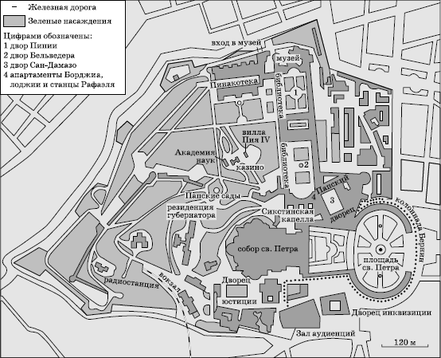
Рис. 74. Город-государство Ватикан
По государственному строю Ватикан представляет собой абсолютную теократическую монархию. Верховная законодательная, исполнительная и судебная власть в нем принадлежит папе римскому, который пожизненно избирается коллегией кардиналов. С 1978 до 2005 г. этот пост занимал 264-й по счету папа Иоанн Павел II, который до своего избрания был архиепископом Кракова, кардиналом Каролем Войтылой. Его политика была направлена на активизацию деятельности католической церкви и укрепление ее влияния в мире. Однако она преследовала и такие цели, как гуманизация международных отношений, ликвидация оружия массового уничтожения, разрешение региональных конфликтов, нормализация отношений со странами Центрально-Восточной Европы и СНГ. Иоанн Павел II осудил натовские бомбардировки Югославии в 1999 г. Он выступал за борьбу с международным терроризмом и исламским экстремизмом. Ватикан очень озабочен распространением наркотиков, угрозой СПИДа, распадом семейных отношений. Пастырские поездки папы почти за четверть века охватили большинство стран мира.^{[30]} С 2005 г. папский престол занимает Бенедикт XVI.
В узком смысле слова об экономике Ватикана можно говорить лишь условно, поскольку формально источником его доходов являются только продажа почтовых марок, монет для нумизматов, разнообразных печатных изданий. К этому можно добавить доходы от туристов, которые посещают собор св. Петра, папский дворец, знаменитые музеи и другие достопримечательности Ватикана. Но это, что называется, только вершина айсберга. Основное же экономическое могущество Ватикана, делающее его очень богатым микрогосударством, связано с коммерческой и финансовой деятельностью. Финансовые интересы Святого престола представлены во всех крупных итальянских и многих зарубежных компаниях. Он обладает крупными пакетами акций, осуществляет широкую предпринимательскую деятельность, участвует в финансовых операциях швейцарских, люксембургских, французских, американских и других банков. Кроме того, Ватикан владеет недвижимостью в Италии, Испании, Германии, ему принадлежат большие земельные владения. Не следует забывать и о миллионах католических паломников, о богатых дарах Святому престолу, взносах национальных католических церквей.
Добавим, что в Ватикане с 1603 г. действует Папская академия наук, имеющая целью содействие исследованиям в области физики, математики и естествознания. Ватикан издает сотни газет и журналов во многих странах. А его радиостанция ведет ежедневные передачи на большинство стран мира.

34. Объекты всемирного наследия в зарубежной Европе
Зарубежная Европа прочно занимает первое место среди всех регионов мира по количеству объектов всемирного культурного и природного наследия; на конец 2008 г. их было уже 349 (39,7 % от общего числа в мире). По количеству стран, в которых Комитет ЮНЕСКО выделил такие объекты (40), этот регион также стоит впереди всех остальных. Как и можно было предположить, подавляющее число объектов всемирного наследия в зарубежной Европе относится к разряду объектов культурного наследия (316). Они отличаются самым большим разнообразием: среди них есть и целые исторические города или их части, архитектурные и садово-парковые ансамбли, отдельные памятники и достопримечательные места, представляющие особую историческую, архитектурную и эстетическую ценность.
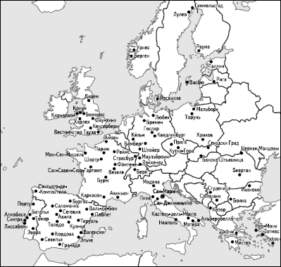
Рис. 75. Объекты всемирного культурного наследия эпохи развитого средневековья в зарубежной Европе

В хронологическом аспекте объекты культурного наследия в Европе охватывают семь последовательных исторических эпох.
К эпохе первобытности относятся более 10 объектов. Самые известные среди них – наскальные рисунки первобытных людей, сохранившиеся в пещерах Ласко (Франция) и Альтамира (Испания), мегалитические культово-погребальные сооружения в Стоунхендже (Англия) и на Мальте.
К эпохе античности относятся более 20 объектов. Среди них наиболее известны Афинский Акрополь, Олимпия, Дельфы, Эпидавр, представляющие собой классическое наследие Древней Греции, а также памятники Древнего Рима, расположенные как в самой Италии (Рим, Помпеи), так и в других странах Европы (Трир в Германии, Пондю-Гар во Франции, Сеговия в Испании, Сплит в Хорватии, вал Адриана в Великобритании).
Эпоха раннего средневековья представлена в зарубежной Европе двумя десятками объектов. Среди них можно отметить раннехристианские и византийские памятники в Салониках (Греция), Несебыр и Мадару в Болгарии, Равенну в Италии, кафедральный собор в Ахене (Германия), город Бирка в Швеции, королевские церкви в Астурии и исторический центр города Кордовы (Испания).
Эпоха развитого средневековья представлена в культурном наследии региона особенно полно – к ней относят около 90 самых разнообразных объектов (рис. 75). Как нетрудно заметить, особенно богаты памятниками этого времени Испания (исторические центры Толедо, Севильи, Гранады, Кордовы, Саламанки, Бургоса, Сантьяго-де-Компостела и др.), Франции (старые части Парижа и Страсбурга, готические соборы в Реймсе, Шартре, Амьене, город-крепость Каркасон, папский дворец в Авиньоне и др.), Великобритании (Вестминстер и Тауэр в Лондоне, Кентерберийский и Даремский соборы, крепости в северной части Уэльса и др.), Германии (исторические части городов Любек, Бамберг, Гослар, соборы в Шпайере и Кёльне и др.), Португалии (старая часть Порту, Белая Башня в Лиссабоне, несколько монастырей и соборов).
Из памятников развитого средневековья Италии наибольшую известность получил соборный комплекс в Пизе со знаменитой падающей башней, Чехии – старая часть Праги и Кутна-Гора, Польши – старая часть Кракова и замок крестоносцев в Мальборке, Швеции – порт Висбю на о. Готланд, Болгарии – Боянская церковь в окрестностях Софии, Греции – средневековый город на о. Родос. Добавим к этому перечню Старую Ригу и Старый Таллин.
В Списке объектов всемирного наследия нашла отражение и эпоха Возрождения, представленная более чем 20 объектами. Естественно, что больше всего объектов этой эпохи сохранилось на ее родине– в Италии. Среди них – архитектурные памятники Рима и Ватикана, Флоренции, Сиены, Венеции, небольшая Виченца, которую называют городом Палладио, по имени самого крупного итальянского архитектора позднего Возрождения. Кроме того, разнообразные памятники этой эпохи представлены в Париже, замках Луары и Фонтенбло (Франция), Валлетте (Мальта), дворце-монастыре Эскориал (Испания), Дубровнике (Хорватия), Праге и других городах Чехии, а также в Польше, Румынии, Германии.
Эпоха нового времени представлена в Списке ЮНЕСКО почти 50 объектами, которые отличаются наибольшим разнообразием. Среди них можно выделить исторические центры городов (Барселоны в Испании, Берлина в Германии, Будапешта в Венгрии, Варшавы в Польше, Зальцбурга в Австрии), королевские, герцогские и епископские дворцы и садово-парковые ансамбли (Версаль под Парижем, Сан-Суси в Потсдаме, Шённбрунн в Вене и др.) и объекты инженерно-промышленного характера (Айрон-Бридж в Центральной Англии, канал дю-Миди на юге Франции и др.), церкви и монастыри (Рильский монастырь в Болгарии и др.).
А вот новейшее время, т. е. XX век, в этом Списке почти не представлено. Если же и представлено, то занимающим совершенно особое место Освенцимом в южной части Польши, где во время Второй мировой войны немецкие фашисты создали крупнейший из своих многочисленных концлагерей.
Можно добавить, что Лувр и Эйфелеву башню в Париже ежегодно посещают 3,5–4 млн человек, музей Шарлоттенбург в Берлине – более 2 млн.
Объектов природного наследия в зарубежной Европе значительно меньше – 26. Среди них преобладают национальные парки – такие, как Беловежская пуща в Польше, Дурмитор в Сербии, Пирин в Болгарии, Доньяна в Испании, такие заповедные территории, как дельта Дуная в Румынии, область словацко-венгерского карста.
Еще 7 объектов ЮНЕСКО относит к категории культурно-природных. Это, например, гора Афон в Греции, Охрид в Македонии, Лапландия в Швеции.

